СХЕМА ТЕПЛОСНАБЖЕНИЯ
МУНИЦИПАЛЬНОГО ОБРАЗОВАНИЯ ГОРОД АЛЕКСАНДРОВ ВЛАДИМИРСКОЙ ОБЛАСТИ

ТОМ 1. СХЕМА ТЕПЛОСНАБЖЕНИЯ

г. Александров, 2024 г.
Оглавление
Раздел 1. Показатели существующего и перспективного спроса на тепловую энергию (мощность) и теплоноситель в установленных границах территории поселения, городского округа, города федерального значения. 5
1.1 Величины существующей отапливаемой площади строительных фондов и приросты отапливаемой площади строительных фондов по расчетным элементам территориального деления с разделением объектов строительства на многоквартирные дома, индивидуальные жилые дома, общественные здания и производственные здания промышленных предприятий по этапам - на каждый год первого 5-летнего периода и на последующие 5-летние периоды 5
1.2 Существующие и перспективные объемы потребления тепловой энергии (мощности) и теплоносителя с разделением по видам теплопотребления в каждом расчетном элементе территориального деления на каждом этапе 18
1.3 Существующие и перспективные объемы потребления тепловой энергии (мощности) и теплоносителя объектами, расположенными в производственных зонах, на каждом этапе 19
1.4 Существующие и перспективные величины средневзвешенной плотности тепловой нагрузки в каждом расчетном элементе территориального деления, зоне действия каждого источника тепловой энергии, каждой системе теплоснабжения и по муниципальному образованию 19
Раздел 2. Существующие и перспективные балансы тепловой мощности источников тепловой энергии и тепловой нагрузки потребителей. 31
2.1 Описание существующих и перспективных зон действия систем теплоснабжения и источников тепловой энергии 31
2.2 Описание существующих и перспективных зон действия индивидуальных источников тепловой энергии 34
2.3 Существующие и перспективные балансы тепловой мощности и тепловой нагрузки потребителей в зонах действия источников тепловой энергии, в том числе работающих на единую тепловую сеть, на каждом этапе 34
2.4 Перспективные балансы тепловой мощности источников тепловой энергии и тепловой нагрузки потребителей в случае, если зона действия источника тепловой энергии расположена в границах двух или более поселений, городских округов либо в границах городского округа (поселения) и города федерального значения или городских округов (поселений) и города федерального значения, с указанием величины тепловой нагрузки для потребителей каждого поселения, городского округа, города федерального значения 46
2.5 Радиус эффективного теплоснабжения, определяемый в соответствии с методическими указаниями по разработке схем теплоснабжения 46
Раздел 3. Существующие и перспективные балансы теплоносителя. 52
3.1 Существующие и перспективные балансы производительности водоподготовительных установок и максимального потребления теплоносителя теплопотребляющими установками потребителей 52
3.2 Существующие и перспективные балансы производительности водоподготовительных установок источников тепловой энергии для компенсации потерь теплоносителя в аварийных режимах работы систем теплоснабжения 52
Раздел 4. Основные положения мастер-плана развития систем теплоснабжения поселения, городского округа, города федерального значения 59
4.1 Описание сценариев развития теплоснабжения муниципального образования 59
4.2 Обоснование выбора приоритетного сценария развития теплоснабжения поселения, городского округа, города федерального значения 60
Раздел 5. Предложения по строительству, реконструкции, техническому перевооружению и (или) модернизации источников тепловой энергии. 68
5.1 Предложения по строительству источников тепловой энергии, обеспечивающих перспективную тепловую нагрузку на осваиваемых территориях муниципального образования, для которых отсутствует возможность и (или) целесообразность передачи тепловой энергии от существующих или реконструируемых источников тепловой энергии 68
5.2 Предложения по реконструкции источников тепловой энергии, обеспечивающих перспективную тепловую нагрузку в существующих и расширяемых зонах действия источников тепловой энергии 68
5.3 Предложения по техническому перевооружению и (или) модернизации источников тепловой энергии с целью повышения эффективности работы систем теплоснабжения 71
5.4 Графики совместной работы источников тепловой энергии, функционирующих в режиме комбинированной выработки электрической и тепловой энергии и котельных 71
5.5 Меры по выводу из эксплуатации, консервации и демонтажу избыточных источников тепловой энергии, а также источников тепловой энергии, выработавших нормативный срок службы, в случае если продление срока службы технически невозможно или экономически нецелесообразно 71
5.6 Меры по переоборудованию котельных в источники тепловой энергии, функционирующие в режиме комбинированной выработки электрической и тепловой энергии 71
5.7 Меры по переводу котельных, размещенных в существующих и расширяемых зонах действия источников тепловой энергии, функционирующих в режиме комбинированной выработки электрической и тепловой энергии, в пиковый режим работы, либо по выводу их из эксплуатации 71
5.8 Температурный график отпуска тепловой энергии для каждого источника тепловой энергии или группы источников тепловой энергии в системе теплоснабжения, работающей на общую тепловую сеть, и оценку затрат при необходимости его изменения 72
5.9 Предложения по перспективной установленной тепловой мощности каждого источника тепловой энергии с предложениями по сроку ввода в эксплуатацию новых мощностей 73
5.10 Предложения по вводу новых и реконструкции существующих источников тепловой энергии с использованием возобновляемых источников энергии, а также местных видов топлива 73
Раздел 6. Предложения по строительству, реконструкции и (или) модернизации тепловых сетей. 74
6.1 Предложения по строительству, реконструкции и (или) модернизации тепловых сетей, обеспечивающих перераспределение тепловой нагрузки из зон с дефицитом располагаемой тепловой мощности источников тепловой энергии в зоны с резервом располагаемой тепловой мощности источников тепловой энергии (использование существующих резервов) 74
6.2 Предложения по новому строительству тепловых сетей для обеспечения перспективных приростов тепловой нагрузки во вновь осваиваемых районах поселения, городского округа под жилищную, комплексную или производственную застройку 74
6.3 Предложения по строительству, реконструкции и (или) модернизации тепловых сетей в целях обеспечения условий, при наличии которых существует возможность поставок тепловой энергии потребителям от различных источников тепловой энергии при сохранении надежности теплоснабжения 74
6.4 Предложения по строительству, реконструкции и (или) модернизации тепловых сетей для повышения эффективности функционирования системы теплоснабжения, в том числе за счет перевода котельных в пиковый режим работы или ликвидации котельных 74
6.5 Предложения по строительству, реконструкции и (или) модернизации тепловых сетей для обеспечения нормативной надежности теплоснабжения потребителей 77
6.6 Предложения по реконструкции и (или) модернизации тепловых сетей, подлежащих замене в связи с исчерпанием эксплуатационного ресурса 81
Раздел 7. Предложения по переводу открытых систем теплоснабжения (горячего водоснабжения), отдельных участков таких систем на закрытые системы горячего водоснабжения 82
7.1 Предложения по переводу существующих открытых систем теплоснабжения (горячего водоснабжения), отдельных участков таких систем на закрытые системы горячего водоснабжения, для осуществления которого необходимо строительство индивидуальных и (или) центральных тепловых пунктов при наличии у потребителей внутридомовых систем горячего водоснабжения 82
7.2 Предложения по переводу существующих открытых систем теплоснабжения (горячего водоснабжения), отдельных участков таких систем на закрытые системы горячего водоснабжения, для осуществления которого отсутствует необходимость строительства индивидуальных и (или) центральных тепловых пунктов по причине отсутствия у потребителей внутридомовых систем горячего водоснабжения 82
Раздел 8. Перспективные топливные балансы. 83
8.1 Перспективные топливные балансы для каждого источника тепловой энергии по видам основного, резервного и аварийного топлива на каждом этапе 83
8.2 Потребляемые источником тепловой энергии виды топлива, включая местные виды топлива, а также используемые возобновляемые источники энергии 91
8.3 Виды топлива, их долю и значение низшей теплоты сгорания топлива, используемые для производства тепловой энергии по каждой системе теплоснабжения 91
8.4 Преобладающий в поселении, городском округе вид топлива, определяемый по совокупности всех систем теплоснабжения, находящихся в соответствующем поселении, городском округе 92
8.5 Приоритетное направление развития муниципального образования 92
Раздел 9. Инвестиции в строительство, реконструкцию, техническое перевооружение и (или) модернизацию. 93
9.1 Предложения по величине необходимых инвестиций в строительство, реконструкцию, техническое перевооружение и (или) модернизацию источников тепловой энергии на каждом этапе 93
9.2. Предложения по величине необходимых инвестиций в строительство, реконструкцию, техническое перевооружение и (или) модернизацию тепловых сетей, насосных станций и тепловых пунктов на каждом этапе. 93
9.3 Предложения по величине инвестиций в строительство, реконструкцию, техническое перевооружение и (или) модернизацию в связи с изменениями температурного графика и гидравлического режима работы системы теплоснабжения на каждом этапе 96
9.4 Предложения по величине необходимых инвестиций для перевода открытой системы теплоснабжения (горячего водоснабжения), отдельных участков такой системы на закрытую систему горячего водоснабжения на каждом этапе 96
9.5 Оценка эффективности инвестиций по отдельным предложениям 96
9.6 Величина фактически осуществленных инвестиций в строительство, реконструкцию, техническое перевооружение и (или) модернизацию объектов теплоснабжения за базовый период и базовый период актуализации 97
Раздел 10. Решение о присвоении статуса единой теплоснабжающей организации (организациям). 99
10.1. Решение о присвоении статуса единой теплоснабжающей организации (организациям). 99
10.2 Реестр зон деятельности единой теплоснабжающей организации (организаций) 100
10.3 Основания, в том числе критерии, в соответствии с которыми теплоснабжающей организации присвоен статус единой теплоснабжающей организации 102
10.4 Информация о поданных теплоснабжающими организациями заявках на присвоение статуса единой теплоснабжающей организации 102
10.5 Реестр систем теплоснабжения, содержащий перечень теплоснабжающих организаций, действующих в каждой системе теплоснабжения, расположенных в границах поселения, городского округа, города федерального значения 103
Раздел 11. Решения о распределении тепловой нагрузки между источниками тепловой энергии. 105
Раздел 12. Решения по бесхозяйным тепловым сетям. 106
Раздел 13. Синхронизация схемы теплоснабжения со схемой газоснабжения и газификации Владимирской области, схемой и программой развития электроэнергетики, а также со схемами водоснабжения и водоотведения 107
Раздел 14. Индикаторы развития систем теплоснабжения поселения, городского округа, города федерального значения 109
Раздел 15. Ценовые (тарифные) последствия 113

Раздел 1. Показатели существующего и перспективного спроса на тепловую энергию (мощность) и теплоноситель в установленных границах территории поселения, городского округа, города федерального значения.

1.1 Величины существующей отапливаемой площади строительных фондов и приросты отапливаемой площади строительных фондов по расчетным элементам территориального деления с разделением объектов строительства на многоквартирные дома, индивидуальные жилые дома, общественные здания и производственные здания промышленных предприятий по этапам - на каждый год первого 5-летнего периода и на последующие 5-летние периоды
На территории муниципального образования город Александров тепловая мощность и тепловая энергия используется на отопление и горячее водоснабжение. Используемый вид теплоносителя - горячая вода.
По данным формы статистической отчетности №1-жилфонд жилищный фонд города Александров на 01.01.2024 г. составил 1725,6 тыс. кв.м общей площади (таблица 1.1.1).
Жилой фонд состоит из 546 многоквартирных жилых домов (1357,8 тыс. кв.м), 4733 частных индивидуальных жилых домов (345,1 тыс. кв.м) и 141 домов блокированной застройки (22,7 тыс. кв.м).
При численности населения 56,240 тыс. чел. средняя жилищная обеспеченность составляет 30,28 кв.м общей площади на одного человека.
Таблица 1.1.1 – Распределение по видам жилого фонда
№ | Тип жилищного фонда | Данные по состоянию  на 01.01.2023 г. |  | Данные по состоянию  на 01.01.2024 г.
 |  | число, ед. | площадь, тыс.кв.м | число, ед. | площадь, тыс.кв.м
1. | Жилые дома (индивидуально-определенные здания) | 4600 | 325,1 | 4733 | 345,1
2. | Многоквартирные дома | 547 | 1356 | 546 | 1357,8
3. | Дома блокированной застройки | 140 | 22,4 | 141 | 22,7
 | Всего: | 5287 | 1703,5 | 5420 | 1725,6

Информация по обеспечению жилищного фонда коммунальными ресурсами по отоплению и горячему водоснабжения приведена в таблице 1.1.2.
Таблица 1.1.2 – Информация по отапливаемой площади жилищного фонда
Наименование показателей | Всего | Оборудованных отопление | в т.ч. централи-зованным | Оборудованных горячим водоснабжением | в т.ч. централи-зованным
Общая площадь жилых помещений, тыс м² | 1725,6 | 1664,9 | 1509,1 | 1322,5 | 1250,6
в том числе  в многоквартирных домах | 1357,8 | 1357,8 | 1127,2 | 953,6 | 953,6
На период действия схемы теплоснабжения отапливаемая площадь строительных фондов сохраняется без изменений. Подключение или отключение потребителей от централизованных систем теплоснабжения не предусматривается.

Перечень потребителей (зданий), подключенных к системам централизованного теплоснабжения единых теплоснабжающих организаций на территории муниципального образования город Александров Владимирской области приведен в таблицах 1.1.3 – 1.1.5.

Таблица 1.1.3 – Информация о расчетной тепловой нагрузке потребителей от котельных ООО «Владимиртеплогаз»
Наименование | Этажность здания | Тепловая нагрузка централизованного теплоснабжения, Гкал/ч |  | Порядок учета потребляемой т/э
 |  | Отопление и вентиляция | ГВС ср.
Зона действия котельной №1 ул. 1-я Крестьянская (I-контур)
Институтская,15 | 6 | 0,228 | ― | прибор учета
Институтская,24 | 3 | 0,064 | ― | расчетный
Институтская,26 | 3 | 0,149 | ― | расчетный
Институтская,3,Телекс | 4 | 2,293 | ― | расчетный
Институтская,3,Телекс | 1 | 0,394 | ― | расчетный
Институтская,3к10,Элипс-плюс | 1 | 0,179 | ― | расчетный
Институтская,3к12 | 1 | 0,089 | ― | расчетный
Институтская,3к3,Кар Финанс | 1 | 0,84 | ― | расчетный
Институтская,3к5,Электрорешения | 1 | 0,614 | ― | расчетный
Институтская,9 | 3 | 0,092 | ― | прибор учета
Кооперативная,гаражи | 1 | 0,004 | ― | расчетный
Ленина,18 | 4 | 0,327 | ― | расчетный
Тубдиспансер | 2 | 0,051 | ― | расчетный
Зона действия ЦТП № 4 ул. Революции
Вокзальная,15 | 3 | 0,373 | 0,0017 | расчетный
Вокзальная,19 | 3 | 0,177 | 0,0088 | расчетный
Вокзальная,20 | 3 | 0,073 | ― | расчетный
Вокзальный переулок,1 | 5 | 0,221 | 0,0349 | прибор учета
Вокзальный переулок,10 | 5 | 0,208 | 0,0311 | прибор учета
Вокзальный переулок,3 | 5 | 0,22 | 0,0354 | прибор учета
Вокзальный переулок,3а | 1 | 0,026 | 0,0027 | расчетный
Вокзальный переулок,5 | 5 | 0,208 | 0,0311 | прибор учета
Вокзальный переулок,7 | 2 | 0,061 | 0,0069 | расчетный
Красный переулок,3 | 10 | 0,652 | 0,1085 | прибор учета
Красный переулок,7 | 5 | 0,417 | 0,0707 | прибор учета
Ленина,1к1 | 3 | 0,116 | 0,0073 | расчетный
Ленина,1к2 | 5 | 0,312 | 0,0567 | прибор учета
Октябрьская,10 | 5 | 0,414 | 0,0674 | прибор учета
Октябрьская,12 | 9 | 0,197 | 0,0628 | прибор учета
Октябрьская,14 | 4 | 0,078 | ― | расчетный
Октябрьская,14к1 | 5 | 0,182 | 0,0338 | прибор учета
Октябрьская,14к2 | 5 | 0,267 | 0,0438 | прибор учета
Октябрьская,20 | 2 | 0,065 | 0,0003 | расчетный
Октябрьская,20,гаражи | 1 | 0,037 | ― | расчетный
Революции,1а | 2 | 0,056 | 0,0089 | расчетный
Революции,2 | 5 | 0,221 | 0,037 | прибор учета
Революции,4 | 5 | 0,278 | 0,0448 | прибор учета
Революции,5 | 9 | 0,397 | 0,0461 | прибор учета
Революции,гаражи | 1 | 0,012 | ― | расчетный
Вокзальный переулок,6 | 2 | 0,065 | 0,0061 | расчетный
Красный переулок,11 | 5 | 0,328 | 0,0554 | прибор учета
Красный переулок,11к1 | 2 | 0,008 | ― | расчетный
Красный переулок,4 | 2 | 0,058 | 0,0046 | расчетный
Красный переулок,4а | 2 | 0,095 | 0,0036 | расчетный
Красный переулок,7к1 | 5 | 0,22 | 0,0312 | прибор учета
Красный переулок,9 | 5 | 0,257 | 0,0605 | прибор учета
Ленина,7 | 9 | 0,567 | 0,0933 | прибор учета
Ленина,9 | 3 | 0,175 | ― | расчетный
Зона действия ЦТП № 5 Перфильева
Вокзальная,10 | 2 | 0,222 | ― | расчетный
Вокзальная,10к1 | 1 | 0,013 | ― | расчетный
Вокзальная,12 | 1 | 0,028 | ― | расчетный
Вокзальная,13 | 1 | 0,013 | ― | расчетный
Вокзальная,9 | 1 | 0,027 | ― | расчетный
Вокзальный переулок,5к1 | 3 | 0,02 | ― | расчетный
Институтская,10 | 5 | 0,236 | 0,0375 | прибор учета
Институтская,12 | 2 | 0,056 | ― | расчетный
Институтская,14 | 2 | 0,056 | 0,0062 | расчетный
Институтская,16 | 2 | 0,057 | 0,0062 | расчетный
Институтская,18 | 2 | 0,058 | 0,0054 | расчетный
Институтская,20 | 2 | 0,037 | ― | расчетный
Институтская,3к1 | 2 | 0,263 | ― | расчетный
Институтская,6 | 11 | 0,277 | 0,0142 | прибор учета
Институтская,6к1 | 4 | 0,047 | 0,0004 | расчетный
Институтская,6к2 | 5 | 0,307 | 0,0349 | прибор учета
Институтская,6к3 | 5 | 0,112 | 0,0123 | прибор учета
Институтская,6к4 | 10 | 0,388 | 0,0205 | прибор учета
Институтская,6к5 | 5 | 0,144 | ― | расчетный
Институтская,8 | 5 | 0,517 | 0,0642 | прибор учета
Карабановский парк,6 | 2 | 0,027 | ― | расчетный
Карабановский парк,8 | 2 | 0,029 | ― | расчетный
Коссович,1 | 3 | 0,083 | 0,0126 | расчетный
Коссович,10,дкс №27 | 2 | 0,152 | 0,018 | расчетный
Коссович,11 | 5 | 0,225 | 0,036 | прибор учета
Коссович,2 | 4 | 0,186 | 0,0198 | расчетный
Коссович,3 | 3 | 0,081 | 0,011 | расчетный
Коссович,4 | 5 | 0,131 | 0,0164 | расчетный
Коссович,5 | 3 | 0,085 | 0,0126 | расчетный
Коссович,6 | 4 | 0,136 | 0,0244 | расчетный
Коссович,7 | 5 | 0,23 | 0,0446 | прибор учета
Коссович,7к1 | 5 | 0,227 | 0,0438 | прибор учета
Коссович,8 | 5 | 0,228 | 0,0432 | прибор учета
Коссович,9 | 5 | 0,239 | 0,0427 | прибор учета
Красный переулок,13 | 3 | 0,343 | ― | расчетный
Красный переулок,13к1 | 2 | 0,041 | ― | расчетный
Красный переулок,13к2 | 1 | 0,005 | ― | расчетный
Ленина,1 | 6 | 0,279 | 0,0325 | прибор учета
Ленина,10 | 5 | 0,148 | 0,0196 | прибор учета
Ленина,12 | 5 | 0,147 | 0,0166 | расчетный
Ленина,14 | 5 | 0,422 | ― | прибор учета
Ленина,16 | 3 | 0,088 | ― | расчетный
Ленина,16к1 | 1 | 0,007 | ― | расчетный
Ленина,18с7 | 3 | 0,005 | ― | расчетный
Ленина,2 | 6 | 0,28 | 0,039 | прибор учета
Ленина,3 | 5 | 0,232 | 0,0298 | прибор учета
Ленина,4 | 1 | 0,012 | ― | расчетный
Ленина,5 | 4 | 0,302 | 0,0284 | прибор учета
Ленина,6 | 5 | 0,149 | 0,014 | прибор учета
Ленина,8 | 2 | 0,212 | ― | расчетный
Октябрьская,2 | 5 | 0,308 | 0,0519 | прибор учета
Октябрьская,4 | 9 | 0,641 | 0,0829 | прибор учета
Октябрьская,6 | 5 | 0,361 | 0,0509 | прибор учета
Октябрьская,6к2 | 5 | 0,318 | 0,0505 | прибор учета
Октябрьская,6к3 | 5 | 0,628 | 0,0953 | прибор учета
Октябрьская,8 | 9 | 0,664 | 0,0905 | прибор учета
Перфильева,10 | 2 | 0,062 | ― | расчетный
Перфильева,12 | 10 | 0,369 | 0,0537 | прибор учета
Перфильева,15 | 3 | 0,083 | 0,0097 | расчетный
Перфильева,18 | 3 | 0,137 | 0,0234 | расчетный
Перфильева,1A | 5 | 0,226 | 0,0408 | прибор учета
Перфильева,3а,Школа №14 | 3 | 0,354 | 0,0068 | расчетный
Свердлова,1 | 10 | 0,756 | 0,0389 | прибор учета
Свердлова,2 | 4 | 0,17 | ― | расчетный
Свердлова,3 | 9 | 0,128 | 0,0034 | расчетный
Зона действия ЦТП № 6 ул.Свердлова
Александровский городской торговый рынок | 2 | 0,268 | ― | расчетный
Ануфриева,10 | 9 | 0,819 | 0,1536 | прибор учета
Военная,1,Адм. зд. | 2 | 0,034 | ― | расчетный
Военная,1,Архив | 1 | 0,015 | ― | расчетный
Военная,1,Гараж | 1 | 0,018 | ― | расчетный
Военная,1,Призывн. пункт | 1 | 0,024 | ― | расчетный
Военная,2,2 | 2 | 0,05 | ― | расчетный
Военная,6,школа №4 | 3 | 0,27 | 0,0063 | расчетный
Военная,7 | 6 | 0,22 | 0,0285 | прибор учета
Военный переулок,5 | 2 | 0,005 | ― | расчетный
Военный переулок,5А | 2 | 0,005 | 0,0005 | расчетный
Ленина,20 | 9 | 0,148 | 0,0323 | прибор учета
Ленина,20,ЗАГС | 9 | 0,158 | ― | расчетный
Ленина,22 | 5 | 0,251 | 0,0216 | прибор учета
Ленина,24 | 2 | 0,219 | ― | расчетный
Ленина,24к1 | 2 | 0,014 | ― | расчетный
Ленина,26 | 5 | 0,313 | 0,0356 | прибор учета
Ленина,28 | 2 | 0,076 | ― | расчетный
Ленина,30 | 3 | 0,151 | 0,0173 | прибор учета
Ленина,32 | 5 | 0,228 | 0,0323 | прибор учета
Овражная,1,дкс№24 | 2 | 0,07 | 0,0047 | расчетный
Овражная,3 | 4 | 0,114 | 0,0218 | прибор учета
Овражная,3А,дкс №25 | 2 | 0,068 | 0,0093 | расчетный
Свердлова,35к2,3,1 | 1 | 0,011 | ― | расчетный
Свердлова,35к6 | 1 | 0,011 | ― | расчетный
Свердлова,36 | 5 | 0,246 | 0,0114 | прибор учета
Свердлова,37,дкк Юбилейный | 4 | 0,303 | ― | расчетный
Свердлова,38 | 6 | 0,353 | 0,0505 | прибор учета
Свердлова,39 | 10 | 1,45 | 0,1307 | прибор учета
Свердлова,39к1 | 9 | 0,331 | 0,0397 | прибор учета
Свердлова,40,дкс №2 | 2 | 0,074 | 0,0088 | расчетный
Свердлова,41 | 5 | 0,275 | 0,0467 | прибор учета
Свердлова,43 | 5 | 0,274 | 0,0515 | прибор учета
Зона действия ЦТП № 8 8-ой микрорайон
Горького,1 | 10 | 0,349 | 0,0513 | прибор учета
Горького,1А | 10 | 0,231 | 0,0266 | прибор учета
Горького,3 | 9 | 0,286 | 0,0403 | прибор учета
Горького,3к2 | 10 | 0,307 | 0,017 | прибор учета
Горького,5 | 11 | 0,296 | 0,0211 | прибор учета
Горького,7к1 | 10 | 0,45 | 0,04 | прибор учета
Горького,7к2 | 11 | 0,467 | 0,0508 | прибор учета
Горького,9 | 9 | 0,533 | 0,0717 | прибор учета
Кооперативная,4 | 5 | 0,198 | 0,0363 | расчетный
Красный переулок,14 | 9 | 0,55 | 0,0977 | прибор учета
Красный переулок,17 | 6 | 0,327 | 0,0148 | прибор учета
Красный переулок,17к1 | 9 | 0,293 | 0,0623 | прибор учета
Красный переулок,17к2 | 9 | 0,288 | 0,0532 | прибор учета
Красный переулок,17к3 | 1 | 0,02 | ― | расчетный
Красный переулок,21 | 9 | 0,631 | 0,0908 | прибор учета
Красный переулок,21к2 | 5 | 0,204 | 0,0456 | прибор учета
Красный переулок,23 | 9 | 0,694 | 0,1179 | прибор учета
Красный переулок,23к1 | 2 | 0,022 | 0,0004 | расчетный
Красный переулок,25 | 5 | 0,223 | 0,0355 | прибор учета
Красный переулок,25к1 | 9 | 0,383 | 0,0533 | прибор учета
Красный переулок,25к2 | 5 | 0,217 | 0,0258 | прибор учета
Красный переулок,27 | 6 | 0,247 | 0,0368 | прибор учета
Сосновский переулок,14 | 11 | 0,868 | 0,0711 | прибор учета
Сосновский переулок,15 | 5 | 0,205 | 0,0384 | прибор учета
Сосновский переулок,16 | 1 | 0,452 | 0,047 | прибор учета
Сосновский переулок,17 | 5 | 0,206 | 0,0427 | прибор учета
Сосновский переулок,18 | 5 | 0,203 | 0,0365 | прибор учета
Сосновский переулок,19 | 5 | 0,208 | 0,0398 | прибор учета
Сосновский переулок,21,дкс №16 | 3 | 0,161 | 0,0163 | расчетный
Зона действия котельной №3 по ул. Энтузиастов
Королева,5 | 9 | 0,582 | 0,165 | прибор учета
Королева,7 | 9 | 0,699 | 0,2695 | прибор учета
Кубасова,10 | 2 | 0,355 | 0,0035 | расчетный
Кубасова,12 | 2 | 0,232 | ― | расчетный
Кубасова,2 | 5 | 0,33 | 0,0261 | расчетный
Кубасова,5 | 9 | 0,31 | ― | прибор учета
Кубасова,7 | 5 | 0,411 | ― | прибор учета
Кубасова,9 | 5 | 0,28 | 0,0649 | прибор учета
Терешковой,11 | 5 | 0,243 | 0,0446 | прибор учета
Терешковой,11к2 | 5 | 0,209 | 0,042 | прибор учета
Терешковой,11к3 | 5 | 0,204 | 0,0346 | прибор учета
Терешковой,11к4 | 5 | 0,207 | 0,0432 | прибор учета
Терешковой,13к2 | 5 | 0,199 | ― | прибор учета
Терешковой,13к3 | 5 | 0,236 | ― | прибор учета
Терешковой,4к4 | 10 | 0,427 | 0,0886 | прибор учета
Терешковой,5 | 6 | 0,513 | 0,0443 | расчетный
Терешковой,7 | 5 | 0,252 | 0,0377 | прибор учета
Терешковой,7к1 | 1 | 0,004 | 0,0062 | расчетный
Терешковой,7к2 | 5 | 0,189 | 0,0374 | прибор учета
Терешковой,7к3 | 4 | 0,172 | 0,0482 | прибор учета
Терешковой,9 | 5 | 0,221 | 0,0315 | прибор учета
Терешковой,9к1 | 1 | 0,072 | 0,0022 | расчетный
Терешковой,9к2 | 5 | 0,22 | 0,0429 | прибор учета
Терешковой,9к3 | 5 | 0,186 | 0,0385 | прибор учета
Энтузиастов,1 | 5 | 0,569 | 0,0719 | прибор учета
Энтузиастов,11 | 5 | 0,239 | 0,0466 | прибор учета
Энтузиастов,11к1 | 5 | 0,198 | 0,0407 | прибор учета
Энтузиастов,13 | 5 | 0,231 | 0,0405 | прибор учета
Энтузиастов,15 | 5 | 0,188 | 0,0346 | прибор учета
Энтузиастов,17 | 5 | 0,19 | 0,0405 | прибор учета
Энтузиастов,19 | 5 | 0,234 | 0,0458 | прибор учета
Энтузиастов,2 | 2 | 0,19 | 0,0033 | расчетный
Энтузиастов,21 | 5 | 0,278 | 0,0504 | прибор учета
Энтузиастов,23 | 5 | 0,229 | 0,0352 | прибор учета
Энтузиастов,3а | 1 | 0,009 | ― | расчетный
Энтузиастов,4к1 | 1 | 0,148 | 0,0007 | расчетный
Энтузиастов,5 | 5 | 0,288 | 0,0544 | прибор учета
Энтузиастов,7 | 2 | 0,21 | 0,0179 | расчетный
Энтузиастов,9 | 5 | 0,24 | 0,0568 | прибор учета
Зона действия котельной ул. Калининская
Базунова,22 | 1 | 0,085 | 0,005 | расчетный
Базунова,41 | 1 | 0,003 | ― | расчетный
Калининская,52 | 9 | 0,7 | 0,0566 | прибор учета
Коммунальников,3 | 2 | 0,055 | 0,008 | расчетный
Охотный Луг,15 | 6 | 0,126 | 0,0205 | прибор учета
Охотный Луг,15,2 | 6 | 0,126 | 0,0205 | расчетный
Охотный Луг,15,3 | 6 | 0,127 | 0,0205 | расчетный
Охотный Луг,19 | 2 | 0,068 | 0,007 | расчетный
Охотный Луг,21 | 2 | 0,059 | 0,0073 | расчетный
Охотный Луг,23 | 2 | 0,074 | 0,0086 | расчетный
Охотный Луг,25 | 2 | 0,075 | 0,0102 | расчетный
Фабрика Калинина,10 | 2 | 0,067 | 0,007 | расчетный
Фабрика Калинина,11 | 2 | 0,043 | 0,0065 | расчетный
Фабрика Калинина,12 | 2 | 0,045 | 0,0078 | расчетный
Фабрика Калинина,14 | 5 | 0,227 | 0,0411 | прибор учета
Фабрика Калинина,14а | 2 | 0,102 | ― | расчетный
Фабрика Калинина,15 | 3 | 0,093 | 0,011 | расчетный
Фабрика Калинина,17 | 2 | 0,073 | 0,0073 | расчетный
Фабрика Калинина,17к1 | 2 | 0,018 | ― | расчетный
Фабрика Калинина,18 | 1 | 0,021 | ― | расчетный
Фабрика Калинина,2 | 2 | 0,007 | ― | расчетный
Фабрика Калинина,22 | 5 | 0,149 | 0,036 | расчетный
Фабрика Калинина,24 | 5 | 0,306 | 0,0599 | прибор учета
Фабрика Калинина,26 | 5 | 0,288 | 0,055 | прибор учета
Фабрика Калинина,28 | 5 | 0,35 | 0,0706 | прибор учета
Фабрика Калинина,3а | 2 | 0,047 | ― | расчетный
Фабрика Калинина,4 | 2 | 0,046 | ― | расчетный
Фабрика Калинина,5 | 2 | 0,025 | ― | расчетный
Зона действия котельной №5 по ул. Киржачская
2-ая Стрелецкая наб.,1 | 1 | 0,077 | ― | расчетный
2-ая Стрелецкая наб.,17 | 2 | 0,063 | ― | расчетный
2-ая Стрелецкая наб.,26 | 2 | 0,038 | ― | расчетный
2-ая Стрелецкая наб.,5 | 1 | 0,179 | ― | расчетный
Зои Космодемьянской,24 | 2 | 0,071 | ― | расчетный
Зои Космодемьянской,24,2 | 2 | 0,079 | ― | расчетный
Зои Космодемьянской,24,3 | 2 | 0,062 | ― | расчетный
Зои Космодемьянской,5 | 2 | 0,15 | ― | расчетный
Киржачская,23 | 2 | 0,081 | ― | расчетный
Киржачская,23,2 | 2 | 0,043 | ― | расчетный
Киржачская,25 | 1 | 0,01 | ― | расчетный
Киржачская,25,2 | 1 | 0,214 | ― | расчетный
Киржачская,25,3 | 1 | 0,113 | ― | расчетный
Музейный пр-д,1а | 1 | 0,014 | ― | расчетный
Музейный пр-д,20 | 2 | 0,433 | ― | расчетный
Ново-Стрелецкий пр-д,1 | 2 | 0,046 | ― | расчетный
Ново-Стрелецкий пр-д,11 | 4 | 0,113 | ― | расчетный
Ново-Стрелецкий пр-д,13 | 2 | 0,034 | ― | расчетный
Ново-Стрелецкий пр-д,14 | 1 | 0,063 | ― | расчетный
Ново-Стрелецкий пр-д,16 | 2 | 0,045 | ― | расчетный
Ново-Стрелецкий пр-д,18 | 3 | 0,094 | ― | расчетный
Ново-Стрелецкий пр-д,20 | 3 | 0,095 | ― | расчетный
Ново-Стрелецкий пр-д,гаражи | 1 | 0,012 | ― | расчетный
Советская,23 | 2 | 0,031 | ― | расчетный
Советская,28 | 3 | 0,171 | ― | расчетный
Советский переулок,33 | 2 | 0,085 | ― | расчетный
Стрелецкая наб.,1 | 2 | 0,048 | ― | расчетный
Стрелецкая наб.,10 | 2 | 0,06 | ― | расчетный
Стрелецкая наб.,11 | 3 | 0,19 | ― | расчетный
Стрелецкая наб.,2 | 2 | 0,038 | ― | расчетный
Стрелецкая наб.,3 | 2 | 0,033 | ― | расчетный
Стрелецкая наб.,4 | 2 | 0,045 | ― | расчетный
Стрелецкая наб.,5 | 1 | 0,018 | ― | расчетный
Стрелецкая наб.,6 | 1 | 0,032 | ― | расчетный
Стрелецкая наб.,7 | 4 | 0,168 | ― | прибор учета
Стрелецкая наб.,8 | 4 | 0,145 | ― | прибор учета
Стрелецкая наб.,9 | 4 | 0,142 | ― | прибор учета
Стрелецкая наб.,гаражи | 1 | 0,16 | ― | расчетный
Зона действия ЦТП №1 ул. Пески
Красной Молодежи,1 | 2 | 0,083 | ― | расчетный
Красной Молодежи,13 | 2 | 0,01 | ― | расчетный
Красной Молодежи,17 | 2 | 0,013 | ― | расчетный
Красной Молодежи,19 | 2 | 0,029 | 0,0067 | расчетный
Красной Молодежи,23 | 1 | 0,008 | 0,0003 | расчетный
Красной Молодежи,3 | 2 | 0,007 | ― | расчетный
Красной Молодежи,4 | 5 | 0,168 | 0,0282 | расчетный
Красной Молодежи,7 | 3 | 0,147 | 0,0014 | расчетный
Красной Молодежи,8 | 4 | 0,075 | 0,0121 | прибор учета
Ленина,66 | 5 | 0,129 | 0,0175 | прибор учета
Первомайская,125 | 6 | 0,134 | 0,0162 | расчетный
Первомайская,74 | 2 | 0,161 | ― | расчетный
Пески под Дубами,2 | 2 | 0,004 | ― | расчетный
Пески под Дубами,3 | 2 | 0,005 | ― | расчетный
Пески под Дубами,5 | 1 | 0,008 | ― | расчетный
Пески,1 | 1 | 0,055 | ― | расчетный
Пески,1,2 | 1 | 0,028 | ― | расчетный
Пески,5 | 1 | 0,01 | ― | расчетный
Пески,7 | 1 | 0,008 | ― | расчетный
Пески,9 | 1 | 0,007 | ― | расчетный
Соборная пл.,1 | 1 | 0,06 | ― | расчетный
Советская пл.,2 | 3 | 0,153 | ― | расчетный
Советская,1 | 2 | 0,046 | 0,0003 | расчетный
Советская,10 | 3 | 0,055 | 0,0072 | расчетный
Советская,10,1 | 2 | 0,028 | ― | расчетный
Советская,11 | 2 | 0,136 | ― | расчетный
Советская,12 | 2 | 0,012 | 0,0024 | расчетный
Советская,12,1 | 2 | 0,011 | ― | расчетный
Советская,14 | 1 | 0,005 | ― | расчетный
Советская,16 | 1 | 0,038 | ― | расчетный
Советская,16а | 1 | 0,019 | ― | расчетный
Советская,18 | 1 | 0,018 | ― | расчетный
Советская,22 | 2 | 0,009 | ― | расчетный
Советская,3 | 1 | 0,037 | ― | расчетный
Советская,4 | 2 | 0,047 | 0,0038 | расчетный
Советская,5 | 1 | 0,062 | 0,0002 | расчетный
Советская,6 | 2 | 0,012 | ― | расчетный
Советская,7 | 1 | 0,109 | ― | расчетный
Советская,9 | 1 | 0,02 | 0,0032 | расчетный
Советский пер.,6 | 3 | 0,026 | ― | расчетный
Советский переулок,13 | 1 | 0,066 | ― | расчетный
Толстовская,15 | 1 | 0,016 | ― | расчетный
Зона действия котельной по ул. Гусева
Восстания 1905 года,11,дет. больн | 2 | 0,097 | 0,025 | расчетный
Восстания 1905 года,11,дет. больн | 4 | 0,146 | 0,0428 | расчетный
Восстания 1905 года,13а,морг | 1 | 0,089 | 0,0005 | расчетный
Восстания 1905 года,22,корп. №6 | 4 | 0,245 | 0,0326 | расчетный
Восстания 1905 года,22,прачечная | 1 | 0,06 | 0,0038 | расчетный
Восстания 1905 года,9,АХЧ | 1 | 0,351 | ― | расчетный
Восстания 1905 года,9,КВД | 1 | 0,057 | ― | расчетный
Восстания 1905 года,9,акушерский | 5 | 0,03 | 0,0113 | расчетный
Восстания 1905 года,9,гараж жд больн | 1 | 0,031 | 0,0006 | расчетный
Восстания 1905 года,9,леч. корп№2 | 2 | 0,038 | 0,0004 | расчетный
Восстания 1905 года,9,лечебн. | 3 | 0,106 | 0,0173 | расчетный
Восстания 1905 года,9,скор. помощ | 2 | 0,101 | 0,0042 | расчетный
Восстания 1905 года,9,стерил. отд. | 1 | 0,046 | ― | расчетный
Восстания 1905 года,9а,суд. мед | 3 | 0,009 | 0,001 | расчетный
Гусева,1 | 4 | 0,114 | 0,014 | прибор учета
Гусева,5 | 3 | 0,194 | 0,0093 | расчетный
Гусева,9 | 4 | 0,273 | ― | расчетный
Гусева,9,гараж | 1 | 0,042 | ― | расчетный
Гусева,гараж дет.больн | 1 | 0,047 | ― | расчетный
Революции,27,Дет. инфекц | 2 | 0,008 | 0,0105 | расчетный
Революции,27,Поликлиника | 3 | 0,079 | 0,013 | расчетный
Революции,27,Хирургический | 2 | 0,169 | ― | расчетный
Революции,27,хозблок | 1 | 0,265 | ― | расчетный
Революции,27,церковь | 1 | 0,069 | ― | расчетный
Революции,27к1 | 2 | 0,017 | ― | расчетный
Зона действия котельной №7 по ул. Первомайская
Ануфриева,1 | 5 | 0,418 | 0,08 | прибор учета
Ануфриева,11 | 2 | 0,061 | 0,0065 | прибор учета
Ануфриева,4 | 3 | 0,095 | 0,0086 | расчетный
Ануфриева,5 | 9 | 0,392 | 0,0647 | прибор учета
Ануфриева,6 | 2 | 0,073 | 0,0089 | расчетный
Ануфриева,7 | 2 | 0,076 | 0,0075 | прибор учета
Ануфриева,8 | 3 | 0,044 | 0,0065 | расчетный
Восстания 1905 года,16 | 2 | 0,036 | ― | расчетный
Казарменный пер.,2 | 6 | 0,213 | 0,0266 | прибор учета
Ленина,15 | 4 | 0,109 | 0,0111 | прибор учета
Ленина,17 | 5 | 0,205 | 0,0295 | прибор учета
Ленина,51 | 3 | 0,002 | ― | расчетный
Ленина,53 | 2 | 0,024 | 0,002 | расчетный
Ленина,59 | 1 | 0,006 | ― | расчетный
Ленина,63 | 3 | 0,119 | 0,0113 | расчетный
Ленина,69 | 2 | 0,023 | ― | расчетный
Ленина,71 | 3 | 0,046 | ― | расчетный
Ленина,73 | 1 | 0,014 | ― | расчетный
Ленина,75 | 2 | 0,012 | ― | расчетный
Ленина,79 | 2 | 0,037 | ― | расчетный
Ленина,81 | 2 | 0,268 | 0,0001 | расчетный
Нагорный переулок,8 | 3 | 0,051 | ― | расчетный
Новые Коноплянники,1 | 2 | 0,068 | ― | расчетный
Первомайская,109 | 2 | 0,026 | ― | расчетный
Первомайская,111 | 1 | 0,003 | ― | расчетный
Первомайская,113 | 2 | 0,017 | ― | расчетный
Первомайская,48 | 5 | 0,288 | 0,0478 | прибор учета
Первомайская,50 | 5 | 0,223 | 0,033 | прибор учета
Первомайская,62 | 1 | 0,013 | 0,004 | расчетный
Первомайская,72 | 1 | 0,009 | ― | расчетный
Первомайская,72а | 1 | 0,004 | ― | расчетный
Первомайская,73 | 5 | 0,268 | 0,0547 | расчетный
Первомайская,89 | 3 | 0,11 | ― | расчетный
Первомайская,91 | 10 | 0,25 | 0,0211 | прибор учета
Первомайская,гаражи | 1 | 0,022 | ― | расчетный
Революции,51 | 5 | 0,166 | 0,0151 | прибор учета
Революции,57 | 6 | 0,112 | 0,0188 | расчетный
Революции,57к1 | 5 | 0,262 | 0,0515 | прибор учета
Революции,59,1 | 4 | 0,227 | 0,0111 | расчетный
Революции,59,2 | 7 | 0,304 | 0,0159 | расчетный
Революции,68 | 2 | 0,014 | ― | расчетный
Революции,69 | 1 | 0,025 | ― | расчетный
Революции,71 | 4 | 0,085 | 0,0126 | расчетный
Революции,72 | 5 | 0,482 | 0,0798 | прибор учета
Революции,77 | 2 | 0,03 | ― | расчетный
Революции,83 | 3 | 0,01 | ― | расчетный
Революции,85 | 2 | 0,045 | ― | расчетный
Революции,87 | 2 | 0,044 | ― | расчетный
Революции,89 | 2 | 0,013 | ― | расчетный
Революции,91 | 2 | 0,035 | ― | расчетный
Советский переулок,4 | 3 | 0,118 | ― | расчетный
Зона действия котельной ул. Королева
Королева,10 | 1 | 0,116 | 0,0139 | расчетный
Королева,11 | 9 | 0,664 | 0,1689 | прибор учета
Королева,12 | 10 | 0,478 | 0,0707 | прибор учета
Королева,14 | 9 | 0,201 | 0,0251 | прибор учета
Королева,16 | 10 | 0,349 | 0,0312 | прибор учета
Королева,18 | 10 | 0,257 | 0,0555 | прибор учета
Королева,20 | 10 | 0,254 | 0,0555 | прибор учета
Королева,22 | 10 | 0,232 | 0,0392 | прибор учета
Королева,6 | 1 | 0,09 | ― | расчетный
Королева,8 | 9 | 0,747 | 0,0935 | прибор учета
Королева,8,1 | 1 | 0,057 | ― | расчетный
Королева,9 | 10 | 0,357 | 0,0481 | прибор учета
Королева,9,1 | 10 | 0,282 | 0,0504 | прибор учета
Зона действия котельной №9 по ул. Ческа-Липа
Гагарина,1 | 5 | 0,224 | 0,0478 | прибор учета
Гагарина,1,1 | 1 | 0,235 | 0,0346 | прибор учета
Гагарина,1,2 | 5 | 0,225 | 0,0132 | расчетный
Гагарина,3 | 5 | 0,178 | 0,0331 | прибор учета
Гагарина,5 | 5 | 0,225 | 0,033 | прибор учета
Гагарина,9,2 | 9 | 0,454 | 0,0815 | прибор учета
Терешковой,1 | 5 | 0,204 | 0,0435 | прибор учета
Терешковой,2 | 5 | 0,221 | 0,043 | прибор учета
Терешковой,2к2 | 5 | 0,221 | 0,0384 | расчетный
Терешковой,4 | 9 | 0,766 | 0,1639 | прибор учета
Терешковой,4к2 | 5 | 0,206 | 0,0377 | прибор учета
Терешковой,4к3 | 5 | 0,234 | 0,0392 | прибор учета
Ческа-Липа,1 | 2 | 0,062 | 0,003 | расчетный
Ческа-Липа,10 | 9 | 0,763 | 0,1124 | прибор учета
Ческа-Липа,11 | 5 | 0,221 | ― | прибор учета
Ческа-Липа,2 | 9 | 0,841 | 0,1556 | прибор учета
Ческа-Липа,3 | 5 | 0,238 | 0,0414 | прибор учета
Ческа-Липа,5 | 2 | 0,228 | 0,0114 | расчетный
Ческа-Липа,7 | 5 | 0,19 | ― | прибор учета
Ческа-Липа,9 | 5 | 0,194 | ― | прибор учета
Ческа-Липа,гаражи | 1 | 0,02 | ― | расчетный
Зона действия котельной №11 по ул. Комсомольский пос.
Комсомольский пос.,10 | 1 | 0,022 | ― | расчетный
Комсомольский пос.,22 | 1 | 0,022 | ― | расчетный
Комсомольский пос.,24 | 1 | 0,022 | ― | расчетный
Комсомольский пос.,30 | 1 | 0,016 | ― | расчетный
Комсомольский пос.,31 | 1 | 0,004 | 0,0011 | расчетный
Комсомольский пос.,32 | 1 | 0,018 | ― | расчетный
Комсомольский пос.,33 | 1 | 0,018 | ― | расчетный
Комсомольский пос.,34 | 1 | 0,015 | ― | расчетный
Комсомольский пос.,35 | 1 | 0,02 | ― | расчетный
Комсомольский пос.,36 | 2 | 0,062 | ― | расчетный
Комсомольский пос.,38 | 2 | 0,069 | ― | расчетный
Комсомольский пос.,7 | 1 | 0,018 | ― | расчетный
Комсомольский пос.,8 | 1 | 0,025 | ― | расчетный
Комсомольский пос.,9 | 1 | 0,015 | ― | расчетный
Космическая,1 | 5 | 0,27 | 0,051 | прибор учета
Лермонтова,23 | 4 | 0,008 | 0,0255 | прибор учета
Лермонтова,25 | 5 | 0,191 | 0,037 | прибор учета
Маяковского,48,1 | 2 | 0,097 | 0,0164 | прибор учета
Маяковского,48,2 | 4 | 0,201 | 0,0276 | прибор учета
Маяковского,50 | 2 | 0,329 | 0,0029 | расчетный
Юбилейная,1 | 2 | 0,249 | 0,0005 | расчетный
Юбилейная,16 | 5 | 0,28 | 0,0487 | прибор учета
Юбилейная,18 | 5 | 0,353 | 0,0647 | прибор учета
Юбилейная,2 | 5 | 0,178 | 0,0354 | прибор учета
Юбилейная,2к2 | 5 | 0,181 | 0,0378 | прибор учета
Юбилейная,2к3 | 5 | 0,23 | 0,0416 | прибор учета
Юбилейная,20 | 2 | 0,06 | ― | расчетный
Юбилейная,4 | 5 | 0,171 | 0,0309 | прибор учета
Юбилейная,4к2 | 5 | 0,201 | 0,0309 | прибор учета
Юбилейная,53 | 2 | 0,052 | 0,0097 | расчетный
Юбилейная,6 | 5 | 0,136 | 0,0183 | расчетный
Юбилейная,ЦРММ-1 | 2 | 0,324 | ― | расчетный
Юбилейная,ЦРММ-2 | 2 | 0,154 | 0,0002 | расчетный
Юности,21,1 | 1 | 0,081 | ― | расчетный
Юности,21,2 | 1 | 0,009 | ― | расчетный
Зона действия котельной №12 по ул. Лермонтова
Лермонтова,11 | 3 | 0,096 | 0,0145 | прибор учета
Лермонтова,12 | 2 | 0,078 | 0,0126 | расчетный
Лермонтова,13 | 2 | 0,069 | 0,0108 | прибор учета
Лермонтова,14 | 2 | 0,069 | 0,0105 | расчетный
Лермонтова,15 | 2 | 0,072 | 0,0105 | расчетный
Лермонтова,16 | 2 | 0,07 | 0,0102 | расчетный
Лермонтова,17 | 2 | 0,073 | 0,0084 | расчетный
Лермонтова,18 | 2 | 0,072 | 0,0081 | расчетный
Лермонтова,19 | 2 | 0,082 | 0,0112 | расчетный
Лермонтова,20 | 3 | 0,093 | 0,0141 | прибор учета
Лермонтова,21 | 3 | 0,1 | 0,0136 | прибор учета
Лермонтова,22 | 3 | 0,098 | 0,0161 | прибор учета
Лермонтова,24 | 5 | 0,255 | 0,0389 | прибор учета
Лермонтова,24,1 | 5 | 0,207 | 0,0392 | прибор учета
Лермонтова,26 | 5 | 0,195 | 0,0377 | прибор учета
Лермонтова,28 | 5 | 0,204 | 0,0513 | прибор учета
Лермонтова,7 | 2 | 0,068 | 0,0114 | расчетный
Лермонтова,8,2 | 2 | 0,053 | ― | расчетный
Лермонтова,8,А | 2 | 0,057 | ― | расчетный
Маяковского,26,1 | 2 | 0,08 | 0,0142 | расчетный
Маяковского,36 | 5 | 0,31 | 0,0636 | прибор учета
Маяковского,7,гаражи | 1 | 0,064 | ― | расчетный
Маяковского,7,контора | 2 | 0,082 | ― | расчетный
Зона действия котельной №13 по ул. Маяковского
Карабановский туп.,21 | 5 | 0,279 | 0,0414 | расчетный
Карабановский туп.,4 | 2 | 0,084 | ― | расчетный
Карабановский туп.,4,1 | 2 | 0,072 | ― | расчетный
Карабановский туп.,4,3 | 2 | 0,065 | ― | расчетный
Кирпичный пр-д,1а | 2 | 0,093 | ― | расчетный
Лермонтова,1 | 2 | 0,064 | ― | расчетный
Лермонтова,1к2 | 2 | 0,071 | ― | расчетный
Лермонтова,10 | 3 | 0,102 | ― | расчетный
Лермонтова,3 | 2 | 0,068 | ― | расчетный
Лермонтова,4 | 3 | 0,099 | ― | расчетный
Лермонтова,4к1 | 3 | 0,093 | 0,0158 | расчетный
Лермонтова,5 | 2 | 0,068 | ― | расчетный
Лермонтова,9 | 3 | 0,1 | ― | расчетный
Маяковского,1 | 5 | 0,218 | 0,0332 | прибор учета
Маяковского,10 | 2 | 0,033 | ― | расчетный
Маяковского,11 | 4 | 0,108 | ― | расчетный
Маяковского,12 | 2 | 0,032 | ― | расчетный
Маяковского,13 | 4 | 0,106 | 0,0173 | расчетный
Маяковского,14 | 2 | 0,032 | ― | расчетный
Маяковского,16 | 2 | 0,039 | ― | расчетный
Маяковского,18 | 2 | 0,05 | ― | расчетный
Маяковского,2 | 2 | 0,059 | 0,0064 | расчетный
Маяковского,20 | 5 | 0,147 | 0,0319 | расчетный
Маяковского,22 | 2 | 0,06 | ― | расчетный
Маяковского,24 | 2 | 0,066 | ― | расчетный
Маяковского,26 | 2 | 0,06 | ― | расчетный
Маяковского,28 | 2 | 0,064 | ― | расчетный
Маяковского,3 | 4 | 0,111 | 0,0207 | расчетный
Маяковского,3,1 | 2 | 0,078 | 0,0026 | расчетный
Маяковского,3,2 | 1 | 0,083 | ― | расчетный
Маяковского,30 | 2 | 0,008 | 0,0007 | расчетный
Маяковского,4 | 2 | 0,033 | ― | расчетный
Маяковского,5 | 4 | 0,111 | 0,0184 | прибор учета
Маяковского,6 | 2 | 0,037 | 0,0049 | расчетный
Маяковского,7 | 3 | 0,129 | ― | расчетный
Маяковского,9 | 5 | 0,134 | ― | прибор учета
Карабановский туп.,18 | 2 |  | 0,0059 | расчетный
Карабановский туп.,19 | 2 |  | 0,0037 | расчетный
Карабановский туп.,20 | 2 |  | 0,0046 | расчетный
Зона действия котельной №14 по ул. Геологов
Гаражи Дворик.шоссе | 1 | 0,066 | ― | расчетный
Геологов,1 | 3 | 0,15 | 0,0016 | расчетный
Геологов,2 | 5 | 0,207 | 0,0421 | прибор учета
Геологов,3 | 5 | 0,237 | 0,043 | прибор учета
Геологов,4 | 2 | 0,068 | 0,0118 | прибор учета
Геологов,5 | 2 | 0,069 | 0,0097 | прибор учета
Геологов,6,дкс №6 | 2 | 0,073 | 0,0085 | расчетный
Геологов,7 | 5 | 0,312 | 0,0543 | прибор учета
Геологов,8 | 6 | 0,498 | 0,0615 | прибор учета
Геологов,9 | 4 | 0,185 | 0,0128 | расчетный
Коллективная аллея,16 | 2 | 0,052 | 0,0067 | расчетный
Коллективная аллея,17 | 2 | 0,052 | 0,0102 | расчетный
Топоркова,1 | 5 | 0,286 | 0,062 | прибор учета
Топоркова,1 | 1 | 0,06 | 0,0024 | расчетный
Топоркова,2 | 5 | 0,232 | 0,0402 | прибор учета
Топоркова,2к1 | 5 | 0,205 | 0,029 | прибор учета
Топоркова,3 | 3 | 0,109 | 0,0177 | прибор учета
Топоркова,4 | 5 | 0,22 | 0,0392 | прибор учета
Топоркова,5 | 4 | 0,18 | 0,0301 | прибор учета
Топоркова,6 | 5 | 0,274 | 0,0529 | прибор учета
Зона действия котельной по ул. Советская
Советская,25а | 2 | 0,349 | 0,0031 | расчетный
Советская,82 | 1 | 0,003 | 0,0011 | расчетный
Советская,84 | 2 | 0,028 | ― | расчетный
Советская,88 | 5 | 0,24 | 0,0522 | прибор учета
Советская,88,1 | 1 | 0,023 | 0,002 | расчетный
Зона действия котельной по ул. Радио
Новопарковая,9,дкс №23 | 2 | 0,072 | 0,0061 | расчетный
Радио,1 | 2 | 0,057 | ― | расчетный
Радио,11 | 2 | 0,058 | ― | расчетный
Радио,13 | 2 | 0,057 | ― | расчетный
Радио,15 | 2 | 0,058 | 0,0073 | расчетный
Радио,17 | 2 | 0,058 | 0,0062 | расчетный
Радио,19 | 2 | 0,063 | 0,007 | расчетный
Радио,21 | 2 | 0,06 | 0,007 | расчетный
Радио,23 | 2 | 0,062 | ― | расчетный
Радио,3 | 2 | 0,057 | ― | расчетный
Радио,9 | 2 | 0,053 | ― | расчетный
Радио,гараж | 1 | 0,005 | ― | расчетный
Зона действия котельной по ул. Первомайская зд.5
Ануфриева,2 | 4 | 0,12 | 0,0179 | расчетный
Восстания 1905 года,1 | 9 | 0,493 | 0,1087 | прибор учета
Восстания 1905 года,3 | 2 | 0,484 | 0,0173 | расчетный
Гусева,2 | 2 | 0,047 | 0,0005 | расчетный
Гусева,4 | 2 | 0,058 | 0,0046 | расчетный
Гусева,гараж | 1 | 0,002 | ― | расчетный
Казарменный пер.,1 | 2 | 0,015 | ― | расчетный
Казарменный пер.,3 | 2 | 0,095 | 0,0016 | расчетный
Казарменный пер.,3к1 | 2 | 0,036 | 0,0008 | расчетный
Красный переулок,2 | 9 | 1,284 | 0,2188 | расчетный
Нагорный переулок,2а | 3 | 0,09 | 0,0158 | расчетный
Попова,2 | 2 | 0,068 | 0,0072 | расчетный
Революции,22 | 5 | 0,224 | ― | прибор учета
Революции,24 | 5 | 0,276 | 0,0615 | прибор учета
Революции,34 | 5 | 0,235 | 0,0434 | прибор учета
Революции,36 | 5 | 0,363 | 0,0628 | прибор учета
Революции,37 | 2 | 0,051 | ― | расчетный
Революции,38 | 5 | 0,313 | 0,055 | прибор учета
Революции,39 | 2 | 0,034 | 0,0003 | расчетный
Революции,40 | 5 | 0,363 | 0,0641 | прибор учета
Революции,41 | 2 | 0,045 | ― | расчетный
Революции,43 | 3 | 0,21 | 0,0011 | расчетный
Революции,45 | 1 | 0,041 | ― | расчетный
Революции,45а | 1 | 0,036 | 0,0003 | расчетный
Революции,46 | 5 | 0,312 | 0,0608 | прибор учета
Революции,47 | 5 | 0,166 | ― | прибор учета
Революции,48 | 9 | 0,205 | 0,0289 | прибор учета
Зона действия БМК ул. Кубасова
Гагарина,11 | 5 | 0,181 | ― | прибор учета
Гагарина,11,корп.1 | 5 | 0,256 | ― | прибор учета
Гагарина,13 | 5 | 0,254 | ― | прибор учета
Гагарина,13,корп.2 | 5 | 0,183 | ― | прибор учета
Гагарина,13,корп.3 | 5 | 0,326 | ― | прибор учета
Гагарина,15 | 5 | 0,416 | 0,0818 | прибор учета
Гагарина,17 | 5 | 0,311 | 0,0722 | прибор учета
Гагарина,19 | 9 | 0,496 | 0,0872 | прибор учета
Гагарина,21 | 1 | 0,015 | ― | расчетный
Гагарина,7 | 4 | 0,178 | ― | прибор учета
Гагарина,9 | 4 | 0,183 | ― | прибор учета
Гагарина,9,2 | 1 | 0,042 | ― | расчетный
Королева,1 | 10 | 1,364 | 0,2822 | прибор учета
Королева,3 | 9 | 0,426 | 0,0883 | прибор учета
Кубасова,1 | 5 | 0,315 | 0,0597 | прибор учета
Кубасова,3 | 5 | 0,248 | 0,0425 | прибор учета
Кубасова,4 | 2 | 0,284 | 0,0244 | расчетный
Терешковой,10 | 5 | 0,229 | 0,0491 | прибор учета
Терешковой,10к2 | 5 | 0,248 | 0,0506 | прибор учета
Терешковой,12 | 5 | 0,459 | 0,0833 | прибор учета
Терешковой,13 | 5 | 0,422 | 0,0913 | прибор учета
Терешковой,14 | 5 | 0,308 | 0,0457 | прибор учета
Терешковой,15 | 5 | 0,218 | 0,0378 | прибор учета
Терешковой,15к2 | 5 | 0,41 | 0,0979 | прибор учета
Терешковой,6 | 5 | 0,263 | 0,0413 | прибор учета
Терешковой,6к1 | 4 | 0,156 | 0,0251 | расчетный
Терешковой,6к2 | 5 | 0,229 | 0,0497 | прибор учета
Терешковой,6к3 | 4 | 0,155 | 0,0275 | прибор учета
Терешковой,8 | 5 | 0,203 | 0,0362 | прибор учета
Терешковой,8к1 | 5 | 0,181 | ― | прибор учета
Ческа-Липа,4 | 4 | 0,179 | ― | прибор учета
Ческа-Липа,6 | 4 | 0,183 | ― | прибор учета
Ческа-Липа,8 | 4 | 0,191 | ― | прибор учета
Зона действия БМК ул. Крупской, 2Б
Локомотивная,1б | 4 | 0,068 | 0,014 | расчетный
Пионерская,1 | 5 | 0,122 | 0,0185 | прибор учета
Пионерская,3 | 2 | 0,071 | ― | расчетный
Пионерская,3,гаражи-1 | 1 | 0,027 | ― | расчетный
Пионерская,3,гаражи-2 | 1 | 0,015 | ― | расчетный
Зона действия котельной ул. Новинская
Школа-интер, Двориковское ш.1 | 2 | 0,102 | ― | расчетный
Школа №5, Двориковское ш.,1 | 2 | 0,131 | ― | расчетный
Зона действия котельной №19 (пер. Казарменный)
Казарменный переулок, 8 | 2 | 0,11 | 0,01 | расчетный
Зона действия БМК ул. Мосэнерго
ул. Мосэнерго, д.7 | 5 | 0,2 | 0,03 | прибор учета
Зона действия котла наружного разм.ЛВЗ д. №1
ул. Ликёроводочный завод, д.1 | 2 | 0,04 | 0,01 | расчетный
Зона действия котла наружного разм.ЛВЗ д. №2
ул. Ликёроводочный завод, д.2 | 2 | 0,05 | 0,003 | расчетный

Таблица 1.1.4 – Информация о расчетной тепловой нагрузке потребителей от котельной ООО «Минерал»
№ п/п | Адрес потребителя | Отопление |  | Порядок учета потребляемой т/э
 |  | Нагр., Гкал/ч | Способ присоед.
1 | ул. Институтская, д.1 (корпус вспомогательных цехов №5) | 0,24036 | прямое | прибор учета
2 | Красный переулок, д.6 | 0,35184 | прямое | прибор учета
3 | Красный переулок, д.6 Б, стр.1 | 0,0076 | прямое | расчетный
4 | Красный переулок, д.6 Б, стр.2 | 0,00465 | прямое | расчетный
5 | Красный переулок, д.6 Б, стр.3 | 0,0046 | прямое | расчетный
6 | Красный переулок, д.6 Б, стр.4 | 0,0046 | прямое | расчетный
7 | Красный переулок, д.6 Б, стр.5 | 0,0046 | прямое | расчетный
8 | Красный переулок, д.6 Б, стр.6 | 0,0046 | прямое | расчетный
9 | Красный переулок, д.6 Б, стр.7 | 0,0069 | прямое | расчетный
10 | Красный переулок, д.8, стр.2 | 0,00907 | прямое | расчетный
11 | Красный переулок, д.8 | 0,13229 | прямое | прибор учета
12 | ул. Институтская, д.1, стр. 2 | 0,19476 | прямое | прибор учета
13 | ул. Институтская, д.1, стр. 6,7 | 0,16831 | прямое | прибор учета
14 | ул. Институтская, д.1, стр. 5 | 0,25499 | прямое | прибор учета
15 | Красный переулок, д.17, стр.1 | 0,00523 | прямое | расчетный
16 | Красный переулок, д.17, стр.2 | 0,00296 | прямое | расчетный
17 | ул. Институтская, д.1 (помещения административного корпуса №2) | 0,03329 | прямое | расчетный
18 | ул. Институтская, д.1 (помещения административного корпуса №2) | 0,71896 | прямое | расчетный
19 | ул. Институтская, д.1 А | 0,19969 | прямое | расчетный
20 | ул. Институтская, д.1 Б | 0,86359 | прямое | расчетный
21 | ул. Институтская, д.1, стр. 1 | 0,93328 | прямое | расчетный
22 | Собственные нужды (котельная и иные строения г Александров, ул. Институтская, д.1) | 0,57876 | прямое | расчетный

Таблица 1.1.5 – Информация о расчетной тепловой нагрузке потребителей от котельной ООО «Сантех-тепло»
№ п/п | Наименование потребителя ресурса | Месторасположение (адрес) объекта теплопотребления | Величина тепловой нагрузки теплопотребляющих установок потребителя т/э, Гкал/час | Порядок учета потребляемой т/э
 |  |  | отопление
1 | ИП Ананченко О.И. | ул. Ленина, 13 | 0,02 | расчетный
2 | ООО "Бизнес-Центр" | ул. Ленина, 13/5 | 0,037 | прибор учета
3 | ОАО АНИИТТ "Рекорд" | ул. Ленина, 13/2 | 0,169 | прибор учета
4 | ООО "1 УК" | ул. Ленина, 13/4 | 0,153 | прибор учета
5 | ИП Карпихин С.В. | ул. Ленина13/2а | 0,081 | прибор учета
6 | ООО ЧОП "Беркут" | ул. Ленина, 13 | 0,0007 | прибор учета
7 | Настоящев Алексей Александрович | ул. Ленина, 13 | 0,0043 | прибор учета
8 | ООО "Клуб Советсткий Союз" | ул. Ленина, 13/5 | 0,0446 | прибор учета
9 | ИП Кириллов В.А. | ул. Ленина, 13/2 | 0,174 | прибор учета
10 | ИП Борисов С.А. | ул. Ленина, 13/5 | 0,1464 | прибор учета
11 | ООО "ПТЛ" | ул. Ленина, 13/1 | 0,719 | прибор учета
12 | ООО "Сотем" | ул. Ленина, 13/2 | 0,017 | прибор учета
13 | ООО "Гравитон" | ул. Ленина, 13 | 0,026 | расчетный
14 | ОАО "МТС" | ул. Ленина, 13 | 0,019 | расчетный
15 | ИП Шпак И.Ю. | ул. Ленина, 13 | 0,0026 | расчетный
16 | ИП Матвеева И.С. | ул. Ленина, 13 | 0,0075 | расчетный
17 | ООО "ТАИР" | ул. Ленина, 13 | 0,025 | расчетный
18 | ИП Месропян С.С. | ул. Ленина, 13 | 0,005 | расчетный
19 | ИП Щеколдина И.А. | ул. Ленина, 13 | 0,0082 | расчетный
20 | ИП Акимов А.В. | ул. Ленина, 13 | 0,0047 | расчетный

1.2 Существующие и перспективные объемы потребления тепловой энергии (мощности) и теплоносителя с разделением по видам теплопотребления в каждом расчетном элементе территориального деления на каждом этапе
Информация о существующем (фактическом) объеме потребления тепловой энергии с разделением по видам теплопотребления за период 2021-2023 гг. представлена в таблице 1.2.1.
Таблица 1.2.1 – Фактические значения потребления тепловой энергии
Наименование показателя | 2021 год  Отпущено тепловой энергии, Гкал |  | 2022 год  Отпущено тепловой энергии, Гкал |  | 2023 год  Отпущено тепловой энергии, Гкал
 | На отопление | На ГВС | На отопление | На ГВС | На отопление | На ГВС
Тепловой район №1
- котельная №1 (ул. 1 Крестьянская) | 70 201,33 | 20 420,57 | 65 239,14 | 19 679,89 | 65 686,24 | 20 334,95
- котельная №6 (ул. Гусева) | 5 650,12 | 603,12 | 5 826,45 | 570,34 | 5 421,36 | 682,26
- котельная №7 (ул. Первомайская) | 9 293,16 | 3 348,77 | 9 048,83 | 3 335,42 | 8 969,79 | 3 508,06
- котельная №9 (ул. Ческа-Липа) | 13 589,47 | 3 999,98 | 12 251,99 | 4 036,27 | 12 242,42 | 3 816,78
- котельная №19 (пер. Казарменный) | 300,31 | 53,00 | 408,79 | 72,14 | 351,41 | 47,82
- котельная №22 (ул. Ленина - АРЗ) | 15 304,82 | 4 127,30 | 9 696,70 | 3 394,32 | - | -
- котельная ООО «Сантех-Тепло» | 3 544,70 | 0,00 | 3 291,60 | 0,00 | 3 020,32 | 0,00
- котельная ООО «Минерал» | 6 027,74 | 0,00 | 5 600,51 | 0,00 | 4 638,30 | 0,00
- котёл наружного размещения ЛВЗ №1 | 75,39 | 27,71 | 100,81 | 28,02 | 100,81 | 27,21
- котёл наружного размещения ЛВЗ №2 | 54,67 | 12,19 | 70,13 | 11,83 | 70,13 | 12,59
- Котельная ул. Первомайская, зд.5 | - | - | 3 820,66 | 796,28 | 11 269,28 | 2 821,35
Тепловой район №2
- котельная №3 (ул. Энтузиастов) | 21 417,02 | 5 577,25 | 19 791,34 | 5 756,55 | 20 547,16 | 5 717,22
- котельная №4 (ул. Калининская) | 6 223,38 | 2 339,70 | 6 689,70 | 2 248,00 | 6 313,49 | 1 892,50
- котельная №8 (ул. Коммунальников) | 7 577,63 | 4 003,53 | 8 313,90 | 3 786,62 | 7 931,91 | 2 951,36
- БМК ул. Кубасова | 22 092,61 | 5 754,18 | 21 291,74 | 5 781,61 | 20 463,73 | 4 697,41
- БМК ул. Мосэнерго | 488,00 | 129,83 | 464,44 | 166,84 | 474,00 | 154,68
Тепловой район №3
- котельная №11 (ул. Комсомольский поселок - ЦРММ) | 8 564,60 | 2 693,57 | 8 315,66 | 2 699,59 | 7 928,64 | 2 673,61
- котельная №12 (ул. Лермонтова) | 4 707,52 | 1 276,11 | 4 662,23 | 1 260,00 | 4 224,96 | 1 169,29
- котельная №13 (ул. Маяковского) | 5 336,82 | 1 102,63 | 5 728,90 | 1 029,15 | 5 595,80 | 1 028,72
Тепловой район №4
- котельная №5 (ул. Киржачская) | 10 196,21 | 39,88 | 9 504,24 | 44,39 | 10 041,34 | 42,71
- котельная №15 (ул. Советская) | 1 513,67 | 251,61 | 629,48 | 241,09 | 1 196,77 | 148,69
Тепловой район №5
- БМК ул. Крупской | - | - | 158,64 | 12,45 | 575,91 | 137,32
- котельная №14 (ул. Геологов) | 6 876,16 | 2 274,26 | 6 864,31 | 2 345,36 | 6 657,93 | 2 286,01
- котельная №16 (ул. Радио) | 1 093,00 | 176,60 | 1 364,84 | 170,66 | 1 331,00 | 164,24
- котельная №20 (ул. Новинская) | 694,45 | 0,00 | 524,34 | 0,00 | 563,79 | 0,00

Прогноз объемов потребления тепловой энергии потребителями централизованных систем теплоснабжения муниципального образования город Александров Владимирской области на 2024-2041 годы представлен в таблице 1.2.2 и 1.2.3.
Плановая величина полезного отпуска тепловой энергии сформирована:
а) по юридическим лицам:
- при наличии приборов учёта у конечного потребителя – по показаниям приборов учёта тепловой энергии предыдущего года;
- при отсутствии приборов учёта у потребителя – по договорным нагрузкам на горячее водоснабжение и отопление, рассчитанным в соответствии с Методикой МДК 4-05.2004.
б) по населению:
- при наличии общедомового прибора учёта (далее – ОДПУ) у многоквартирных жилых домов – по показаниям приборов учета предыдущего года;
- по многоквартирным домам, необорудованным ОДПУ, полезный отпуск населению формируется по нормативам, утверждённым постановлением Департамента цен и тарифов Владимирской области от 10.12.2019 г. №47/1 в части коммунальной услуги по отоплению и постановлением администрации Владимирской области от 09.11.2016 № 984 в части коммунальной услуги по горячему водоснабжению.
По результатам расчетов в краткосрочной перспективе прироста потребления тепловой энергии не ожидается в связи с отсутствием выданных технических условий на технологическое присоединение новых объектов капитального строительства.

1.3 Существующие и перспективные объемы потребления тепловой энергии (мощности) и теплоносителя объектами, расположенными в производственных зонах, на каждом этапе
В границах производственных зон муниципального образования город Александров теплоснабжающие организации деятельность по производству и передаче тепловой энергии не осуществляют.
Информация об объемах потребления тепловой энергии, промышленными объектами расположенных в производственных зонах юридическими лицами не раскрывается.

1.4 Существующие и перспективные величины средневзвешенной плотности тепловой нагрузки в каждом расчетном элементе территориального деления, зоне действия каждого источника тепловой энергии, каждой системе теплоснабжения и по муниципальному образованию
Общая площадь земель города Александров, в пределах свих границ, составляет 26,16 км².
Площадь города, в границах которой присутствуют централизованные системы теплоснабжения, составляет 16,33 км² (рисунок 1.4).
Существующие и перспективные величины средневзвешенной плотности тепловой нагрузки в границах муниципального образования город Александров по каждой системе теплоснабжения приведены в таблице 1.4.1.

Таблица 1.2.2 – Существующие и перспективные объемы потребления тепловой энергии теплоснабжающих организаций г. Александров
Наименование параметра | 2021 г. (факт)* | 2022 г. (факт) | 2023 г. (факт) | 2024 г.** | 2025 г. | 2026 г. | 2027 г. | 2028 г. | 2029 - 2033 гг. | 2034 - 2038 гг. | 2039 - 2041 гг.
МУП «Александровские тепловые системы» |  |  |  | ООО «Владимиртеплогаз»
Выработка тепловой энергии, Гкал | 189 336 | 348 118 | 330 519 | 311 793 | 307 934 | 307 934 | 307 934 | 307 934 | 307 934 | 307 934 | 307 934
Собственные нужды источника, Гкал | 4 121 | 7 936 | 7 497 | 7 057 | 6 975 | 6 975 | 6 975 | 6 975 | 6 975 | 6 975 | 6 975
Отпуск тепловой энергии в сеть, Гкал | 185 215 | 340 182 | 323 021 | 304 736 | 300 959 | 300 959 | 300 959 | 300 959 | 300 959 | 300 959 | 300 959
Покупка тепловой энергии, Гкал | 159 455 | - | - | - | - | - | - | - | - | - | -
Потери в тепловых сетях, Гкал | 75 561 | 81 992 | 70 749 | 52 684 | 48 907 | 48 907 | 48 907 | 48 907 | 48 907 | 48 907 | 48 907
Полезный отпуск тепловой энергии, Гкал, в т.ч. | 269 109 | 258 190 | 252 273 | 252 052 | 252 052 | 252 052 | 252 052 | 252 052 | 252 052 | 252 052 | 252 052
- на собственные нужды | 152 | 148 | 148 | 140 | 140 | 140 | 140 | 140 | 140 | 140 | 140
- население | 212 359 | 209 296 | 201 437 | 202 803 | 202 803 | 202 803 | 202 803 | 202 803 | 202 803 | 202 803 | 202 803
- бюджетные учреждения | 34 734 | 27 745 | 30 621 | 28 908 | 28 908 | 28 908 | 28 908 | 28 908 | 28 908 | 28 908 | 28 908
- прочее | 21 863 | 21 001 | 20 067 | 20 201 | 20 201 | 20 201 | 20 201 | 20 201 | 20 201 | 20 201 | 20 201
Котельная №22 (ул. Ленина)
Выработка тепловой энергии, Гкал | 24 551 | 16 606 | - | - | - | - | - | - | - | - | -
Собственные нужды источника, Гкал | 589 | 399 | - | - | - | - | - | - | - | - | -
Отпуск тепловой энергии в сеть, Гкал | 23 962 | 16 207 | - | - | - | - | - | - | - | - | -
Покупка тепловой энергии, Гкал | - | - | - | - | - | - | - | - | - | - | -
Потери в тепловых сетях, Гкал | 4 530 | 3 116 | - | - | - | - | - | - | - | - | -
Полезный отпуск тепловой энергии, Гкал, в т.ч. | 19 432 | 13 091 | - | - | - | - | - | - | - | - | -
- население | 14 960 | 10 820 | - | - | - | - | - | - | - | - | -
- бюджетные учреждения | 3 450 | 1 655 | - | - | - | - | - | - | - | - | -
- прочее | 1 022 | 616 | - | - | - | - | - | - | - | - | -
Котел наружного разм.ЛВЗ д. №1
Выработка тепловой энергии, Гкал | 228 | 219 | 200 | 191 | 191 | 191 | 191 | 191 | 191 | 191 | 191
Собственные нужды источника, Гкал | 7 | 7 | 6 | 5 | 5 | 5 | 5 | 5 | 5 | 5 | 5
Отпуск тепловой энергии в сеть, Гкал | 221 | 212 | 194 | 187 | 187 | 187 | 187 | 187 | 187 | 187 | 187
Покупка тепловой энергии, Гкал | - | - | - | - | - | - | - | - | - | - | -
Потери в тепловых сетях, Гкал | 118 | 83 | 66 | 2 | 2 | 2 | 2 | 2 | 2 | 2 | 2
Полезный отпуск тепловой энергии, Гкал, в т.ч. | 103 | 129 | 128 | 184 | 184 | 184 | 184 | 184 | 184 | 184 | 184
- население | 103 | 129 | 128 | 184 | 184 | 184 | 184 | 184 | 184 | 184 | 184
- бюджетные учреждения | - | - | - | - | - | - | - | - | - | - | -
- прочее | - | - | - | - | - | - | - | - | - | - | -
Котел наружного разм.ЛВЗ д. №2
Выработка тепловой энергии, Гкал | 206 | 170 | 128 | 102 | 102 | 102 | 102 | 102 | 102 | 102 | 102
Собственные нужды источника, Гкал | 6 | 5 | 4 | 2 | 2 | 2 | 2 | 2 | 2 | 2 | 2
Отпуск тепловой энергии в сеть, Гкал | 199 | 165 | 124 | 100 | 100 | 100 | 100 | 100 | 100 | 100 | 100
Покупка тепловой энергии, Гкал | - | - | - | - | - | - | - | - | - | - | -
Потери в тепловых сетях, Гкал | 133 | 83 | 41 | 13 | 13 | 13 | 13 | 13 | 13 | 13 | 13
Полезный отпуск тепловой энергии, Гкал, в т.ч. | 67 | 82 | 83 | 87 | 87 | 87 | 87 | 87 | 87 | 87 | 87
- население | 67 | 82 | 83 | 87 | 87 | 87 | 87 | 87 | 87 | 87 | 87
- бюджетные учреждения | - | - | - | - | - | - | - | - | - | - | -
- прочее | - | - | - | - | - | - | - | - | - | - | -
БМК ул. Кубасова
Выработка тепловой энергии, Гкал | 30 483 | 27 773 | 25 739 | 28 511 | 28 511 | 28 511 | 28 511 | 28 511 | 28 511 | 28 511 | 28 511
Собственные нужды источника, Гкал | 302 | 275 | 255 | 570 | 570 | 570 | 570 | 570 | 570 | 570 | 570
Отпуск тепловой энергии в сеть, Гкал | 30 182 | 27 498 | 25 484 | 27 941 | 27 941 | 27 941 | 27 941 | 27 941 | 27 941 | 27 941 | 27 941
Покупка тепловой энергии, Гкал | - | - | - | - | - | - | - | - | - | - | -
Потери в тепловых сетях, Гкал | 2 335 | 425 | 323 | 2 774 | 2 774 | 2 774 | 2 774 | 2 774 | 2 774 | 2 774 | 2 774
Полезный отпуск тепловой энергии, Гкал, в т.ч. | 27 847 | 27 073 | 25 161 | 25 167 | 25 167 | 25 167 | 25 167 | 25 167 | 25 167 | 25 167 | 25 167
- население | 25 664 | 25 308 | 23 153 | 23 145 | 23 145 | 23 145 | 23 145 | 23 145 | 23 145 | 23 145 | 23 145
- бюджетные учреждения | 1 226 | 827 | 1 142 | 1 113 | 1 113 | 1 113 | 1 113 | 1 113 | 1 113 | 1 113 | 1 113
- прочее | 956 | 938 | 866 | 909 | 909 | 909 | 909 | 909 | 909 | 909 | 909
БМК ул. Мосэнерго
Выработка тепловой энергии, Гкал | 680 | 635 | 641 | 636 | 636 | 636 | 636 | 636 | 636 | 636 | 636
Собственные нужды источника, Гкал | 14 | 4 | 13 | 13 | 13 | 13 | 13 | 13 | 13 | 13 | 13
Отпуск тепловой энергии в сеть, Гкал | 667 | 631 | 629 | 623 | 623 | 623 | 623 | 623 | 623 | 623 | 623
Покупка тепловой энергии, Гкал | - | - | - | - | - | - | - | - | - | - | -
Потери в тепловых сетях, Гкал | 49 | - | - | 17 | 17 | 17 | 17 | 17 | 17 | 17 | 17
Полезный отпуск тепловой энергии, Гкал, в т.ч. | 618 | 631 | 629 | 606 | 606 | 606 | 606 | 606 | 606 | 606 | 606
- население | 618 | 631 | 629 | 606 | 606 | 606 | 606 | 606 | 606 | 606 | 606
- бюджетные учреждения | - | - | - | - | - | - | - | - | - | - | -
- прочее | - | - | - | - | - | - | - | - | - | - | -
Котельная ул. Первомайская, зд.5
Выработка тепловой энергии, Гкал | - | 5 906 | 15 691 | 16 492 | 16 492 | 16 492 | 16 492 | 16 492 | 16 492 | 16 492 | 16 492
Собственные нужды источника, Гкал | - | 118 | 314 | 330 | 330 | 330 | 330 | 330 | 330 | 330 | 330
Отпуск тепловой энергии в сеть, Гкал | - | 5 787 | 15 376 | 16 162 | 16 162 | 16 162 | 16 162 | 16 162 | 16 162 | 16 162 | 16 162
Покупка тепловой энергии, Гкал | - | - | - | - | - | - | - | - | - | - | -
Потери в тепловых сетях, Гкал | - | 1 171 | 1 286 | 2 184 | 2 184 | 2 184 | 2 184 | 2 184 | 2 184 | 2 184 | 2 184
Полезный отпуск тепловой энергии, Гкал, в т.ч. | - | 4 617 | 14 091 | 13 979 | 13 979 | 13 979 | 13 979 | 13 979 | 13 979 | 13 979 | 13 979
- население | - | 3 518 | 11 036 | 11 258 | 11 258 | 11 258 | 11 258 | 11 258 | 11 258 | 11 258 | 11 258
- бюджетные учреждения | - | 831 | 2 242 | 1 941 | 1 941 | 1 941 | 1 941 | 1 941 | 1 941 | 1 941 | 1 941
- прочее | - | 269 | 813 | 781 | 781 | 781 | 781 | 781 | 781 | 781 | 781
БМК ул. Крупской
Выработка тепловой энергии, Гкал | - | 212 | 763 | 775 | 775 | 775 | 775 | 775 | 775 | 775 | 775
Собственные нужды источника, Гкал | - | 2 | 7 | 19 | 19 | 19 | 19 | 19 | 19 | 19 | 19
Отпуск тепловой энергии в сеть, Гкал | - | 210 | 755 | 757 | 757 | 757 | 757 | 757 | 757 | 757 | 757
Покупка тепловой энергии, Гкал | - | - | - | - | - | - | - | - | - | - | -
Потери в тепловых сетях, Гкал | - | 39 | 42 | 23 | 23 | 23 | 23 | 23 | 23 | 23 | 23
Полезный отпуск тепловой энергии, Гкал, в т.ч. | - | 171 | 713 | 734 | 734 | 734 | 734 | 734 | 734 | 734 | 734
- население | - | 90 | 415 | 490 | 490 | 490 | 490 | 490 | 490 | 490 | 490
- бюджетные учреждения | - | - | - | - | - | - | - | - | - | - | -
- прочее | - | 81 | 298 | 244 | 244 | 244 | 244 | 244 | 244 | 244 | 244
 |  |  |  |  | Котельная 8-го микрорайона
Выработка тепловой энергии, Гкал | - | - | - | - | 22 841 | 22 841 | 22 841 | 22 841 | 22 841 | 22 841 | 22 841
Собственные нужды источника, Гкал | - | - | - | - | 497 | 497 | 497 | 497 | 497 | 497 | 497
Отпуск тепловой энергии в сеть, Гкал | - | - | - | - | 22 344 | 22 344 | 22 344 | 22 344 | 22 344 | 22 344 | 22 344
Покупка тепловой энергии, Гкал | - | - | - | - | - | - | - | - | - | - | -
Потери в тепловых сетях, Гкал | - | - | - | - | 2 200 | 2 200 | 2 200 | 2 200 | 2 200 | 2 200 | 2 200
Полезный отпуск тепловой энергии, Гкал, в т.ч. | - | - | - | - | 20 144 | 20 144 | 20 144 | 20 144 | 20 144 | 20 144 | 20 144
- население | - | - | - | - | 19 204 | 19 204 | 19 204 | 19 204 | 19 204 | 19 204 | 19 204
- бюджетные учреждения | - | - | - | - | 526 | 526 | 526 | 526 | 526 | 526 | 526
- прочее | - | - | - | - | 414 | 414 | 414 | 414 | 414 | 414 | 414
 |  |  |  |  | Котельная ул. Свердлова
Выработка тепловой энергии, Гкал | - | - | - | - | 17 862 | 17 862 | 17 862 | 17 862 | 17 862 | 17 862 | 17 862
Собственные нужды источника, Гкал | - | - | - | - | 389 | 389 | 389 | 389 | 389 | 389 | 389
Отпуск тепловой энергии в сеть, Гкал | - | - | - | - | 17 474 | 17 474 | 17 474 | 17 474 | 17 474 | 17 474 | 17 474
Покупка тепловой энергии, Гкал | - | - | - | - | - | - | - | - | - | - | -
Потери в тепловых сетях, Гкал | - | - | - | - | 2 703 | 2 703 | 2 703 | 2 703 | 2 703 | 2 703 | 2 703
Полезный отпуск тепловой энергии, Гкал, в т.ч. | - | - | - | - | 14 771 | 14 771 | 14 771 | 14 771 | 14 771 | 14 771 | 14 771
- население | - | - | - | - | 10 690 | 10 690 | 10 690 | 10 690 | 10 690 | 10 690 | 10 690
- бюджетные учреждения | - | - | - | - | 2 388 | 2 388 | 2 388 | 2 388 | 2 388 | 2 388 | 2 388
- прочее | - | - | - | - | 1 693 | 1 693 | 1 693 | 1 693 | 1 693 | 1 693 | 1 693
 |  |  |  |  | Котельная ул. Революции
Выработка тепловой энергии, Гкал | - | - | - | - | 22 224 | 22 224 | 22 224 | 22 224 | 22 224 | 22 224 | 22 224
Собственные нужды источника, Гкал | - | - | - | - | 483 | 483 | 483 | 483 | 483 | 483 | 483
Отпуск тепловой энергии в сеть, Гкал | - | - | - | - | 21 741 | 21 741 | 21 741 | 21 741 | 21 741 | 21 741 | 21 741
Покупка тепловой энергии, Гкал | - | - | - | - | - | - | - | - | - | - | -
Потери в тепловых сетях, Гкал | - | - | - | - | 3 261 | 3 261 | 3 261 | 3 261 | 3 261 | 3 261 | 3 261
Полезный отпуск тепловой энергии, Гкал, в т.ч. | - | - | - | - | 18 480 | 18 480 | 18 480 | 18 480 | 18 480 | 18 480 | 18 480
- население | - | - | - | - | 16 182 | 16 182 | 16 182 | 16 182 | 16 182 | 16 182 | 16 182
- бюджетные учреждения | - | - | - | - | 944 | 944 | 944 | 944 | 944 | 944 | 944
- прочее | - | - | - | - | 1 354 | 1 354 | 1 354 | 1 354 | 1 354 | 1 354 | 1 354
Котельная № 1 (ул. 1-я Крестьянская) |  |  |  |  | Котельная ул. 1-я Крестьянская
Выработка тепловой энергии, Гкал | 52 661 | 118 620 | 116 776 | 108 162 | 41 374 | 41 374 | 41 374 | 41 374 | 41 374 | 41 374 | 41 374
Собственные нужды источника, Гкал | 1 267 | 2 853 | 2 809 | 2 351 | 900 | 900 | 900 | 900 | 900 | 900 | 900
Отпуск тепловой энергии в сеть, Гкал | 51 394 | 115 767 | 113 967 | 105 810 | 40 474 | 40 474 | 40 474 | 40 474 | 40 474 | 40 474 | 40 474
Покупка тепловой энергии, Гкал | 66 331 | - | - | - | - | - | - | - | - | - | -
Потери в тепловых сетях, Гкал | 27 103 | 30 848 | 27 946 | 19 385 | 7 444 | 7 444 | 7 444 | 7 444 | 7 444 | 7 444 | 7 444
Полезный отпуск тепловой энергии, Гкал, в т.ч. | 90 622 | 84 919 | 86 021 | 86 425 | 33 030 | 33 030 | 33 030 | 33 030 | 33 030 | 33 030 | 33 030
- население | 70 646 | 68 417 | 68 957 | 69 342 | 23 267 | 23 267 | 23 267 | 23 267 | 23 267 | 23 267 | 23 267
- бюджетные учреждения | 7 869 | 5 242 | 6 675 | 6 398 | 2 540 | 2 540 | 2 540 | 2 540 | 2 540 | 2 540 | 2 540
- прочее | 12 107 | 11 260 | 10 389 | 10 684 | 7 223 | 7 223 | 7 223 | 7 223 | 7 223 | 7 223 | 7 223
Котельная №3 (ул. Энтузиастов) |  |  |  |  |  |  |  |  |  | Котельная ул. Энтузиастов с 2034г.
Выработка тепловой энергии, Гкал | 14 633 | 31 347 | 30 396 | 28 600 | 28 600 | 28 600 | 28 600 | 28 600 | 28 600 | 28 600 | 28 600
Собственные нужды источника, Гкал | 352 | 754 | 731 | 687 | 687 | 687 | 687 | 687 | 687 | 687 | 687
Отпуск тепловой энергии в сеть, Гкал | 14 281 | 30 593 | 29 665 | 27 913 | 27 913 | 27 913 | 27 913 | 27 913 | 27 913 | 27 913 | 27 913
Покупка тепловой энергии, Гкал | 17 164 | - | - | - | - | - | - | - | - | - | -
Потери в тепловых сетях, Гкал | 4 451 | 5 045 | 3 401 | 3 333 | 3 333 | 3 333 | 3 333 | 3 333 | 3 333 | 3 333 | 3 333
Полезный отпуск тепловой энергии, Гкал, в т.ч. | 26 994 | 25 548 | 26 264 | 24 580 | 24 580 | 24 580 | 24 580 | 24 580 | 24 580 | 24 580 | 24 580
- население | 21 397 | 20 875 | 20 839 | 20 038 | 20 038 | 20 038 | 20 038 | 20 038 | 20 038 | 20 038 | 20 038
- бюджетные учреждения | 5 082 | 4 187 | 4 956 | 4 024 | 4 024 | 4 024 | 4 024 | 4 024 | 4 024 | 4 024 | 4 024
- прочее | 515 | 486 | 469 | 519 | 519 | 519 | 519 | 519 | 519 | 519 | 519
Котельная №4 (ул. Калининская) |  |  | Котельная ул. Калининская
Выработка тепловой энергии, Гкал | 4 914 | 10 430 | 10 403 | 11 398 | 13 819 | 13 819 | 13 819 | 13 819 | 13 819 | 13 819 | 13 819
Собственные нужды источника, Гкал | 118 | 250 | 248 | 274 | 332 | 332 | 332 | 332 | 332 | 332 | 332
Отпуск тепловой энергии в сеть, Гкал | 4 796 | 10 180 | 10 155 | 11 124 | 13 487 | 13 487 | 13 487 | 13 487 | 13 487 | 13 487 | 13 487
Покупка тепловой энергии, Гкал | 6 859 | - | - | - | - | - | - | - | - | - | -
Потери в тепловых сетях, Гкал | 3 092 | 1 242 | 1 949 | 2 787 | 4 000 | 4 000 | 4 000 | 4 000 | 4 000 | 4 000 | 4 000
Полезный отпуск тепловой энергии, Гкал, в т.ч. | 8 563 | 8 938 | 8 206 | 8 337 | 9 487 | 9 487 | 9 487 | 9 487 | 9 487 | 9 487 | 9 487
- население | 7 666 | 8 034 | 7 317 | 7 468 | 7 468 | 7 468 | 7 468 | 7 468 | 7 468 | 7 468 | 7 468
- бюджетные учреждения | 547 | 425 | 453 | 390 | 937 | 937 | 937 | 937 | 937 | 937 | 937
- прочее | 350 | 479 | 436 | 480 | 1 083 | 1 083 | 1 083 | 1 083 | 1 083 | 1 083 | 1 083
Котельная №5 (ул. Киржачская) |  |  |  |  | Котельная ул. Киржачская
Выработка тепловой энергии, Гкал | 7 433 | 14 782 | 14 719 | 13 585 | 8 428 | 8 428 | 8 428 | 8 428 | 8 428 | 8 428 | 8 428
Собственные нужды источника, Гкал | 178 | 355 | 353 | 326 | 202 | 202 | 202 | 202 | 202 | 202 | 202
Отпуск тепловой энергии в сеть, Гкал | 7 255 | 14 427 | 14 366 | 13 259 | 8 225 | 8 225 | 8 225 | 8 225 | 8 225 | 8 225 | 8 225
Покупка тепловой энергии, Гкал | 8 053 | - | - | - | - | - | - | - | - | - | -
Потери в тепловых сетях, Гкал | 5 072 | 4 923 | 4 282 | 3 625 | 2 450 | 2 450 | 2 450 | 2 450 | 2 450 | 2 450 | 2 450
Полезный отпуск тепловой энергии, Гкал, в т.ч. | 10 236 | 9 504 | 10 084 | 9 634 | 5 776 | 5 776 | 5 776 | 5 776 | 5 776 | 5 776 | 5 776
- население | 4 573 | 4 445 | 4 633 | 4 804 | 3 129 | 3 129 | 3 129 | 3 129 | 3 129 | 3 129 | 3 129
- бюджетные учреждения | 3 439 | 3 136 | 3 100 | 2 794 | 1 474 | 1 474 | 1 474 | 1 474 | 1 474 | 1 474 | 1 474
- прочее | 2 225 | 1 923 | 2 351 | 2 036 | 1 172 | 1 172 | 1 172 | 1 172 | 1 172 | 1 172 | 1 172
Котельная №6 (ул. Гусева) |  |  |  | Котельная ул. Гусева
Выработка тепловой энергии, Гкал | 3 752 | 8 614 | 8 370 | 7 458 | 7 458 | 7 458 | 7 458 | 7 458 | 7 458 | 7 458 | 7 458
Собственные нужды источника, Гкал | 90 | 207 | 201 | 179 | 179 | 179 | 179 | 179 | 179 | 179 | 179
Отпуск тепловой энергии в сеть, Гкал | 3 662 | 8 407 | 8 169 | 7 279 | 7 279 | 7 279 | 7 279 | 7 279 | 7 279 | 7 279 | 7 279
Покупка тепловой энергии, Гкал | 4 833 | - | - | - | - | - | - | - | - | - | -
Потери в тепловых сетях, Гкал | 2 242 | 2 011 | 2 065 | 969 | 969 | 969 | 969 | 969 | 969 | 969 | 969
Полезный отпуск тепловой энергии, Гкал, в т.ч. | 6 253 | 6 397 | 6 104 | 6 310 | 6 310 | 6 310 | 6 310 | 6 310 | 6 310 | 6 310 | 6 310
- население | 307 | 324 | 309 | 296 | 296 | 296 | 296 | 296 | 296 | 296 | 296
- бюджетные учреждения | 5 717 | 5 842 | 5 603 | 5 768 | 5 768 | 5 768 | 5 768 | 5 768 | 5 768 | 5 768 | 5 768
- прочее | 229 | 231 | 192 | 246 | 246 | 246 | 246 | 246 | 246 | 246 | 246
Котельная №7 (ул. Первомайская) |  |  |  |  | Котельная ул. Первомайская
Выработка тепловой энергии, Гкал | 8 810 | 17 985 | 16 772 | 16 835 | 21 993 | 21 993 | 21 993 | 21 993 | 21 993 | 21 993 | 21 993
Собственные нужды источника, Гкал | 212 | 432 | 403 | 404 | 528 | 528 | 528 | 528 | 528 | 528 | 528
Отпуск тепловой энергии в сеть, Гкал | 8 598 | 17 553 | 16 369 | 16 431 | 21 465 | 21 465 | 21 465 | 21 465 | 21 465 | 21 465 | 21 465
Покупка тепловой энергии, Гкал | 9 143 | - | - | - | - | - | - | - | - | - | -
Потери в тепловых сетях, Гкал | 5 099 | 5 169 | 3 891 | 3 522 | 4 697 | 4 697 | 4 697 | 4 697 | 4 697 | 4 697 | 4 697
Полезный отпуск тепловой энергии, Гкал, в т.ч. | 12 642 | 12 384 | 12 478 | 12 909 | 16 768 | 16 768 | 16 768 | 16 768 | 16 768 | 16 768 | 16 768
- население | 11 128 | 11 173 | 11 258 | 11 403 | 13 078 | 13 078 | 13 078 | 13 078 | 13 078 | 13 078 | 13 078
- бюджетные учреждения | 1 015 | 726 | 717 | 990 | 2 310 | 2 310 | 2 310 | 2 310 | 2 310 | 2 310 | 2 310
- прочее | 499 | 485 | 503 | 516 | 1 380 | 1 380 | 1 380 | 1 380 | 1 380 | 1 380 | 1 380
Котельная №8 (ул. Коммунальников) |  |  |  |  | Котельная ул. Королева
Выработка тепловой энергии, Гкал | 7 568 | 16 816 | 14 227 | 14 675 | 12 254 | 12 254 | 12 254 | 12 254 | 12 254 | 12 254 | 12 254
Собственные нужды источника, Гкал | 182 | 404 | 342 | 352 | 294 | 294 | 294 | 294 | 294 | 294 | 294
Отпуск тепловой энергии в сеть, Гкал | 7 386 | 16 412 | 13 885 | 14 322 | 11 959 | 11 959 | 11 959 | 11 959 | 11 959 | 11 959 | 11 959
Покупка тепловой энергии, Гкал | 8 892 | - | - | - | - | - | - | - | - | - | -
Потери в тепловых сетях, Гкал | 4 697 | 4 311 | 3 002 | 2 802 | 1 589 | 1 589 | 1 589 | 1 589 | 1 589 | 1 589 | 1 589
Полезный отпуск тепловой энергии, Гкал, в т.ч. | 11 581 | 12 101 | 10 883 | 11 521 | 10 371 | 10 371 | 10 371 | 10 371 | 10 371 | 10 371 | 10 371
- население | 10 310 | 10 061 | 8 890 | 9 678 | 9 678 | 9 678 | 9 678 | 9 678 | 9 678 | 9 678 | 9 678
- бюджетные учреждения | 523 | 884 | 828 | 818 | 271 | 271 | 271 | 271 | 271 | 271 | 271
- прочее | 749 | 1 155 | 1 166 | 1 025 | 422 | 422 | 422 | 422 | 422 | 422 | 422
Котельная №9 (ул. Ческа-Липа) |  |  |  |  |  |  |  |  |  | Котельная ул. Ческа-Липа с 2036 г.
Выработка тепловой энергии, Гкал | 8 554 | 24 341 | 26 555 | 18 216 | 18 216 | 18 216 | 18 216 | 18 216 | 18 216 | 18 216 | 18 216
Собственные нужды источника, Гкал | 205 | 584 | 638 | 437 | 437 | 437 | 437 | 437 | 437 | 437 | 437
Отпуск тепловой энергии в сеть, Гкал | 8 348 | 23 757 | 25 917 | 17 779 | 17 779 | 17 779 | 17 779 | 17 779 | 17 779 | 17 779 | 17 779
Покупка тепловой энергии, Гкал | 10 943 | - | - | - | - | - | - | - | - | - | -
Потери в тепловых сетях, Гкал | 1 701 | 7 469 | 9 858 | 1 782 | 1 782 | 1 782 | 1 782 | 1 782 | 1 782 | 1 782 | 1 782
Полезный отпуск тепловой энергии, Гкал, в т.ч. | 17 589 | 16 288 | 16 059 | 15 996 | 15 996 | 15 996 | 15 996 | 15 996 | 15 996 | 15 996 | 15 996
- население | 15 441 | 15 076 | 14 481 | 14 284 | 14 284 | 14 284 | 14 284 | 14 284 | 14 284 | 14 284 | 14 284
- бюджетные учреждения | 1 679 | 753 | 1 140 | 1 260 | 1 260 | 1 260 | 1 260 | 1 260 | 1 260 | 1 260 | 1 260
- прочее | 470 | 459 | 438 | 452 | 452 | 452 | 452 | 452 | 452 | 452 | 452
Котельная №11 (ул. Комсомольский пос.) |  |  |  |  |  | Котельная ул. Юбилейная
Выработка тепловой энергии, Гкал | 8 522 | 16 921 | 13 820 | 14 334 | 14 334 | 14 334 | 14 334 | 14 334 | 14 334 | 14 334 | 14 334
Собственные нужды источника, Гкал | 206 | 409 | 332 | 344 | 344 | 344 | 344 | 344 | 344 | 344 | 344
Отпуск тепловой энергии в сеть, Гкал | 8 315 | 16 512 | 13 488 | 13 989 | 13 989 | 13 989 | 13 989 | 13 989 | 13 989 | 13 989 | 13 989
Покупка тепловой энергии, Гкал | 7 905 | - | - | - | - | - | - | - | - | - | -
Потери в тепловых сетях, Гкал | 4 962 | 5 497 | 2 886 | 3 228 | 3 228 | 3 228 | 3 228 | 3 228 | 3 228 | 3 228 | 3 228
Полезный отпуск тепловой энергии, Гкал, в т.ч. | 11 258 | 11 015 | 10 602 | 10 761 | 10 761 | 10 761 | 10 761 | 10 761 | 10 761 | 10 761 | 10 761
- население | 9 142 | 8 969 | 8 750 | 9 108 | 9 108 | 9 108 | 9 108 | 9 108 | 9 108 | 9 108 | 9 108
- бюджетные учреждения | 938 | 924 | 818 | 689 | 689 | 689 | 689 | 689 | 689 | 689 | 689
- прочее | 1 178 | 1 122 | 1 034 | 964 | 964 | 964 | 964 | 964 | 964 | 964 | 964
Котельная №12 (ул. Лермонтова)
Выработка тепловой энергии, Гкал | 4 589 | 10 015 | 10 449 | 7 472 | 7 472 | - | - | - | - | - | -
Собственные нужды источника, Гкал | 110 | 241 | 251 | 179 | 179 | - | - | - | - | - | -
Отпуск тепловой энергии в сеть, Гкал | 4 479 | 9 775 | 10 198 | 7 292 | 7 292 | - | - | - | - | - | -
Покупка тепловой энергии, Гкал | 4 491 | - | - | - | - | - | - | - | - | - | -
Потери в тепловых сетях, Гкал | 2 987 | 3 852 | 4 803 | 1 406 | 1 406 | - | - | - | - | - | -
Полезный отпуск тепловой энергии, Гкал, в т.ч. | 5 984 | 5 922 | 5 394 | 5 886 | 5 886 | - | - | - | - | - | -
- население | 5 246 | 5 428 | 5 108 | 5 361 | 5 361 | - | - | - | - | - | -
- бюджетные учреждения | 326 | 171 | 244 | 229 | 229 | - | - | - | - | - | -
- прочее | 412 | 323 | 42 | 297 | 297 | - | - | - | - | - | -
Котельная №13 (ул. Маяковского) |  |  |  |  |  | Котельная ул. Маяковского
Выработка тепловой энергии, Гкал | 3 901 | 9 094 | 8 911 | 8 759 | 8 759 | 16 231 | 16 231 | 16 231 | 16 231 | 16 231 | 16 231
Собственные нужды источника, Гкал | 94 | 218 | 214 | 210 | 210 | 390 | 390 | 390 | 390 | 390 | 390
Отпуск тепловой энергии в сеть, Гкал | 3 807 | 8 876 | 8 697 | 8 548 | 8 548 | 15 841 | 15 841 | 15 841 | 15 841 | 15 841 | 15 841
Покупка тепловой энергии, Гкал | 5 110 | - | - | - | - | - | - | - | - | - | -
Потери в тепловых сетях, Гкал | 2 477 | 2 118 | 2 072 | 1 793 | 1 793 | 3 200 | 3 200 | 3 200 | 3 200 | 3 200 | 3 200
Полезный отпуск тепловой энергии, Гкал, в т.ч. | 6 439 | 6 758 | 6 625 | 6 755 | 6 755 | 12 641 | 12 641 | 12 641 | 12 641 | 12 641 | 12 641
- собственные нужды | 152 | 148 | 148 | 140 | 140 | 140 | 140 | 140 | 140 | 140 | 140
- население | 5 584 | 5 888 | 5 780 | 5 944 | 5 944 | 11 305 | 11 305 | 11 305 | 11 305 | 11 305 | 11 305
- бюджетные учреждения | 10 | - | - | - | - | 229 | 229 | 229 | 229 | 229 | 229
- прочее | 693 | 723 | 697 | 671 | 671 | 968 | 968 | 968 | 968 | 968 | 968
Котельная №14 (ул. Геологов) |  |  | Котельная ул. Геологов
Выработка тепловой энергии, Гкал | 5 511 | 12 184 | 11 269 | 10 322 | 10 322 | 10 322 | 10 322 | 10 322 | 10 322 | 10 322 | 10 322
Собственные нужды источника, Гкал | 132 | 293 | 268 | 248 | 248 | 248 | 248 | 248 | 248 | 248 | 248
Отпуск тепловой энергии в сеть, Гкал | 5 379 | 11 891 | 11 001 | 10 074 | 10 074 | 10 074 | 10 074 | 10 074 | 10 074 | 10 074 | 10 074
Покупка тепловой энергии, Гкал | 7 111 | - | - | - | - | - | - | - | - | - | -
Потери в тепловых сетях, Гкал | 3 339 | 2 681 | 2 057 | 1 690 | 1 690 | 1 690 | 1 690 | 1 690 | 1 690 | 1 690 | 1 690
Полезный отпуск тепловой энергии, Гкал, в т.ч. | 9 150 | 9 210 | 8 944 | 8 384 | 8 384 | 8 384 | 8 384 | 8 384 | 8 384 | 8 384 | 8 384
- население | 7 736 | 7 973 | 7 740 | 7 276 | 7 276 | 7 276 | 7 276 | 7 276 | 7 276 | 7 276 | 7 276
- бюджетные учреждения | 1 025 | 859 | 913 | 840 | 840 | 840 | 840 | 840 | 840 | 840 | 840
- прочее | 390 | 378 | 290 | 268 | 268 | 268 | 268 | 268 | 268 | 268 | 268
Котельная №15 (ул. Советская) |  |  | Котельная ул. Советская
Выработка тепловой энергии, Гкал | 974 | 1 969 | 1 662 | 1 875 | 1 875 | 1 875 | 1 875 | 1 875 | 1 875 | 1 875 | 1 875
Собственные нужды источника, Гкал | 23 | 47 | 40 | 45 | 45 | 45 | 45 | 45 | 45 | 45 | 45
Отпуск тепловой энергии в сеть, Гкал | 951 | 1 922 | 1 622 | 1 830 | 1 830 | 1 830 | 1 830 | 1 830 | 1 830 | 1 830 | 1 830
Покупка тепловой энергии, Гкал | 1 110 | - | - | - | - | - | - | - | - | - | -
Потери в тепловых сетях, Гкал | 296 | 1 051 | 277 | 526 | 526 | 526 | 526 | 526 | 526 | 526 | 526
Полезный отпуск тепловой энергии, Гкал, в т.ч. | 1 765 | 871 | 1 345 | 1 304 | 1 304 | 1 304 | 1 304 | 1 304 | 1 304 | 1 304 | 1 304
- население | 738 | 735 | 617 | 722 | 722 | 722 | 722 | 722 | 722 | 722 | 722
- бюджетные учреждения | 977 | 80 | 666 | 492 | 492 | 492 | 492 | 492 | 492 | 492 | 492
- прочее | 51 | 55 | 63 | 90 | 90 | 90 | 90 | 90 | 90 | 90 | 90
Котельная №16 (ул. Радио) |  |  |  | Котельная ул. Радио
Выработка тепловой энергии, Гкал | 862 | 1 894 | 1 820 | 2 374 | 2 374 | 2 374 | 2 374 | 2 374 | 2 374 | 2 374 | 2 374
Собственные нужды источника, Гкал | 21 | 46 | 44 | 57 | 57 | 57 | 57 | 57 | 57 | 57 | 57
Отпуск тепловой энергии в сеть, Гкал | 841 | 1 849 | 1 776 | 2 317 | 2 317 | 2 317 | 2 317 | 2 317 | 2 317 | 2 317 | 2 317
Покупка тепловой энергии, Гкал | 1 064 | - | - | - | - | - | - | - | - | - | -
Потери в тепловых сетях, Гкал | 635 | 313 | 281 | 775 | 775 | 775 | 775 | 775 | 775 | 775 | 775
Полезный отпуск тепловой энергии, Гкал, в т.ч. | 1 270 | 1 535 | 1 495 | 1 542 | 1 542 | 1 542 | 1 542 | 1 542 | 1 542 | 1 542 | 1 542
- население | 1 034 | 1 320 | 1 317 | 1 310 | 1 310 | 1 310 | 1 310 | 1 310 | 1 310 | 1 310 | 1 310
- бюджетные учреждения | 217 | 198 | 160 | 214 | 214 | 214 | 214 | 214 | 214 | 214 | 214
- прочее | 19 | 18 | 18 | 18 | 18 | 18 | 18 | 18 | 18 | 18 | 18
Котельная №19 (дом ребенка)
Выработка тепловой энергии, Гкал | - | 487 | 405 | 372 | 372 | 372 | 372 | 372 | 372 | 372 | 372
Собственные нужды источника, Гкал | - | 6 | 6 | 9 | 9 | 9 | 9 | 9 | 9 | 9 | 9
Отпуск тепловой энергии в сеть, Гкал | - | 481 | 399 | 363 | 363 | 363 | 363 | 363 | 363 | 363 | 363
Покупка тепловой энергии, Гкал | - | - | - | - | - | - | - | - | - | - | -
Потери в тепловых сетях, Гкал | - | - | - | 11 | 11 | 11 | 11 | 11 | 11 | 11 | 11
Полезный отпуск тепловой энергии, Гкал, в т.ч. | - | 481 | 399 | 352 | 352 | 352 | 352 | 352 | 352 | 352 | 352
- население | - | - | - | - | - | - | - | - | - | - | -
- бюджетные учреждения | - | 481 | 399 | 352 | 352 | 352 | 352 | 352 | 352 | 352 | 352
- прочее | - | - | - | - | - | - | - | - | - | - | -
Котельная №20 (школа №5) |  |  | Котельная ул. Новинская
Выработка тепловой энергии, Гкал | 506 | 1 096 | 803 | 650 | 650 | 650 | 650 | 650 | 650 | 650 | 650
Собственные нужды источника, Гкал | 12 | 26 | 19 | 16 | 16 | 16 | 16 | 16 | 16 | 16 | 16
Отпуск тепловой энергии в сеть, Гкал | 494 | 1 069 | 784 | 635 | 635 | 635 | 635 | 635 | 635 | 635 | 635
Покупка тепловой энергии, Гкал | 447 | - | - | - | - | - | - | - | - | - | -
Потери в тепловых сетях, Гкал | 246 | 545 | 220 | 39 | 39 | 39 | 39 | 39 | 39 | 39 | 39
Полезный отпуск тепловой энергии, Гкал, в т.ч. | 694 | 524 | 564 | 596 | 596 | 596 | 596 | 596 | 596 | 596 | 596
- население | - | - | - | - | - | - | - | - | - | - | -
- бюджетные учреждения | 694 | 524 | 564 | 596 | 596 | 596 | 596 | 596 | 596 | 596 | 596
- прочее | - | - | - | - | - | - | - | - | - | - | -
Примечание: * - данные за 2021 год по котельным, переданным в хозяйственное ведение МУП «Александровские тепловые системы» от ОАО «Александровские коммунальные системы» приведены за неполный календарный год;
** - в расчете приняты источники тепловой энергии, эксплуатируемые теплоснабжающими организациями по состоянию на январь 2024 года.

Таблица 1.2.3 – Существующие и перспективные балансы тепловой энергии теплоснабжающих организаций г. Александров
Наименование параметра | 2021 г. (факт) | 2022 г. (факт) | 2023 г. (факт) | 2024 г. | 2025 г. | 2026 г. | 2027 г. | 2028 г. | 2029 - 2033 гг. | 2034 - 2038 гг. | 2039 - 2041 гг.
Котельная ООО "Минерал"
Выработка тепловой энергии, Гкал | 6 504 | 6 068 | 5 100 | 6 444 | 6 444 | 6 444 | 6 444 | 6 444 | 6 444 | 6 444 | 6 444
Собственные нужды источника, Гкал | 51 | 42 | 36 | 45 | 45 | 45 | 45 | 45 | 45 | 45 | 45
Отпуск тепловой энергии в сеть, Гкал | 6 453 | 6 026 | 5 064 | 6 398 | 6 398 | 6 398 | 6 398 | 6 398 | 6 398 | 6 398 | 6 398
Потери в тепловых сетях, Гкал | 425 | 425 | 425 | 518 | 518 | 518 | 518 | 518 | 518 | 518 | 518
Полезный отпуск тепловой энергии, Гкал, в т.ч. | 6 028 | 5 601 | 4 638 | 5 881 | 5 881 | 5 881 | 5 881 | 5 881 | 5 881 | 5 881 | 5 881
- на собственные нужды | 3 156 | 1 961 | 1 961 | 2 088 | 2 088 | 2 088 | 2 088 | 2 088 | 2 088 | 2 088 | 2 088
- население | - | - | - | - | - | - | - | - | - | - | -
- бюджетные учреждения | - | - | - | - | - | - | - | - | - | - | -
- прочее | 2 871 | 3 640 | 2 677 | 3 793 | 3 793 | 3 793 | 3 793 | 3 793 | 3 793 | 3 793 | 3 793
Котельная ООО "Сантех-Тепло"
Выработка тепловой энергии, Гкал | 3 881 | 3 533 | 3 346 | 3 621 | 3 621 | 3 621 | 3 621 | 3 621 | 3 621 | 3 621 | 3 621
Собственные нужды источника, Гкал | 46 | 36 | 34 | 37 | 37 | 37 | 37 | 37 | 37 | 37 | 37
Отпуск тепловой энергии в сеть, Гкал | 3 835 | 3 497 | 3 313 | 3 584 | 3 584 | 3 584 | 3 584 | 3 584 | 3 584 | 3 584 | 3 584
Потери в тепловых сетях, Гкал | 290 | 206 | 292 | 292 | 292 | 292 | 292 | 292 | 292 | 292 | 292
Полезный отпуск тепловой энергии, Гкал, в т.ч. | 3 545 | 3 292 | 3 020 | 3 292 | 3 292 | 3 292 | 3 292 | 3 292 | 3 292 | 3 292 | 3 292
- на собственные нужды | 131 | 104 | 67 | 104 | 104 | 104 | 104 | 104 | 104 | 104 | 104
- население | - | - | - | - | - | - | - | - | - | - | -
- бюджетные учреждения | - | - | - | - | - | - | - | - | - | - | -
- прочее | 3 414 | 3 188 | 2 954 | 3 188 | 3 188 | 3 188 | 3 188 | 3 188 | 3 188 | 3 188 | 3 188

Таблица 1.4.1 – Существующие и перспективные величины средневзвешенной плотности тепловой нагрузки в границах расчетных элементов
Наименование территории | Площадь системы, км² | Средневзвешенная плотность тепловой нагрузки, Гкал/ч / км2
 |  | 2024 | 2025 | 2026 | 2027 | 2028 | 2029 - 2033 | 2034 - 2038 | 2039 - 2041
Котел наружного разм.ЛВЗ д. №1 | 0,01 | 5,00 | 5,00 | 5,00 | 5,00 | 5,00 | 5,00 | 5,00 | 5,00
Котел наружного разм.ЛВЗ д. №2 | 0,01 | 4,82 | 4,82 | 4,82 | 4,82 | 4,82 | 4,82 | 4,82 | 4,82
БМК ул. Кубасова | 0,22 | 48,18 | 48,18 | 48,18 | 48,18 | 48,18 | 48,18 | 48,18 | 48,18
БМК ул. Мосэнерго | 0,02 | 11,21 | 11,21 | 11,21 | 11,21 | 11,21 | 11,21 | 11,21 | 11,21
Котельная ул. Первомайская, зд.5 | 0,12 | 52,13 | 52,13 | 52,13 | 52,13 | 52,13 | 52,13 | 52,13 | 52,13
БМК ул. Крупской | 0,02 | 16,38 | 16,38 | 16,38 | 16,38 | 16,38 | 16,38 | 16,38 | 16,38
Котельная 8-го микрорайона | 0,15 | - | 71,16 | 71,16 | 71,16 | 71,16 | 71,16 | 71,16 | 71,16
Котельная ул. Свердлова | 0,19 | - | 39,69 | 39,69 | 39,69 | 39,69 | 39,69 | 39,69 | 39,69
Котельная ул. Революции | 0,16 | - | 50,51 | 50,51 | 50,51 | 50,51 | 50,51 | 50,51 | 50,51
Котельная № 1 (ул. 1-я Крестьянская) - с 2025 Котельная ул. 1-я Крестьянская | 1,03/0,46 | 44,12 | 41,63 | 41,63 | 41,63 | 41,63 | 41,63 | 41,63 | 41,63
Котельная №3 (ул. Энтузиастов) – с 2034 Котельная ул. Энтузиастов | 0,29 | 38,59 | 38,59 | 38,59 | 38,59 | 38,59 | 38,59 | 38,59 | 38,59
Котельная ул. Калининская | 0,26 | 15,20 | 17,30 | 17,30 | 17,30 | 17,30 | 17,30 | 17,30 | 17,30
Котельная №5 (ул. Киржачская) - с 2025 Котельная ул. Киржачская | 0,52/0,41 | 10,28 | 7,95 | 7,95 | 7,95 | 7,95 | 7,95 | 7,95 | 7,95
Котельная ул. Гусева | 0,10 | 29,73 | 29,73 | 29,73 | 29,73 | 29,73 | 29,73 | 29,73 | 29,73
Котельная №7 (ул. Первомайская) – с 2025 Котельная ул. Первомайская | 0,18/0,33 | 30,59 | 23,02 | 23,02 | 23,02 | 23,02 | 23,02 | 23,02 | 23,02
Котельная №8 (ул. Коммунальников) - с 2025 Котельная ул. Королева | 0,15/0,08 | 35,87 | 60,44 | 60,44 | 60,44 | 60,44 | 60,44 | 60,44 | 60,44
Котельная №9 (ул. Ческа-Липа) – с 2036 Котельная ул. Ческа-Липа | 0,16 | 43,07 | 43,07 | 43,07 | 43,07 | 43,07 | 43,07 | 43,07 | 43,07
Котельная №11 (ул. Комсомольский пос.) – с 2026 Котельная ул. Юбилейная | 0,25 | 19,43 | 19,43 | 19,43 | 19,43 | 19,43 | 19,43 | 19,43 | 19,43
Котельная №12 (ул. Лермонтова) | 0,12 | 22,60 | 22,60 | - | - | - | - | - | -
Котельная №13 (ул. Маяковского) – с 2026 ул. Маяковского | 0,22/0,24 | 13,45 | 13,45 | 23,63 | 23,63 | 23,63 | 23,63 | 23,63 | 23,63
Котельная ул. Геологов | 0,17 | 23,81 | 23,81 | 23,81 | 23,81 | 23,81 | 23,81 | 23,81 | 23,81
Котельная ул. Советская | 0,07 | 9,70 | 9,70 | 9,70 | 9,70 | 9,70 | 9,70 | 9,70 | 9,70
Котельная ул. Радио | 0,05 | 13,69 | 13,69 | 13,69 | 13,69 | 13,69 | 13,69 | 13,69 | 13,69
Котельная №19 (пер. Казарменный) | 0,01 | 12,14 | 12,14 | 12,14 | 12,14 | 12,14 | 12,14 | 12,14 | 12,14
Котельная ул. Новинская | 0,02 | 11,40 | 11,40 | 11,40 | 11,40 | 11,40 | 11,40 | 11,40 | 11,40
Котельная ООО "Минерал" | 0,07 | 34,66 | 34,66 | 34,66 | 34,66 | 34,66 | 34,66 | 34,66 | 34,66
Котельная ООО "Сантех-Тепло" | 0,03 | 55,47 | 55,47 | 55,47 | 55,47 | 55,47 | 55,47 | 55,47 | 55,47

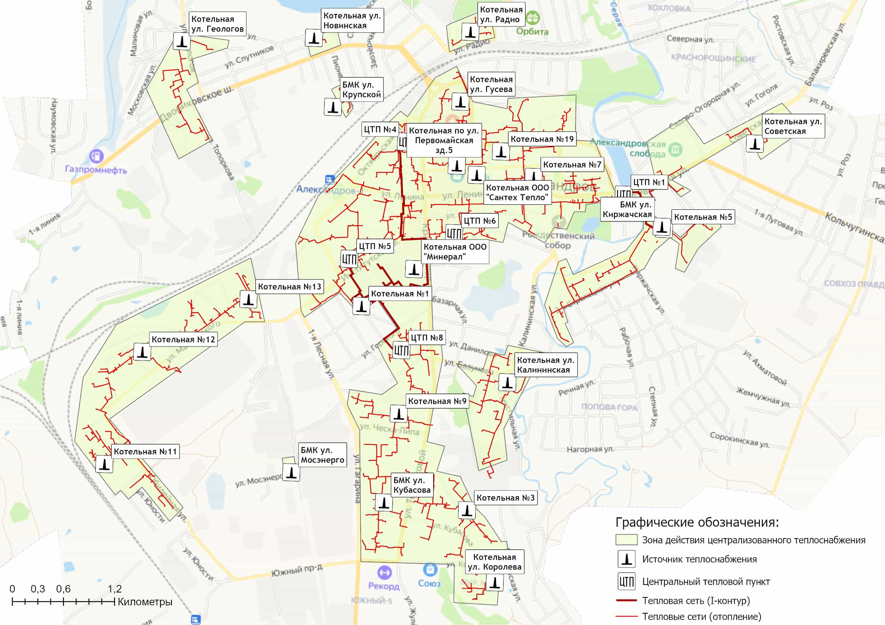
Рисунок 1.4 – Зоны действия централизованных систем теплоснабжения на территории города Александров

Раздел 2. Существующие и перспективные балансы тепловой мощности источников тепловой энергии и тепловой нагрузки потребителей.

2.1 Описание существующих и перспективных зон действия систем теплоснабжения и источников тепловой энергии
Схема теплоснабжения города Александров состоит из пяти тепловых районов действия теплоисточников.
Сведения по тепловым районам и их нагрузкам представлены в таблице 2.1.1.
Таблица 2.1.1 – Источники теплоснабжения тепловых районов муниципального образования город Александров
Наименование теплового района | Наименование источников теплоснабжения | Подключенная нагрузка, Гкал/ч
Тепловой район №1 | - котельная №1 (ул. 1 Крестьянская)  - котельная ул. Гусева  - котельная №7 (ул. Первомайская)  - котельная №9 (ул. Ческа-Липа)  - котельная №19 (пер. Казарменный)  - БМК ул. Первомайская  - котельная ООО «Сантех-Тепло»  - котельная ООО «Минерал»  - котёл наружного размещения ЛВЗ №1 и №2 | 70,153
Тепловой район №2 | - котельная №3 (ул. Энтузиастов)  - котельная №4 (ул. Калининская)  - котельная №8 (ул. Коммунальников)  - БМК ул. Кубасова  - БМК ул. Мосэнерго | 31,225
Тепловой район №3 | - котельная №11 (ул. Комсомольский поселок - ЦРММ)  - котельная №12 (ул. Лермонтова)  - котельная №13 (ул. Маяковского) | 10,391
Тепловой район №4 | - котельная №5 (ул. Киржачская)  - котельная №15 (ул. Советская) | 6,115
Тепловой район №5 | - котельная №14 (ул. Геологов)  - котельная №16 (ул. Радио)  - котельная №20 (школа №5)  - БМК ул. Крупской | 5,181

Схемы тепловых районов муниципального образования город Александров представлены на рисунке 2.1.1.
Границы зон действия источников тепловой энергии и центральных тепловых пунктов города Александров представлены на рисунке 2.1.2. Перечень зданий входящих в границы зон каждого источника тепловой энергии приведены в таблица 1.1.3 - 1.1.5 Схемы теплоснабжения.
Подключенная тепловая нагрузка на нужды отопления и горячего водоснабжения составляет 123,064 Гкал/ч – таблица 2.1.2.
Таблица 2.1.2 – Присоединенная нагрузка потребителей в зонах эксплуатационной ответственности единых теплоснабжающих организаций
Наименование единой теплоснабжающей организации | Подключенная нагрузка, Гкал/ч
ООО «Владимиртеплогаз» | 118,974
ООО «Минерал» | 2,426
ООО «Сантех-Тепло» | 1,664
ИТОГО | 123,064

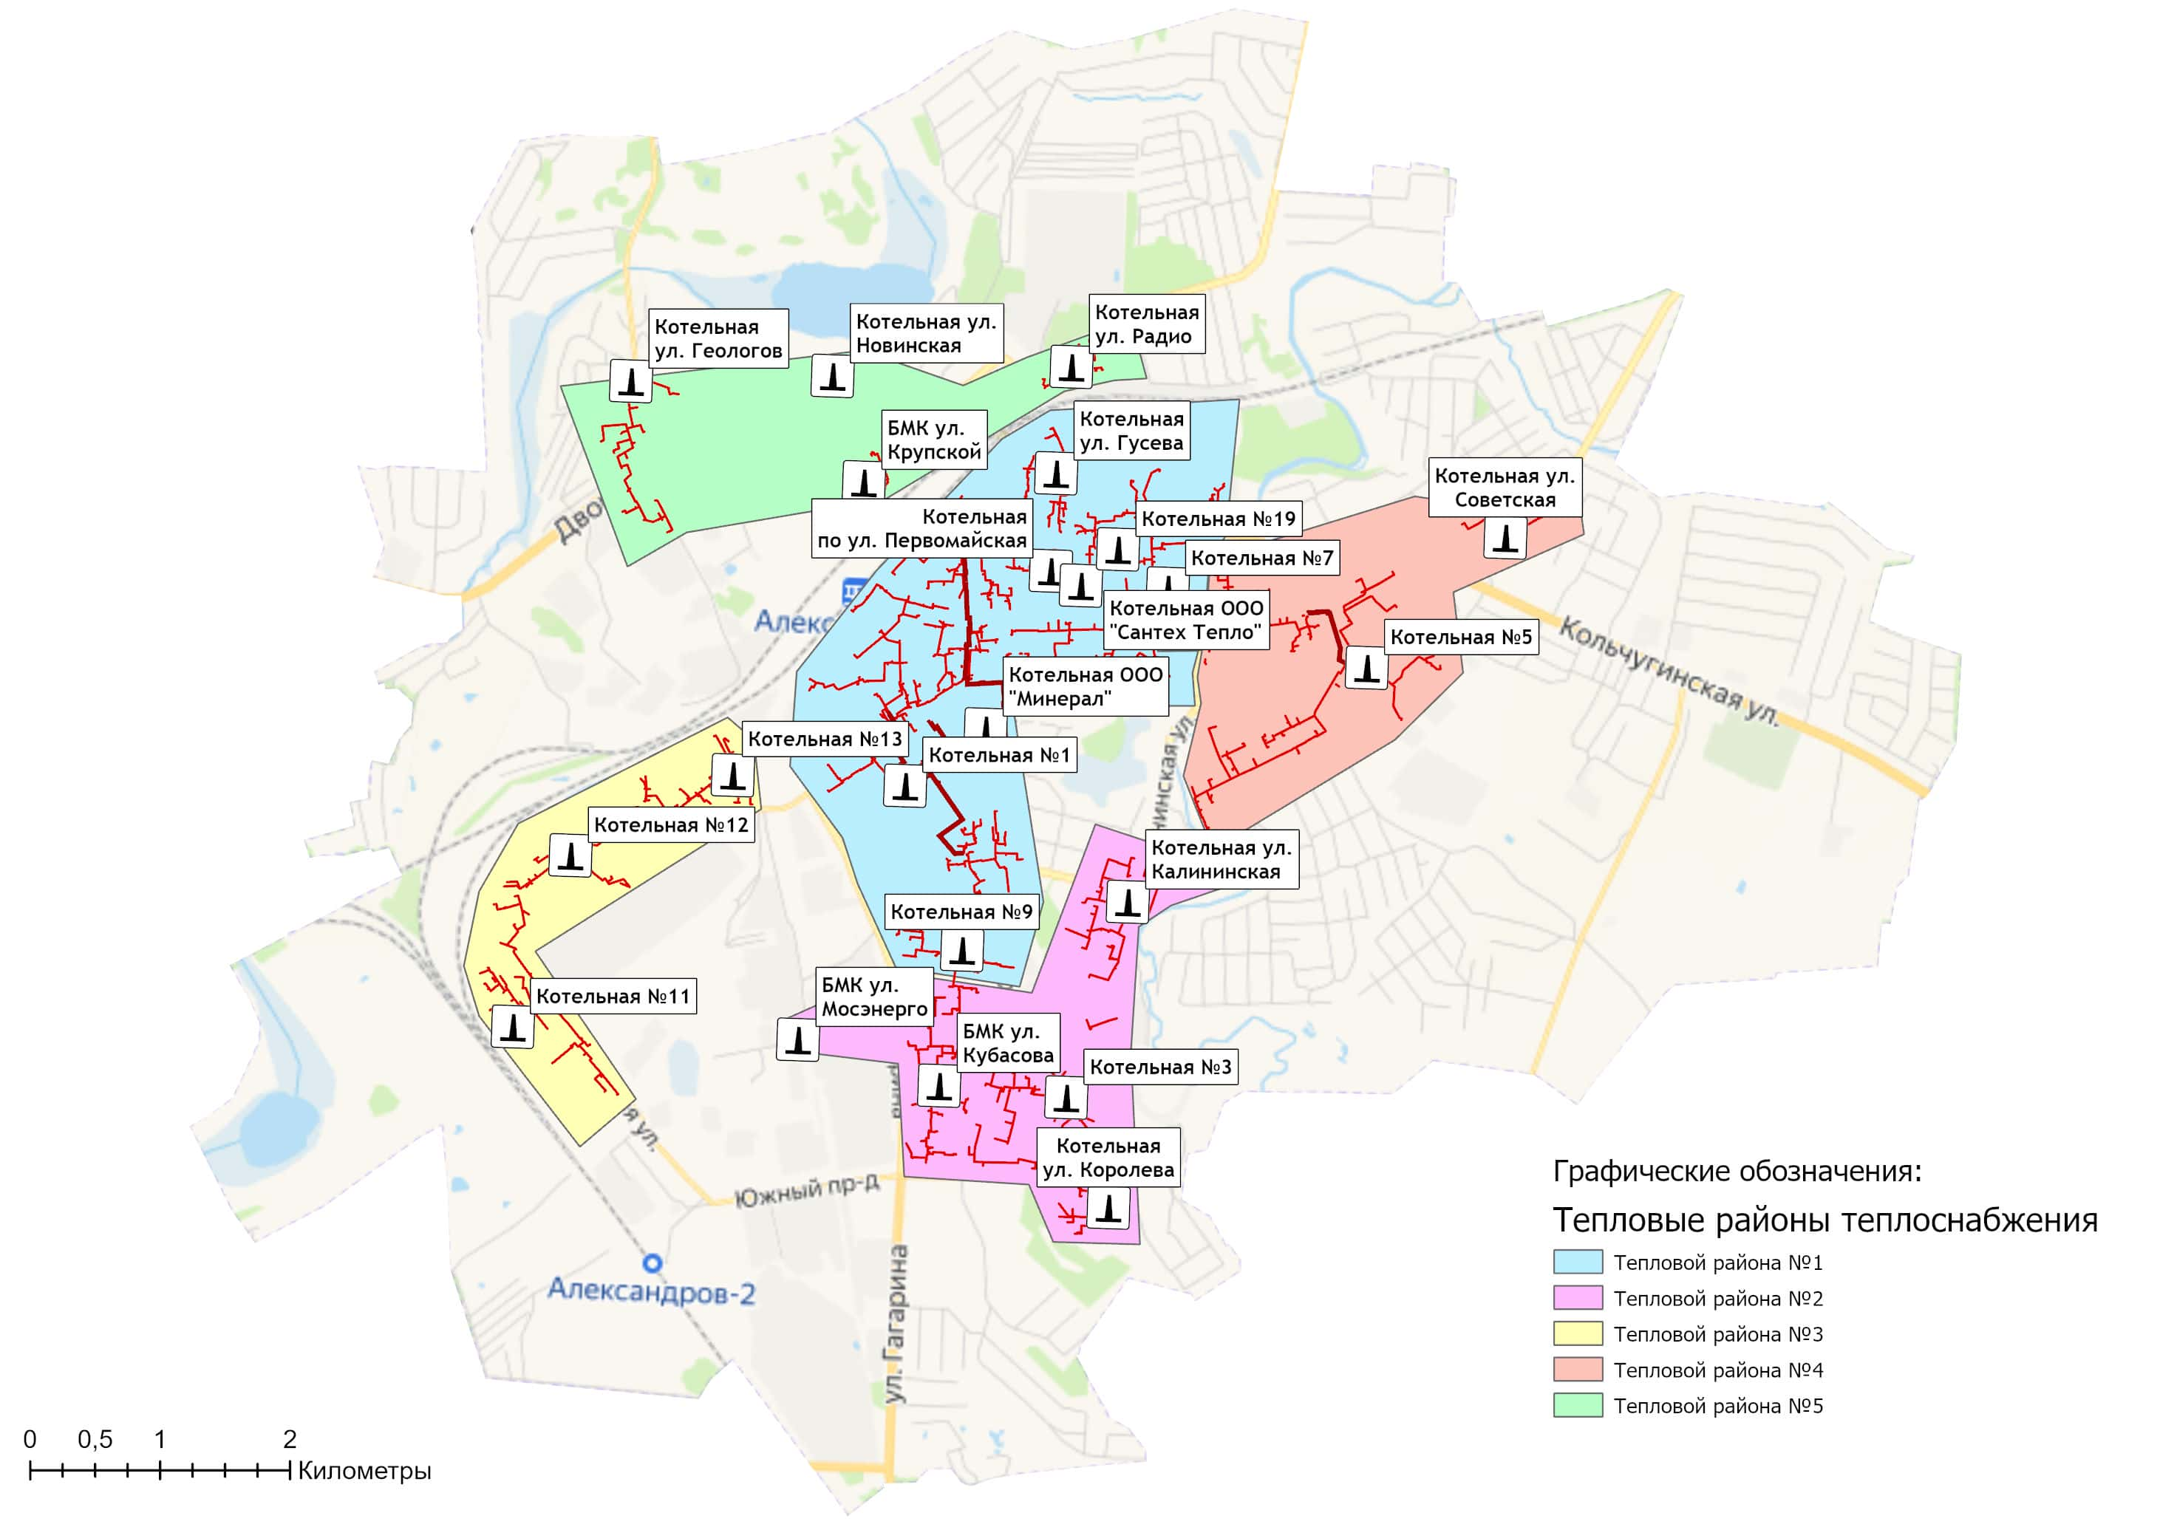
Рисунок 2.1.1 – Тепловые районы муниципального образования город Александров
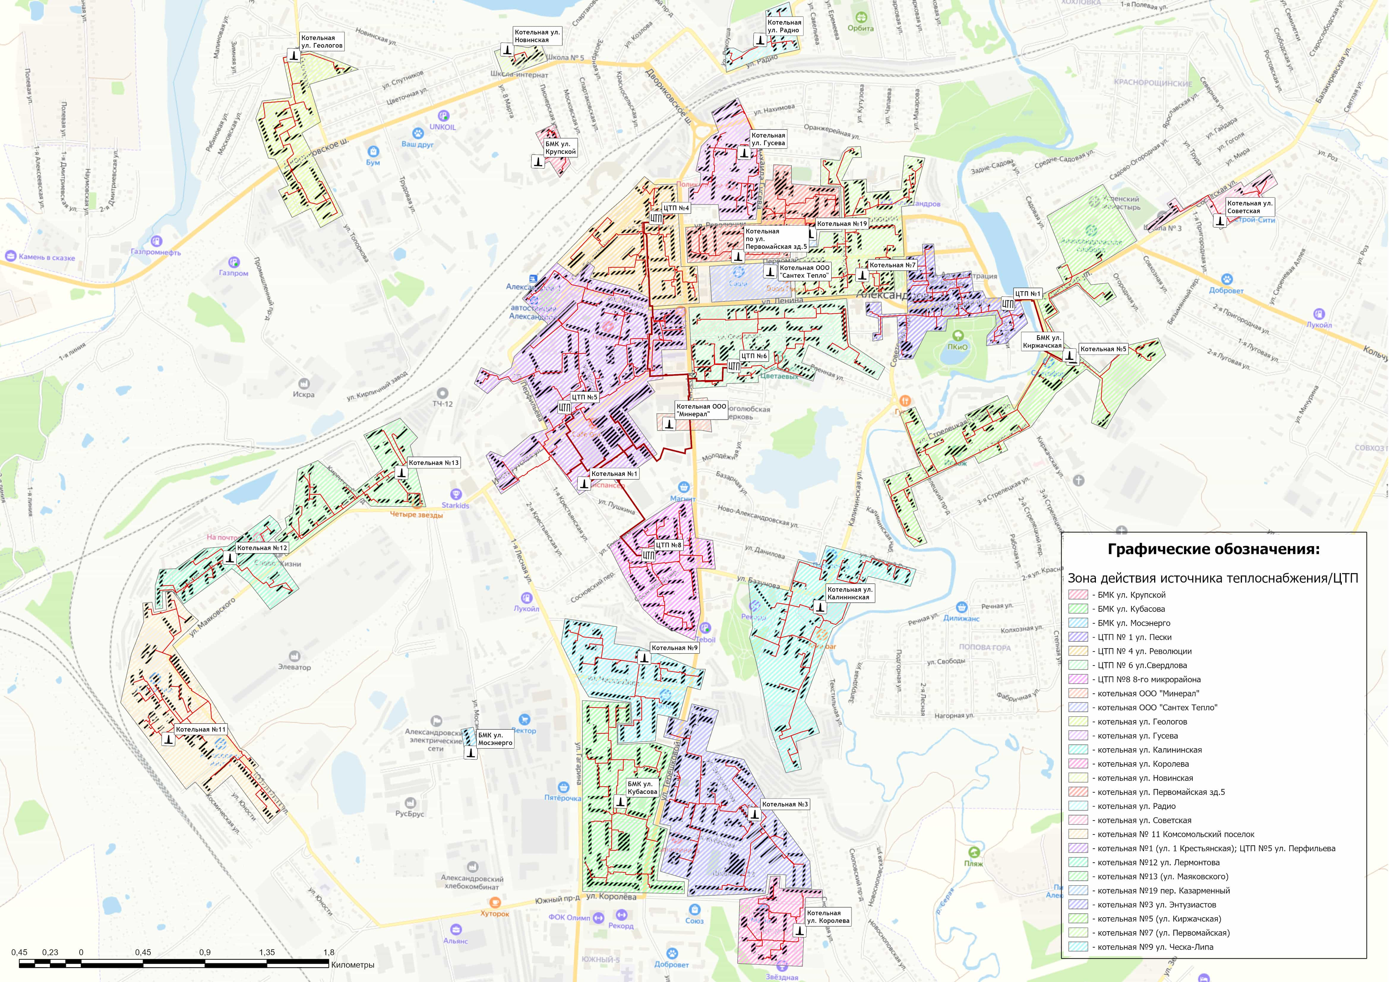
Рисунок 2.1.2 – Границы зон действия источников тепловой энергии и ЦТП на территории города Александров

2.2 Описание существующих и перспективных зон действия индивидуальных источников тепловой энергии
Существующие зоны децентрализованного теплоснабжения и нагрузка потребителей с индивидуальным отоплением муниципального образования город Александров сохраняются на период действия Схемы теплоснабжения.
Актуальные (существующие) границы зон действия индивидуального теплоснабжения представлены на рисунке 2.2.1.
Планируемые к застройке потребители, вправе использовать для отопления индивидуальные источники теплоснабжения. Индивидуальное теплоснабжение предусматривается для:
• Индивидуальных жилых домов до трех этажей вне зависимости от месторасположения;
• Малоэтажных (до четырех этажей) блокированных жилых домов (таунхаусов), планируемых к строительству вне перспективных зон действия источников теплоснабжения при условии удельной нагрузки теплоснабжения планируемой застройки менее 0,01 Гкал/ч/га;
• Социально-административных зданий высотой менее 12 метров (четырех этажей), планируемых к строительству в местах расположения малоэтажной и индивидуальной жилой застройки, находящихся вне перспективных зон действия источников теплоснабжения;
• Промышленных и прочих потребителей, технологический процесс которых предусматривает потребление природного газа;
• Любых объектов при отсутствии экономической целесообразности подключения к централизованной системе теплоснабжения.
Покрытие зоны перспективной тепловой нагрузки за пределами радиусов теплоснабжения систем централизованного теплоснабжения предусматривается от индивидуальных источников теплоснабжения.
По состоянию на 01 апреля 2024 года предложения от потребителей и теплоснабжающих организаций по внесению изменений в «Схему теплоснабжения» в части перехода на индивидуальные источники тепловой энергии не поступали.
На последующие периоды по результатам проведения публичных слушаний по Схеме теплоснабжения муниципального образования город Александров вносятся соответствующие изменения в Перечень объектов по переключению домов на отопление с использованием индивидуальных источников теплоснабжения (таблица 2.2.1).
Таблица 2.2.1 – Перечень объектов, определенных перспективной схемой теплоснабжения, по переключению потребителей на отопление с использованием индивидуальных источников теплоснабжения
№ | Адрес здания | Кол-во жилых помещений | в том числе
 |  |  | муниципальных | частной собственности
1 | ――― | ――― | ――― | ―――
2 | ――― | ――― | ――― | ―――
3 | ――― | ――― | ――― | ―――

2.3 Существующие и перспективные балансы тепловой мощности и тепловой нагрузки потребителей в зонах действия источников тепловой энергии, в том числе работающих на единую тепловую сеть, на каждом этапе
Расходная часть баланса тепловой мощности по каждому источнику в зоне его действия складывается из максимума тепловой нагрузки, присоединенной к тепловым сетям источника, потерь в тепловых сетях при максимуме тепловой нагрузки и расчетного резерва тепловой мощности.
В таблице 2.3.1, представлен баланс тепловой мощности источников теплоснабжения, обеспечивающих теплоснабжение, и тепловой нагрузки в муниципальном образовании город Александров Владимирской области, на расчетный период.

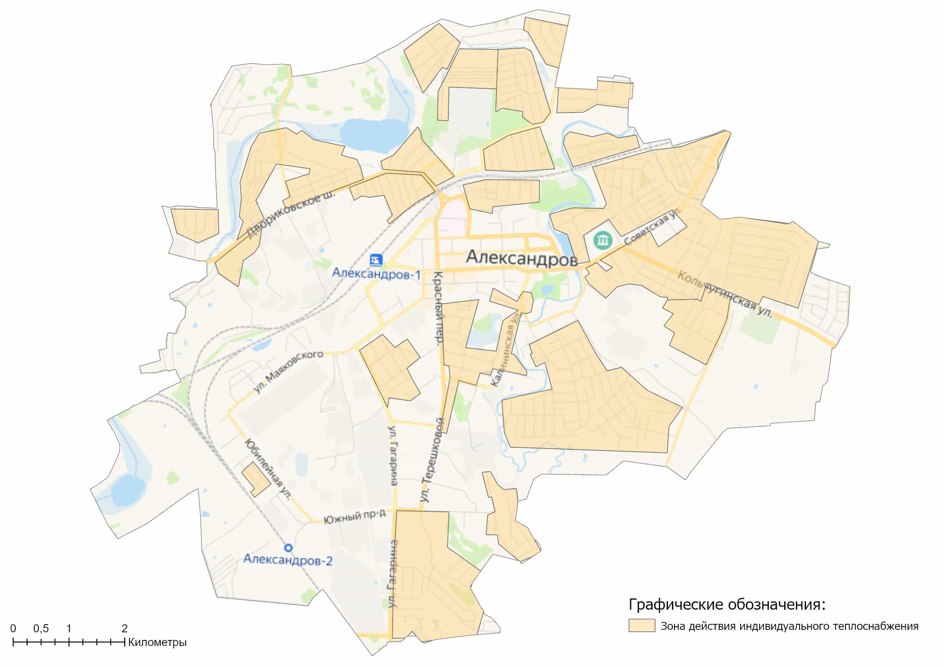
Рисунок 2.2.1 – Зоны действия индивидуальных источников тепловой энергии на территории города Александров

Таблица 2.3.1 – Баланс тепловой мощности источников теплоснабжения муниципального образования город Александров
Наименование параметра | 2021 г. (факт) | 2022 г. (факт) | 2023 г. (факт) | 2024 г.* | 2025 г. | 2026 г. | 2027 г. | 2028 г. | 2029 - 2033 гг. | 2034 - 2038 гг. | 2039 - 2041 гг.
МУП «Александровские тепловые системы» |  |  |  | ООО «Владимиртеплогаз»
Установленная мощность источника, Гкал/час | 225,11 | 225,11 | 209,43 | 209,14 | 153,93 | 151,33 | 151,33 | 151,33 | 151,33 | 151,33 | 151,33
Располагаемая мощность источника, Гкал/час | 182,11 | 182,11 | 172,07 | 172,07 | 152,73 | 150,53 | 150,53 | 150,53 | 150,53 | 151,33 | 151,33
Собственные нужды источника, Гкал/час | 4,14 | 4,14 | 3,87 | 3,88 | 3,24 | 3,10 | 3,10 | 3,10 | 3,10 | 3,06 | 3,06
Нетто мощность источника, Гкал/час | 177,96 | 177,97 | 168,20 | 168,18 | 149,50 | 147,42 | 147,42 | 147,42 | 147,42 | 148,27 | 148,27
Потери тепловой мощности на передачу, Гкал/час | 39,71 | 42,64 | 30,62 | 22,88 | 10,92 | 8,56 | 8,56 | 8,56 | 8,56 | 7,29 | 7,29
Присоединенная нагрузка потребителей, Гкал/ч, в т.ч.: | 120,40 | 121,57 | 118,97 | 120,48 | 120,48 | 120,48 | 120,48 | 120,48 | 120,48 | 120,48 | 120,48
- отопление и вентиляция | 108,28 | 109,41 | 106,83 | 108,42 | 108,42 | 108,42 | 108,42 | 108,42 | 108,42 | 108,42 | 108,42
- ГВС | 12,12 | 12,16 | 12,14 | 12,06 | 12,06 | 12,06 | 12,06 | 12,06 | 12,06 | 12,06 | 12,06
Резерв/дефицит мощности, Гкал/час | 17,85 | 13,76 | 18,61 | 24,82 | 18,09 | 18,38 | 18,38 | 18,38 | 18,38 | 20,49 | 20,49
Котельная №22 (ул. Ленина)
Установленная мощность источника, Гкал/час | 19,20 | 19,20 | - | - | - | - | - | - | - | - | -
Располагаемая мощность источника, Гкал/час | 17,53 | 17,53 | - | - | - | - | - | - | - | - | -
Собственные нужды источника, Гкал/час | 0,42 | 0,42 | - | - | - | - | - | - | - | - | -
Нетто мощность источника, Гкал/час | 17,11 | 17,11 | - | - | - | - | - | - | - | - | -
Потери тепловой мощности на передачу, Гкал/час | 3,23 | 3,29 | - | - | - | - | - | - | - | - | -
Присоединенная нагрузка потребителей, Гкал/ч, в т.ч.: | 8,22 | 8,29 | - | - | - | - | - | - | - | - | -
- отопление и вентиляция | 7,32 | 7,40 | - | - | - | - | - | - | - | - | -
- ГВС | 0,89 | 0,89 | - | - | - | - | - | - | - | - | -
Резерв/дефицит мощности, Гкал/час | 5,66 | 5,53 | - | - | - | - | - | - | - | - | -
Котел наружного разм.ЛВЗ д. №1
Установленная мощность источника, Гкал/час | 0,13 | 0,13 | 0,13 | 0,13 | 0,13 | 0,13 | 0,13 | 0,13 | 0,13 | 0,13 | 0,13
Располагаемая мощность источника, Гкал/час | 0,13 | 0,13 | 0,13 | 0,13 | 0,13 | 0,13 | 0,13 | 0,13 | 0,13 | 0,13 | 0,13
Собственные нужды источника, Гкал/час | 0,004 | 0,004 | 0,004 | 0,003 | 0,003 | 0,003 | 0,003 | 0,003 | 0,003 | 0,003 | 0,003
Нетто мощность источника, Гкал/час | 0,12 | 0,12 | 0,12 | 0,12 | 0,12 | 0,12 | 0,12 | 0,12 | 0,12 | 0,12 | 0,12
Потери тепловой мощности на передачу, Гкал/час | 0,066 | 0,049 | 0,026 | 0,001 | 0,001 | 0,001 | 0,001 | 0,001 | 0,001 | 0,001 | 0,001
Присоединенная нагрузка потребителей, Гкал/ч, в т.ч.: | 0,05 | 0,05 | 0,05 | 0,05 | 0,05 | 0,05 | 0,05 | 0,05 | 0,05 | 0,05 | 0,05
- отопление и вентиляция | 0,04 | 0,04 | 0,04 | 0,04 | 0,04 | 0,04 | 0,04 | 0,04 | 0,04 | 0,04 | 0,04
- ГВС | 0,01 | 0,01 | 0,01 | 0,01 | 0,01 | 0,01 | 0,01 | 0,01 | 0,01 | 0,01 | 0,01
Резерв/дефицит мощности, Гкал/час | 0,01 | 0,02 | 0,05 | 0,07 | 0,07 | 0,07 | 0,07 | 0,07 | 0,07 | 0,07 | 0,07
Котел наружного разм.ЛВЗ д. №2
Установленная мощность источника, Гкал/час | 0,13 | 0,13 | 0,13 | 0,13 | 0,13 | 0,13 | 0,13 | 0,13 | 0,13 | 0,13 | 0,13
Располагаемая мощность источника, Гкал/час | 0,13 | 0,13 | 0,13 | 0,13 | 0,13 | 0,13 | 0,13 | 0,13 | 0,13 | 0,13 | 0,13
Собственные нужды источника, Гкал/час | 0,004 | 0,004 | 0,004 | 0,003 | 0,003 | 0,003 | 0,003 | 0,003 | 0,003 | 0,003 | 0,003
Нетто мощность источника, Гкал/час | 0,12 | 0,12 | 0,12 | 0,12 | 0,12 | 0,12 | 0,12 | 0,12 | 0,12 | 0,12 | 0,12
Потери тепловой мощности на передачу, Гкал/час | 0,06 | 0,06 | 0,02 | 0,007 | 0,01 | 0,01 | 0,01 | 0,01 | 0,01 | 0,01 | 0,01
Присоединенная нагрузка потребителей, Гкал/ч, в т.ч.: | 0,05 | 0,05 | 0,05 | 0,05 | 0,05 | 0,05 | 0,05 | 0,05 | 0,05 | 0,05 | 0,05
- отопление и вентиляция | 0,05 | 0,05 | 0,05 | 0,05 | 0,05 | 0,05 | 0,05 | 0,05 | 0,05 | 0,05 | 0,05
- ГВС | 0,003 | 0,003 | 0,003 | 0,00 | 0,003 | 0,003 | 0,003 | 0,003 | 0,003 | 0,003 | 0,003
Резерв/дефицит мощности, Гкал/час | 0,02 | 0,01 | 0,05 | 0,07 | 0,07 | 0,07 | 0,07 | 0,07 | 0,07 | 0,07 | 0,07
БМК ул. Кубасова
Установленная мощность источника, Гкал/час | 14,88 | 14,88 | 14,88 | 14,88 | 14,88 | 14,88 | 14,88 | 14,88 | 14,88 | 14,88 | 14,88
Располагаемая мощность источника, Гкал/час | 14,88 | 14,88 | 14,88 | 14,88 | 14,88 | 14,88 | 14,88 | 14,88 | 14,88 | 14,88 | 14,88
Собственные нужды источника, Гкал/час | 0,15 | 0,15 | 0,15 | 0,30 | 0,30 | 0,30 | 0,30 | 0,30 | 0,30 | 0,30 | 0,30
Нетто мощность источника, Гкал/час | 14,73 | 14,73 | 14,73 | 14,58 | 14,58 | 14,58 | 14,58 | 14,58 | 14,58 | 14,58 | 14,58
Потери тепловой мощности на передачу, Гкал/час | 1,14 | 0,23 | 0,14 | 1,17 | 1,17 | 1,17 | 1,17 | 1,17 | 1,17 | 1,17 | 1,17
Присоединенная нагрузка потребителей, Гкал/ч, в т.ч.: | 10,60 | 10,73 | 10,55 | 10,60 | 10,60 | 10,60 | 10,60 | 10,60 | 10,60 | 10,60 | 10,60
- отопление и вентиляция | 9,39 | 9,51 | 9,34 | 9,39 | 9,39 | 9,39 | 9,39 | 9,39 | 9,39 | 9,39 | 9,39
- ГВС | 1,21 | 1,21 | 1,21 | 1,21 | 1,21 | 1,21 | 1,21 | 1,21 | 1,21 | 1,21 | 1,21
Резерв/дефицит мощности, Гкал/час | 2,99 | 3,77 | 4,05 | 2,82 | 2,82 | 2,82 | 2,82 | 2,82 | 2,82 | 2,82 | 2,82
БМК ул. Мосэнерго
Установленная мощность источника, Гкал/час | 0,51 | 0,51 | 0,51 | 0,51 | 0,51 | 0,51 | 0,51 | 0,51 | 0,51 | 0,51 | 0,51
Располагаемая мощность источника, Гкал/час | 0,51 | 0,51 | 0,51 | 0,51 | 0,51 | 0,51 | 0,51 | 0,51 | 0,51 | 0,51 | 0,51
Собственные нужды источника, Гкал/час | 0,01 | 0,00 | 0,01 | 0,01 | 0,01 | 0,01 | 0,01 | 0,01 | 0,01 | 0,01 | 0,01
Нетто мощность источника, Гкал/час | 0,50 | 0,51 | 0,50 | 0,50 | 0,50 | 0,50 | 0,50 | 0,50 | 0,50 | 0,50 | 0,50
Потери тепловой мощности на передачу, Гкал/час | 0,04 | - | - | 0,01 | 0,01 | 0,01 | 0,01 | 0,01 | 0,01 | 0,01 | 0,01
Присоединенная нагрузка потребителей, Гкал/ч, в т.ч.: | 0,22 | 0,23 | 0,22 | 0,22 | 0,22 | 0,22 | 0,22 | 0,22 | 0,22 | 0,22 | 0,22
- отопление и вентиляция | 0,20 | 0,20 | 0,20 | 0,20 | 0,20 | 0,20 | 0,20 | 0,20 | 0,20 | 0,20 | 0,20
- ГВС | 0,03 | 0,03 | 0,03 | 0,03 | 0,03 | 0,03 | 0,03 | 0,03 | 0,03 | 0,03 | 0,03
Резерв/дефицит мощности, Гкал/час | 0,24 | 0,28 | 0,28 | 0,27 | 0,27 | 0,27 | 0,27 | 0,27 | 0,27 | 0,27 | 0,27
Котельная ул. Первомайская, зд.5
Установленная мощность источника, Гкал/час | - | 10,32 | 10,32 | 10,32 | 10,32 | 10,32 | 10,32 | 10,32 | 10,32 | 10,32 | 10,32
Располагаемая мощность источника, Гкал/час | - | 10,32 | 10,32 | 10,32 | 10,32 | 10,32 | 10,32 | 10,32 | 10,32 | 10,32 | 10,32
Собственные нужды источника, Гкал/час | - | 0,21 | 0,21 | 0,21 | 0,21 | 0,21 | 0,21 | 0,21 | 0,21 | 0,21 | 0,21
Нетто мощность источника, Гкал/час | - | 10,11 | 10,11 | 10,11 | 10,11 | 10,11 | 10,11 | 10,11 | 10,11 | 10,11 | 10,11
Потери тепловой мощности на передачу, Гкал/час | - | 2,04 | 0,57 | 0,98 | 0,98 | 0,98 | 0,98 | 0,98 | 0,98 | 0,98 | 0,98
Присоединенная нагрузка потребителей, Гкал/ч, в т.ч.: | - | 6,21 | 6,20 | 6,26 | 6,26 | 6,26 | 6,26 | 6,26 | 6,26 | 6,26 | 6,26
- отопление и вентиляция | - | 5,54 | 5,53 | 5,59 | 5,59 | 5,59 | 5,59 | 5,59 | 5,59 | 5,59 | 5,59
- ГВС | - | 0,67 | 0,67 | 0,67 | 0,67 | 0,67 | 0,67 | 0,67 | 0,67 | 0,67 | 0,67
Резерв/дефицит мощности, Гкал/час | - | 1,86 | 3,35 | 2,88 | 2,88 | 2,88 | 2,88 | 2,88 | 2,88 | 2,88 | 2,88
БМК ул. Крупской
Установленная мощность источника, Гкал/час | - | 0,49 | 0,49 | 0,49 | 0,49 | 0,49 | 0,49 | 0,49 | 0,49 | 0,49 | 0,49
Располагаемая мощность источника, Гкал/час | - | 0,49 | 0,49 | 0,49 | 0,49 | 0,49 | 0,49 | 0,49 | 0,49 | 0,49 | 0,49
Собственные нужды источника, Гкал/час | - | 0,005 | 0,005 | 0,012 | 0,012 | 0,012 | 0,012 | 0,012 | 0,012 | 0,012 | 0,012
Нетто мощность источника, Гкал/час | - | 0,49 | 0,49 | 0,48 | 0,48 | 0,48 | 0,48 | 0,48 | 0,48 | 0,48 | 0,48
Потери тепловой мощности на передачу, Гкал/час | - | 0,09 | 0,02 | 0,01 | 0,01 | 0,01 | 0,01 | 0,01 | 0,01 | 0,01 | 0,01
Присоединенная нагрузка потребителей, Гкал/ч, в т.ч.: | - | 0,33 | 0,33 | 0,33 | 0,33 | 0,33 | 0,33 | 0,33 | 0,33 | 0,33 | 0,33
- отопление и вентиляция | - | 0,30 | 0,30 | 0,30 | 0,30 | 0,30 | 0,30 | 0,30 | 0,30 | 0,30 | 0,30
- ГВС | - | 0,03 | 0,03 | 0,03 | 0,03 | 0,03 | 0,03 | 0,03 | 0,03 | 0,03 | 0,03
Резерв/дефицит мощности, Гкал/час | - | 0,07 | 0,14 | 0,14 | 0,14 | 0,14 | 0,14 | 0,14 | 0,14 | 0,14 | 0,14
 |  |  |  |  | Котельная 8-го микрорайона
Установленная мощность источника, Гкал/час | - | - | - | - | 12,04 | 12,04 | 12,04 | 12,04 | 12,04 | 12,04 | 12,04
Располагаемая мощность источника, Гкал/час | - | - | - | - | 12,04 | 12,04 | 12,04 | 12,04 | 12,04 | 12,04 | 12,04
Собственные нужды источника, Гкал/час | - | - | - | - | 0,26 | 0,26 | 0,26 | 0,26 | 0,26 | 0,26 | 0,26
Нетто мощность источника, Гкал/час | - | - | - | - | 11,78 | 11,78 | 11,78 | 11,78 | 11,78 | 11,78 | 11,78
Потери тепловой мощности на передачу, Гкал/час | - | - | - | - | 0,53 | 0,53 | 0,53 | 0,53 | 0,53 | 0,53 | 0,53
Присоединенная нагрузка потребителей, Гкал/ч, в т.ч.: | - | - | - | - | 10,67 | 10,67 | 10,67 | 10,67 | 10,67 | 10,67 | 10,67
- отопление и вентиляция | - | - | - | - | 9,39 | 9,39 | 9,39 | 9,39 | 9,39 | 9,39 | 9,39
- ГВС | - | - | - | - | 1,28 | 1,28 | 1,28 | 1,28 | 1,28 | 1,28 | 1,28
Резерв/дефицит мощности, Гкал/час | - | - | - | - | 0,58 | 0,58 | 0,58 | 0,58 | 0,58 | 0,58 | 0,58
 |  |  |  |  | Котельная ул. Свердлова
Установленная мощность источника, Гкал/час | - | - | - | - | 8,60 | 8,60 | 8,60 | 8,60 | 8,60 | 8,60 | 8,60
Располагаемая мощность источника, Гкал/час | - | - | - | - | 8,60 | 8,60 | 8,60 | 8,60 | 8,60 | 8,60 | 8,60
Собственные нужды источника, Гкал/час | - | - | - | - | 0,18 | 0,18 | 0,18 | 0,18 | 0,18 | 0,18 | 0,18
Нетто мощность источника, Гкал/час | - | - | - | - | 8,42 | 8,42 | 8,42 | 8,42 | 8,42 | 8,42 | 8,42
Потери тепловой мощности на передачу, Гкал/час | - | - | - | - | 0,38 | 0,38 | 0,38 | 0,38 | 0,38 | 0,38 | 0,38
Присоединенная нагрузка потребителей, Гкал/ч, в т.ч.: | - | - | - | - | 7,54 | 7,54 | 7,54 | 7,54 | 7,54 | 7,54 | 7,54
- отопление и вентиляция | - | - | - | - | 6,84 | 6,84 | 6,84 | 6,84 | 6,84 | 6,84 | 6,84
- ГВС | - | - | - | - | 0,70 | 0,70 | 0,70 | 0,70 | 0,70 | 0,70 | 0,70
Резерв/дефицит мощности, Гкал/час | - | - | - | - | 0,50 | 0,50 | 0,50 | 0,50 | 0,50 | 0,50 | 0,50
 |  |  |  |  | Котельная ул. Революции
Установленная мощность источника, Гкал/час | - | - | - | - | 9,89 | 9,89 | 9,89 | 9,89 | 9,89 | 9,89 | 9,89
Располагаемая мощность источника, Гкал/час | - | - | - | - | 9,89 | 9,89 | 9,89 | 9,89 | 9,89 | 9,89 | 9,89
Собственные нужды источника, Гкал/час | - | - | - | - | 0,19 | 0,19 | 0,19 | 0,19 | 0,19 | 0,19 | 0,19
Нетто мощность источника, Гкал/час | - | - | - | - | 9,70 | 9,70 | 9,70 | 9,70 | 9,70 | 9,70 | 9,70
Потери тепловой мощности на передачу, Гкал/час | - | - | - | - | 0,40 | 0,40 | 0,40 | 0,40 | 0,40 | 0,40 | 0,40
Присоединенная нагрузка потребителей, Гкал/ч, в т.ч.: | - | - | - | - | 8,08 | 8,08 | 8,08 | 8,08 | 8,08 | 8,08 | 8,08
- отопление и вентиляция | - | - | - | - | 6,99 | 6,99 | 6,99 | 6,99 | 6,99 | 6,99 | 6,99
- ГВС | - | - | - | - | 1,09 | 1,09 | 1,09 | 1,09 | 1,09 | 1,09 | 1,09
Резерв/дефицит мощности, Гкал/час | - | - | - | - | 1,21 | 1,21 | 1,21 | 1,21 | 1,21 | 1,21 | 1,21
Котельная № 1 (ул. 1-я Крестьянская) |  |  |  |  | Котельная ул. 1-я Крестьянская
Установленная мощность источника, Гкал/час | 97,00 | 97,00 | 97,00 | 97,00 | 24,94 | 24,94 | 24,94 | 24,94 | 24,94 | 24,94 | 24,94
Располагаемая мощность источника, Гкал/час | 64,15 | 64,15 | 64,15 | 64,15 | 24,94 | 24,94 | 24,94 | 24,94 | 24,94 | 24,94 | 24,94
Собственные нужды источника, Гкал/час | 1,54 | 1,54 | 1,54 | 1,39 | 0,46 | 0,46 | 0,46 | 0,46 | 0,46 | 0,46 | 0,46
Нетто мощность источника, Гкал/час | 62,61 | 62,61 | 62,61 | 62,76 | 24,48 | 24,48 | 24,48 | 24,48 | 24,48 | 24,48 | 24,48
Потери тепловой мощности на передачу, Гкал/час | 14,41 | 16,68 | 14,46 | 10,19 | 0,96 | 0,96 | 0,96 | 0,96 | 0,96 | 0,96 | 0,96
Присоединенная нагрузка потребителей, Гкал/ч, в т.ч.: | 43,81 | 44,29 | 44,52 | 45,45 | 19,15 | 19,15 | 19,15 | 19,15 | 19,15 | 19,15 | 19,15
- отопление и вентиляция | 39,75 | 40,22 | 40,28 | 41,25 | 18,03 | 18,03 | 18,03 | 18,03 | 18,03 | 18,03 | 18,03
- ГВС | 4,06 | 4,06 | 4,25 | 4,20 | 1,12 | 1,12 | 1,12 | 1,12 | 1,12 | 1,12 | 1,12
Резерв/дефицит мощности, Гкал/час | 4,39 | 1,64 | 3,62 | 7,11 | 4,37 | 4,37 | 4,37 | 4,37 | 4,37 | 4,37 | 4,37
Котельная №3 (ул. Энтузиастов) |  |  |  |  |  |  |  |  |  | Котельная ул. Энтузиастов с 2034г.
Установленная мощность источника, Гкал/час | 12,80 | 12,80 | 12,80 | 12,80 | 12,80 | 12,80 | 12,80 | 12,80 | 12,80 | 12,80 | 12,80
Располагаемая мощность источника, Гкал/час | 12,00 | 12,00 | 12,00 | 12,00 | 12,00 | 12,00 | 12,00 | 12,00 | 12,00 | 12,80 | 12,80
Собственные нужды источника, Гкал/час | 0,29 | 0,29 | 0,29 | 0,29 | 0,29 | 0,29 | 0,29 | 0,29 | 0,29 | 0,27 | 0,27
Нетто мощность источника, Гкал/час | 11,71 | 11,71 | 11,71 | 11,71 | 11,71 | 11,71 | 11,71 | 11,71 | 11,71 | 12,53 | 12,53
Потери тепловой мощности на передачу, Гкал/час | 1,66 | 1,93 | 1,34 | 1,40 | 1,40 | 1,40 | 1,40 | 1,40 | 1,40 | 0,56 | 0,56
Присоединенная нагрузка потребителей, Гкал/ч, в т.ч.: | 11,19 | 11,36 | 11,18 | 11,19 | 11,19 | 11,19 | 11,19 | 11,19 | 11,19 | 11,19 | 11,19
- отопление и вентиляция | 10,04 | 10,21 | 10,00 | 10,04 | 10,04 | 10,04 | 10,04 | 10,04 | 10,04 | 10,04 | 10,04
- ГВС | 1,15 | 1,15 | 1,18 | 1,15 | 1,15 | 1,15 | 1,15 | 1,15 | 1,15 | 1,15 | 1,15
Резерв/дефицит мощности, Гкал/час | - 1,14 | - 1,58 | - 0,81 | - 0,88 | - 0,88 | - 0,88 | - 0,88 | - 0,88 | - 0,88 | 0,78 | 0,78
Котельная №4 (ул. Калининская) |  |  | Котельная ул. Калининская
Установленная мощность источника, Гкал/час | 8,96 | 8,96 | 4,64 | 4,64 | 4,64 | 4,64 | 4,64 | 4,64 | 4,64 | 4,64 | 4,64
Располагаемая мощность источника, Гкал/час | 5,92 | 5,92 | 4,64 | 4,64 | 4,64 | 4,64 | 4,64 | 4,64 | 4,64 | 4,64 | 4,64
Собственные нужды источника, Гкал/час | 0,14 | 0,14 | 0,11 | 0,11 | 0,11 | 0,11 | 0,11 | 0,11 | 0,11 | 0,11 | 0,11
Нетто мощность источника, Гкал/час | 5,78 | 5,78 | 4,53 | 4,53 | 4,53 | 4,53 | 4,53 | 4,53 | 4,53 | 4,53 | 4,53
Потери тепловой мощности на передачу, Гкал/час | 1,53 | 0,70 | 0,20 | 0,20 | 0,20 | 0,20 | 0,20 | 0,20 | 0,20 | 0,20 | 0,20
Присоединенная нагрузка потребителей, Гкал/ч, в т.ч.: | 3,95 | 3,87 | 3,92 | 3,95 | 4,50 | 4,50 | 4,50 | 4,50 | 4,50 | 4,50 | 4,50
- отопление и вентиляция | 3,49 | 3,40 | 3,45 | 3,49 | 4,03 | 4,03 | 4,03 | 4,03 | 4,03 | 4,03 | 4,03
- ГВС | 0,46 | 0,46 | 0,46 | 0,46 | 0,46 | 0,46 | 0,46 | 0,46 | 0,46 | 0,46 | 0,46
Резерв/дефицит мощности, Гкал/час | 0,29 | 1,21 | 0,42 | 0,38 | - 0,16 | - 0,16 | - 0,16 | - 0,16 | - 0,16 | - 0,16 | - 0,16
Котельная №5 (ул. Киржачская) |  |  |  |  | Котельная ул. Киржачская
Установленная мощность источника, Гкал/час | 12,48 | 12,48 | 12,48 | 12,48 | 3,61 | 3,61 | 3,61 | 3,61 | 3,61 | 3,61 | 3,61
Располагаемая мощность источника, Гкал/час | 12,21 | 12,21 | 12,21 | 12,21 | 3,61 | 3,61 | 3,61 | 3,61 | 3,61 | 3,61 | 3,61
Собственные нужды источника, Гкал/час | 0,29 | 0,29 | 0,29 | 0,29 | 0,08 | 0,08 | 0,08 | 0,08 | 0,08 | 0,08 | 0,08
Нетто мощность источника, Гкал/час | 11,92 | 11,92 | 11,92 | 11,92 | 3,53 | 3,53 | 3,53 | 3,53 | 3,53 | 3,53 | 3,53
Потери тепловой мощности на передачу, Гкал/час | 3,95 | 4,07 | 2,31 | 2,01 | 0,16 | 0,16 | 0,16 | 0,16 | 0,16 | 0,16 | 0,16
Присоединенная нагрузка потребителей, Гкал/ч, в т.ч.: | 5,27 | 5,40 | 5,44 | 5,35 | 3,26 | 3,26 | 3,26 | 3,26 | 3,26 | 3,26 | 3,26
- отопление и вентиляция | 5,27 | 5,40 | 5,44 | 5,35 | 3,26 | 3,26 | 3,26 | 3,26 | 3,26 | 3,26 | 3,26
- ГВС | - | - | - | - | - | - | - | - | - | - | -
Резерв/дефицит мощности, Гкал/час | 2,70 | 2,45 | 4,17 | 4,56 | 0,11 | 0,11 | 0,11 | 0,11 | 0,11 | 0,11 | 0,11
Котельная №6 (ул. Гусева) |  |  |  | Котельная ул. Гусева
Установленная мощность источника, Гкал/час | 4,20 | 4,20 | 4,20 | 3,96 | 3,96 | 3,96 | 3,96 | 3,96 | 3,96 | 3,96 | 3,96
Располагаемая мощность источника, Гкал/час | 3,91 | 3,91 | 3,91 | 3,96 | 3,96 | 3,96 | 3,96 | 3,96 | 3,96 | 3,96 | 3,96
Собственные нужды источника, Гкал/час | 0,09 | 0,09 | 0,09 | 0,10 | 0,10 | 0,10 | 0,10 | 0,10 | 0,10 | 0,10 | 0,10
Нетто мощность источника, Гкал/час | 3,82 | 3,82 | 3,82 | 3,86 | 3,86 | 3,86 | 3,86 | 3,86 | 3,86 | 3,86 | 3,86
Потери тепловой мощности на передачу, Гкал/час | 1,01 | 0,91 | 0,96 | 0,15 | 0,15 | 0,15 | 0,15 | 0,15 | 0,15 | 0,15 | 0,15
Присоединенная нагрузка потребителей, Гкал/ч, в т.ч.: | 2,97 | 3,03 | 2,84 | 2,97 | 2,97 | 2,97 | 2,97 | 2,97 | 2,97 | 2,97 | 2,97
- отопление и вентиляция | 2,62 | 2,68 | 2,49 | 2,62 | 2,62 | 2,62 | 2,62 | 2,62 | 2,62 | 2,62 | 2,62
- ГВС | 0,35 | 0,35 | 0,35 | 0,35 | 0,35 | 0,35 | 0,35 | 0,35 | 0,35 | 0,35 | 0,35
Резерв/дефицит мощности, Гкал/час | - 0,16 | - 0,12 | 0,02 | 0,74 | 0,74 | 0,74 | 0,74 | 0,74 | 0,74 | 0,74 | 0,74
Котельная №7 (ул. Первомайская) |  |  |  |  | Котельная ул. Первомайская
Установленная мощность источника, Гкал/час | 12,00 | 12,00 | 12,00 | 12,00 | 8,60 | 8,60 | 8,60 | 8,60 | 8,60 | 8,60 | 8,60
Располагаемая мощность источника, Гкал/час | 9,27 | 9,27 | 9,27 | 9,27 | 8,60 | 8,60 | 8,60 | 8,60 | 8,60 | 8,60 | 8,60
Собственные нужды источника, Гкал/час | 0,22 | 0,22 | 0,22 | 0,22 | 0,18 | 0,18 | 0,18 | 0,18 | 0,18 | 0,18 | 0,18
Нетто мощность источника, Гкал/час | 9,05 | 9,05 | 9,05 | 9,05 | 8,42 | 8,42 | 8,42 | 8,42 | 8,42 | 8,42 | 8,42
Потери тепловой мощности на передачу, Гкал/час | 2,60 | 2,66 | 1,69 | 1,50 | 0,38 | 0,38 | 0,38 | 0,38 | 0,38 | 0,38 | 0,38
Присоединенная нагрузка потребителей, Гкал/ч, в т.ч.: | 5,51 | 5,61 | 5,43 | 5,51 | 7,60 | 7,60 | 7,60 | 7,60 | 7,60 | 7,60 | 7,60
- отопление и вентиляция | 4,81 | 4,90 | 4,73 | 4,81 | 6,89 | 6,89 | 6,89 | 6,89 | 6,89 | 6,89 | 6,89
- ГВС | 0,70 | 0,70 | 0,70 | 0,70 | 0,70 | 0,70 | 0,70 | 0,70 | 0,70 | 0,70 | 0,70
Резерв/дефицит мощности, Гкал/час | 0,94 | 0,78 | 1,92 | 2,04 | 0,44 | 0,44 | 0,44 | 0,44 | 0,44 | 0,44 | 0,44
Котельная №8 (ул. Коммунальников) |  |  |  |  | Котельная ул. Королева
Установленная мощность источника, Гкал/час | 8,20 | 8,20 | 8,20 | 8,20 | 6,79 | 6,79 | 6,79 | 6,79 | 6,79 | 6,79 | 6,79
Располагаемая мощность источника, Гкал/час | 8,18 | 8,18 | 8,18 | 8,18 | 6,79 | 6,79 | 6,79 | 6,79 | 6,79 | 6,79 | 6,79
Собственные нужды источника, Гкал/час | 0,20 | 0,20 | 0,20 | 0,20 | 0,12 | 0,12 | 0,12 | 0,12 | 0,12 | 0,12 | 0,12
Нетто мощность источника, Гкал/час | 7,98 | 7,98 | 7,98 | 7,98 | 6,68 | 6,68 | 6,68 | 6,68 | 6,68 | 6,68 | 6,68
Потери тепловой мощности на передачу, Гкал/час | 2,30 | 2,10 | 1,48 | 1,31 | 0,24 | 0,24 | 0,24 | 0,24 | 0,24 | 0,24 | 0,24
Присоединенная нагрузка потребителей, Гкал/ч, в т.ч.: | 5,38 | 4,89 | 5,36 | 5,38 | 4,84 | 4,84 | 4,84 | 4,84 | 4,84 | 4,84 | 4,84
- отопление и вентиляция | 4,58 | 4,08 | 4,55 | 4,58 | 4,03 | 4,03 | 4,03 | 4,03 | 4,03 | 4,03 | 4,03
- ГВС | 0,81 | 0,81 | 0,81 | 0,81 | 0,81 | 0,81 | 0,81 | 0,81 | 0,81 | 0,81 | 0,81
Резерв/дефицит мощности, Гкал/час | 0,30 | 0,99 | 1,15 | 1,30 | 1,60 | 1,60 | 1,60 | 1,60 | 1,60 | 1,60 | 1,60
Котельная №9 (ул. Ческа-Липа) |  |  |  |  |  |  |  |  |  | Котельная ул. Ческа-Липа с 2036 г.
Установленная мощность источника, Гкал/час | 8,00 | 8,00 | 8,00 | 8,00 | 8,00 | 8,00 | 8,00 | 8,00 | 8,00 | 8,00 | 8,00
Располагаемая мощность источника, Гкал/час | 8,00 | 8,00 | 8,00 | 8,00 | 8,00 | 8,00 | 8,00 | 8,00 | 8,00 | 8,00 | 8,00
Собственные нужды источника, Гкал/час | 0,19 | 0,19 | 0,19 | 0,19 | 0,19 | 0,19 | 0,19 | 0,19 | 0,19 | 0,16 | 0,16
Нетто мощность источника, Гкал/час | 7,81 | 7,81 | 7,81 | 7,81 | 7,81 | 7,81 | 7,81 | 7,81 | 7,81 | 7,84 | 7,84
Потери тепловой мощности на передачу, Гкал/час | 0,69 | 2,46 | 2,97 | 0,77 | 0,77 | 0,77 | 0,77 | 0,77 | 0,77 | 0,34 | 0,34
Присоединенная нагрузка потребителей, Гкал/ч, в т.ч.: | 6,89 | 6,96 | 6,86 | 6,89 | 6,89 | 6,89 | 6,89 | 6,89 | 6,89 | 6,89 | 6,89
- отопление и вентиляция | 6,08 | 6,15 | 6,05 | 6,08 | 6,08 | 6,08 | 6,08 | 6,08 | 6,08 | 6,08 | 6,08
- ГВС | 0,81 | 0,81 | 0,81 | 0,81 | 0,81 | 0,81 | 0,81 | 0,81 | 0,81 | 0,81 | 0,81
Резерв/дефицит мощности, Гкал/час | 0,23 | - 1,61 | - 2,02 | 0,15 | 0,15 | 0,15 | 0,15 | 0,15 | 0,15 | 0,60 | 0,60
Котельная №11 (ул. Комсомольский пос.) |  |  |  |  |  | Котельная ул. Юбилейная
Установленная мощность источника, Гкал/час | 8,00 | 8,00 | 8,00 | 8,00 | 8,00 | 6,66 | 6,66 | 6,66 | 6,66 | 6,66 | 6,66
Располагаемая мощность источника, Гкал/час | 8,00 | 8,00 | 8,00 | 8,00 | 8,00 | 6,66 | 6,66 | 6,66 | 6,66 | 6,66 | 6,66
Собственные нужды источника, Гкал/час | 0,19 | 0,19 | 0,19 | 0,19 | 0,19 | 0,12 | 0,12 | 0,12 | 0,12 | 0,12 | 0,12
Нетто мощность источника, Гкал/час | 7,81 | 7,81 | 7,81 | 7,81 | 7,81 | 6,54 | 6,54 | 6,54 | 6,54 | 6,54 | 6,54
Потери тепловой мощности на передачу, Гкал/час | 2,39 | 2,60 | 1,31 | 1,46 | 1,46 | 0,24 | 0,24 | 0,24 | 0,24 | 0,24 | 0,24
Присоединенная нагрузка потребителей, Гкал/ч, в т.ч.: | 4,86 | 4,92 | 4,81 | 4,86 | 4,86 | 4,86 | 4,86 | 4,86 | 4,86 | 4,86 | 4,86
- отопление и вентиляция | 4,30 | 4,35 | 4,24 | 4,30 | 4,30 | 4,30 | 4,30 | 4,30 | 4,30 | 4,30 | 4,30
- ГВС | 0,56 | 0,56 | 0,56 | 0,56 | 0,56 | 0,56 | 0,56 | 0,56 | 0,56 | 0,56 | 0,56
Резерв/дефицит мощности, Гкал/час | 0,56 | 0,29 | 1,69 | 1,49 | 1,49 | 1,44 | 1,44 | 1,44 | 1,44 | 1,44 | 1,44
Котельная №12 (ул. Лермонтова)
Установленная мощность источника, Гкал/час | 4,20 | 4,20 | 4,20 | 4,20 | 4,20 | - | - | - | - | - | -
Располагаемая мощность источника, Гкал/час | 4,00 | 4,00 | 4,00 | 4,00 | 4,00 | - | - | - | - | - | -
Собственные нужды источника, Гкал/час | 0,10 | 0,10 | 0,10 | 0,10 | 0,10 | - | - | - | - | - | -
Нетто мощность источника, Гкал/час | 3,90 | 3,90 | 3,90 | 3,90 | 3,90 | - | - | - | - | - | -
Потери тепловой мощности на передачу, Гкал/час | 1,30 | 1,54 | 1,84 | 0,65 | 0,65 | - | - | - | - | - | -
Присоединенная нагрузка потребителей, Гкал/ч, в т.ч.: | 2,71 | 2,75 | 2,64 | 2,71 | 2,71 | - | - | - | - | - | -
- отопление и вентиляция | 2,44 | 2,47 | 2,35 | 2,44 | 2,44 | - | - | - | - | - | -
- ГВС | 0,28 | 0,28 | 0,29 | 0,28 | 0,28 | - | - | - | - | - | -
Резерв/дефицит мощности, Гкал/час | - 0,11 | - 0,39 | - 0,57 | 0,54 | 0,54 | - | - | - | - | - | -
Котельная №13 (ул. Маяковского) |  |  |  |  |  | Котельная ул. Маяковского
Установленная мощность источника, Гкал/час | 4,20 | 4,20 | 4,20 | 4,20 | 4,20 | 7,14 | 7,14 | 7,14 | 7,14 | 7,14 | 7,14
Располагаемая мощность источника, Гкал/час | 4,00 | 4,00 | 4,00 | 4,00 | 4,00 | 7,14 | 7,14 | 7,14 | 7,14 | 7,14 | 7,14
Собственные нужды источника, Гкал/час | 0,10 | 0,10 | 0,10 | 0,10 | 0,10 | 0,14 | 0,14 | 0,14 | 0,14 | 0,14 | 0,14
Нетто мощность источника, Гкал/час | 3,90 | 3,90 | 3,90 | 3,90 | 3,90 | 7,00 | 7,00 | 7,00 | 7,00 | 7,00 | 7,00
Потери тепловой мощности на передачу, Гкал/час | 1,08 | 0,93 | 0,92 | 0,79 | 0,79 | 0,28 | 0,28 | 0,28 | 0,28 | 0,28 | 0,28
Присоединенная нагрузка потребителей, Гкал/ч, в т.ч.: | 2,96 | 3,33 | 2,95 | 2,96 | 2,96 | 5,67 | 5,67 | 5,67 | 5,67 | 5,67 | 5,67
- отопление и вентиляция | 2,79 | 3,13 | 2,78 | 2,79 | 2,79 | 5,22 | 5,22 | 5,22 | 5,22 | 5,22 | 5,22
- ГВС | 0,17 | 0,20 | 0,17 | 0,17 | 0,17 | 0,45 | 0,45 | 0,45 | 0,45 | 0,45 | 0,45
Резерв/дефицит мощности, Гкал/час | - 0,14 | - 0,36 | 0,03 | 0,16 | 0,16 | 1,05 | 1,05 | 1,05 | 1,05 | 1,05 | 1,05
Котельная №14 (ул. Геологов) |  |  | Котельная ул. Геологов
Установленная мощность источника, Гкал/час | 6,60 | 6,60 | 4,64 | 4,64 | 4,64 | 4,64 | 4,64 | 4,64 | 4,64 | 4,64 | 4,64
Располагаемая мощность источника, Гкал/час | 6,35 | 6,35 | 4,64 | 4,64 | 4,64 | 4,64 | 4,64 | 4,64 | 4,64 | 4,64 | 4,64
Собственные нужды источника, Гкал/час | 0,15 | 0,15 | 0,11 | 0,11 | 0,11 | 0,11 | 0,11 | 0,11 | 0,11 | 0,11 | 0,11
Нетто мощность источника, Гкал/час | 6,20 | 6,20 | 4,53 | 4,53 | 4,53 | 4,53 | 4,53 | 4,53 | 4,53 | 4,53 | 4,53
Потери тепловой мощности на передачу, Гкал/час | 1,66 | 1,40 | 0,20 | 0,20 | 0,20 | 0,20 | 0,20 | 0,20 | 0,20 | 0,20 | 0,20
Присоединенная нагрузка потребителей, Гкал/ч, в т.ч.: | 4,05 | 4,10 | 3,95 | 4,05 | 4,05 | 4,05 | 4,05 | 4,05 | 4,05 | 4,05 | 4,05
- отопление и вентиляция | 3,51 | 3,57 | 3,43 | 3,51 | 3,51 | 3,51 | 3,51 | 3,51 | 3,51 | 3,51 | 3,51
- ГВС | 0,53 | 0,54 | 0,52 | 0,53 | 0,53 | 0,53 | 0,53 | 0,53 | 0,53 | 0,53 | 0,53
Резерв/дефицит мощности, Гкал/час | 0,49 | 0,70 | 0,39 | 0,28 | 0,28 | 0,28 | 0,28 | 0,28 | 0,28 | 0,28 | 0,28
Котельная №15 (ул. Советская) |  |  | Котельная ул. Советская
Установленная мощность источника, Гкал/час | 2,00 | 2,00 | 0,95 | 0,95 | 0,95 | 0,95 | 0,95 | 0,95 | 0,95 | 0,95 | 0,95
Располагаемая мощность источника, Гкал/час | 1,39 | 1,39 | 0,95 | 0,95 | 0,95 | 0,95 | 0,95 | 0,95 | 0,95 | 0,95 | 0,95
Собственные нужды источника, Гкал/час | 0,03 | 0,03 | 0,02 | 0,02 | 0,02 | 0,02 | 0,02 | 0,02 | 0,02 | 0,02 | 0,02
Нетто мощность источника, Гкал/час | 1,36 | 1,36 | 0,92 | 0,92 | 0,92 | 0,92 | 0,92 | 0,92 | 0,92 | 0,92 | 0,92
Потери тепловой мощности на передачу, Гкал/час | 0,20 | 0,74 | 0,03 | 0,03 | 0,03 | 0,03 | 0,03 | 0,03 | 0,03 | 0,03 | 0,03
Присоединенная нагрузка потребителей, Гкал/ч, в т.ч.: | 0,68 | 0,69 | 0,68 | 0,68 | 0,68 | 0,68 | 0,68 | 0,68 | 0,68 | 0,68 | 0,68
- отопление и вентиляция | 0,63 | 0,64 | 0,63 | 0,63 | 0,63 | 0,63 | 0,63 | 0,63 | 0,63 | 0,63 | 0,63
- ГВС | 0,05 | 0,05 | 0,05 | 0,05 | 0,05 | 0,05 | 0,05 | 0,05 | 0,05 | 0,05 | 0,05
Резерв/дефицит мощности, Гкал/час | 0,48 | - 0,07 | 0,21 | 0,21 | 0,21 | 0,21 | 0,21 | 0,21 | 0,21 | 0,21 | 0,21
Котельная №16 (ул. Радио) |  |  |  | Котельная ул. Радио
Установленная мощность источника, Гкал/час | 1,00 | 1,00 | 1,00 | 0,95 | 0,95 | 0,95 | 0,95 | 0,95 | 0,95 | 0,95 | 0,95
Располагаемая мощность источника, Гкал/час | 1,00 | 1,00 | 1,00 | 0,95 | 0,95 | 0,95 | 0,95 | 0,95 | 0,95 | 0,95 | 0,95
Собственные нужды источника, Гкал/час | 0,02 | 0,02 | 0,02 | 0,02 | 0,02 | 0,02 | 0,02 | 0,02 | 0,02 | 0,02 | 0,02
Нетто мощность источника, Гкал/час | 0,98 | 0,98 | 0,98 | 0,92 | 0,92 | 0,92 | 0,92 | 0,92 | 0,92 | 0,92 | 0,92
Потери тепловой мощности на передачу, Гкал/час | 0,33 | 0,17 | 0,13 | 0,03 | 0,03 | 0,03 | 0,03 | 0,03 | 0,03 | 0,03 | 0,03
Присоединенная нагрузка потребителей, Гкал/ч, в т.ч.: | 0,68 | 0,69 | 0,67 | 0,68 | 0,68 | 0,68 | 0,68 | 0,68 | 0,68 | 0,68 | 0,68
- отопление и вентиляция | 0,66 | 0,66 | 0,65 | 0,66 | 0,66 | 0,66 | 0,66 | 0,66 | 0,66 | 0,66 | 0,66
- ГВС | 0,03 | 0,03 | 0,03 | 0,03 | 0,03 | 0,03 | 0,03 | 0,03 | 0,03 | 0,03 | 0,03
Резерв/дефицит мощности, Гкал/час | - 0,03 | 0,12 | 0,18 | 0,20 | 0,20 | 0,20 | 0,20 | 0,20 | 0,20 | 0,20 | 0,20
Котельная №19 (пер. Казарменный)
Установленная мощность источника, Гкал/час | 0,32 | 0,32 | 0,32 | 0,32 | 0,32 | 0,32 | 0,32 | 0,32 | 0,32 | 0,32 | 0,32
Располагаемая мощность источника, Гкал/час | 0,32 | 0,32 | 0,32 | 0,32 | 0,32 | 0,32 | 0,32 | 0,32 | 0,32 | 0,32 | 0,32
Собственные нужды источника, Гкал/час | - | 0,00 | 0,00 | 0,01 | 0,01 | 0,01 | 0,01 | 0,01 | 0,01 | 0,01 | 0,01
Нетто мощность источника, Гкал/час | 0,32 | 0,32 | 0,32 | 0,31 | 0,31 | 0,31 | 0,31 | 0,31 | 0,31 | 0,31 | 0,31
Потери тепловой мощности на передачу, Гкал/час | - | - | - | 0,01 | 0,01 | 0,01 | 0,01 | 0,01 | 0,01 | 0,01 | 0,01
Присоединенная нагрузка потребителей, Гкал/ч, в т.ч.: | 0,13 | 0,13 | 0,12 | 0,12 | 0,12 | 0,12 | 0,12 | 0,12 | 0,12 | 0,12 | 0,12
- отопление и вентиляция | 0,11 | 0,11 | 0,11 | 0,11 | 0,11 | 0,11 | 0,11 | 0,11 | 0,11 | 0,11 | 0,11
- ГВС | 0,02 | 0,02 | 0,01 | 0,01 | 0,01 | 0,01 | 0,01 | 0,01 | 0,01 | 0,01 | 0,01
Резерв/дефицит мощности, Гкал/час | 0,19 | 0,19 | 0,19 | 0,18 | 0,18 | 0,18 | 0,18 | 0,18 | 0,18 | 0,18 | 0,18
Котельная №20 (школа №5) |  |  | Котельная ул. Новинская
Установленная мощность источника, Гкал/час | 0,30 | 0,30 | 0,34 | 0,34 | 0,34 | 0,34 | 0,34 | 0,34 | 0,34 | 0,34 | 0,34
Располагаемая мощность источника, Гкал/час | 0,24 | 0,24 | 0,34 | 0,34 | 0,34 | 0,34 | 0,34 | 0,34 | 0,34 | 0,34 | 0,34
Собственные нужды источника, Гкал/час | 0,01 | 0,01 | 0,01 | 0,01 | 0,01 | 0,01 | 0,01 | 0,01 | 0,01 | 0,01 | 0,01
Нетто мощность источника, Гкал/час | 0,23 | 0,23 | 0,33 | 0,33 | 0,33 | 0,33 | 0,33 | 0,33 | 0,33 | 0,33 | 0,33
Потери тепловой мощности на передачу, Гкал/час | 0,06 | 0,12 | 0,01 | 0,01 | 0,01 | 0,01 | 0,01 | 0,01 | 0,01 | 0,01 | 0,01
Присоединенная нагрузка потребителей, Гкал/ч, в т.ч.: | 0,23 | 0,23 | 0,24 | 0,23 | 0,23 | 0,23 | 0,23 | 0,23 | 0,23 | 0,23 | 0,23
- отопление и вентиляция | 0,23 | 0,23 | 0,24 | 0,23 | 0,23 | 0,23 | 0,23 | 0,23 | 0,23 | 0,23 | 0,23
- ГВС | - | - | - | - | - | - | - | - | - | - | -
Резерв/дефицит мощности, Гкал/час | - 0,06 | - 0,12 | 0,09 | 0,09 | 0,09 | 0,09 | 0,09 | 0,09 | 0,09 | 0,09 | 0,09
Котельная ООО "Минерал"
Установленная мощность источника, Гкал/час | 2,58 | 2,58 | 2,58 | 2,58 | 2,58 | 2,58 | 2,58 | 2,58 | 2,58 | 2,58 | 2,58
Располагаемая мощность источника, Гкал/час | 2,58 | 2,58 | 2,58 | 2,58 | 2,58 | 2,58 | 2,58 | 2,58 | 2,58 | 2,58 | 2,58
Собственные нужды источника, Гкал/час | 0,02 | 0,02 | 0,02 | 0,02 | 0,02 | 0,02 | 0,02 | 0,02 | 0,02 | 0,02 | 0,02
Нетто мощность источника, Гкал/час | 2,56 | 2,56 | 2,56 | 2,56 | 2,56 | 2,56 | 2,56 | 2,56 | 2,56 | 2,56 | 2,56
Потери тепловой мощности на передачу, Гкал/час | 0,17 | 0,14 | 0,14 | 0,13 | 0,13 | 0,13 | 0,13 | 0,13 | 0,13 | 0,13 | 0,13
Присоединенная нагрузка потребителей, Гкал/ч, в т.ч.: | 1,96 | 2,43 | 2,43 | 2,43 | 2,43 | 2,43 | 2,43 | 2,43 | 2,43 | 2,43 | 2,43
- отопление и вентиляция | 1,96 | 2,43 | 2,43 | 2,43 | 2,43 | 2,43 | 2,43 | 2,43 | 2,43 | 2,43 | 2,43
- ГВС | - | - | - | - | - | - | - | - | - | - | -
Резерв/дефицит мощности, Гкал/час | 0,43 | 0,00 | 0,00 | 0,00 | 0,00 | 0,00 | 0,00 | 0,00 | 0,00 | 0,00 | 0,00
Котельная ООО "Сантех-Тепло"
Установленная мощность источника, Гкал/час | 2,40 | 2,40 | 2,40 | 2,40 | 2,40 | 2,40 | 2,40 | 2,40 | 2,40 | 2,40 | 2,40
Располагаемая мощность источника, Гкал/час | 2,40 | 2,40 | 2,40 | 2,40 | 2,40 | 2,40 | 2,40 | 2,40 | 2,40 | 2,40 | 2,40
Собственные нужды источника, Гкал/час | 0,03 | 0,02 | 0,02 | 0,02 | 0,02 | 0,02 | 0,02 | 0,02 | 0,02 | 0,02 | 0,02
Нетто мощность источника, Гкал/час | 2,37 | 2,38 | 2,38 | 2,38 | 2,38 | 2,38 | 2,38 | 2,38 | 2,38 | 2,38 | 2,38
Потери тепловой мощности на передачу, Гкал/час | 0,18 | 0,14 | 0,16 | 0,15 | 0,15 | 0,15 | 0,15 | 0,15 | 0,15 | 0,15 | 0,15
Присоединенная нагрузка потребителей, Гкал/ч, в т.ч.: | 1,66 | 1,66 | 1,66 | 1,66 | 1,66 | 1,66 | 1,66 | 1,66 | 1,66 | 1,66 | 1,66
- отопление и вентиляция | 1,66 | 1,66 | 1,66 | 1,66 | 1,66 | 1,66 | 1,66 | 1,66 | 1,66 | 1,66 | 1,66
- ГВС | - | - | - | - | - | - | - | - | - | - | -
Резерв/дефицит мощности, Гкал/час | 0,53 | 0,58 | 0,55 | 0,57 | 0,57 | 0,57 | 0,57 | 0,57 | 0,57 | 0,57 | 0,57
Примечание: * - в расчете приняты источники тепловой энергии, эксплуатируемые теплоснабжающими организациями по состоянию на январь 2024 года.

2.4 Перспективные балансы тепловой мощности источников тепловой энергии и тепловой нагрузки потребителей в случае, если зона действия источника тепловой энергии расположена в границах двух или более поселений, городских округов либо в границах городского округа (поселения) и города федерального значения или городских округов (поселений) и города федерального значения, с указанием величины тепловой нагрузки для потребителей каждого поселения, городского округа, города федерального значения
Зоны действия источников тепловой энергии расположены в границах муниципального образования город Александров.
Источники тепловой энергии с зоной действия, расположенной в границах двух или более поселений, городских округов либо в границах городского округа (поселения) и города федерального значения или городских округов (поселений) и города федерального значения, отсутствуют.
До конца расчетного периода зоны действия источников тепловой энергии сохраняются в пределах муниципального образования город Александров.

2.5 Радиус эффективного теплоснабжения, определяемый в соответствии с методическими указаниями по разработке схем теплоснабжения
Радиус эффективного теплоснабжения - максимальное расстояние от теплопотребляющей установки до ближайшего источника тепловой энергии в системе теплоснабжения, при превышении которого подключение теплопотребляющей установки к данной системе теплоснабжения нецелесообразно по причине увеличения совокупных расходов в системе теплоснабжения.
Информация о существующих и перспективных радиусах эффективного теплоснабжения на территории муниципального образования город Александров приведена в таблице 2.5.1.
По результатам реализации проектов по строительству новых источников теплоснабжения предусматривается сокращение радиуса эффективного теплоснабжения за счет приближения источников теплоснабжения к центрам тепловых нагрузок, в частности перераспределение тепловой нагрузки от котельной №1 и №5.

Таблица 2.5.1 – Радиусы систем теплоснабжения муниципального образования
Наименование котельной (системы теплоснабжения) | Изменение радиуса теплоснабжения
Котельная №1 (ул. 1 Крестьянская)  - ЦТП №6 / Котельная ул. Свердлова | Схемой теплоснабжения предусматривается сокращение радиуса теплоснабжения от котельной №1 по ул. 1-ая Крестьянская за счет строительства новых котельных взамен существующих ЦТП №4, №5, №6 и №8. По результатам реализации проекта осуществляется формирование трех радиусов теплоснабжения
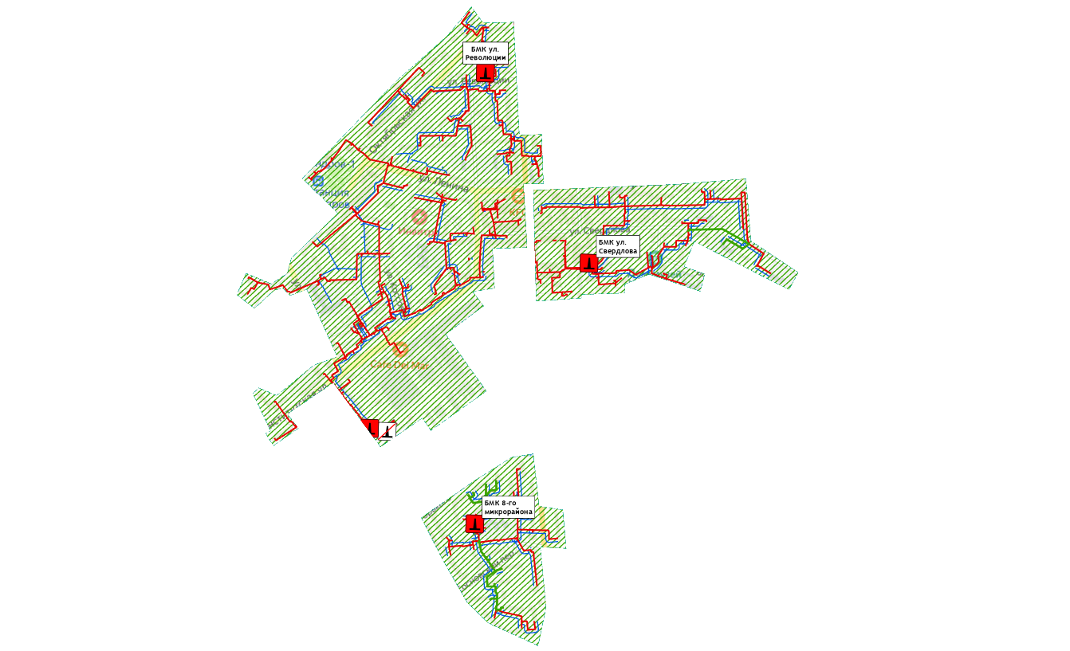
- котельная №3 (ул. Энтузиастов)  - котельная №9 (ул. Ческа-Липа)  - блочно-модульная котельная (ул. Кубасова)  - котельная ул. Королева | Схемой теплоснабжения предусмотрено изменение радиуса централизованного теплоснабжения за счет вывода из эксплуатации котельной №8 (ул. Коммунальников) и переключения подключенной тепловой нагрузки на новые котельные по ул. Калининская и ул. Королева
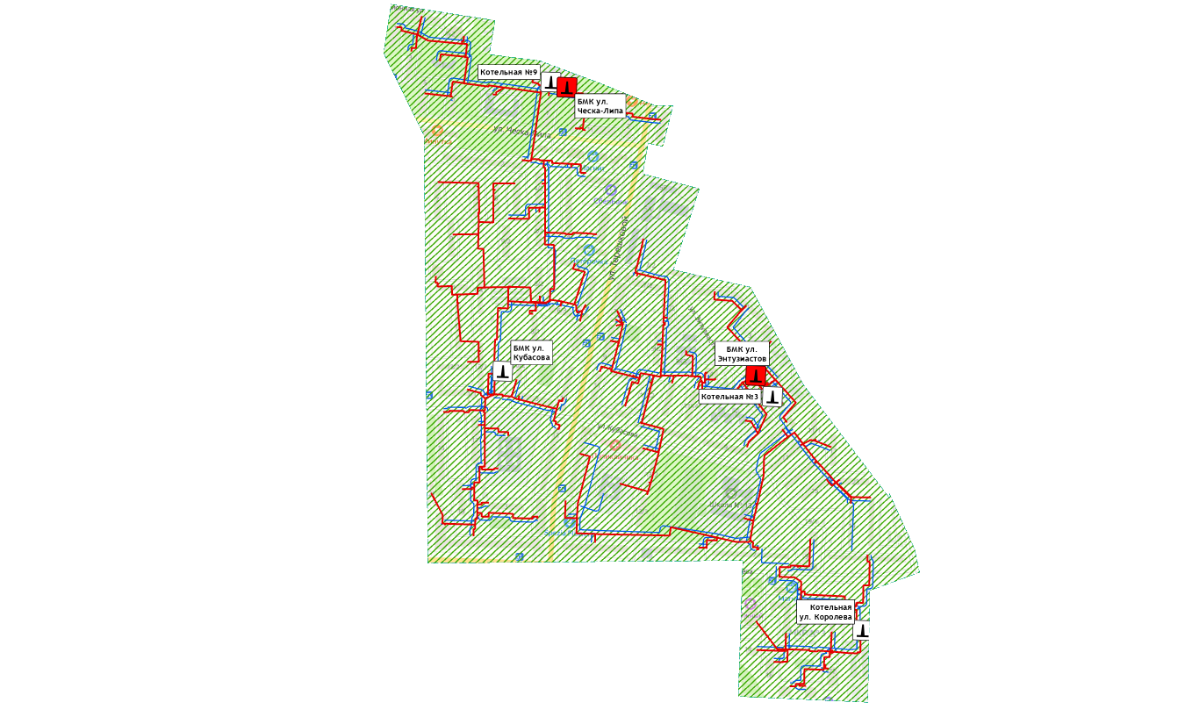
Котельная ул. Калининская | Схемой теплоснабжения предусматривается переключение на котельную потребителей от I-го контура котельной №8 по ул. Коммунальников
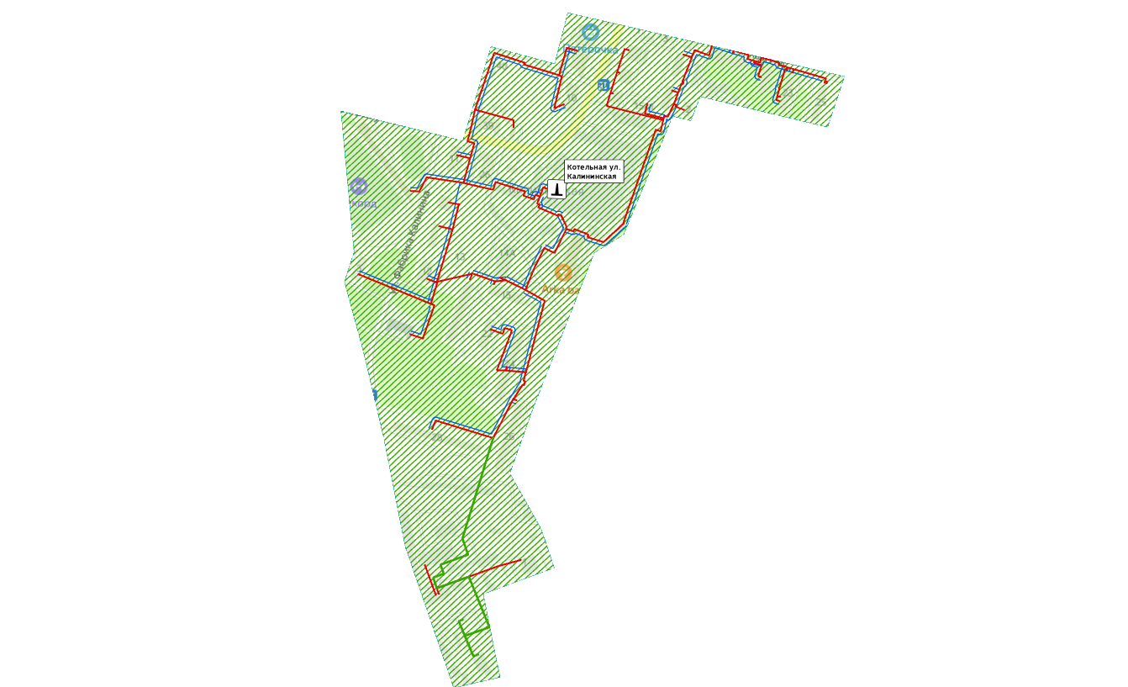
Котельная №5 (ул. Киржачская) | Схемой теплоснабжения предусмотрено сокращение радиуса теплоснабжения от котельной, за счет переключение тепловой нагрузки от ЦТП №1 ул. Пески на котельную по ул. Первомайская
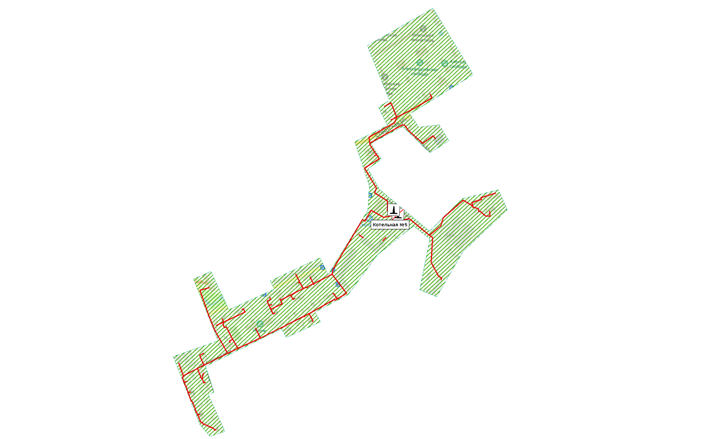
- котельная ул. Гусева  - котельная ул. Первомайская, зд.5  - котельная №19 (пер. Казарменный)  - котельная №7 (ул. Первомайская) | Предусматривается по результатам ввода котельной по ул. Первомайская и строительства участков тепловых сетей, переключение тепловых нагрузок от ЦТП №1 по ул. Пески
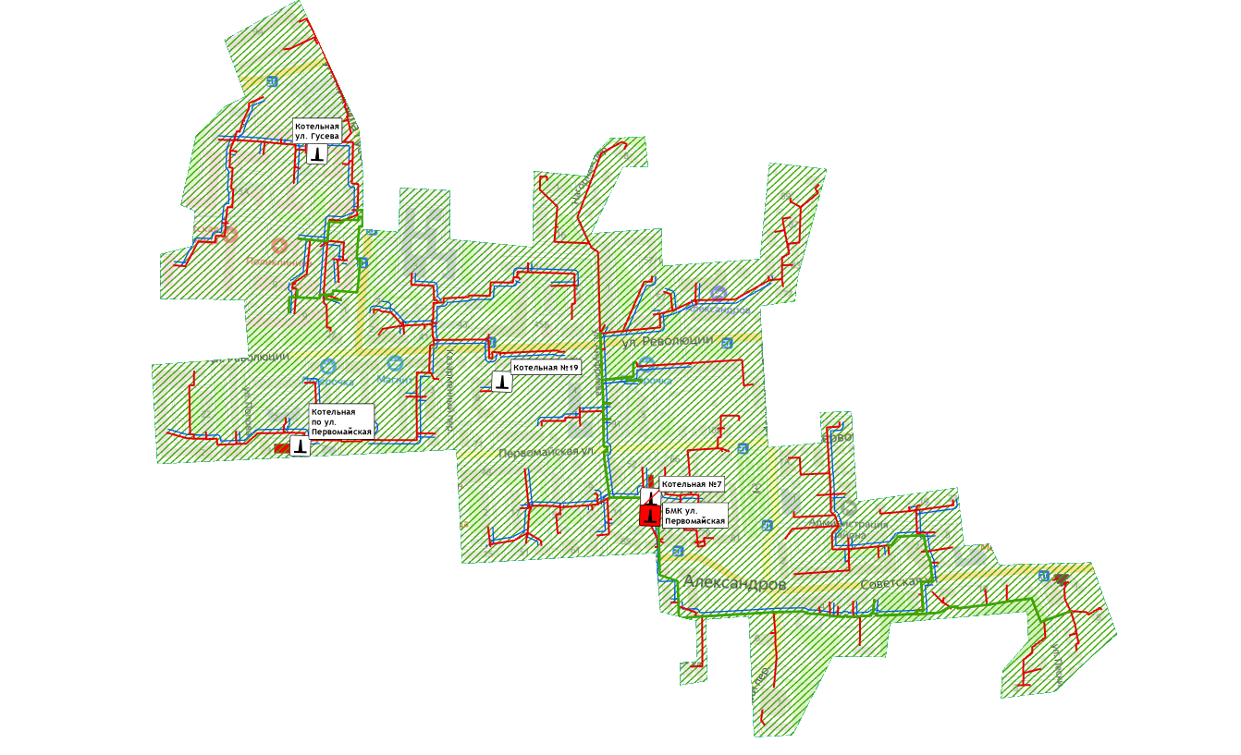
- котельная №11 (ул. Комсомольский поселок)  - котельная №12 (ул. Лермонтова)  - котельная №13 (ул. Маяковского) | Схемой теплоснабжения предусматривается объединение зон действия котельной №12 и №13 после строительства нового источника по ул. Маяковского и прокладки участков тепловых сетей
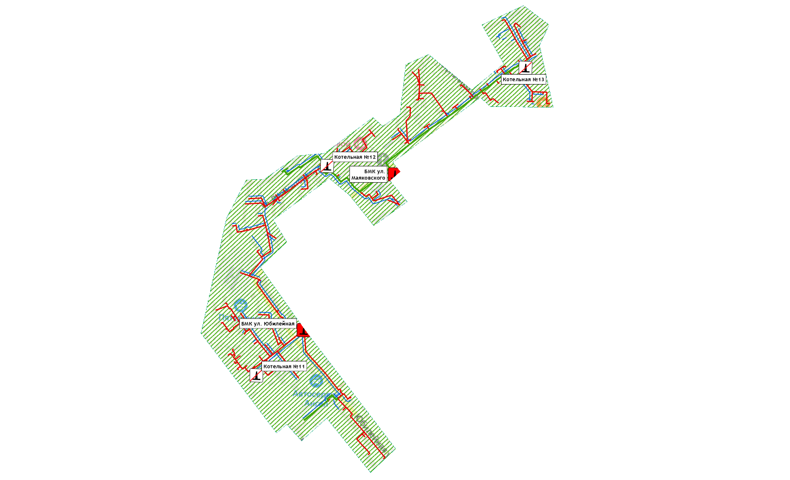
Котельная ул. Геологов | не предусматривается
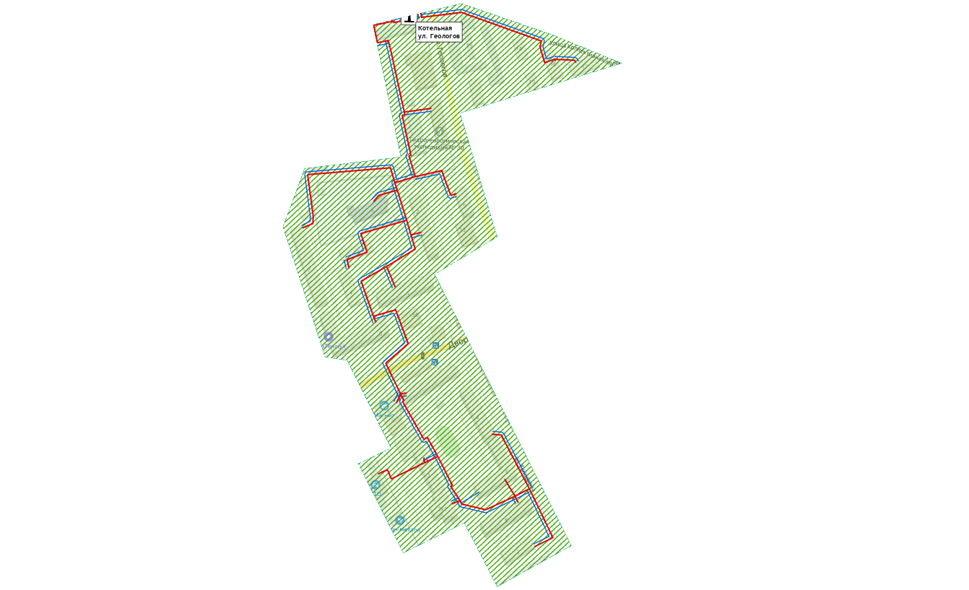
Котельная ул. Советская | не предусматривается
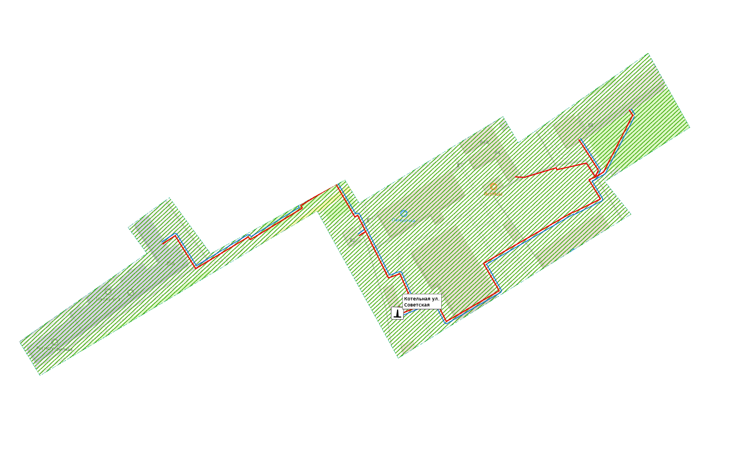
Котельная ул. Радио | не предусматривается
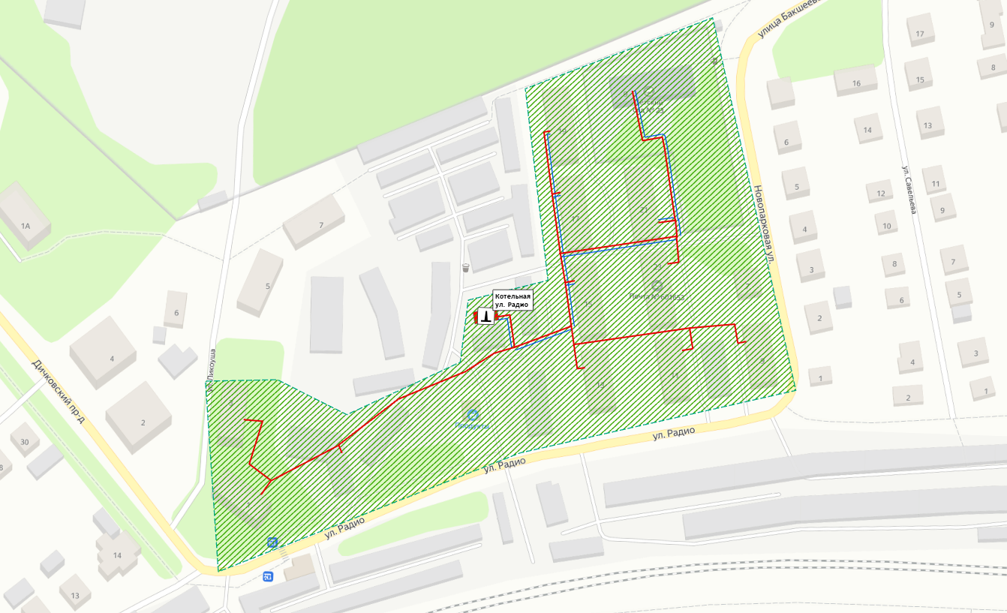
Котельная ул. Новинская | не предусматривается
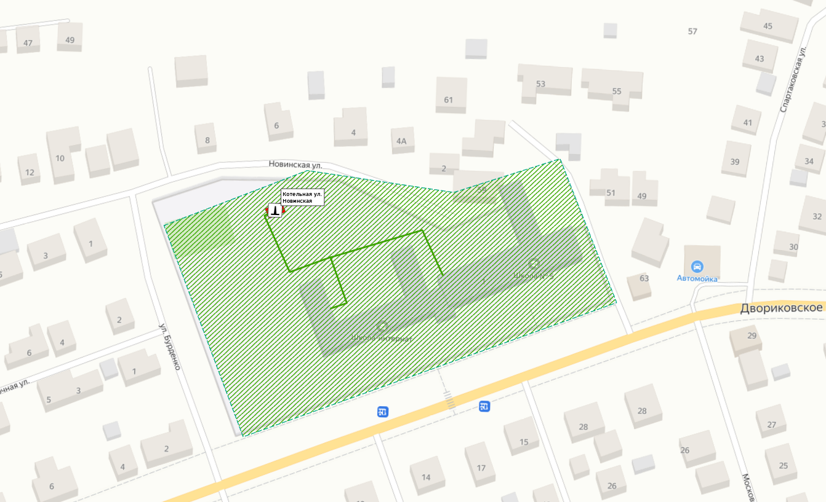
Блочно-модульная котельная (ул. Мосэнерго) | не предусматривается
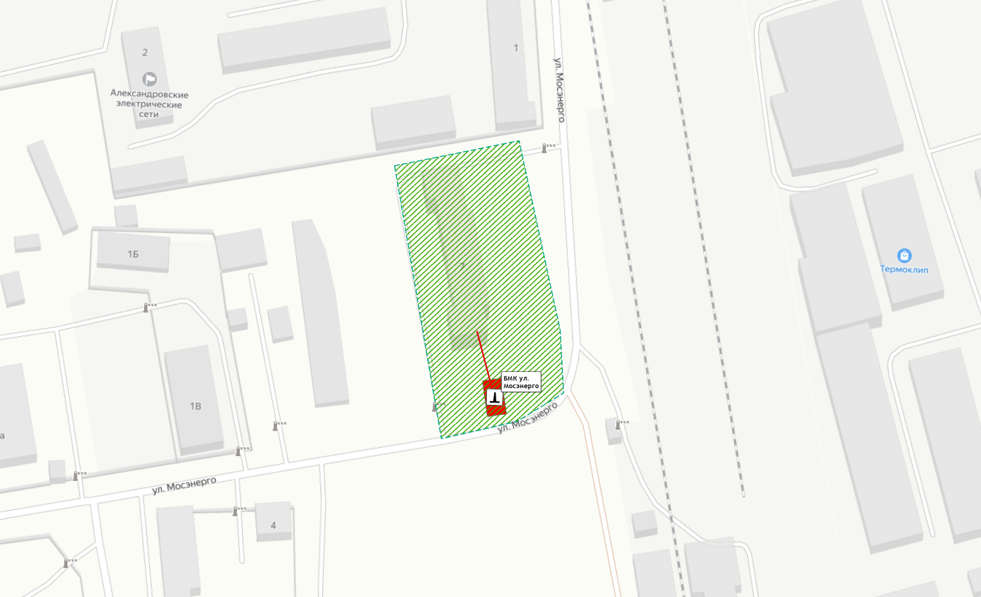
Блочно-модульная котельная (ул. Крупской) | не предусматривается
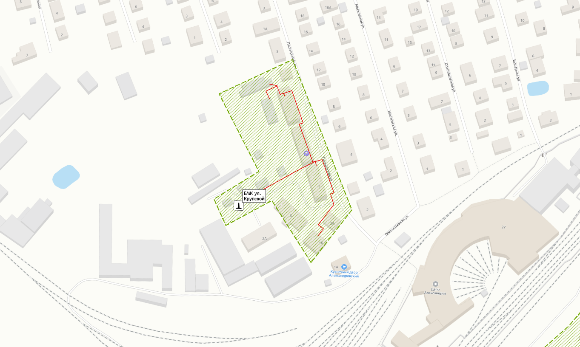

Раздел 3. Существующие и перспективные балансы теплоносителя.

3.1 Существующие и перспективные балансы производительности водоподготовительных установок и максимального потребления теплоносителя теплопотребляющими установками потребителей
В настоящее время водоподготовительные установки (ВПУ) эксплуатируеются на всех котельных города Александров, кроме ряда котельных малой мощности, работающих на индивидуальных потребителей.
В таблице 3.1.1 представлены перспективные балансы производительности ВПУ источников теплоснабжения.

3.2 Существующие и перспективные балансы производительности водоподготовительных установок источников тепловой энергии для компенсации потерь теплоносителя в аварийных режимах работы систем теплоснабжения
В соответствии с п. 6.22 СП 124.13330.2012 «Тепловые сети» для открытых и закрытых систем теплоснабжения должна предусматриваться дополнительно аварийная подпитка, расход которой принимается в количестве 2 % среднегодового объема воды в тепловой сети и присоединенных системах теплоснабжения независимо от схемы присоединения.
Информация о работе водоподготовительных установок в аварийных режимах работы представлена в таблице 3.1.1.
По результатам анализа таблицы можно сделать вывод, что на котельных производительность оборудования химводоподготовки может в том числе покрывать потребность в химочищенной воде во время возникновения аварийных ситуаций.

Таблица 3.1.1 – Перспективные балансы производительности ВПУ на подпитку тепловой сети источников теплоснабжения
Наименование параметра | 2021 г. (факт) | 2022 г. (факт) | 2023 г. (факт) | 2024 г.* | 2025 г. | 2026 г. | 2027 г. | 2028 г. | 2029 - 2033 гг. | 2034 - 2038 гг. | 2039 - 2041 гг.
МУП «Александровские тепловые системы» |  |  |  | ООО «Владимиртеплогаз»
Производительность ВПУ, т/ч | 384,00 | 393,30 | 308,86 | 288,66 | 172,16 | 123,16 | 123,16 | 123,16 | 123,16 | 74,16 | 74,16
Расчетный часовой расход для подпитки системы теплоснабжения, т/ч | 16,09 | 21,84 | 17,53 | 43,17 | 21,78 | 17,71 | 17,71 | 17,71 | 17,71 | 11,22 | 11,22
Отпуск теплоносителя из тепловых сетей на цели ГВС, т/ч | - | - | - | - | - | - | - | - | - | - | -
Объем аварийной подпитки, т/ч | 48,43 | 50,22 | 48,63 | 48,63 | 34,98 | 34,98 | 34,98 | 34,98 | 34,98 | 34,98 | 34,98
Резерв (+)/дефицит (-) ВПУ, т/ч | 335,57 | 343,08 | 260,23 | 240,03 | 137,18 | 88,18 | 88,18 | 88,18 | 88,18 | 39,18 | 39,18
Доля резерва, % | 87 | 87 | 84 | 83 | 80 | 72 | 72 | 72 | 72 | 53 | 53
Котельная №22 (ул. Ленина)
Производительность ВПУ, т/ч | 20,00 | 20,00 | - | - | - | - | - | - | - | - | -
Расчетный часовой расход для подпитки системы теплоснабжения, т/ч | 0,61 | 2,00 | - | - | - | - | - | - | - | - | -
Отпуск теплоносителя из тепловых сетей на цели ГВС, т/ч | - | - | - | - | - | - | - | - | - | - | -
Объем аварийной подпитки, т/ч | 1,84 | 1,84 | - | - | - | - | - | - | - | - | -
Резерв (+)/дефицит (-) ВПУ, т/ч | 18,16 | 18,16 | - | - | - | - | - | - | - | - | -
Доля резерва, % | 91 | 91 | - | - | - | - | - | - | - | - | -
Котел наружного разм.ЛВЗ д. №1
Производительность ВПУ, т/ч | - | - | - | - | - | - | - | - | - | - | -
Расчетный часовой расход для подпитки системы теплоснабжения, т/ч | 0,004 | 0,004 | 0,004 | 0,029 | 0,029 | 0,029 | 0,029 | 0,029 | 0,029 | 0,029 | 0,029
Отпуск теплоносителя из тепловых сетей на цели ГВС, т/ч | - | - | - | - | - | - | - | - | - | - | -
Объем аварийной подпитки, т/ч | - | - | - | - | - | - | - | - | - | - | -
Резерв (+)/дефицит (-) ВПУ, т/ч | - | - | - | - | - | - | - | - | - | - | -
Доля резерва, % | - | - | - | - | - | - | - | - | - | - | -
Котел наружного разм.ЛВЗ д. №2
Производительность ВПУ, т/ч | - | - | - | - | - | - | - | - | - | - | -
Расчетный часовой расход для подпитки системы теплоснабжения, т/ч | 0,001 | 0,001 | 0,001 | 0,015 | 0,015 | 0,015 | 0,015 | 0,015 | 0,015 | 0,015 | 0,015
Отпуск теплоносителя из тепловых сетей на цели ГВС, т/ч | - | - | - | - | - | - | - | - | - | - | -
Объем аварийной подпитки, т/ч | - | - | - | - | - | - | - | - | - | - | -
Резерв (+)/дефицит (-) ВПУ, т/ч | - | - | - | - | - | - | - | - | - | - | -
Доля резерва, % | - | - | - | - | - | - | - | - | - | - | -
БМК ул. Кубасова
Производительность ВПУ, т/ч | 3,00 | 3,00 | 3,00 | 3,00 | 3,00 | 3,00 | 3,00 | 3,00 | 3,00 | 3,00 | 3,00
Расчетный часовой расход для подпитки системы теплоснабжения, т/ч | 0,08 | 0,02 | 0,01 | 4,24 | 4,24 | 4,24 | 4,24 | 4,24 | 4,24 | 4,24 | 4,24
Отпуск теплоносителя из тепловых сетей на цели ГВС, т/ч | - | - | - | - | - | - | - | - | - | - | -
Объем аварийной подпитки, т/ч | 2,55 | 2,55 | 2,55 | 2,55 | 2,55 | 2,55 | 2,55 | 2,55 | 2,55 | 2,55 | 2,55
Резерв (+)/дефицит (-) ВПУ, т/ч | 0,45 | 0,45 | 0,45 | 0,45 | 0,45 | 0,45 | 0,45 | 0,45 | 0,45 | 0,45 | 0,45
Доля резерва, % | 15 | 15 | 15 | 15 | 15 | 15 | 15 | 15 | 15 | 15 | 15
БМК ул. Мосэнерго
Производительность ВПУ, т/ч | 1,00 | 1,00 | 1,00 | 1,00 | 1,00 | 1,00 | 1,00 | 1,00 | 1,00 | 1,00 | 1,00
Расчетный часовой расход для подпитки системы теплоснабжения, т/ч | 0,02 | 0,01 | 0,01 | 0,09 | 0,09 | 0,09 | 0,09 | 0,09 | 0,09 | 0,09 | 0,09
Отпуск теплоносителя из тепловых сетей на цели ГВС, т/ч | - | - | - | - | - | - | - | - | - | - | -
Объем аварийной подпитки, т/ч | 0,01 | 0,01 | 0,01 | 0,01 | 0,01 | 0,01 | 0,01 | 0,01 | 0,01 | 0,01 | 0,01
Резерв (+)/дефицит (-) ВПУ, т/ч | 0,99 | 0,99 | 0,99 | 0,99 | 0,99 | 0,99 | 0,99 | 0,99 | 0,99 | 0,99 | 0,99
Доля резерва, % | 99 | 99 | 99 | 99 | 99 | 99 | 99 | 99 | 99 | 99 | 99
Котельная ул. Первомайская, зд.5
Производительность ВПУ, т/ч | - | 8,00 | 8,00 | 8,00 | 8,00 | 8,00 | 8,00 | 8,00 | 8,00 | 8,00 | 8,00
Расчетный часовой расход для подпитки системы теплоснабжения, т/ч | - | 0,02 | 0,02 | 2,45 | 2,45 | 2,45 | 2,45 | 2,45 | 2,45 | 2,45 | 2,45
Отпуск теплоносителя из тепловых сетей на цели ГВС, т/ч | - | - | - | - | - | - | - | - | - | - | -
Объем аварийной подпитки, т/ч | - | 1,71 | 1,71 | 1,71 | 1,71 | 1,71 | 1,71 | 1,71 | 1,71 | 1,71 | 1,71
Резерв (+)/дефицит (-) ВПУ, т/ч | - | 6,29 | 6,29 | 6,29 | 6,29 | 6,29 | 6,29 | 6,29 | 6,29 | 6,29 | 6,29
Доля резерва, % | - | 79 | 79 | 79 | 79 | 79 | 79 | 79 | 79 | 79 | 79
БМК ул. Крупской
Производительность ВПУ, т/ч | - | 1,30 | 1,30 | 1,30 | 1,30 | 1,30 | 1,30 | 1,30 | 1,30 | 1,30 | 1,30
Расчетный часовой расход для подпитки системы теплоснабжения, т/ч | - | - | 0,11 | 0,12 | 0,12 | 0,12 | 0,12 | 0,12 | 0,12 | 0,12 | 0,12
Отпуск теплоносителя из тепловых сетей на цели ГВС, т/ч | - | - | - | - | - | - | - | - | - | - | -
Объем аварийной подпитки, т/ч | - | 0,08 | 0,08 | 0,08 | 0,08 | 0,08 | 0,08 | 0,08 | 0,08 | 0,08 | 0,08
Резерв (+)/дефицит (-) ВПУ, т/ч | - | 1,22 | 1,22 | 1,22 | 1,22 | 1,22 | 1,22 | 1,22 | 1,22 | 1,22 | 1,22
Доля резерва, % | - | 94 | 94 | 94 | 94 | 94 | 94 | 94 | 94 | 94 | 94
 |  |  |  |  | Котельная 8-го микрорайона
Производительность ВПУ, т/ч | - | - | - | - | 3,00 | 3,00 | 3,00 | 3,00 | 3,00 | 3,00 | 3,00
Расчетный часовой расход для подпитки системы теплоснабжения, т/ч | - | - | - | - | 0,16 | 0,16 | 0,16 | 0,16 | 0,16 | 0,16 | 0,16
Отпуск теплоносителя из тепловых сетей на цели ГВС, т/ч | - | - | - | - | - | - | - | - | - | - | -
Объем аварийной подпитки, т/ч | - | - | - | - | 1,30 | 1,30 | 1,30 | 1,30 | 1,30 | 1,30 | 1,30
Резерв (+)/дефицит (-) ВПУ, т/ч | - | - | - | - | 1,70 | 1,70 | 1,70 | 1,70 | 1,70 | 1,70 | 1,70
Доля резерва, % | - | - | - | - | 57 | 57 | 57 | 57 | 57 | 57 | 57
 |  |  |  |  | Котельная ул. Свердлова
Производительность ВПУ, т/ч | - | - | - | - | 3,00 | 3,00 | 3,00 | 3,00 | 3,00 | 3,00 | 3,00
Расчетный часовой расход для подпитки системы теплоснабжения, т/ч | - | - | - | - | 0,18 | 0,18 | 0,18 | 0,18 | 0,18 | 0,18 | 0,18
Отпуск теплоносителя из тепловых сетей на цели ГВС, т/ч | - | - | - | - | - | - | - | - | - | - | -
Объем аварийной подпитки, т/ч | - | - | - | - | 1,42 | 1,42 | 1,42 | 1,42 | 1,42 | 1,42 | 1,42
Резерв (+)/дефицит (-) ВПУ, т/ч | - | - | - | - | 1,58 | 1,58 | 1,58 | 1,58 | 1,58 | 1,58 | 1,58
Доля резерва, % | - | - | - | - | 53 | 53 | 53 | 53 | 53 | 53 | 53
 |  |  |  |  | Котельная ул. Революции
Производительность ВПУ, т/ч | - | - | - | - | 3,00 | 3,00 | 3,00 | 3,00 | 3,00 | 3,00 | 3,00
Расчетный часовой расход для подпитки системы теплоснабжения, т/ч | - | - | - | - | 0,19 | 0,19 | 0,19 | 0,19 | 0,19 | 0,19 | 0,19
Отпуск теплоносителя из тепловых сетей на цели ГВС, т/ч | - | - | - | - | - | - | - | - | - | - | -
Объем аварийной подпитки, т/ч | - | - | - | - | 1,53 | 1,53 | 1,53 | 1,53 | 1,53 | 1,53 | 1,53
Резерв (+)/дефицит (-) ВПУ, т/ч | - | - | - | - | 1,47 | 1,47 | 1,47 | 1,47 | 1,47 | 1,47 | 1,47
Доля резерва, % | - | - | - | - | 49 | 49 | 49 | 49 | 49 | 49 | 49
Котельная № 1 (ул. 1-я Крестьянская) |  |  |  |  | Котельная ул. 1-я Крестьянская
Производительность ВПУ, т/ч | 80,00 | 80,00 | 80,00 | 80,00 | 15,00 | 15,00 | 15,00 | 15,00 | 15,00 | 15,00 | 15,00
Расчетный часовой расход для подпитки системы теплоснабжения, т/ч | 4,29 | 7,90 | 8,34 | 16,10 | 1,10 | 1,10 | 1,10 | 1,10 | 1,10 | 1,10 | 1,10
Отпуск теплоносителя из тепловых сетей на цели ГВС, т/ч | - | - | - | - | - | - | - | - | - | - | -
Объем аварийной подпитки, т/ч | 22,93 | 22,93 | 23,18 | 23,18 | 8,81 | 8,81 | 8,81 | 8,81 | 8,81 | 8,81 | 8,81
Резерв (+)/дефицит (-) ВПУ, т/ч | 57,07 | 57,07 | 56,82 | 56,82 | 6,19 | 6,19 | 6,19 | 6,19 | 6,19 | 6,19 | 6,19
Доля резерва, % | 71 | 71 | 71 | 71 | 41 | 41 | 41 | 41 | 41 | 41 | 41
Котельная №3 (ул. Энтузиастов) |  |  |  |  |  |  |  |  |  | Котельная ул. Энтузиастов с 2034г.
Производительность ВПУ, т/ч | 36,00 | 36,00 | 36,00 | 36,00 | 36,00 | 36,00 | 36,00 | 36,00 | 36,00 | 5,00 | 5,00
Расчетный часовой расход для подпитки системы теплоснабжения, т/ч | 1,16 | 0,75 | 0,59 | 4,26 | 4,26 | 4,26 | 4,26 | 4,26 | 4,26 | 0,34 | 0,34
Отпуск теплоносителя из тепловых сетей на цели ГВС, т/ч | - | - | - | - | - | - | - | - | - | - | -
Объем аварийной подпитки, т/ч | 2,61 | 2,61 | 2,61 | 2,61 | 2,61 | 2,61 | 2,61 | 2,61 | 2,61 | 2,61 | 2,61
Резерв (+)/дефицит (-) ВПУ, т/ч | 33,39 | 33,39 | 33,39 | 33,39 | 33,39 | 33,39 | 33,39 | 33,39 | 33,39 | 2,39 | 2,39
Доля резерва, % | 93 | 93 | 93 | 93 | 93 | 93 | 93 | 93 | 93 | 48 | 48
Котельная №4 (ул. Калининская) |  |  | Котельная ул. Калининская
Производительность ВПУ, т/ч | 32,00 | 32,00 | 3,30 | 3,30 | 3,30 | 3,30 | 3,30 | 3,30 | 3,30 | 3,30 | 3,30
Расчетный часовой расход для подпитки системы теплоснабжения, т/ч | 1,51 | 1,38 | 0,95 | 0,18 | 0,24 | 0,24 | 0,24 | 0,24 | 0,24 | 0,24 | 0,24
Отпуск теплоносителя из тепловых сетей на цели ГВС, т/ч | - | - | - | - | - | - | - | - | - | - | -
Объем аварийной подпитки, т/ч | 1,33 | 1,33 | 1,33 | 1,33 | 1,33 | 1,33 | 1,33 | 1,33 | 1,33 | 1,33 | 1,33
Резерв (+)/дефицит (-) ВПУ, т/ч | 30,67 | 30,67 | 1,97 | 1,97 | 1,97 | 1,97 | 1,97 | 1,97 | 1,97 | 1,97 | 1,97
Доля резерва, % | 96 | 96 | 60 | 60 | 60 | 60 | 60 | 60 | 60 | 60 | 60
Котельная №5 (ул. Киржачская) |  |  |  |  | Котельная ул. Киржачская
Производительность ВПУ, т/ч | 32,00 | 32,00 | 32,00 | 32,00 | 5,00 | 5,00 | 5,00 | 5,00 | 5,00 | 5,00 | 5,00
Расчетный часовой расход для подпитки системы теплоснабжения, т/ч | 1,67 | 1,84 | 1,86 | 3,32 | 0,53 | 0,53 | 0,53 | 0,53 | 0,53 | 0,53 | 0,53
Отпуск теплоносителя из тепловых сетей на цели ГВС, т/ч | - | - | - | - | - | - | - | - | - | - | -
Объем аварийной подпитки, т/ч | 4,29 | 4,29 | 4,29 | 4,29 | 2,56 | 2,56 | 2,56 | 2,56 | 2,56 | 2,56 | 2,56
Резерв (+)/дефицит (-) ВПУ, т/ч | 27,71 | 27,71 | 27,71 | 27,71 | 2,44 | 2,44 | 2,44 | 2,44 | 2,44 | 2,44 | 2,44
Доля резерва, % | 87 | 87 | 87 | 87 | 49 | 49 | 49 | 49 | 49 | 49 | 49
Котельная №6 (ул. Гусева) |  |  |  | Котельная ул. Гусева
Производительность ВПУ, т/ч | 20,00 | 20,00 | 20,00 | 2,00 | 2,00 | 2,00 | 2,00 | 2,00 | 2,00 | 2,00 | 2,00
Расчетный часовой расход для подпитки системы теплоснабжения, т/ч | 1,31 | 1,20 | 1,49 | 0,10 | 0,10 | 0,10 | 0,10 | 0,10 | 0,10 | 0,10 | 0,10
Отпуск теплоносителя из тепловых сетей на цели ГВС, т/ч | - | - | - | - | - | - | - | - | - | - | -
Объем аварийной подпитки, т/ч | 0,80 | 0,80 | 0,80 | 0,80 | 0,80 | 0,80 | 0,80 | 0,80 | 0,80 | 0,80 | 0,80
Резерв (+)/дефицит (-) ВПУ, т/ч | 19,20 | 19,20 | 19,20 | 1,20 | 1,20 | 1,20 | 1,20 | 1,20 | 1,20 | 1,20 | 1,20
Доля резерва, % | 96 | 96 | 96 | 60 | 60 | 60 | 60 | 60 | 60 | 60 | 60
Котельная №7 (ул. Первомайская) |  |  |  |  | Котельная ул. Первомайская
Производительность ВПУ, т/ч | 20,00 | 20,00 | 20,00 | 20,00 | 5,00 | 5,00 | 5,00 | 5,00 | 5,00 | 5,00 | 5,00
Расчетный часовой расход для подпитки системы теплоснабжения, т/ч | 1,25 | 1,52 | 0,77 | 2,51 | 0,42 | 0,42 | 0,42 | 0,42 | 0,42 | 0,42 | 0,42
Отпуск теплоносителя из тепловых сетей на цели ГВС, т/ч | - | - | - | - | - | - | - | - | - | - | -
Объем аварийной подпитки, т/ч | 1,94 | 1,94 | 1,94 | 1,94 | 3,40 | 3,40 | 3,40 | 3,40 | 3,40 | 3,40 | 3,40
Резерв (+)/дефицит (-) ВПУ, т/ч | 18,06 | 18,06 | 18,06 | 18,06 | 1,60 | 1,60 | 1,60 | 1,60 | 1,60 | 1,60 | 1,60
Доля резерва, % | 90 | 90 | 90 | 90 | 32 | 32 | 32 | 32 | 32 | 32 | 32
Котельная №8 (ул. Коммунальников) |  |  |  |  | Котельная ул. Королева
Производительность ВПУ, т/ч | 20,00 | 20,00 | 20,00 | 20,00 | 1,50 | 1,50 | 1,50 | 1,50 | 1,50 | 1,50 | 1,50
Расчетный часовой расход для подпитки системы теплоснабжения, т/ч | 0,20 | 0,48 | 0,51 | 2,18 | 0,08 | 0,08 | 0,08 | 0,08 | 0,08 | 0,08 | 0,08
Отпуск теплоносителя из тепловых сетей на цели ГВС, т/ч | - | - | - | - | - | - | - | - | - | - | -
Объем аварийной подпитки, т/ч | 3,92 | 3,92 | 3,92 | 3,92 | 0,66 | 0,66 | 0,66 | 0,66 | 0,66 | 0,66 | 0,66
Резерв (+)/дефицит (-) ВПУ, т/ч | 16,08 | 16,08 | 16,08 | 16,08 | 0,84 | 0,84 | 0,84 | 0,84 | 0,84 | 0,84 | 0,84
Доля резерва, % | 80 | 80 | 80 | 80 | 56 | 56 | 56 | 56 | 56 | 56 | 56
Котельная №9 (ул. Ческа-Липа) |  |  |  |  |  |  |  |  |  | Котельная ул. Ческа-Липа с 2036 г.
Производительность ВПУ, т/ч | 20,00 | 20,00 | 20,00 | 20,00 | 20,00 | 20,00 | 20,00 | 20,00 | 20,00 | 2,00 | 2,00
Расчетный часовой расход для подпитки системы теплоснабжения, т/ч | 0,82 | 0,89 | 0,64 | 2,71 | 2,71 | 2,71 | 2,71 | 2,71 | 2,71 | 0,14 | 0,14
Отпуск теплоносителя из тепловых сетей на цели ГВС, т/ч | - | - | - | - | - | - | - | - | - | - | -
Объем аварийной подпитки, т/ч | 1,10 | 1,10 | 1,10 | 1,10 | 1,10 | 1,10 | 1,10 | 1,10 | 1,10 | 1,10 | 1,10
Резерв (+)/дефицит (-) ВПУ, т/ч | 18,90 | 18,90 | 18,90 | 18,90 | 18,90 | 18,90 | 18,90 | 18,90 | 18,90 | 0,90 | 0,90
Доля резерва, % | 95 | 95 | 95 | 95 | 95 | 95 | 95 | 95 | 95 | 45 | 45
Котельная №11 (ул. Комсомольский пос.) |  |  |  |  |  | Котельная ул. Юбилейная
Производительность ВПУ, т/ч | 36,00 | 36,00 | 36,00 | 36,00 | 36,00 | 4,00 | 4,00 | 4,00 | 4,00 | 4,00 | 4,00
Расчетный часовой расход для подпитки системы теплоснабжения, т/ч | 0,83 | 0,71 | 0,74 | 2,13 | 2,13 | 0,27 | 0,27 | 0,27 | 0,27 | 0,27 | 0,27
Отпуск теплоносителя из тепловых сетей на цели ГВС, т/ч | - | - | - | - | - | - | - | - | - | - | -
Объем аварийной подпитки, т/ч | 1,90 | 1,90 | 1,90 | 1,90 | 1,90 | 1,90 | 1,90 | 1,90 | 1,90 | 1,90 | 1,90
Резерв (+)/дефицит (-) ВПУ, т/ч | 34,10 | 34,10 | 34,10 | 34,10 | 34,10 | 2,10 | 2,10 | 2,10 | 2,10 | 2,10 | 2,10
Доля резерва, % | 95 | 95 | 95 | 95 | 95 | 53 | 53 | 53 | 53 | 53 | 53
Котельная №12 (ул. Лермонтова)
Производительность ВПУ, т/ч | 10,00 | 10,00 | 10,00 | 10,00 | 10,00 | - | - | - | - | - | -
Расчетный часовой расход для подпитки системы теплоснабжения, т/ч | 0,77 | 0,71 | 0,67 | 1,11 | 1,11 | - | - | - | - | - | -
Отпуск теплоносителя из тепловых сетей на цели ГВС, т/ч | - | - | - | - | - | - | - | - | - | - | -
Объем аварийной подпитки, т/ч | 0,46 | 0,46 | 0,46 | 0,46 | 0,46 | - | - | - | - | - | -
Резерв (+)/дефицит (-) ВПУ, т/ч | 9,54 | 9,54 | 9,54 | 9,54 | 9,54 | - | - | - | - | - | -
Доля резерва, % | 95 | 95 | 95 | 95 | 95 | - | - | - | - | - | -
Котельная №13 (ул. Маяковского) |  |  |  |  |  | Котельная ул. Маяковского
Производительность ВПУ, т/ч | 10,00 | 10,00 | 10,00 | 10,00 | 10,00 | 3,00 | 3,00 | 3,00 | 3,00 | 3,00 | 3,00
Расчетный часовой расход для подпитки системы теплоснабжения, т/ч | 0,36 | 0,63 | 0,31 | 1,30 | 1,30 | 0,20 | 0,20 | 0,20 | 0,20 | 0,20 | 0,20
Отпуск теплоносителя из тепловых сетей на цели ГВС, т/ч | - | - | - | - | - | - | - | - | - | - | -
Объем аварийной подпитки, т/ч | 1,00 | 1,00 | 1,00 | 1,00 | 1,00 | 1,46 | 1,46 | 1,46 | 1,46 | 1,46 | 1,46
Резерв (+)/дефицит (-) ВПУ, т/ч | 9,00 | 9,00 | 9,00 | 9,00 | 9,00 | 1,54 | 1,54 | 1,54 | 1,54 | 1,54 | 1,54
Доля резерва, % | 90 | 90 | 90 | 90 | 90 | 51 | 51 | 51 | 51 | 51 | 51
Котельная №14 (ул. Геологов) |  |  | Котельная ул. Геологов
Производительность ВПУ, т/ч | 36,00 | 36,00 | 2,71 | 2,71 | 2,71 | 2,71 | 2,71 | 2,71 | 2,71 | 2,71 | 2,71
Расчетный часовой расход для подпитки системы теплоснабжения, т/ч | 1,10 | 1,54 | 0,34 | 0,19 | 0,19 | 0,19 | 0,19 | 0,19 | 0,19 | 0,19 | 0,19
Отпуск теплоносителя из тепловых сетей на цели ГВС, т/ч | - | - | - | - | - | - | - | - | - | - | -
Объем аварийной подпитки, т/ч | 1,33 | 1,33 | 1,33 | 1,33 | 1,33 | 1,33 | 1,33 | 1,33 | 1,33 | 1,33 | 1,33
Резерв (+)/дефицит (-) ВПУ, т/ч | 34,67 | 34,67 | 1,38 | 1,38 | 1,38 | 1,38 | 1,38 | 1,38 | 1,38 | 1,38 | 1,38
Доля резерва, % | 96 | 96 | 51 | 51 | 51 | 51 | 51 | 51 | 51 | 51 | 51
Котельная №15 (ул. Советская) |  |  | Котельная ул. Советская
Производительность ВПУ, т/ч | 3,00 | 3,00 | 0,80 | 0,80 | 0,80 | 0,80 | 0,80 | 0,80 | 0,80 | 0,80 | 0,80
Расчетный часовой расход для подпитки системы теплоснабжения, т/ч | 0,08 | 0,10 | 0,05 | 0,03 | 0,03 | 0,03 | 0,03 | 0,03 | 0,03 | 0,03 | 0,03
Отпуск теплоносителя из тепловых сетей на цели ГВС, т/ч | - | - | - | - | - | - | - | - | - | - | -
Объем аварийной подпитки, т/ч | 0,22 | 0,22 | 0,22 | 0,22 | 0,22 | 0,22 | 0,22 | 0,22 | 0,22 | 0,22 | 0,22
Резерв (+)/дефицит (-) ВПУ, т/ч | 2,78 | 2,78 | 0,58 | 0,58 | 0,58 | 0,58 | 0,58 | 0,58 | 0,58 | 0,58 | 0,58
Доля резерва, % | 93 | 93 | 73 | 73 | 73 | 73 | 73 | 73 | 73 | 73 | 73
Котельная №16 (ул. Радио) |  |  |  | Котельная ул. Радио
Производительность ВПУ, т/ч | 3,00 | 3,00 | 3,00 | 0,80 | 0,80 | 0,80 | 0,80 | 0,80 | 0,80 | 0,80 | 0,80
Расчетный часовой расход для подпитки системы теплоснабжения, т/ч | 0,02 | 0,04 | 0,04 | 0,04 | 0,04 | 0,04 | 0,04 | 0,04 | 0,04 | 0,04 | 0,04
Отпуск теплоносителя из тепловых сетей на цели ГВС, т/ч | - | - | - | - | - | - | - | - | - | - | -
Объем аварийной подпитки, т/ч | 0,14 | 0,14 | 0,14 | 0,14 | 0,14 | 0,14 | 0,14 | 0,14 | 0,14 | 0,14 | 0,14
Резерв (+)/дефицит (-) ВПУ, т/ч | 2,86 | 2,86 | 2,86 | 0,66 | 0,66 | 0,66 | 0,66 | 0,66 | 0,66 | 0,66 | 0,66
Доля резерва, % | 95 | 95 | 95 | 83 | 83 | 83 | 83 | 83 | 83 | 83 | 83
Котельная №19 (пер. Казарменный)
Производительность ВПУ, т/ч | 1,00 | 1,00 | 1,00 | 1,00 | 1,00 | 1,00 | 1,00 | 1,00 | 1,00 | 1,00 | 1,00
Расчетный часовой расход для подпитки системы теплоснабжения, т/ч | - | 0,0003 | 0,0003 | 0,055 | 0,055 | 0,055 | 0,055 | 0,055 | 0,055 | 0,055 | 0,055
Отпуск теплоносителя из тепловых сетей на цели ГВС, т/ч | - | - | - | - | - | - | - | - | - | - | -
Объем аварийной подпитки, т/ч | 0,002 | 0,002 | 0,002 | 0,002 | 0,002 | 0,002 | 0,002 | 0,002 | 0,002 | 0,002 | 0,002
Резерв (+)/дефицит (-) ВПУ, т/ч | 1,00 | 1,00 | 1,00 | 1,00 | 1,00 | 1,00 | 1,00 | 1,00 | 1,00 | 1,00 | 1,00
Доля резерва, % | 100 | 100 | 100 | 100 | 100 | 100 | 100 | 100 | 100 | 100 | 100
Котельная №20 (школа №5) |  |  | Котельная ул. Новинская
Производительность ВПУ, т/ч | 1,00 | 1,00 | 0,75 | 0,75 | 0,75 | 0,75 | 0,75 | 0,75 | 0,75 | 0,75 | 0,75
Расчетный часовой расход для подпитки системы теплоснабжения, т/ч | 0,01 | 0,09 | 0,07 | 0,01 | 0,01 | 0,01 | 0,01 | 0,01 | 0,01 | 0,01 | 0,01
Отпуск теплоносителя из тепловых сетей на цели ГВС, т/ч | - | - | - | - | - | - | - | - | - | - | -
Объем аварийной подпитки, т/ч | 0,06 | 0,06 | 0,06 | 0,06 | 0,06 | 0,06 | 0,06 | 0,06 | 0,06 | 0,06 | 0,06
Резерв (+)/дефицит (-) ВПУ, т/ч | 0,94 | 0,94 | 0,69 | 0,69 | 0,69 | 0,69 | 0,69 | 0,69 | 0,69 | 0,69 | 0,69
Доля резерва, % | 94 | 94 | 92 | 92 | 92 | 92 | 92 | 92 | 92 | 92 | 92
Котельная ООО "Минерал"
Производительность ВПУ, т/ч | 1,44 | 1,44 | 1,44 | 1,44 | 1,44 | 1,44 | 1,44 | 1,44 | 1,44 | 1,44 | 1,44
Расчетный часовой расход для подпитки системы теплоснабжения, т/ч | 1,66 | 1,74 | 0,10 | 0,11 | 0,11 | 0,11 | 0,11 | 0,11 | 0,11 | 0,11 | 0,11
Отпуск теплоносителя из тепловых сетей на цели ГВС, т/ч | - | - | - | - | - | - | - | - | - | - | -
Объем аварийной подпитки, т/ч | 1,21 | 1,21 | 0,90 | 0,90 | 0,90 | 0,90 | 0,90 | 0,90 | 0,90 | 0,90 | 0,90
Резерв (+)/дефицит (-) ВПУ, т/ч | 0,23 | 0,23 | 0,54 | 0,54 | 0,54 | 0,54 | 0,54 | 0,54 | 0,54 | 0,54 | 0,54
Доля резерва, % | 16 | 16 | 38 | 38 | 38 | 38 | 38 | 38 | 38 | 38 | 38
Котельная ООО "Сантех-Тепло"
Производительность ВПУ, т/ч | 0,60 | 0,60 | 0,60 | 0,60 | 0,60 | 0,60 | 0,60 | 0,60 | 0,60 | 0,60 | 0,60
Расчетный часовой расход для подпитки системы теплоснабжения, т/ч | 0,42 | 0,42 | 0,40 | 0,23 | 0,23 | 0,23 | 0,23 | 0,23 | 0,23 | 0,23 | 0,23
Отпуск теплоносителя из тепловых сетей на цели ГВС, т/ч | - | - | - | - | - | - | - | - | - | - | -
Объем аварийной подпитки, т/ч | 0,36 | 0,36 | 0,36 | 0,36 | 0,36 | 0,36 | 0,36 | 0,36 | 0,36 | 0,36 | 0,36
Резерв (+)/дефицит (-) ВПУ, т/ч | 0,24 | 0,24 | 0,24 | 0,24 | 0,24 | 0,24 | 0,24 | 0,24 | 0,24 | 0,24 | 0,24
Доля резерва, % | 40 | 40 | 40 | 40 | 40 | 40 | 40 | 40 | 40 | 40 | 40
Примечание: * - в расчете приняты источники тепловой энергии, эксплуатируемые теплоснабжающими организациями по состоянию на январь 2024 года.

Раздел 4. Основные положения мастер-плана развития систем теплоснабжения поселения, городского округа, города федерального значения

4.1 Описание сценариев развития теплоснабжения муниципального образования
По состоянию на май 2024 года централизованное теплоснабжение всех групп потребителей (население, бюджетные учреждения и прочие потребители) производится от 22 котельных, 5 центральных тепловых пунктов и 2-х котлов наружного размещения.
На территории города Александров регулируемым видом деятельности в сфере теплоснабжения занимаются:
- ООО «Владимиртеплогаз» (ИНН 3310003494);
- ООО «Минерал» (ИНН 3324124611);
- ООО «Сантех-Тепло» (ИНН 3301021948);
- ФГБУ «ЦЖКУ» Минобороны России (ИНН 7729314745).
Структурная схема эксплуатационных зон ответственности указанных теплоснабжающих организаций представлена на рисунке 15.1.1 Обосновывающих материалов.
Согласно сценарию, принятому в утвержденном генеральном плане городп Александров, обеспечение перспективных приростов тепловой нагрузки под жилищную, комплексную или производственную застройку во вновь осваиваемых районах города будет осуществлять как от индивидуальных источников тепла, так и от централизованных источников, что предполагает строительство новых сетей в этих районах.
Перспективное развитие промышленности города намечено за счет развития и реконструкции существующих предприятий. Возможный прирост потребления тепловой энергии на промышленных предприятиях за счет расширения производства будет компенсироваться с помощью собственных источников тепловой энергии.
Существующие и планируемые к застройке потребители вправе использовать для отопления индивидуальные источники теплоснабжения. Индивидуальное теплоснабжение допускается предусматривать на основании СП 60.13330.2012 Отопление, вентиляция и кондиционирование. (Актуализированная редакция СНиП 41-01-2003).
Централизованное теплоснабжение потребителей, планируемых к застройке, будет осуществлять единая теплоснабжающая организация ООО «Владимиртеплогаз» на основании технических условий, выданных теплоснабжающей организацией.
Все варианты развития системы теплоснабжения города Александров сформированы на основе территориально-распределенного прогноза изменения тепловой нагрузки, приведенного в Разделе 2 Схемы теплоснабжения, а также на основе Генерального плана муниципального образования.
В рамках перспективного развития систем теплоснабжения Схемой теплоснабжения предусматривается строительство новых автоматизированных блочно-модульных котельных приближенных к потребителям.
Реестр перспективных блочно-модульных котельных приведен в таблице 4.1.1.
Таблица 4.1.1 – Перспективные источники системы теплоснабжения
№ п/п | Наименование перспективного источника теплоснабжения | Сроки завершения реализации проекта
1 | Котельная по ул. 1-я Крестьянская | 2024
2 | Котельная по ул. Свердлова | 2024
3 | Котельная по ул. Революции | 2025
4 | Котельная 8-го микрорайона | 2025
5 | Котельная по ул. Первомайская | 2024
6 | Котельная по ул. Юбилейная | 2026
7 | Котельная по ул. Маяковского | 2026
8 | Блочно-модульная котельная по ул. Энтузиастов | 2033
9 | Блочно-модульная котельная по ул. Ческа-Липа | 2035

4.2 Обоснование выбора приоритетного сценария развития теплоснабжения поселения, городского округа, города федерального значения
Основным направлением развития системы теплоснабжения города Александрова предусматривается сокращение количества неэффективных энергоемких котельных с переводом тепловой нагрузки на новые источники теплоснабжения приближенных к зонам тепловых нагрузок.
В таблице 4.2.1 представлена информация по приоритетному варианту перспективного развития систем теплоснабжения муниципального образования.
Таблица 4.2.1 – Мастер-план развития систем теплоснабжения города Александров
Наименование существующего источника теплоснабжения | Описание варианта перспективного развития
Котельная № 1 (ул. 1-я Крестьянская) | - Строительство блочно-модульной котельной по ул. Революции, мощностью 11,5 МВт с переключением всей нагрузки от ЦТП №4;  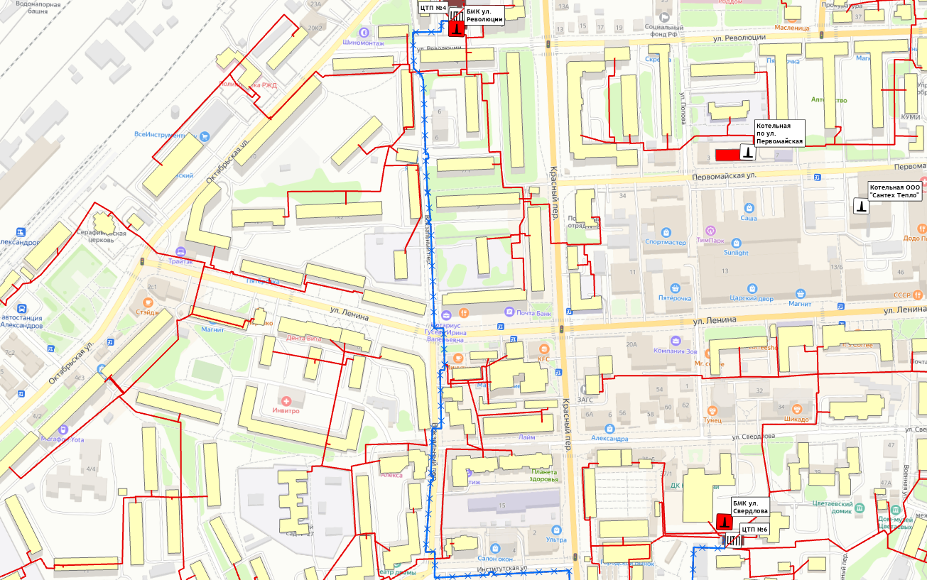  - Строительство блочно-модульной котельной по ул. Свердлова, мощностью 10 МВт с переключением всей нагрузки от ЦТП №6;  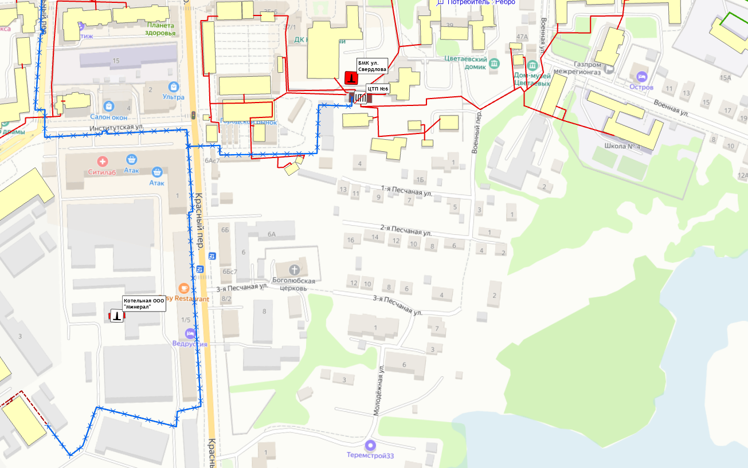  - Строительство блочно-модульной котельной по ул. 1-я Крестьянская, мощностью 29 МВт с переключением нагрузки от I-го контура котельной №1 и ЦТП №5 по ул. Перфильева;  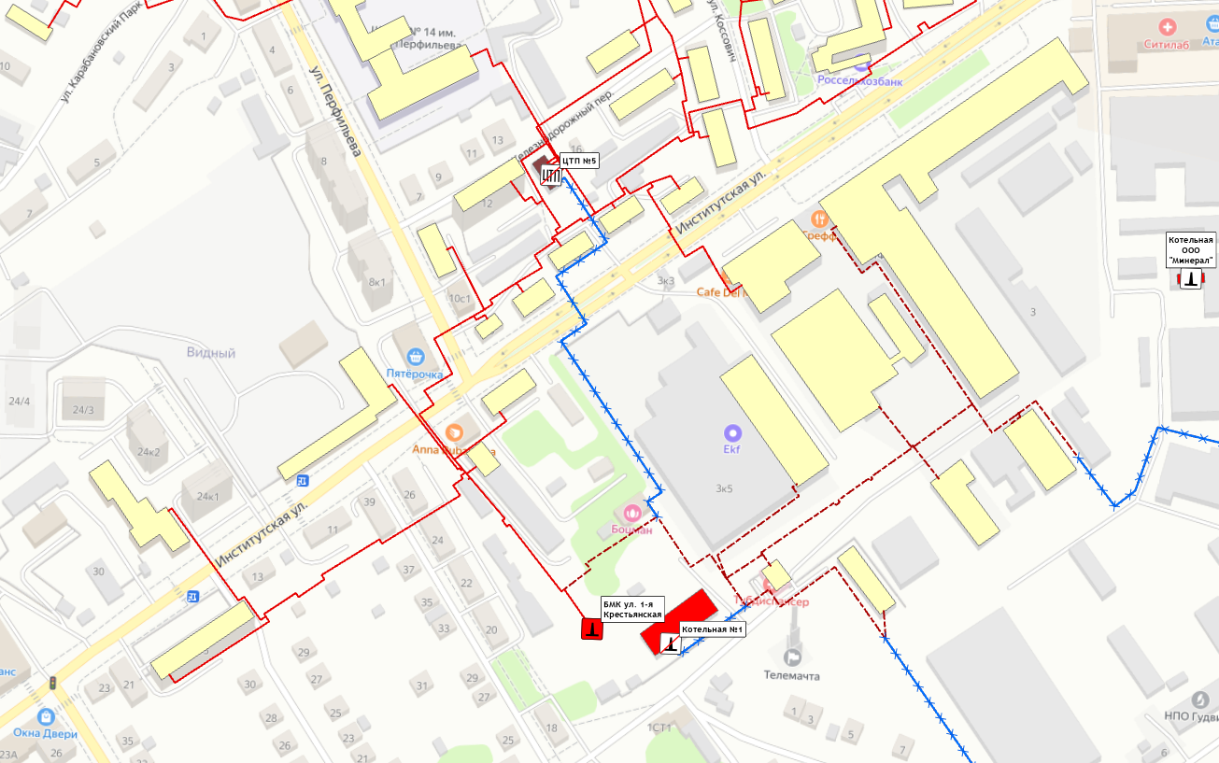  - Строительство блочно-модульной котельной по ул. 8-го микрорайона, мощностью 14,0 МВт с переключением всей нагрузки от ЦТП №8;  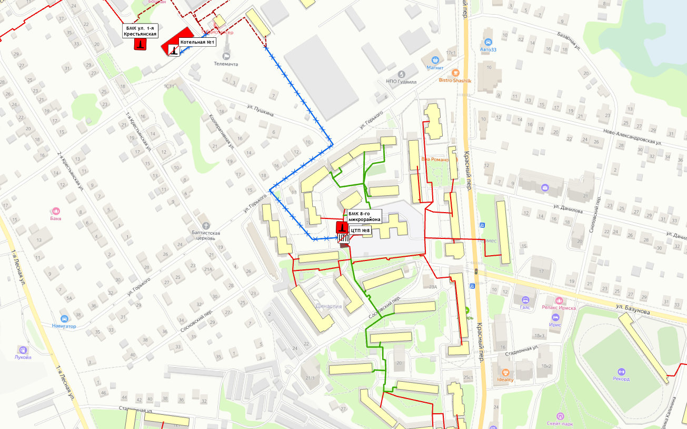  - Котельная №1 (ул. 1-я Крестьянская) и ЦТП №4 ул. Революции; ЦТП №5 ул. Перфильева; ЦТП №6 ул. Свердлова; ЦТП №8 8-ой микрорайон выводятся из эксплуатации.
Котельная №5 (ул. Киржачская) | - Строительство блочно-модульной котельной по ул. Киржачская, мощностью 4,2 МВт с переключением потребителей подключенных к тепловым сетям I-го контура котельной №5.  - Перевод потребителей, подключенных к ЦТП №1 по ул. Пески к системе теплоснабжения блочно-модульной котельной по ул. Первомайская-II.  - Котельная №5 (ул. Киржачская) и ЦТП №1 ул. Пески выводится из эксплуатации.  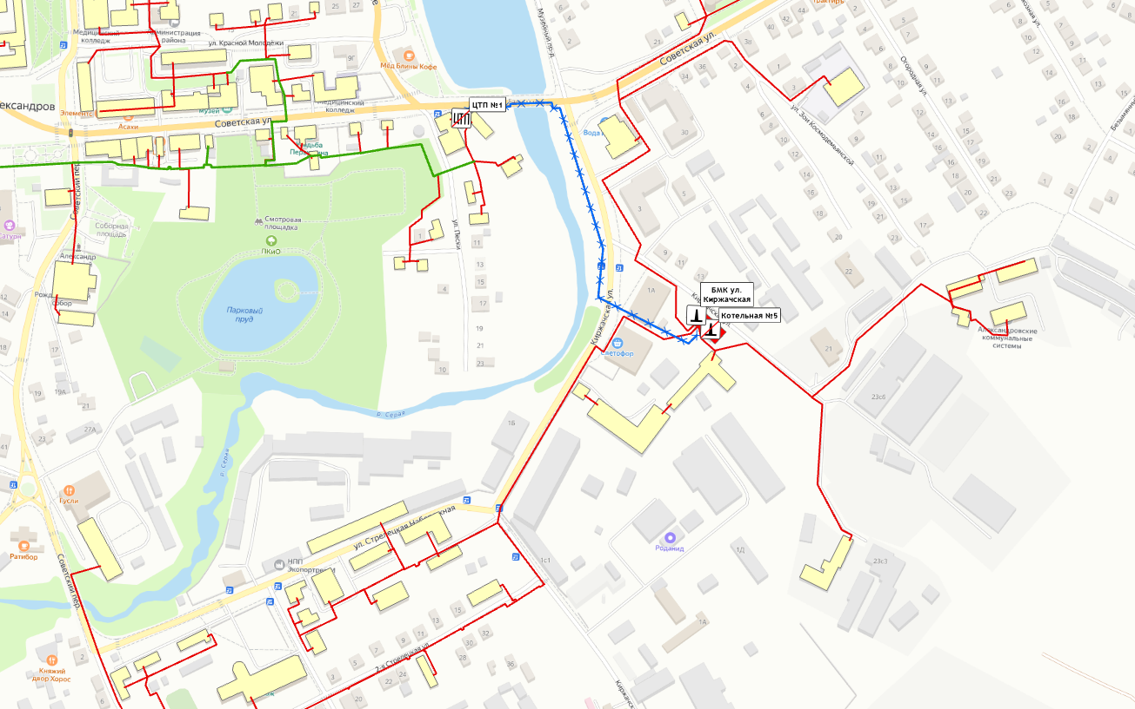
Котельная №7 (ул. Первомайская) | - Строительство блочно-модульной котельной по ул. Первомайская-II, мощностью 10 МВт;  - Строительство участка тепловой сети от блочно-модульной котельной по ул. Первомайская до ЦТП №1 котельной №5 для переключения нагрузки от ЦТП №1 котельной №5;  - ЦТП №1 котельной №5 (ул. Киржачская) и котельная №7 (ул. Первомайская) выводятся из эксплуатации.  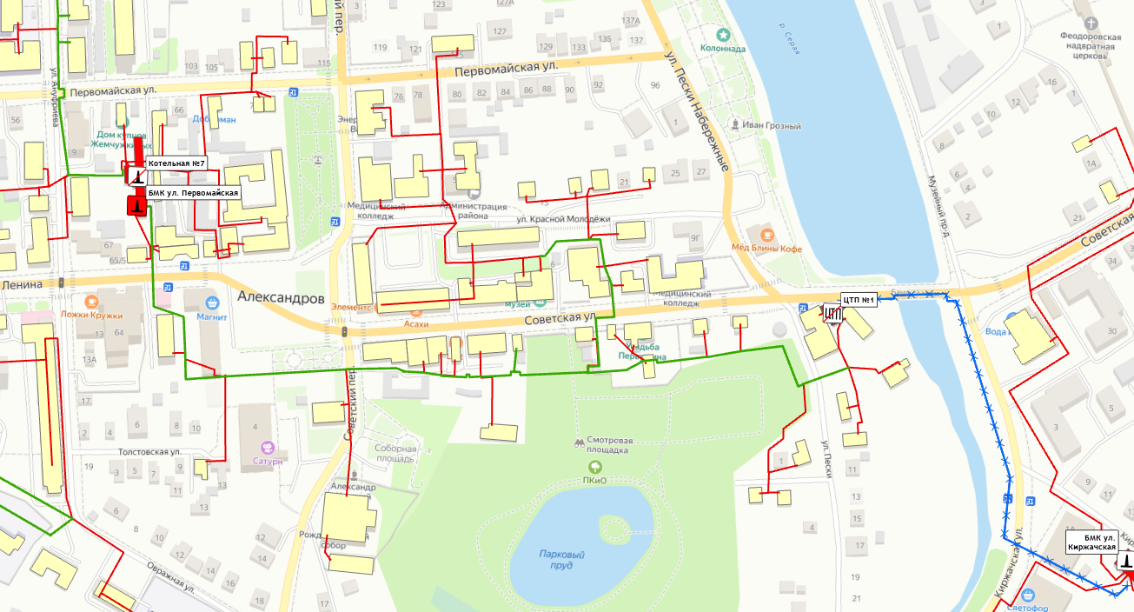
Котельная №11 (ул. Комсомольский пос.) | - Строительство блочно-модульной котельной по ул. Юбилейная, мощностью 7,74 МВт с переключением всей нагрузки от котельной №11;  - Котельная №11 (ул. Комсомольский пос.) выводится из эксплуатации.  Перспективная схема системы теплоснабжения представлена на рисунке 4.2.3.
Котельная №12 (ул. Лермонтова) | - Строительство блочно-модульной котельной по ул. Маяковского, мощностью 8,3 МВт;  - Строительство участка тепловой сети от блочно-модульной котельной ул. Маяковского до существующих тепловых сетей для переключения всей нагрузки от котельной №12 и №13;  - Котельная №12 (ул. Лермонтова) и котельная №13 (ул. Маяковского) выводятся из эксплуатации.  Перспективная схема системы теплоснабжения представлена на рисунке 4.2.3.
Котельная №13 (ул. Маяковского)
Котельная №3 (ул. Энтузиастов) | - Строительство блочно-модульной котельной по ул. Энтузиастов, мощностью 14,9 МВт с переключением всей нагрузки от котельной №3;  - Котельная №3 (ул. Энтузиастов) выводится из эксплуатации.  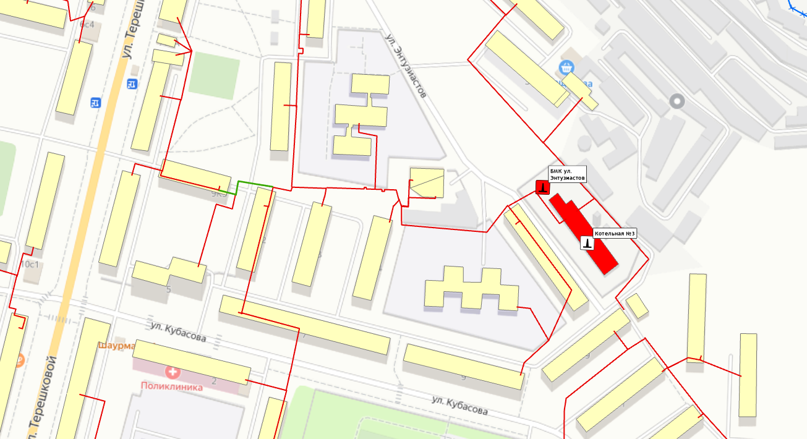
Котельная №9 (ул. Ческа-Липа) | - Строительство блочно-модульной котельной по ул. ул. Ческа-Липа, мощностью 9,3 МВт с переключением всей нагрузки от котельной №9;  - Котельная №9 (ул. Ческа-Липа) выводится из эксплуатации.  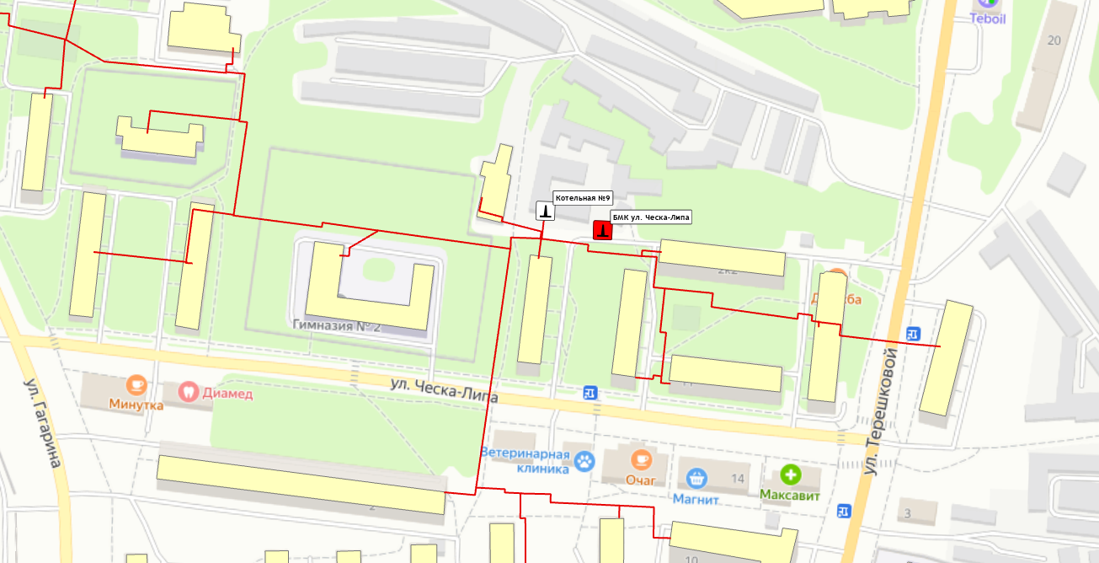

Результатом реализации инвестиционных проектов является создание в городе Александров современной, энергоэффективной, работающей в автоматическом режиме системы теплоснабжения. Она обеспечит надежное и качественное теплоснабжение всех групп потребителей при отсутствии сверхнормативного роста платы граждан за коммунальные услуги.
Суммарная финансовая потребность для реализации мероприятий по строительству, реконструкции и техническому перевооружению источников тепловой энергии и тепловых сетей с учетом непредвиденных расходов по представленным проектам на период до 2041 года составляет 1 822 млн.руб. Указанные объёмы финансовых средств являются ориентировочными и подлежат уточнению по итогам разработки проектно-сметной документации.
Инвестирование проектов преимущественно предусматривается за счет средств бюджетов различных уровней (федеральный, региональный и местный).
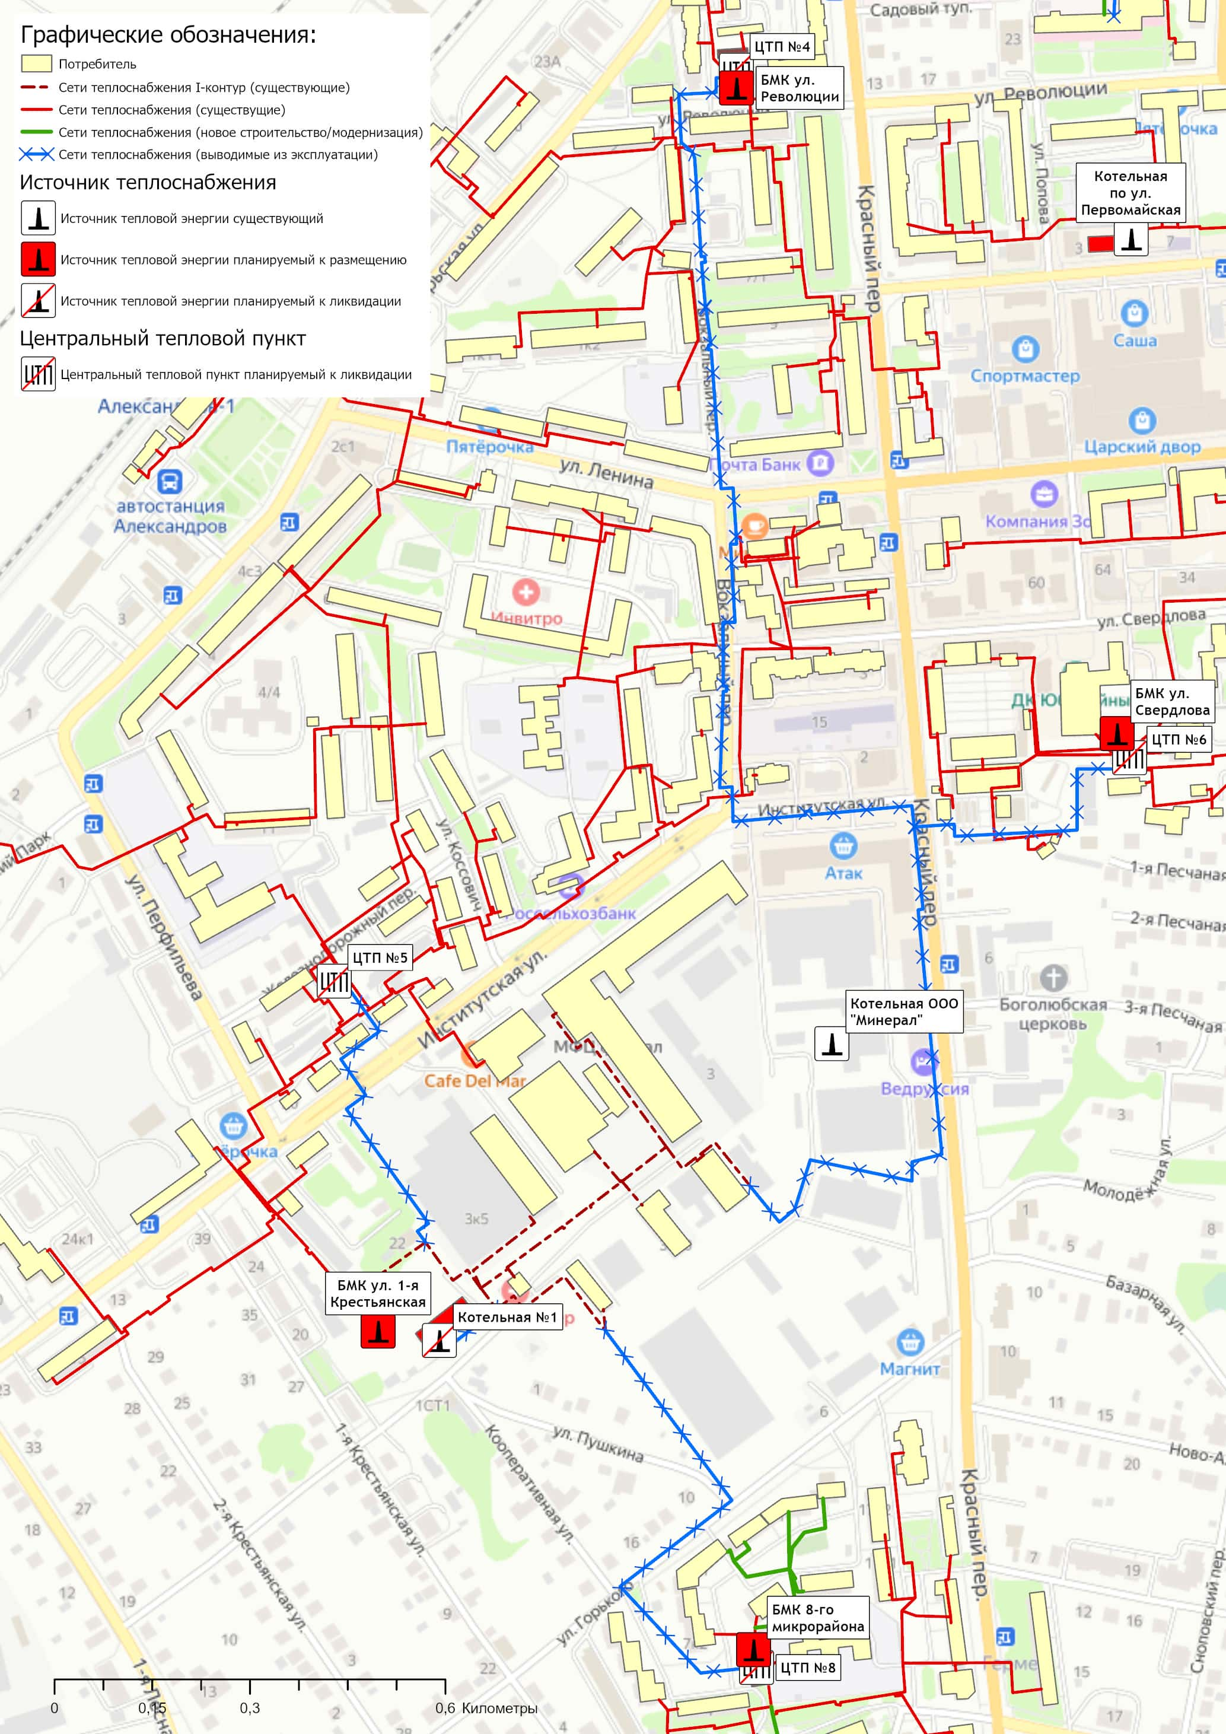
Рисунок 4.2.1 – Переключение тепловой нагрузки с котельной №1 (ул. 1-ая Крестьянская) на четыре новых источника тепловой энергии

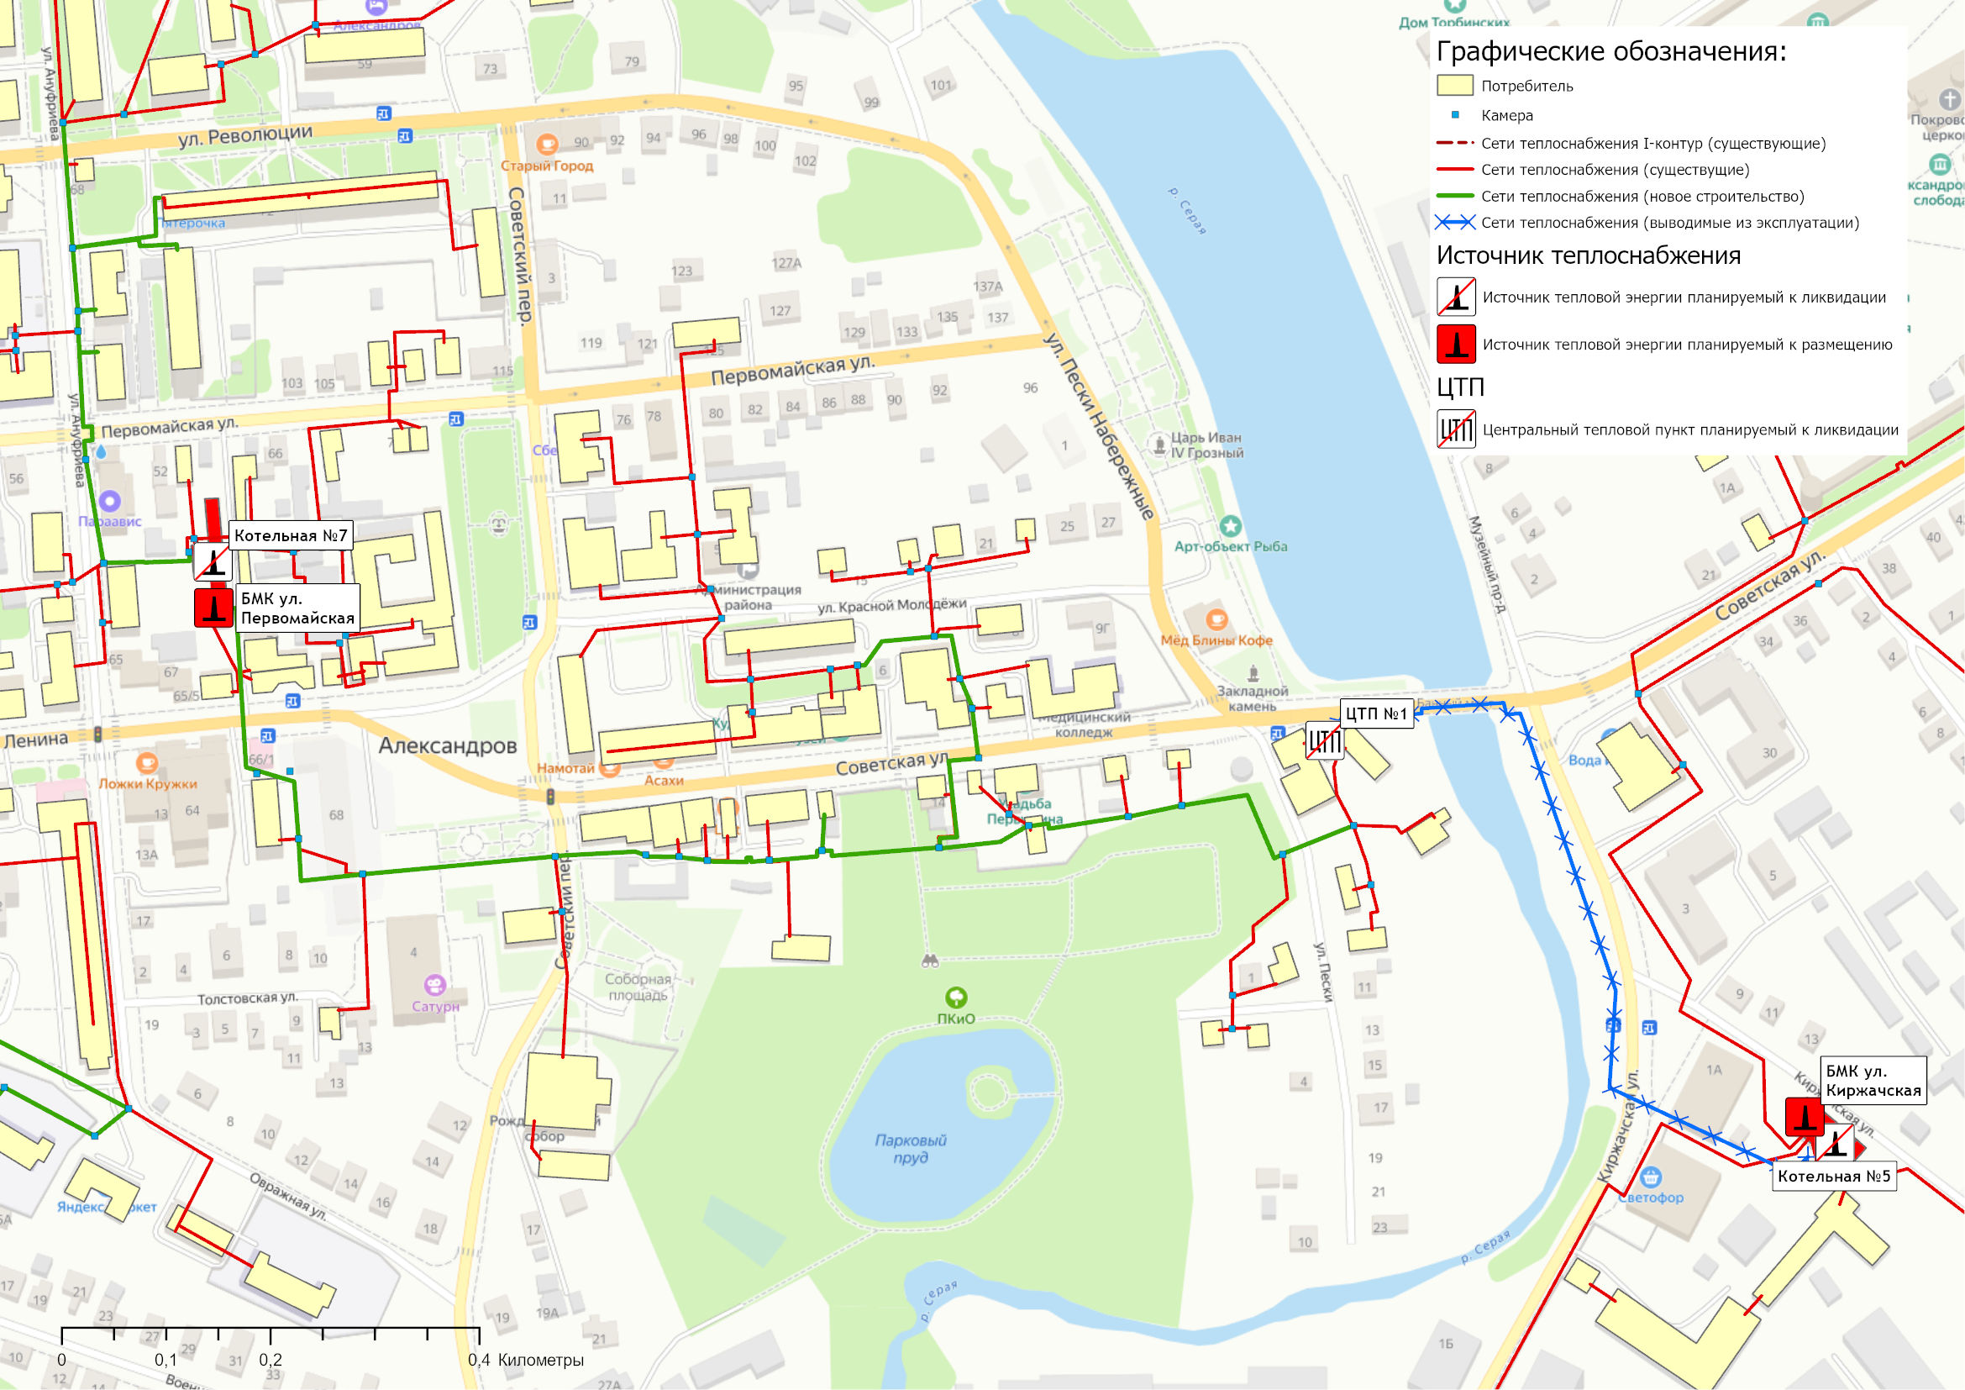
Рисунок 4.2.2 – Переключение тепловой нагрузки с ЦТП №1 на котельную по ул. Первомайская
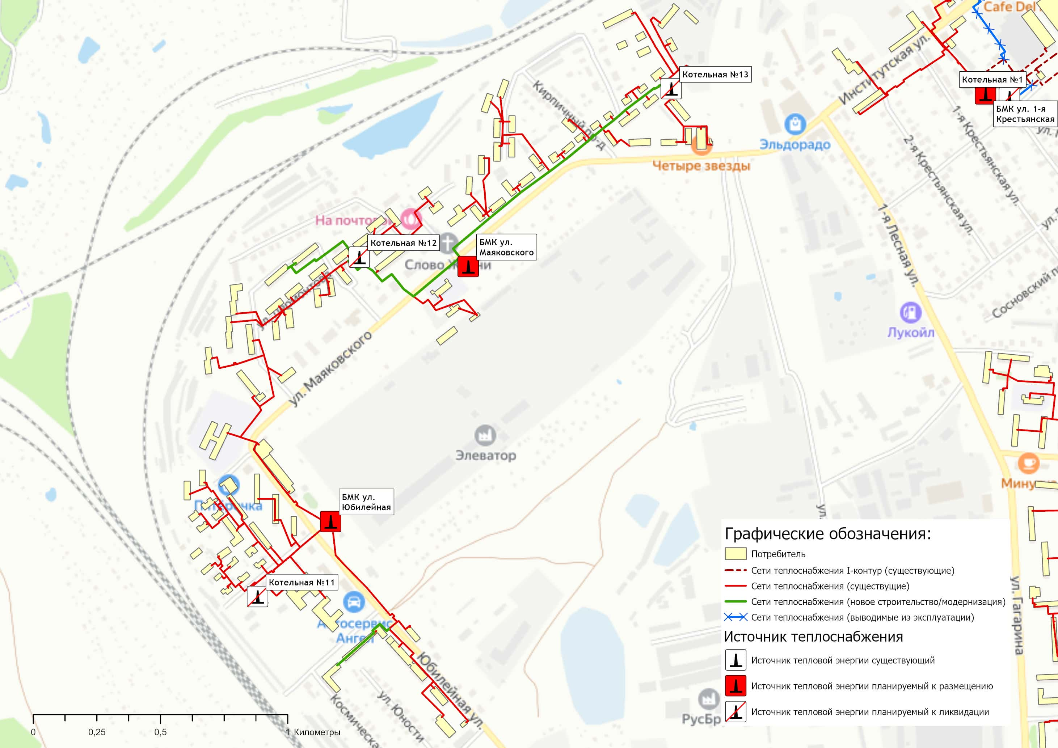
Рисунок 4.2.3 – Переключение нагрузки от котельной №11, котельной №12 и котельной №13 на новые котельные по ул. Маяковского и ул. Юбилейная

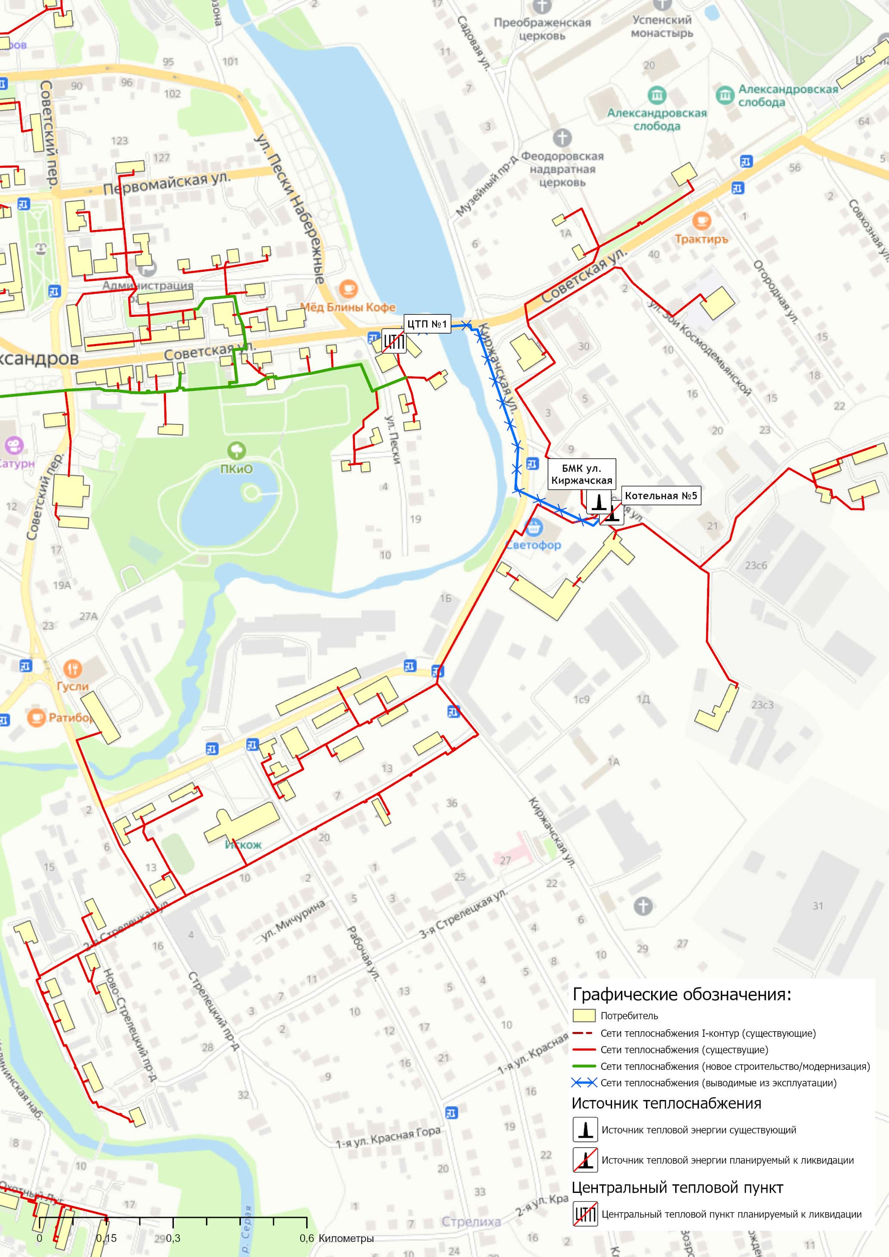
Рисунок 4.2.4 – Схема сети котельной по ул. Киржачская после перевода после перевода тепловой нагрузки ЦТП №1 на котельную по ул. Первомайская

Раздел 5. Предложения по строительству, реконструкции, техническому перевооружению и (или) модернизации источников тепловой энергии.

5.1 Предложения по строительству источников тепловой энергии, обеспечивающих перспективную тепловую нагрузку на осваиваемых территориях муниципального образования, для которых отсутствует возможность и (или) целесообразность передачи тепловой энергии от существующих или реконструируемых источников тепловой энергии
Перспективная тепловая нагрузка на осваиваемых территориях муниципального образования город Александров в пределах границ радиусов эффективного теплоснабжения может быть компенсирована существующими и проектируемыми котельными.
В отношении перспективных потребителей, расположенных за пределами эффективного радиуса теплоснабжения, компенсация перспективной тепловой нагрузки предусматривается за счет индивидуальных источников, так как целесообразность сооружения централизованного теплоснабжения при отсутствии крупных или сосредоточенных в плотной застройке потребителей отсутствует.

5.2 Предложения по реконструкции источников тепловой энергии, обеспечивающих перспективную тепловую нагрузку в существующих и расширяемых зонах действия источников тепловой энергии
По итогам реализации проектов, предусмотренных Схемой теплоснабжения на территории города Александров на период до 2041 года, предлагается:
- строительство котельной по ул. Первомайская, мощностью 10 МВт;
- строительство котельной по ул. Свердлова, мощностью 10 МВт;
- строительство котельной по ул. 1-я Крестьянская, мощностью 29 МВт;
- строительство котельной по ул. Революции, мощностью 11,5 МВт;
- строительство котельной 8-го микрорайона, мощностью 14 МВт;
- строительство котельной по ул. Юбилейная, мощностью 7,74 МВт;
- строительство котельной по ул. Маяковского, мощностью 8,3 МВт;
- строительство котельной по ул. Энтузиастов, мощностью 14,9 МВт;
- строительство котельной по ул. Ческа-Липа, мощностью 9,3 МВт.
Установленная мощность перспективных котельных подлежит уточнению по результатам разработки проектно-сметной документации.
В таблице 5.2.1 и на рисунке 5.2.1 представлены данные по объему строительства источников теплоснабжения.
Экономический эффект от строительства новых котельных представлен в Разделе 9.5 Схемы теплоснабжения.

Таблица 5.2.1 – План-график по строительству (реконструкции) источников теплоснабжения на территории города Александров
Номер проекта | Наименование проекта | Вид работ | Стоимость реализации мероприятий, млн. руб. |  |  |  |  |  |  |  |  |  |  |  | Источник финансирования
 |  |  | 2022 | 2023 | 2024 | 2025 | 2026 | 2027 | 2028 | 2029 | 2030-2031 | 2032-2033 | 2034-2035 | 2036-2041
Муниципальное образование город Александров
1-1-1-1 | Строительство котельной по ул. 1-я Крестьянская | СМР | 8,842 | 208,681 | 25,607 |  |  |  |  |  |  |  |  |  | бюджет
1-1-1-2 | Строительство котельной по ул. Первомайская | СМР | 0,417 | 125,795 | 75,799 |  |  |  |  |  |  |  |  |  | бюджет
1-1-1-3 | Строительство котельной по ул. Свердлова | СМР | 0,433 | 126,580 | 74,776 |  |  |  |  |  |  |  |  |  | бюджет
1-1-1-4 | Строительство котельной по ул. Революции | СМР |  |  | 84,511 | 88,485 |  |  |  |  |  |  |  |  | бюджет
1-1-1-5 | Строительство котельной 8-го микрорайона | СМР |  |  | 115,183 | 120,496 |  |  |  |  |  |  |  |  | бюджет
1-1-1-6 | Строительство котельной по ул. Юбилейная | ПСД |  |  | 5,000 |  |  |  |  |  |  |  |  |  | бюджет
 |  | СМР |  |  |  | 80,000 |  |  |  |  |  |  |  |  | бюджет
1-1-1-7 | Строительство котельной по ул. Маяковского | ПСД |  |  | 3,000 |  |  |  |  |  |  |  |  |  | бюджет
 |  | СМР |  |  |  | 90,000 |  |  |  |  |  |  |  |  | бюджет
1-1-1-8 | Строительство блочно-модульной котельной по ул. Энтузиастов | ПСД |  |  |  |  |  |  | 14,163 |  |  |  |  |  | внебюджет
 |  | СМР |  |  |  |  |  |  |  |  |  | 29,818 |  |  | внебюджет
 |  | СМР |  |  |  |  |  |  |  |  |  | 119,270 |  |  | бюджет
1-1-1-9 | Строительство блочно-модульной котельной по ул. Ческа-Липа | ПСД |  |  |  |  |  |  |  | 7,611 |  |  |  |  | внебюджет
 |  | СМР |  |  |  |  |  |  |  |  |  |  | 16,024 |  | внебюджет
 |  | СМР |  |  |  |  |  |  |  |  |  |  | 64,096 |  | бюджет

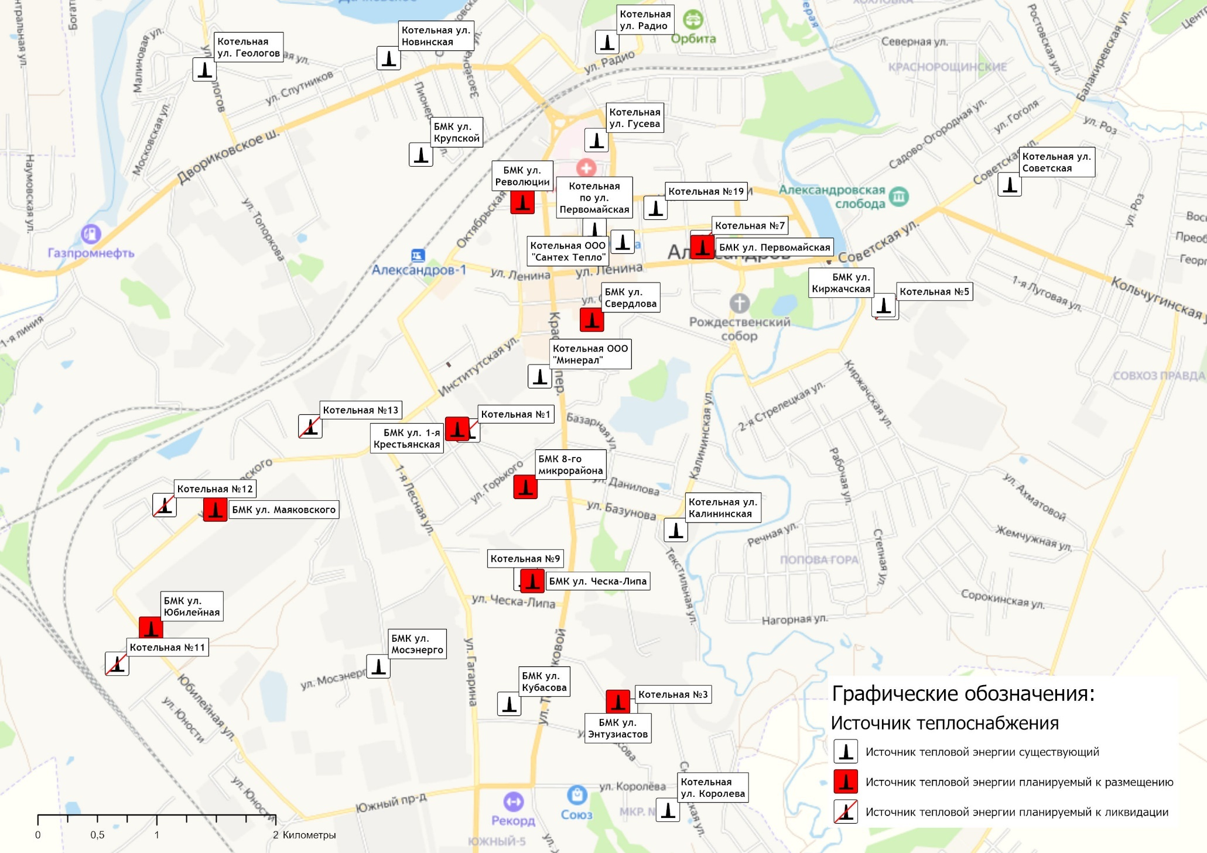
Рисунок 5.2.1 – План мероприятий по строительству газовых котельных на территории города Александров

5.3 Предложения по техническому перевооружению и (или) модернизации источников тепловой энергии с целью повышения эффективности работы систем теплоснабжения
Предложения по техническому перевооружению и (или) модернизации существующих источников тепловой энергии с целью повышения эффективности работы систем теплоснабжения Схемой теплоснабжения не предусматриваются.

5.4 Графики совместной работы источников тепловой энергии, функционирующих в режиме комбинированной выработки электрической и тепловой энергии и котельных
Источники тепловой энергии, функционирующих в режиме комбинированной выработки электрической и тепловой энергии, и котельные работающие совместно на единую тепловую сеть отсутствуют.

5.5 Меры по выводу из эксплуатации, консервации и демонтажу избыточных источников тепловой энергии, а также источников тепловой энергии, выработавших нормативный срок службы, в случае если продление срока службы технически невозможно или экономически нецелесообразно
По итогам реализации проектов по строительству новых котельных на территории города Александров предусматривается поэтапный вывод существующих изношенных объектов теплоснабжения из эксплуатации. График вывода объектов теплоснабжения из эксплуатации представлен в таблице 5.5.1.
Таблица 5.5.1 – График вывода объектов теплоснабжения из эксплуатации
№ п/п | Наименование объекта теплоснабжения | Год вывода из эксплуатации
1 | Котельная № 1 (ул. 1-я Крестьянская) | 2025
2 | Котельная № 3 (ул. Энтузиастов) | 2034
3 | Котельная №4 (ул. Калининская) | 2023
4 | Котельная №5 (ул. Киржачская) | 2025
5 | Котельная №6 (ул. Гусева) | 2024
6 | Котельная №7 (ул. Первомайская) | 2025
7 | Котельная №8 (ул. Коммунальников) | 2025
8 | Котельная №9 (ул. Ческа-Липа) | 2036
9 | Котельная №11 по ул. Комсомольский пос. | 2026
10 | Котельная №12 по ул. Лермонтова | 2026
11 | Котельная №13 по ул. Маяковского | 2026
12 | Котельная №14 (ул. Геологов) | 2023
13 | Котельная №15 (ул. Советская) | 2023
14 | Котельная №16 (ул. Радио) | 2024
15 | Котельная №20 (ул. Новинская) | 2023

5.6 Меры по переоборудованию котельных в источники тепловой энергии, функционирующие в режиме комбинированной выработки электрической и тепловой энергии
Меры по переоборудованию котельных в источники комбинированной выработки электрической и тепловой энергии на расчетный период не требуется. Собственные нужды (электрическое потребление) котельных компенсируются существующим электроснабжением.

5.7 Меры по переводу котельных, размещенных в существующих и расширяемых зонах действия источников тепловой энергии, функционирующих в режиме комбинированной выработки электрической и тепловой энергии, в пиковый режим работы, либо по выводу их из эксплуатации
Зоны действия источников комбинированной выработки тепловой и электрической энергии на территории муниципального образования город Александров отсутствуют, перевод котельных в пиковый режим не требуется.

5.8 Температурный график отпуска тепловой энергии для каждого источника тепловой энергии или группы источников тепловой энергии в системе теплоснабжения, работающей на общую тепловую сеть, и оценку затрат при необходимости его изменения
На территории муниципального образования город Александров теплоснабжение потребителей осуществляется по двум температурным графикам:
- Температурный график 95/70⁰С.
- Температурный график 105/70⁰С с нижней срезкой на 70⁰С.
Таблица 5.8.1 – Параметры отпуска тепловой энергии в сеть
Наименование котельной (системы теплоснабжения) | Температурный график отпуска тепловой энергии | Система теплоснабжения  (отопления, горячего водоснабжения (трубопровод)
ООО «Владимиртеплогаз»
Котельная №1 ул. 1-я Крестьянская | 105 / 70 ⁰С со срезкой на 70 ⁰С | 2-х- трубная система теплоснабжения до ЦТП
- ЦТП № 4 ул. Революции | 95 / 70 ⁰С | 4-х трубная система теплоснабжения
- ЦТП № 5 Перфильева | 95 / 70 ⁰С | 4-х трубная система теплоснабжения
- ЦТП № 6 ул.Свердлова | 95 / 70 ⁰С | 4-х трубная система теплоснабжения
- ЦТП № 8 8-ой микрорайон | 95 / 70 ⁰С | 4-х трубная система теплоснабжения
Котельная №3 ул. Энтузиастов | 95 / 70 ⁰С | 4-х трубная система теплоснабжения
Котельная ул. Калининская | 95 / 70 ⁰С | 4-х трубная система теплоснабжения
Котельная №5 ул. Киржачская | пар  95 / 70 ⁰С | от котельной до ЦТП: система пароснабжения;  от котельной до потребителей: 2-х трубная система теплоснабжения до потребителей
- ЦТП № 1 ул. Пески | 95 / 70 ⁰С | 4-х трубная система теплоснабжения
Котельная ул. Гусева | 95 / 70 ⁰С | 4-х трубная система теплоснабжения
Котельная №7 ул. Первомайская | 95 / 70 ⁰С | 4-х трубная система теплоснабжения
Котельная ул. Королева | 95 / 70 ⁰С | 4-х трубная система теплоснабжения
Котельная №9 ул. Ческа-Липа | 95 / 70 ⁰С | 4-х трубная система теплоснабжения
Котельная № 11 Комсомольский пос. | 95 / 70 ⁰С | 4-х трубная система теплоснабжения
Котельная №12 ул. Лермонтова | 95 / 70 ⁰С | 4-х трубная система теплоснабжения
Котельная № 13 ул. Маяковского | 95 / 70 ⁰С | 4-х трубная система теплоснабжения
Котельная ул. Геологов | 95 / 70 ⁰С | 4-х трубная система теплоснабжения
Котельная ул. Советская | 95 / 70 ⁰С | 4-х трубная система теплоснабжения
Котельная ул. Радио | 95 / 70 ⁰С | 4-х трубная система теплоснабжения
Котельная №19 пер. Казарменный | 95 / 70 ⁰С | 4-х трубная система теплоснабжения
Котельная ул. Новинская | 95 / 70 ⁰С | 2-х трубная система теплоснабжения
БМК ул. Кубасова | 95 / 70 ⁰С | 4-х трубная система теплоснабжения
БМК ул. Мосэнерго | 95 / 70 ⁰С | 4-х трубная система теплоснабжения
Котельная ул. Первомайская, зд.5 | 95 / 70 ⁰С | 4-х трубная система теплоснабжения
БМК ул. Крупской | 95 / 70 ⁰С | 4-х трубная система теплоснабжения
Котел наружного разм.ЛВЗ д. №1 | 95 / 70 ⁰С | 4-х трубная система теплоснабжения
Котел наружного разм.ЛВЗ д. №2 | 95 / 70 ⁰С | 4-х трубная система теплоснабжения
ООО "Минерал"
Котельная ООО «Минерал» | 95 / 70 ⁰С | 2-х трубная система теплоснабжения
ООО "Сантех-Тепло"
Котельная ООО «Сантех-Тепло» | 95 / 70 ⁰С | 2-х трубная система теплоснабжения

После строительства новых котельных оптимальный температурный график системы теплоснабжения для каждого источника тепловой энергии остается прежним на расчетный период до 2041 года с температурным режимом 95-70 °С. Необходимость его изменения отсутствует.
Групп источников в системе теплоснабжения, работающих на общую тепловую сеть, не имеется.

5.9 Предложения по перспективной установленной тепловой мощности каждого источника тепловой энергии с предложениями по сроку ввода в эксплуатацию новых мощностей
В рамках реализации проектов Схемы теплоснабжения муниципального образования город Александров планируется осуществить ввод следующих мощностей источников теплоснабжения – таблица 5.9.1.
Таблица 5.9.1 – Предложения по перспективной установленной тепловой мощности
№ п/п | Наименование объекта теплоснабжения | Год ввода в эксплуатацию | Перспективная установленая мощность, МВт
1 | Котельная по ул. Гусева | 2024 | 4,6
2 | Котельная по ул. Радио | 2024 | 1,1
3 | Котельная по ул. Королева | 2024 | 7,9
4 | Котельная по ул. Киржачская | 2024 | 4,2
5 | Котельная по ул. Первомайская | 2024 | 10
6 | Котельная по ул. Свердлова | 2024 | 10
7 | Котельная по ул. 1-я Крестьянская | 2024 | 29
8 | Котельная по ул. Революции | 2025 | 11,5
9 | Котельная 8-го микрорайона | 2025 | 14
10 | Котельная по ул. Юбилейная | 2026 | 7,74
11 | Котельная по ул. Маяковского | 2026 | 8,3
12 | Котельная по ул. Энтузиастов | 2033 | 14,9
13 | Котельная по ул. Ческа-Липа | 2035 | 9,3

5.10 Предложения по вводу новых и реконструкции существующих источников тепловой энергии с использованием возобновляемых источников энергии, а также местных видов топлива
Ввод новых и реконструкция существующих источников тепловой энергии с использованием возобновляемых источников энергии, а также местных видов топлива до конца расчетного периода не ожидается.

Раздел 6. Предложения по строительству, реконструкции и (или) модернизации тепловых сетей.

6.1 Предложения по строительству, реконструкции и (или) модернизации тепловых сетей, обеспечивающих перераспределение тепловой нагрузки из зон с дефицитом располагаемой тепловой мощности источников тепловой энергии в зоны с резервом располагаемой тепловой мощности источников тепловой энергии (использование существующих резервов)
Реконструкция и строительство тепловых сетей, обеспечивающих перераспределение тепловой нагрузки из зон с дефицитом тепловой мощности в зоны с избытком тепловой мощности, не планируется.
Зоны с дефицитом тепловой мощности на территории муниципального образования отсутствуют.

6.2 Предложения по новому строительству тепловых сетей для обеспечения перспективных приростов тепловой нагрузки во вновь осваиваемых районах поселения, городского округа под жилищную, комплексную или производственную застройку
Строительство тепловых сетей для обеспечения перспективных приростов тепловой нагрузки под жилищную, комплексную или производственную застройку во вновь осваиваемых районах города не планируется.
Технические условия на технологическое присоединение к тепловым сетям, теплоснабжающими организациями не выдавались.

6.3 Предложения по строительству, реконструкции и (или) модернизации тепловых сетей в целях обеспечения условий, при наличии которых существует возможность поставок тепловой энергии потребителям от различных источников тепловой энергии при сохранении надежности теплоснабжения
Строительство тепловых сетей, обеспечивающих условия, при наличии которых существует возможность поставок тепловой энергии потребителям от различных источников тепловой энергии при сохранении надежности теплоснабжения, не предусматривается.
Потребители первой категории надежности на территории муниципального образования отсутствуют. Необходимость в мероприятиях по установке резервного оборудования, организации совместной работы нескольких источников тепловой энергии на единую тепловую сеть, резервированию тепловых сетей смежных районов города в соответствии с пп.3¹ пункта 18 Правил оценки готовности к отопительному периоду (утв. приказом Министерства энергетики РФ от 12 марта 2013 г. N 103) отсутствует.

6.4 Предложения по строительству, реконструкции и (или) модернизации тепловых сетей для повышения эффективности функционирования системы теплоснабжения, в том числе за счет перевода котельных в пиковый режим работы или ликвидации котельных
Схемой теплоснабжения города Александров предусмотрены мероприятия по строительству и реконструкции тепловых сетей для реализации следующих мероприятий:
- переключения потребителей от котельной №11 на блочно-модульную котельную по ул. Юбилейная.
- переключения потребителей от котельной №12 и №13 на блочно-модульную котельную по ул. Маяковского.
- переключение потребителей от ЦТП №1 по ул. Пески на блочно-модульную котельную ул. Первомайская.
Перечень участков, строительство или реконструкция которых необходима для повышения эффективности функционирования системы теплоснабжения представлен в таблице 6.4.1

Таблица 6.4.1 – План-график по строительству (реконструкции) участков тепловых сетей на территории города Александров
Номер проекта | Наименование проекта | Вид работ | Стоимость реализации мероприятий, млн. руб. |  |  |  |  |  | Источник финансирования
 |  |  | 2023 | 2024 | 2025 | 2026 | 2027-2030 | 2031-2041
Муниципальное образование город Александров - ООО "Владимиртеплогаз"
1-2-2-1 | Строительство участка 4-х трубной т/с от ТКц-6/6 возле МКД № 43 по ул. Свердлова до ТКц-6/19 с ответвлением к зданию №1 по ул. Овражная (МБДОУ № 25) | СМР |  | 11,387 |  |  |  |  | бюджет
1-2-2-2 | Строительство участка тепловой сети отопления от ТК 4/5 возле МКД №26 по ул. Фабрика Калинина до зданий по адресу ул. Коммунальников д.1, д.2 | СМР |  | 9,186 |  |  |  |  | бюджет
1-2-2-3 | Строительство участков 4-х трубной теплосети от новой котельной по ул. Маяковского до ТК-6 возле МКД №20 по ул. Маяковского и ТК-1 возле МКД №14 по ул. Лермонтова | ПСД |  |  | 3,600 |  |  |  | бюджет
 |  | СМР |  |  |  | 45,000 |  |  | бюджет
1-2-3-1 | Реконструкция участка 4-х трубной т/с от здания скорой помощи до акушерского корпуса с ответвлениями к зданию поликлиники, хирургическому корпусу и МКД №1 по ул. Гусева | СМР | 26,972 |  |  |  |  |  | бюджет
1-2-3-2 | Реконструкция участка 4-х трубной т/с от ТК-2 возле МКД № 14 по ул. Лермонтова до ТК-7 с ответвлениями к МКД № 28, 26 по ул. Лермонтова | СМР |  | 9,146 |  |  |  |  | бюджет
1-2-3-3 | Реконструкция участка 4-х трубной т/с от котельной № 20 по ул. Новинская до здания №1 по Двориковскому шоссе (школа-интернат, МБОУ СОШ №5) г. Александров | СМР |  | 8,519 |  |  |  |  | бюджет
1-2-3-4 | Реконструкция участка 4-х трубной т/с от котельной № 7 по ул. Первомайская до ТК-1 возле МКД №11 по ул. Ануфриева, от ТК-1 до ТК-16 возле МКД № 1 по ул. Ануфриева с ответвлениями к МКД № 91 по ул. Первомайская, МКД № 5, 7 по ул. Ануфриева, МКД № 72 по ул. Революции | СМР |  | 44,391 |  |  |  |  | бюджет
1-2-3-5 | Реконструкция участка 4-х трубной т/с от Котельной №7 по ул. Первомайская до ТКц-1/1 возле ЦТП № 1 ул. Пески с ответвлением от ТК-4 в парке до ТК-24 возле здания № 7 по ул. Советская (ДЮСШ) и с ответвлением к зданию №12 по ул. Советская в парке культуры и отдыха | СМР |  | 65,587 |  |  |  |  | бюджет
1-2-3-6 | Реконструкции участка 4-х трубной т/с от ТУ-3/21 у МКД 11/2 по ул. Терешковой до МКД №9/3 по ул. Терешковой | ПСД |  | 1,800 |  |  |  |  | бюджет
 |  | СМР |  | 5,700
1-2-3-7 | Капитальный ремонт участка 4-х трубной т/с от ТКц-8/1 возле МКД №3/2 по ул. Горького до ТКц-8/3 с ответвлениями к МКД № 1,1А,3,5,7/1 по ул. Горького | ПСД |  |  | 2,000 |  |  |  | бюджет
 |  | СМР |  |  |  | 25,000
1-2-3-8 | Капитальный ремонт участка 4-х трубной т/с от ТУ-10 по ул. Юбилейная до МКД 1 по ул. Космическая, МКД № 18 по ул. Юбилейная с выносом транзита из МКД №16 по ул. Юбилейная. | ПСД |  |  | 1,440 |  |  |  | бюджет
 |  | СМР |  |  |  | 18,000
1-2-3-9 | Капитальный ремонт участка 4-х трубной т/с от ТУц-8/5 возле МКД №4 по ул. Кооперативная до ТКц-8/9 с ответвлениями к МКД № 15,17,18,19 по Сосновскому переулку и МКД № 21/2 по Красному переулку | ПСД |  |  | 2,400 |  |  |  | бюджет
 |  | СМР |  |  |  | 30,000
1-2-3-10 | Реконструкция участка 4-х трубной т/с от ТК-6 возле МКД №20 по ул. Маяковского до УТ-1 возле МКД №2 по ул. Маяковского | ПСД |  |  | 2,000 |  |  |  | бюджет
 |  | СМР |  |  |  | 25,000
ООО "Минерал"
3-2-3-1 | Реконструкция тепловой сети участка в корпусе котельной | СМР |  | 0,300 |  |  |  |  | внебюджет

6.5 Предложения по строительству, реконструкции и (или) модернизации тепловых сетей для обеспечения нормативной надежности теплоснабжения потребителей
По итогам проведенных расчетов по оценке надежности систем теплоснабжения муниципального образования город Александров, установлено, что наиболее ненадежными являются участки тепловой сети I-го контура от котельной №1 (ул. 1-ая Крестьянская).
С целью обеспечения нормативной надежности теплоснабжения на период до 2041 года предусматривается строительство, реконструкция, капитальный ремонт участков тепловых сетей, представленных в таблице 6.5.1.
Таблица 6.5.1 – План мероприятий по строительству новых участков тепловых сетей с целью повышения надежности систем теплоснабжения
№ проекта | Наименование мероприятия | Протяженность участка, м
1 | 2 | 3
Котельная ул. Калининская
1-2-2-2 | Строительство участка тепловой сети отопления от ТК 4/5 возле МКД №26 по ул. Фабрика Калинина до зданий по адресу ул. Коммунальников д.1, д.2 | 460
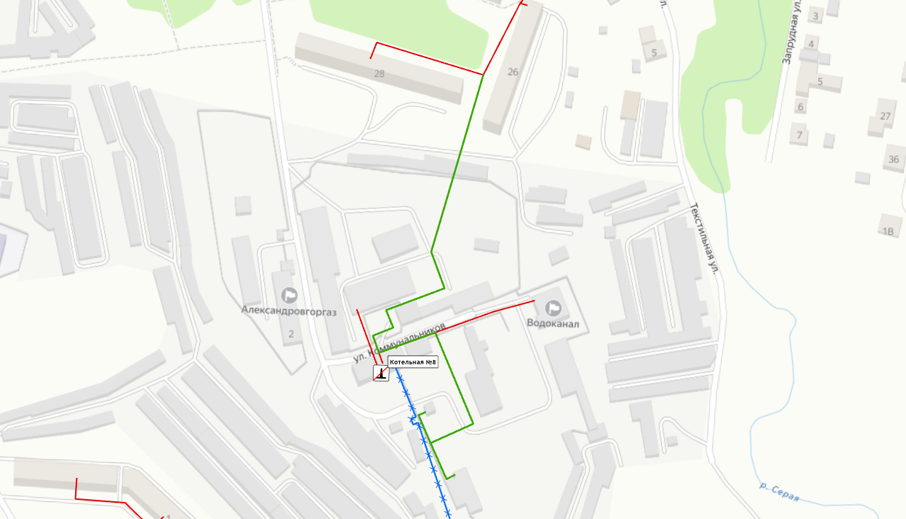
Котельная ул. Гусева
1-2-3-1 | Реконструкция участка 4-х трубной т/с от здания скорой помощи до акушерского корпуса с ответвлениями к зданию поликлиники, хирургическому корпусу и МКД №1 по ул. Гусева | 395
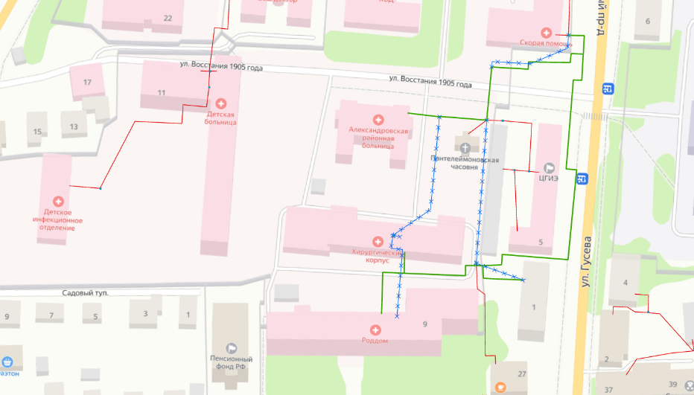
1-2-3-4 | Реконструкция участка 4-х трубной т/с от котельной № 7 по ул. Первомайская до ТК-1 возле МКД №11 по ул. Ануфриева, от ТК-1 до ТК-16 возле МКД № 1 по ул. Ануфриева с ответвлениями к МКД № 91 по ул. Первомайская, МКД № 5, 7 по ул. Ануфриева, МКД № 72 по ул. Революции | 460
1-2-3-5 | Реконструкция участка 4-х трубной т/с от Котельной №7 по ул. Первомайская до ТКц-1/1 возле ЦТП № 1 ул. Пески с ответвлением от ТК-4 в парке до ТК-24 возле здания № 7 по ул. Советская (ДЮСШ) и с ответвлением к зданию №12 по ул. Советская в парке культуры и отдыха | 995
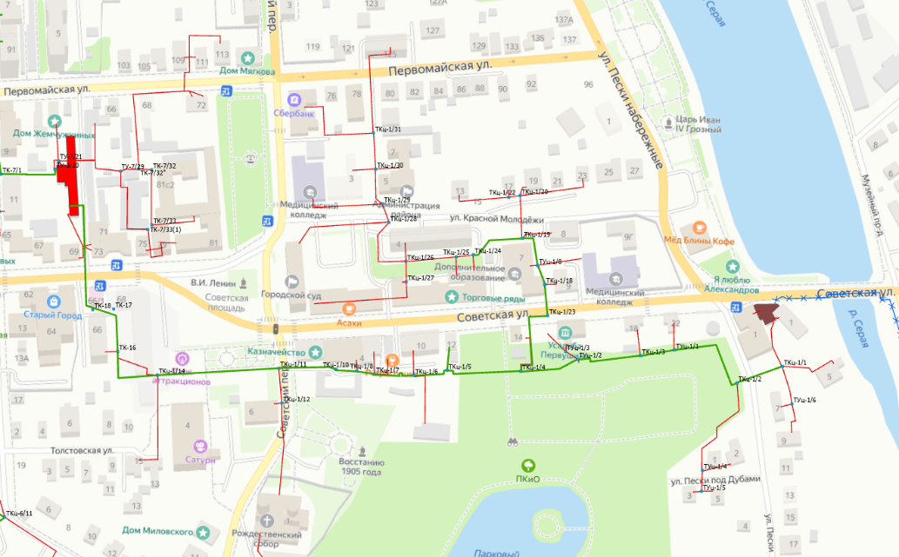
Котельная №3 ул. Энтузиастов
1-2-3-6 | Реконструкции участка 4-х трубной т/с от ТУ-3/21 у МКД 11/2 по ул. Терешковой до МКД №9/3 по ул. Терешковой | 56
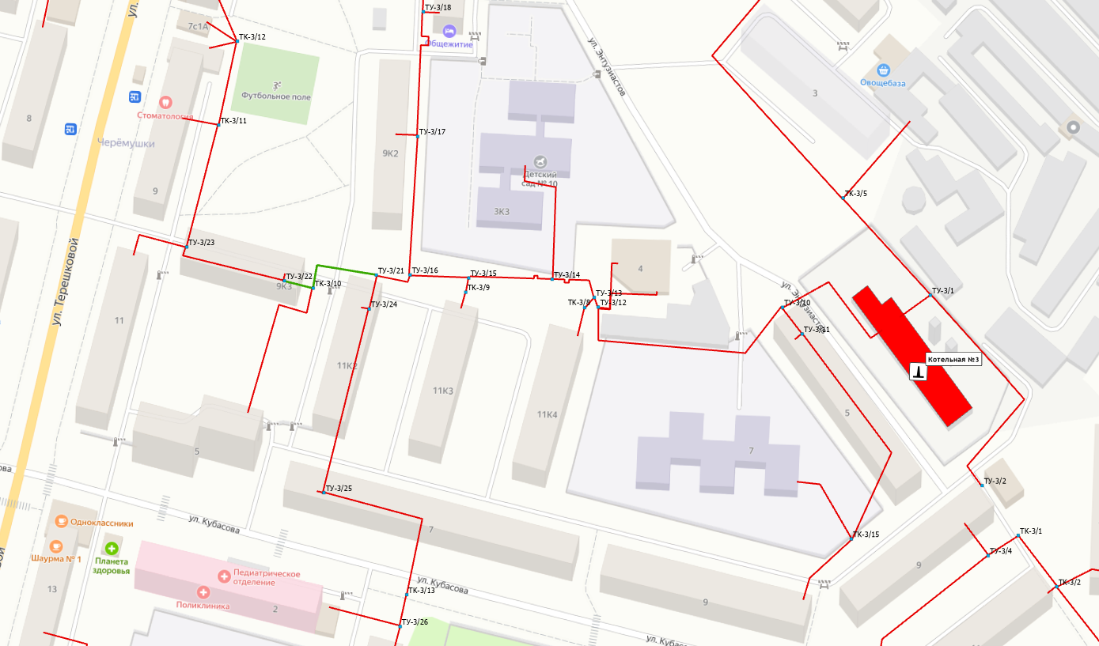
Котельная №12 ул. Лермонтова
1-2-3-2 | Реконструкция участка 4-х трубной т/с от ТК-2 возле МКД № 14 по ул. Лермонтова до ТК-7 с ответвлениями к МКД № 28, 26 по ул. Лермонтова | 210
1-2-2-3 | Строительство участков 4-х трубной теплосети от новой котельной по ул. Маяковского до ТК-6 возле МКД №20 по ул. Маяковского и ТК-1 возле МКД №14 по ул. Лермонтова | 630
1-2-3-10 | Реконструкция участка 4-х трубной т/с от ТК-6 возле МКД  №20 по ул. Маяковского до УТ-1 возле МКД №2 по ул. Маяковского | 340
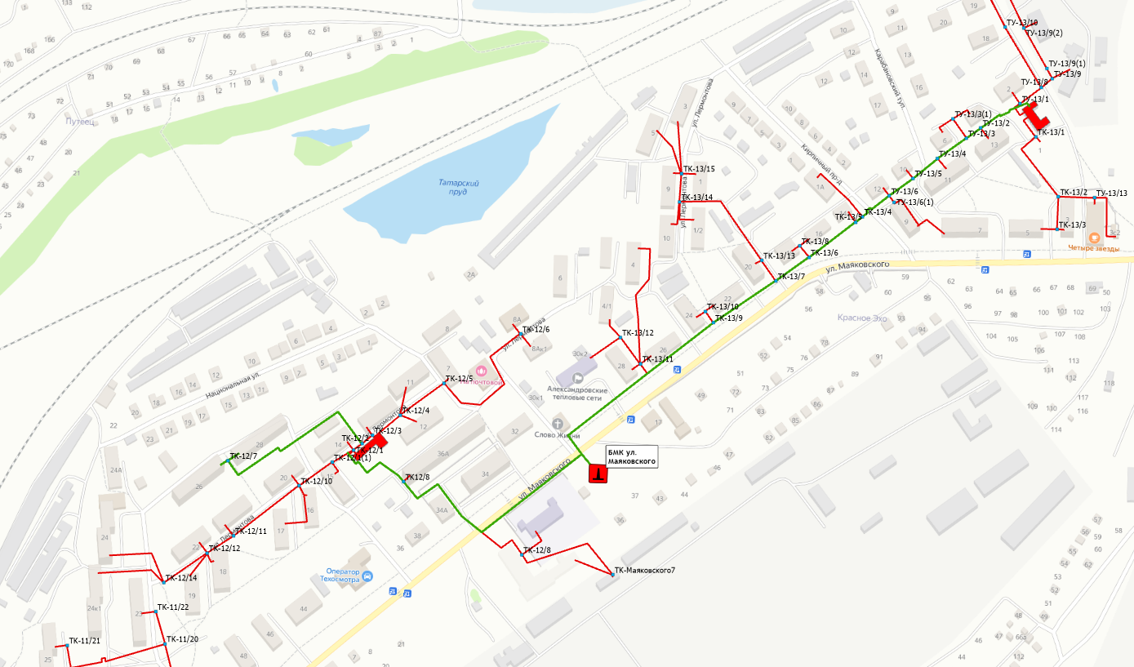
 | Котельная ул. Новинская
1-2-3-3 | Реконструкция участка 4-х трубной т/с от котельной № 20 по ул. Новинская до здания №1 по Двориковскому шоссе (школа-интернат, МБОУ СОШ №5) | 175
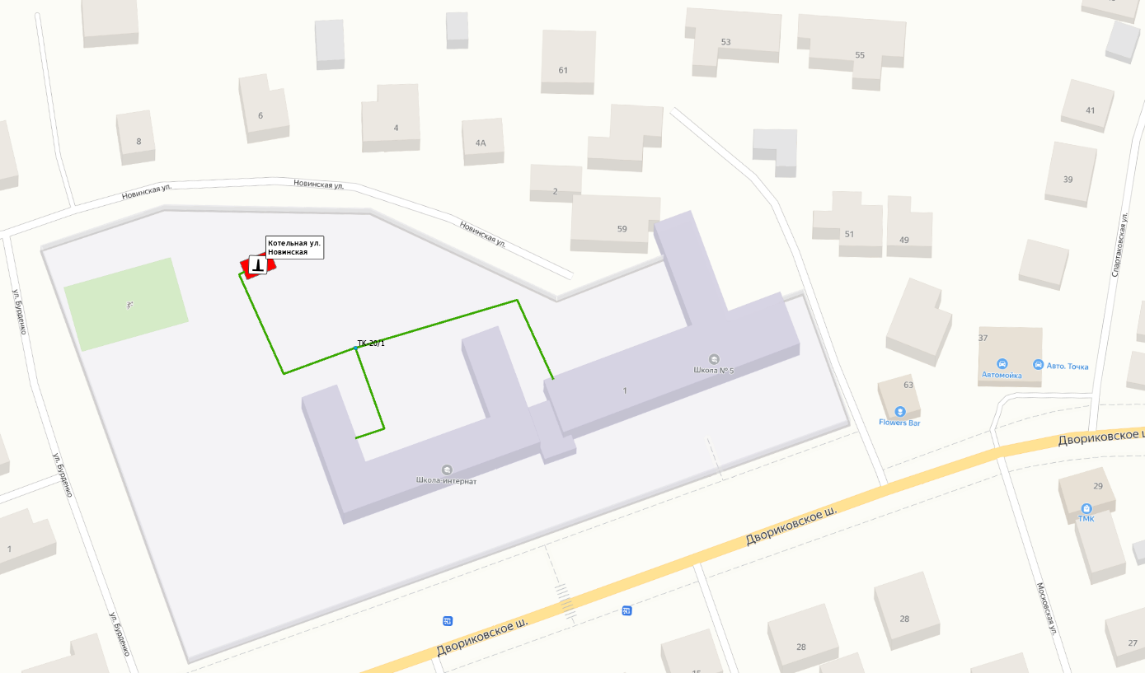
Котельная ул. Свердлова
1-2-2-1 | Строительство участка 4-х трубной т/с от ТКц-6/6 возле МКД № 43 по ул. Свердлова до ТКц-6/19 с ответвлением к зданию №1 по ул. Овражная (МБДОУ № 25) | 295
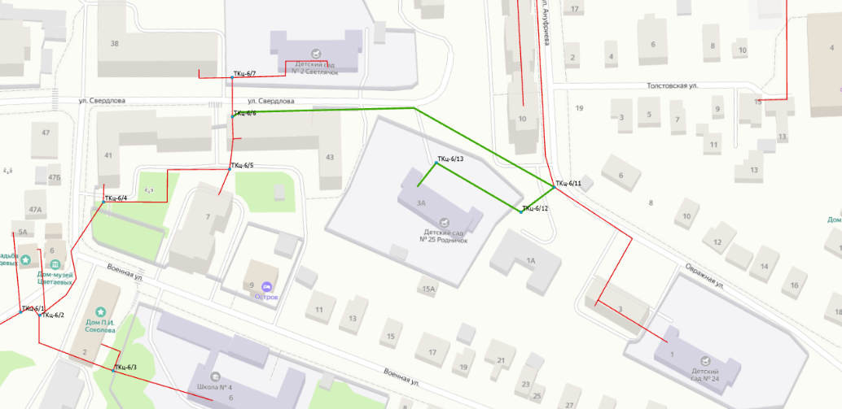
ЦТП №8 / Котельная 8-го микрорайона
1-2-3-7 | Капитальный ремонт участка 4-х трубной т/с от ТКц-8/1 возле МКД №3/2 по ул. Горького до ТКц-8/3 с ответвлениями к МКД № 1,1А,3,5,7/1 по ул. Горького | 323
1-2-3-9 | Капитальный ремонт участка 4-х трубной т/с от ТУц-8/5 возле МКД №4 по ул. Кооперативная до ТКц-8/9 с ответвлениями к МКД № 15,17,18,19 по Сосновскому переулку и МКД № 21/2 по Красному переулку | 410
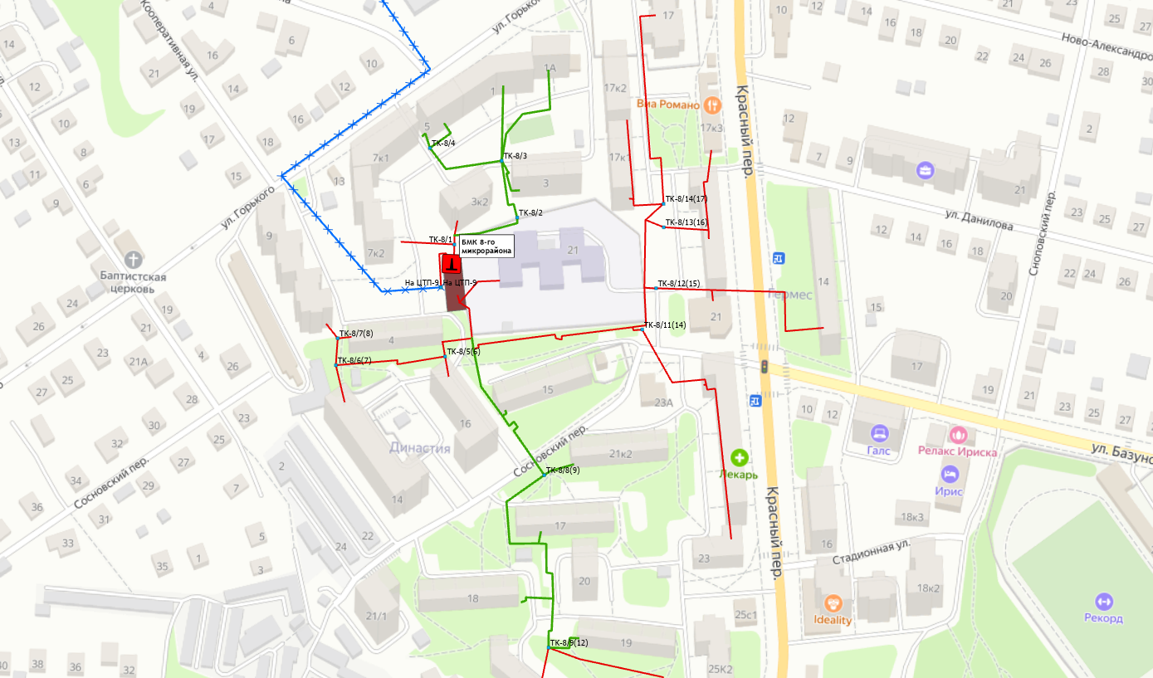
Котельная № 11 ул. Комсомольский поселок
1-2-3-8 | Капитальный ремонт участка 4-х трубной т/с от ТУ-10 по ул. Юбилейная до МКД 1 по ул. Космическая, МКД № 18 по ул. Юбилейная с выносом транзита из МКД №16 по ул. Юбилейная | 284
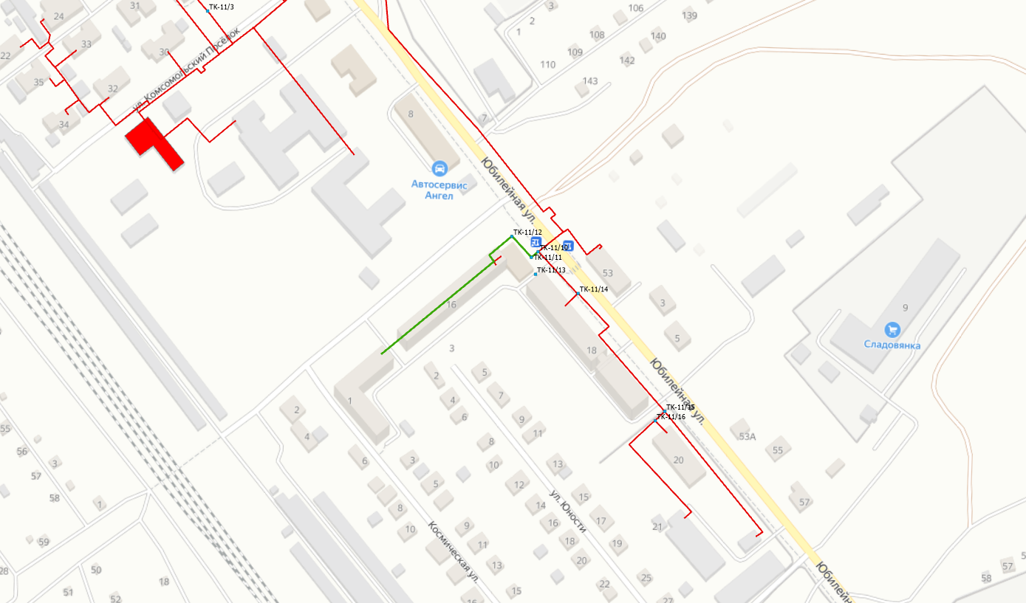

Дополнительно, с целью повышения надежности поставки тепловой энергии потребителям, подключенным к котельной №1 (ул. 1-ая Крестьянская), Схемой теплоснабжения предусматривается реализация мероприятий по строительству блочно-модульных котельных взамен существующих ЦТП, с последующим выводом тепловых сетей I-го контура из эксплуатации.

6.6 Предложения по реконструкции и (или) модернизации тепловых сетей, подлежащих замене в связи с исчерпанием эксплуатационного ресурса
Тепловые сети в города Александров преимущественно были введены в эксплуатацию до 1990 года, в связи с чем они частично находятся в изношенном состоянии, поэтому на расчетный период до 2041 года планируется проведение работ по плановой замене участков тепловых сетей с истекшим эксплуатационным ресурсом.
Проведение работ по модернизации (капитальному ремонту) участков тепловых сетей планируется осуществлять за счет бюджетных средств и средств теплоснабжающей организации (ООО «Владимиртеплогаз»), в объеме затрат установленной валовой выручки концессионера.

Раздел 7. Предложения по переводу открытых систем теплоснабжения (горячего водоснабжения), отдельных участков таких систем на закрытые системы горячего водоснабжения

7.1 Предложения по переводу существующих открытых систем теплоснабжения (горячего водоснабжения), отдельных участков таких систем на закрытые системы горячего водоснабжения, для осуществления которого необходимо строительство индивидуальных и (или) центральных тепловых пунктов при наличии у потребителей внутридомовых систем горячего водоснабжения
На территории муниципального образования город Александров открытые системы теплоснабжения отсутствуют. Мероприятия по реконструкции тепловых сетей в целях обеспечения гидравлических режимов, обеспечивающих качество горячей воды в открытых системах теплоснабжения не требуются.
Строительство индивидуальных и (или) центральных тепловых пунктов для перевода из открытой системы теплоснабжения в закрытую не требуется.

7.2 Предложения по переводу существующих открытых систем теплоснабжения (горячего водоснабжения), отдельных участков таких систем на закрытые системы горячего водоснабжения, для осуществления которого отсутствует необходимость строительства индивидуальных и (или) центральных тепловых пунктов по причине отсутствия у потребителей внутридомовых систем горячего водоснабжения
Открытые системы теплоснабжения (горячего водоснабжения) на территории муниципального образования город Александров отсутствуют. Мероприятия по переводу открытых систем теплоснабжения (горячего водоснабжения) в закрытые системы горячего водоснабжения не требуются. Необходимость строительства индивидуальных и (или) центральных тепловых пунктов по причине отсутствия у потребителей внутридомовых систем горячего водоснабжения отсутствует.

Раздел 8. Перспективные топливные балансы.

8.1 Перспективные топливные балансы для каждого источника тепловой энергии по видам основного, резервного и аварийного топлива на каждом этапе
Перспективные топливные балансы для каждого источника тепловой энергии муниципального образования город Александров представлены в таблице 8.1.1.
В качестве основного топлива на источниках тепловой энергии применяется природный газ. Перспективное топливопотребление было рассчитано с учетом строительства новых источников теплоснабжения до окончания расчетного периода Схемы теплоснабжения (подробная информация представлена в Разделе 5 Схемы теплоснабжения).
Таблица 8.1.1 - Прогнозные значения расходов условного топлива на выработку тепловой энергии источниками тепловой энергии
Наименование параметра | 2021 г.* (факт) | 2022 г. (факт) | 2023 г. (факт) | 2024 г.** | 2025 г. | 2026 г. | 2027 г. | 2028 г. | 2029 - 2033 гг. | 2034 - 2038 гг. | 2039 - 2041 гг.
МУП «Александровские тепловые системы» |  |  |  | ООО «Владимиртеплогаз»
Вид топлива | газ | газ | газ | газ | газ | газ | газ | газ | газ | газ | газ
Выработка тепловой энергии, Гкал | 189 336 | 348 118 | 330 519 | 311 793 | 307 934 | 307 934 | 307 934 | 307 934 | 307 934 | 307 934 | 307 934
Удельный расход условного топлива на выработку, кг у.т./Гкал | 162,11 | 162,71 | 162,58 | 161,17 | 159,81 | 158,84 | 158,84 | 158,84 | 158,84 | 157,57 | 157,57
Расход условного топлива на выработку, т у.т. | 30 694 | 56 642 | 53 736 | 50 252 | 49 210 | 48 913 | 48 913 | 48 913 | 48 913 | 48 521 | 48 521
Расход натурального топлива на выработку тепла, тыс.м³ | 26 234 | 48 336 | 46 027 | 43 088 | 42 131 | 41 863 | 41 863 | 41 863 | 41 863 | 41 515 | 41 515
Котельная №22 (ул. Ленина)
Вид топлива | газ | газ | - | - | - | - | - | - | - | - | -
Выработка тепловой энергии, Гкал | 24 551 | 16 606 | - | - | - | - | - | - | - | - | -
Удельный расход условного топлива на выработку, кг у.т./Гкал | 159,96 | 159,38 | - | - | - | - | - | - | - | - | -
Расход условного топлива на выработку, т у.т. | 3 927 | 2 647 | - | - | - | - | - | - | - | - | -
Расход натурального топлива на выработку тепла, тыс.м³ | 3 357 | 2 261 | - | - | - | - | - | - | - | - | -
Котел наружного разм.ЛВЗ д. №1
Вид топлива | газ | газ | газ | газ | газ | газ | газ | газ | газ | газ | газ
Выработка тепловой энергии, Гкал | 228 | 219 | 200 | 191 | 191 | 191 | 191 | 191 | 191 | 191 | 191
Удельный расход условного топлива на выработку, кг у.т./Гкал | 159,33 | 158,73 | 158,73 | 158,73 | 158,73 | 158,73 | 158,73 | 158,73 | 158,73 | 158,73 | 158,73
Расход условного топлива на выработку, т у.т. | 36 | 35 | 32 | 30 | 30 | 30 | 30 | 30 | 30 | 30 | 30
Расход натурального топлива на выработку тепла, тыс.м³ | 31 | 30 | 27 | 26 | 26 | 26 | 26 | 26 | 26 | 26 | 26
Котел наружного разм.ЛВЗ д. №2
Вид топлива | газ | газ | газ | газ | газ | газ | газ | газ | газ | газ | газ
Выработка тепловой энергии, Гкал | 206 | 170 | 128 | 102 | 102 | 102 | 102 | 102 | 102 | 102 | 102
Удельный расход условного топлива на выработку, кг у.т./Гкал | 159,33 | 158,73 | 158,73 | 158,73 | 158,73 | 158,73 | 158,73 | 158,73 | 158,73 | 158,73 | 158,73
Расход условного топлива на выработку, т у.т. | 33 | 27 | 20 | 16 | 16 | 16 | 16 | 16 | 16 | 16 | 16
Расход натурального топлива на выработку тепла, тыс.м³ | 28 | 23 | 17 | 14 | 14 | 14 | 14 | 14 | 14 | 14 | 14
БМК ул. Кубасова
Вид топлива | газ | газ | газ | газ | газ | газ | газ | газ | газ | газ | газ
Выработка тепловой энергии, Гкал | 30 483 | 27 773 | 25 739 | 28 511 | 28 511 | 28 511 | 28 511 | 28 511 | 28 511 | 28 511 | 28 511
Удельный расход условного топлива на выработку, кг у.т./Гкал | 157,57 | 157,00 | 157,00 | 157,00 | 157,00 | 157,00 | 157,00 | 157,00 | 157,00 | 157,00 | 157,00
Расход условного топлива на выработку, т у.т. | 4 803 | 4 360 | 4 041 | 4 476 | 4 476 | 4 476 | 4 476 | 4 476 | 4 476 | 4 476 | 4 476
Расход натурального топлива на выработку тепла, тыс.м³ | 4 105 | 3 721 | 3 461 | 3 838 | 3 838 | 3 838 | 3 838 | 3 838 | 3 838 | 3 838 | 3 838
БМК ул. Мосэнерго
Вид топлива | газ | газ | газ | газ | газ | газ | газ | газ | газ | газ | газ
Выработка тепловой энергии, Гкал | 680 | 635 | 641 | 636 | 636 | 636 | 636 | 636 | 636 | 636 | 636
Удельный расход условного топлива на выработку, кг у.т./Гкал | 154,95 | 154,38 | 154,38 | 154,38 | 154,38 | 154,38 | 154,38 | 154,38 | 154,38 | 154,38 | 154,38
Расход условного топлива на выработку, т у.т. | 105 | 98 | 99 | 98 | 98 | 98 | 98 | 98 | 98 | 98 | 98
Расход натурального топлива на выработку тепла, тыс.м³ | 90 | 84 | 83 | 84 | 84 | 84 | 84 | 84 | 84 | 84 | 84
Котельная ул. Первомайская, зд.5
Вид топлива | - | газ | газ | газ | газ | газ | газ | газ | газ | газ | газ
Выработка тепловой энергии, Гкал | - | 5 906 | 15 691 | 16 492 | 16 492 | 16 492 | 16 492 | 16 492 | 16 492 | 16 492 | 16 492
Удельный расход условного топлива на выработку, кг у.т./Гкал | - | 155,10 | 155,10 | 155,10 | 155,10 | 155,10 | 155,10 | 155,10 | 155,10 | 155,10 | 155,10
Расход условного топлива на выработку, т у.т. | - | 916 | 2 434 | 2 558 | 2 558 | 2 558 | 2 558 | 2 558 | 2 558 | 2 558 | 2 558
Расход натурального топлива на выработку тепла, тыс.м³ | - | 779 | 2 085 | 2 193 | 2 193 | 2 193 | 2 193 | 2 193 | 2 193 | 2 193 | 2 193
БМК ул. Крупской
Вид топлива | - | газ | газ | газ | газ | газ | газ | газ | газ | газ | газ
Выработка тепловой энергии, Гкал | - | 212 | 763 | 775 | 775 | 775 | 775 | 775 | 775 | 775 | 775
Удельный расход условного топлива на выработку, кг у.т./Гкал | - | 155,80 | 155,80 | 155,80 | 155,80 | 155,80 | 155,80 | 155,80 | 155,80 | 155,80 | 155,80
Расход условного топлива на выработку, т у.т. | - | 33 | 119 | 121 | 121 | 121 | 121 | 121 | 121 | 121 | 121
Расход натурального топлива на выработку тепла, тыс.м³ | - | 28 | 102 | 104 | 104 | 104 | 104 | 104 | 104 | 104 | 104
 |  |  |  |  | Котельная 8-го микрорайона
Вид топлива | - | - | - | - | газ | газ | газ | газ | газ | газ | газ
Выработка тепловой энергии, Гкал | - | - | - | - | 22 841 | 22 841 | 22 841 | 22 841 | 22 841 | 22 841 | 22 841
Удельный расход условного топлива на выработку, кг у.т./Гкал | - | - | - | - | 157,76 | 157,76 | 157,76 | 157,76 | 157,76 | 157,76 | 157,76
Расход условного топлива на выработку, т у.т. | - | - | - | - | 3 603 | 3 603 | 3 603 | 3 603 | 3 603 | 3 603 | 3 603
Расход натурального топлива на выработку тепла, тыс.м³ | - | - | - | - | 3 080 | 3 080 | 3 080 | 3 080 | 3 080 | 3 080 | 3 080
 |  |  |  |  | Котельная ул. Свердлова
Вид топлива | - | - | - | - | газ | газ | газ | газ | газ | газ | газ
Выработка тепловой энергии, Гкал | - | - | - | - | 17 862 | 17 862 | 17 862 | 17 862 | 17 862 | 17 862 | 17 862
Удельный расход условного топлива на выработку, кг у.т./Гкал | - | - | - | - | 157,76 | 157,76 | 157,76 | 157,76 | 157,76 | 157,76 | 157,76
Расход условного топлива на выработку, т у.т. | - | - | - | - | 2 818 | 2 818 | 2 818 | 2 818 | 2 818 | 2 818 | 2 818
Расход натурального топлива на выработку тепла, тыс.м³ | - | - | - | - | 2 409 | 2 409 | 2 409 | 2 409 | 2 409 | 2 409 | 2 409
 |  |  |  |  | Котельная ул. Революции
Вид топлива | - | - | - | - | газ | газ | газ | газ | газ | газ | газ
Выработка тепловой энергии, Гкал | - | - | - | - | 22 224 | 22 224 | 22 224 | 22 224 | 22 224 | 22 224 | 22 224
Удельный расход условного топлива на выработку, кг у.т./Гкал | - | - | - | - | 157,76 | 157,76 | 157,76 | 157,76 | 157,76 | 157,76 | 157,76
Расход условного топлива на выработку, т у.т. | - | - | - | - | 3 506 | 3 506 | 3 506 | 3 506 | 3 506 | 3 506 | 3 506
Расход натурального топлива на выработку тепла, тыс.м³ | - | - | - | - | 2 997 | 2 997 | 2 997 | 2 997 | 2 997 | 2 997 | 2 997
Котельная № 1 (ул. 1-я Крестьянская) |  |  |  |  | Котельная ул. 1-я Крестьянская
Вид топлива | газ | газ | газ | газ | газ | газ | газ | газ | газ | газ | газ
Выработка тепловой энергии, Гкал | 52 661 | 118 620 | 116 776 | 108 162 | 41 374 | 41 374 | 41 374 | 41 374 | 41 374 | 41 374 | 41 374
Удельный расход условного топлива на выработку, кг у.т./Гкал | 159,94 | 159,47 | 159,47 | 159,47 | 157,76 | 157,76 | 157,76 | 157,76 | 157,76 | 157,76 | 157,76
Расход условного топлива на выработку, т у.т. | 8 423 | 18 916 | 18 622 | 17 249 | 6 527 | 6 527 | 6 527 | 6 527 | 6 527 | 6 527 | 6 527
Расход натурального топлива на выработку тепла, тыс.м³ | 7 199 | 16 145 | 15 955 | 14 790 | 5 579 | 5 579 | 5 579 | 5 579 | 5 579 | 5 579 | 5 579
Котельная №3 (ул. Энтузиастов) |  |  |  |  |  |  |  |  |  | Котельная ул. Энтузиастов с 2034г.
Вид топлива | газ | газ | газ | газ | газ | газ | газ | газ | газ | газ | газ
Выработка тепловой энергии, Гкал | 14 633 | 31 347 | 30 396 | 28 600 | 28 600 | 28 600 | 28 600 | 28 600 | 28 600 | 28 600 | 28 600
Удельный расход условного топлива на выработку, кг у.т./Гкал | 162,39 | 161,91 | 161,91 | 161,91 | 161,91 | 161,91 | 161,91 | 161,91 | 161,91 | 157,76 | 157,76
Расход условного топлива на выработку, т у.т. | 2 376 | 5 075 | 4 921 | 4 631 | 4 631 | 4 631 | 4 631 | 4 631 | 4 631 | 4 512 | 4 512
Расход натурального топлива на выработку тепла, тыс.м³ | 2 031 | 4 331 | 4 216 | 3 970 | 3 970 | 3 970 | 3 970 | 3 970 | 3 970 | 3 856 | 3 856
Котельная №4 (ул. Калининская) |  |  | Котельная ул. Калининская
Вид топлива | газ | газ | газ | газ | газ | газ | газ | газ | газ | газ | газ
Выработка тепловой энергии, Гкал | 4 914 | 10 430 | 10 403 | 11 398 | 13 819 | 13 819 | 13 819 | 13 819 | 13 819 | 13 819 | 13 819
Удельный расход условного топлива на выработку, кг у.т./Гкал | 161,47 | 161,04 | 161,04 / 157,76 | 157,76 | 157,76 | 157,76 | 157,76 | 157,76 | 157,76 | 157,76 | 157,76
Расход условного топлива на выработку, т у.т. | 793 | 1 680 | 1 663 | 1 798 | 2 180 | 2 180 | 2 180 | 2 180 | 2 180 | 2 180 | 2 180
Расход натурального топлива на выработку тепла, тыс.м³ | 678 | 1 433 | 1 430 | 1 542 | 1 869 | 1 869 | 1 869 | 1 869 | 1 869 | 1 869 | 1 869
Котельная №5 (ул. Киржачская) |  |  |  |  | Котельная ул. Киржачская
Вид топлива | газ | газ | газ | газ | газ | газ | газ | газ | газ | газ | газ
Выработка тепловой энергии, Гкал | 7 433 | 14 782 | 14 719 | 13 585 | 8 428 | 8 428 | 8 428 | 8 428 | 8 428 | 8 428 | 8 428
Удельный расход условного топлива на выработку, кг у.т./Гкал | 161,50 | 161,04 | 161,04 | 161,04 | 157,76 | 157,76 | 157,76 | 157,76 | 157,76 | 157,76 | 157,76
Расход условного топлива на выработку, т у.т. | 1 200 | 2 380 | 2 370 | 2 188 | 1 330 | 1 330 | 1 330 | 1 330 | 1 330 | 1 330 | 1 330
Расход натурального топлива на выработку тепла, тыс.м³ | 1 026 | 2 030 | 2 030 | 1 876 | 1 136 | 1 136 | 1 136 | 1 136 | 1 136 | 1 136 | 1 136
Котельная №6 (ул. Гусева) |  |  |  | Котельная ул. Гусева
Вид топлива | газ | газ | газ | газ | газ | газ | газ | газ | газ | газ | газ
Выработка тепловой энергии, Гкал | 3 752 | 8 614 | 8 370 | 7 458 | 7 458 | 7 458 | 7 458 | 7 458 | 7 458 | 7 458 | 7 458
Удельный расход условного топлива на выработку, кг у.т./Гкал | 178,75 | 178,21 | 178,21 | 157,76 | 157,76 | 157,76 | 157,76 | 157,76 | 157,76 | 157,76 | 157,76
Расход условного топлива на выработку, т у.т. | 671 | 1 535 | 1 492 | 1 177 | 1 177 | 1 177 | 1 177 | 1 177 | 1 177 | 1 177 | 1 177
Расход натурального топлива на выработку тепла, тыс.м³ | 573 | 1 310 | 1 278 | 1 009 | 1 009 | 1 009 | 1 009 | 1 009 | 1 009 | 1 009 | 1 009
Котельная №7 (ул. Первомайская) |  |  |  |  | Котельная ул. Первомайская
Вид топлива | газ | газ | газ | газ | газ | газ | газ | газ | газ | газ | газ
Выработка тепловой энергии, Гкал | 8 810 | 17 985 | 16 772 | 16 835 | 21 993 | 21 993 | 21 993 | 21 993 | 21 993 | 21 993 | 21 993
Удельный расход условного топлива на выработку, кг у.т./Гкал | 167,01 | 166,50 | 166,50 | 166,50 | 157,76 | 157,76 | 157,76 | 157,76 | 157,76 | 157,76 | 157,76
Расход условного топлива на выработку, т у.т. | 1 471 | 2 995 | 2 793 | 2 803 | 3 470 | 3 470 | 3 470 | 3 470 | 3 470 | 3 470 | 3 470
Расход натурального топлива на выработку тепла, тыс.м³ | 1 258 | 2 556 | 2 392 | 2 403 | 2 965 | 2 965 | 2 965 | 2 965 | 2 965 | 2 965 | 2 965
Котельная №8 (ул. Коммунальников) |  |  |  |  | Котельная ул. Королева
Вид топлива | газ | газ | газ | газ | газ | газ | газ | газ | газ | газ | газ
Выработка тепловой энергии, Гкал | 7 568 | 16 816 | 14 227 | 14 675 | 12 254 | 12 254 | 12 254 | 12 254 | 12 254 | 12 254 | 12 254
Удельный расход условного топлива на выработку, кг у.т./Гкал | 162,11 | 161,62 | 161,62 | 161,62 | 157,76 | 157,76 | 157,76 | 157,76 | 157,76 | 157,76 | 157,76
Расход условного топлива на выработку, т у.т. | 1 227 | 2 718 | 2 299 | 2 372 | 1 933 | 1 933 | 1 933 | 1 933 | 1 933 | 1 933 | 1 933
Расход натурального топлива на выработку тепла, тыс.м³ | 1 049 | 2 320 | 1 970 | 2 034 | 1 652 | 1 652 | 1 652 | 1 652 | 1 652 | 1 652 | 1 652
Котельная №9 (ул. Ческа-Липа) |  |  |  |  |  |  |  |  |  | Котельная ул. Ческа-Липа с 2036 г.
Вид топлива | газ | газ | газ | газ | газ | газ | газ | газ | газ | газ | газ
Выработка тепловой энергии, Гкал | 8 554 | 24 341 | 26 555 | 18 216 | 18 216 | 18 216 | 18 216 | 18 216 | 18 216 | 18 216 | 18 216
Удельный расход условного топлива на выработку, кг у.т./Гкал | 173,25 | 172,75 | 172,75 | 172,75 | 172,75 | 172,75 | 172,75 | 172,75 | 172,75 | 157,76 | 157,76
Расход условного топлива на выработку, т у.т. | 1 482 | 4 205 | 4 587 | 3 147 | 3 147 | 3 147 | 3 147 | 3 147 | 3 147 | 2 874 | 2 874
Расход натурального топлива на выработку тепла, тыс.м³ | 1 267 | 3 587 | 3 929 | 2 698 | 2 698 | 2 698 | 2 698 | 2 698 | 2 698 | 2 464 | 2 464
Котельная №11 (ул. Комсомольский пос.) |  |  |  |  |  | Котельная ул. Юбилейная
Вид топлива | газ | газ | газ | газ | газ | газ | газ | газ | газ | газ | газ
Выработка тепловой энергии, Гкал | 8 522 | 16 921 | 13 820 | 14 334 | 14 334 | 14 334 | 14 334 | 14 334 | 14 334 | 14 334 | 14 334
Удельный расход условного топлива на выработку, кг у.т./Гкал | 157,88 | 157,30 | 157,33 | 157,33 | 157,33 | 155,80 | 155,80 | 155,80 | 155,80 | 155,80 | 155,80
Расход условного топлива на выработку, т у.т. | 1 345 | 2 662 | 2 174 | 2 255 | 2 255 | 2 233 | 2 233 | 2 233 | 2 233 | 2 233 | 2 233
Расход натурального топлива на выработку тепла, тыс.м³ | 1 150 | 2 272 | 1 863 | 1 934 | 1 934 | 1 909 | 1 909 | 1 909 | 1 909 | 1 909 | 1 909
Котельная №12 (ул. Лермонтова)
Вид топлива | газ | газ | газ | газ | газ | - | - | - | - | - | -
Выработка тепловой энергии, Гкал | 4 589 | 10 015 | 10 449 | 7 472 | 7 472 | - | - | - | - | - | -
Удельный расход условного топлива на выработку, кг у.т./Гкал | 175,21 | 174,70 | 174,70 | 174,70 | 174,70 | - | - | - | - | - | -
Расход условного топлива на выработку, т у.т. | 804 | 1 750 | 1 825 | 1 305 | 1 305 | - | - | - | - | - | -
Расход натурального топлива на выработку тепла, тыс.м³ | 687 | 1 493 | 1 564 | 1 119 | 1 119 | - | - | - | - | - | -
Котельная №13 (ул. Маяковского) |  |  |  |  |  | Котельная ул. Маяковского
Вид топлива | газ | газ | газ | газ | газ | газ | газ | газ | газ | газ | газ
Выработка тепловой энергии, Гкал | 3 901 | 9 094 | 8 911 | 8 759 | 8 759 | 16 231 | 16 231 | 16 231 | 16 231 | 16 231 | 16 231
Удельный расход условного топлива на выработку, кг у.т./Гкал | 175,16 | 174,70 | 174,70 | 174,70 | 174,70 | 157,76 | 157,76 | 157,76 | 157,76 | 157,76 | 157,76
Расход условного топлива на выработку, т у.т. | 683 | 1 589 | 1 557 | 1 530 | 1 530 | 2 561 | 2 561 | 2 561 | 2 561 | 2 561 | 2 561
Расход натурального топлива на выработку тепла, тыс.м³ | 584 | 1 356 | 1 334 | 1 312 | 1 312 | 2 189 | 2 189 | 2 189 | 2 189 | 2 189 | 2 189
Котельная №14 (ул. Геологов) |  |  | Котельная ул. Геологов
Вид топлива | газ | газ | газ | газ | газ | газ | газ | газ | газ | газ | газ
Выработка тепловой энергии, Гкал | 5 511 | 12 184 | 11 269 | 10 322 | 10 322 | 10 322 | 10 322 | 10 322 | 10 322 | 10 322 | 10 322
Удельный расход условного топлива на выработку, кг у.т./Гкал | 162,88 | 162,40 | 162,40 / 157,76 | 157,76 | 157,76 | 157,76 | 157,76 | 157,76 | 157,76 | 157,76 | 157,76
Расход условного топлива на выработку, т у.т. | 898 | 1 979 | 1 811 | 1 628 | 1 628 | 1 628 | 1 628 | 1 628 | 1 628 | 1 628 | 1 628
Расход натурального топлива на выработку тепла, тыс.м³ | 767 | 1 689 | 1 551 | 1 396 | 1 396 | 1 396 | 1 396 | 1 396 | 1 396 | 1 396 | 1 396
Котельная №15 (ул. Советская) |  |  | Котельная ул. Советская
Вид топлива | газ | газ | газ | газ | газ | газ | газ | газ | газ | газ | газ
Выработка тепловой энергии, Гкал | 974 | 1 969 | 1 662 | 1 875 | 1 875 | 1 875 | 1 875 | 1 875 | 1 875 | 1 875 | 1 875
Удельный расход условного топлива на выработку, кг у.т./Гкал | 184,05 | 183,48 | 183,48 / 157,76 | 157,76 | 157,76 | 157,76 | 157,76 | 157,76 | 157,76 | 157,76 | 157,76
Расход условного топлива на выработку, т у.т. | 179 | 361 | 288 | 296 | 296 | 296 | 296 | 296 | 296 | 296 | 296
Расход натурального топлива на выработку тепла, тыс.м³ | 153 | 308 | 247 | 254 | 254 | 254 | 254 | 254 | 254 | 254 | 254
Котельная №16 (ул. Радио) |  |  |  | Котельная ул. Радио
Вид топлива | газ | газ | газ | газ | газ | газ | газ | газ | газ | газ | газ
Выработка тепловой энергии, Гкал | 862 | 1 894 | 1 820 | 2 374 | 2 374 | 2 374 | 2 374 | 2 374 | 2 374 | 2 374 | 2 374
Удельный расход условного топлива на выработку, кг у.т./Гкал | 174,25 | 173,72 | 173,72 | 157,76 | 157,76 | 157,76 | 157,76 | 157,76 | 157,76 | 157,76 | 157,76
Расход условного топлива на выработку, т у.т. | 150 | 329 | 316 | 375 | 375 | 375 | 375 | 375 | 375 | 375 | 375
Расход натурального топлива на выработку тепла, тыс.м³ | 128 | 281 | 271 | 321 | 321 | 321 | 321 | 321 | 321 | 321 | 321
Котельная №19 (пер. Казарменный)
Вид топлива | газ | газ | газ | газ | газ | газ | газ | газ | газ | газ | газ
Выработка тепловой энергии, Гкал | - | 487 | 405 | 372 | 372 | 372 | 372 | 372 | 372 | 372 | 372
Удельный расход условного топлива на выработку, кг у.т./Гкал | - | 344,80 | 344,80 | 262,60 | 262,60 | 262,60 | 262,60 | 262,60 | 262,60 | 262,60 | 262,60
Расход условного топлива на выработку, т у.т. | - | 168 | 140 | 98 | 98 | 98 | 98 | 98 | 98 | 98 | 98
Расход натурального топлива на выработку тепла, тыс.м³ | - | 143 | 110 | 84 | 84 | 84 | 84 | 84 | 84 | 84 | 84
Котельная №20 (школа №5) |  |  | Котельная ул. Новинская
Вид топлива | газ | газ | газ | газ | газ | газ | газ | газ | газ | газ | газ
Выработка тепловой энергии, Гкал | 506 | 1 096 | 803 | 650 | 650 | 650 | 650 | 650 | 650 | 650 | 650
Удельный расход условного топлива на выработку, кг у.т./Гкал | 169,46 | 168,84 | 168,84 / 157,06 | 157,06 | 157,06 | 157,06 | 157,06 | 157,06 | 157,06 | 157,06 | 157,06
Расход условного топлива на выработку, т у.т. | 86 | 185 | 132 | 102 | 102 | 102 | 102 | 102 | 102 | 102 | 102
Расход натурального топлива на выработку тепла, тыс.м³ | 73 | 158 | 113 | 88 | 88 | 88 | 88 | 88 | 88 | 88 | 88
Котельная ООО "Минерал"
Вид топлива | газ | газ | газ | газ | газ | газ | газ | газ | газ | газ | газ
Выработка тепловой энергии, Гкал | 6 504 | 6 068 | 5 100 | 6 444 | 6 444 | 6 444 | 6 444 | 6 444 | 6 444 | 6 444 | 6 444
Удельный расход условного топлива на выработку, кг у.т./Гкал | 144,78 | 154,73 | 154,70 | 155,30 | 155,30 | 155,30 | 155,30 | 155,30 | 155,30 | 155,30 | 155,30
Расход условного топлива на выработку, т у.т. | 942 | 939 | 789 | 1 001 | 1 001 | 1 001 | 1 001 | 1 001 | 1 001 | 1 001 | 1 001
Расход натурального топлива на выработку тепла, тыс.м³ | 749 | 682 | 676 | 853 | 853 | 853 | 853 | 853 | 853 | 853 | 853
Котельная ООО "Сантех-Тепло"
Вид топлива | газ | газ | газ | газ | газ | газ | газ | газ | газ | газ | газ
Выработка тепловой энергии, Гкал | 3 881 | 3 533 | 3 346 | 3 621 | 3 621 | 3 621 | 3 621 | 3 621 | 3 621 | 3 621 | 3 621
Удельный расход условного топлива на выработку, кг у.т./Гкал | 160,39 | 156,30 | 156,30 | 156,30 | 156,30 | 156,30 | 156,30 | 156,30 | 156,30 | 156,30 | 156,30
Расход условного топлива на выработку, т у.т. | 622 | 552 | 523 | 566 | 566 | 566 | 566 | 566 | 566 | 566 | 566
Расход натурального топлива на выработку тепла, тыс.м³ | 532 | 471 | 448 | 483 | 483 | 483 | 483 | 483 | 483 | 483 | 483
Примечание: * - Данные за 2021 год по котельным, переданным в хозяйственное ведение МУП «Александровские тепловые системы» от ОАО «Александровские коммунальные системы» приведены за неполный календарный год;
** - в расчете приняты источники тепловой энергии, эксплуатируемые теплоснабжающими организациями по состоянию на январь 2024 года.

На основании данных таблицы 8.1.1 на перспективу до 2041 года предполагается снижение значения удельного расхода топлива на -3% от базового значения по результатам выполнения мероприятий по строительству новых источников теплоснабжения на территории города Александров.
В соответствии с Приказом Министерства ЖКХ Владимирской области от 04.10.2023 № 112 «Об утверждении графиков перевода потребителей Владимирской области на резервные виды топлива при похолоданиях в I квартале 2024 года» котельные города Александров в графике перевода отсутствуют.

8.2 Потребляемые источником тепловой энергии виды топлива, включая местные виды топлива, а также используемые возобновляемые источники энергии
Основным видом топлива для всех действующих котельных муниципального образования город Александров является природный газ.
Резервное топливо на котельных города Александров не предусмотрено.
Индивидуальные источники тепловой энергии в частных жилых домах в качестве топлива используют природный и сжиженный газ, электроэнергию и твердое топливо.
Местным видом топлива для города Александров являются дрова. Существующие централизованные источники тепловой энергии не используют местные виды топлива в качестве основного в связи с низким КПД и высокой себестоимостью.
Возобновляемые источники энергии на территории муниципального образовани\ отсутствуют.

8.3 Виды топлива, их долю и значение низшей теплоты сгорания топлива, используемые для производства тепловой энергии по каждой системе теплоснабжения
Информация о потребляемых видах топлива, используемого для производства тепловой энергии, их доли и низшей теплоте сгорания по итогам 2023 года представлена в таблице ниже.
Таблица 8.3.1 – Установленный топливный режим котельных
N п/п | Наименование котельной | Вид топлива | Средняя теплотворная способность топлива, ккал/кг | Расход условного топлива, т.у.т. | Доля потребления в течение года, %
ООО «Владимиртеплогаз»
1 | Котельная № 1 (ул. 1-я Крестьянская) | газ | 8 170 | 18 622 | 100
2 | Котельная №3 (ул. Энтузиастов) | газ | 8 172 | 4 921 | 100
3 | Котельная ул. Калининская | газ | 8 141 | 1 663 | 100
4 | Котельная №5 (ул. Киржачская) | газ | 8 174 | 2 370 | 100
5 | Котельная №6 (ул. Гусева) | газ | 8 170 | 1 492 | 100
6 | Котельная №7 (ул. Первомайская) | газ | 8 171 | 2 793 | 100
7 | Котельная №8 (ул. Коммунальников) | газ | 8 171 | 2 299 | 100
8 | Котельная №9 (ул. Ческа-Липа) | газ | 8 172 | 4 587 | 100
9 | Котельная №11 (ул. Комсомольский пос.) | газ | 8 171 | 2 174 | 100
10 | Котельная №12 (ул. Лермонтова) | газ | 8 172 | 1 825 | 100
11 | Котельная №13 (ул. Маяковского) | газ | 8 169 | 1 557 | 100
12 | Котельная ул. Геологов | газ | 8 173 | 1 811 | 100
13 | Котельная ул. Советская | газ | 8 178 | 288 | 100
14 | Котельная №16 (ул. Радио) | газ | 8 173 | 316 | 100
15 | Котельная №19 (пер. Казарменный) | газ | 8 864 | 140 | 100
16 | Котельная ул. Новинская | газ | 8 179 | 132 | 100
17 | Котел ЛВЗ д. №1 | газ | 8 174 | 32 | 100
18 | Котел ЛВЗ д. №2 | газ | 8 171 | 20 | 100
19 | БМК ул. Кубасова | газ | 8 173 | 4 041 | 100
20 | БМК ул. Мосэнерго | газ | 8 363 | 99 | 100
21 | Котельная ул. Первомайская, зд.5 | газ | 8 172 | 2 434 | 100
22 | БМК ул. Крупской | газ | 8 171 | 119 | 100
ООО "Минерал"
23 | Котельная ООО «Минерал» | газ | 8 174 | 789 | 100
ООО "Сантех-Тепло"
24 | Котельная ООО «Сантех-Тепло» | газ | 8 174 | 523 | 100

8.4 Преобладающий в поселении, городском округе вид топлива, определяемый по совокупности всех систем теплоснабжения, находящихся в соответствующем поселении, городском округе
В муниципальном образовании город Александров для централизованных источников теплоснабжения преобладающим видом топлива является природный газ, на него приходится 100% суммарного топливопотребления.
Основным видом топлива индивидуальных источников теплоснабжения на территории муниципального образования город Александров является природный газ.

8.5 Приоритетное направление развития муниципального образования
Приоритетным направлением развития топливного баланса муниципального образования город Александров является сохранение природного газа как основного вида топлива котельных.

Раздел 9. Инвестиции в строительство, реконструкцию, техническое перевооружение и (или) модернизацию.

9.1 Предложения по величине необходимых инвестиций в строительство, реконструкцию, техническое перевооружение и (или) модернизацию источников тепловой энергии на каждом этапе
До конца расчетного периода запланированы мероприятия по строительству, реконструкции и (или) техническому перевооружению источников тепловой энергии, приведенные в таблице 5.2.1 Схемы теплоснабжения.
Суммарные затраты на реализацию предлагаемых проектов по развитию систем теплоснабжения города Александров составляют 1 484,588 млн. руб. на период до 2041 года.
Распределение затрат по периодам:
- в период 2022 г. – 2023 г.: 470,749 млн. руб.;
- в период 2024 г.: 383,876 млн. руб.;
- в период 2025 г.: 208,981 млн. руб.;
- в период 2025 г. - 2026 г.: 170,000 млн. руб.;
- в период 2028 г.: 14,163 млн. руб.;
- в период 2029 г.: 7,611 млн. руб.;
- в период 2032 г. – 2033 г.: 149,088 млн. руб.;
- в период 2034 г. – 2035 г.: 80,120 млн. руб.
План капитальных вложений для реализации проектов по развитию систем теплоснабжения в части источников тепловой энергии (мощности) приведен в таблице 9.1.1.
Финансирование мероприятий по строительству, реконструкции и (или) техническому перевооружению источников тепловой энергии и тепловых сетей предусматривается за счет бюджетных средств, путем включения разработанных проектов в федеральные и региональные целевые программы по модернизации объектов коммунальной инфраструктуры.
Также частичное финансирование мероприятий по строительству, реконструкции и техническому перевооружению источников тепловой энергии предусматривается за счет средств теплоснабжающей организации (концессионера), состоящих преимущественно из капитальных вложений и амортизационных отчислений от основной деятельности.

9.2. Предложения по величине необходимых инвестиций в строительство, реконструкцию, техническое перевооружение и (или) модернизацию тепловых сетей, насосных станций и тепловых пунктов на каждом этапе.
До конца расчетного периода запланированы мероприятия по строительству, реконструкции, техническому перевооружению и (или) модернизации тепловых сетей, приведенные в таблице 6.4.1 Схемы теплоснабжения.
Суммарные затраты на реализацию предлагаемых проектов по развитию тепловых сетей города Александров составляют 337,429 млн. руб. на период до 2041 года.
Распределение затрат по периодам:
- в период 2023 г. – 2024 г.: 26,972 млн. руб.;
- в период 2024 г.: 156,017 млн. руб.;
- в период 2025 г.: 11,440 млн. руб.;
- в период 2026 г.: 143,000 млн. руб.
План капитальных вложений для реализации проектов по развитию систем теплоснабжения в части тепловых сетей приведен в таблице 9.1.1.

Таблица 9.1.1 – Сводная оценка стоимости основных мероприятий и величины необходимых капитальных вложений в строительство и реконструкцию объектов централизованных систем теплоснабжения города Александров
№ | Наименование | Стоимость реализации проектов, млн. руб.
 |  | 2022 | 2023 | 2024 | 2025 | 2026 | 2027 | 2028 | 2029 | 2030-2031 | 2032-2033 | 2034-2035 | 2036-2041
1 | Проекты 1 - ООО "Владимиртеплогаз"
 | Всего стоимость проектов | 9,693 | 461,056 | 566,565 | 220,421 | 313,000 | - | 14,163 | 7,611 | - | 149,088 | 80,120 | -
 | Всего стоимость проектов накопленным итогом | 9,693 | 470,749 | 1 037,314 | 1 257,735 | 1 570,735 | 1 570,735 | 1 584,898 | 1 592,509 | 1 592,509 | 1 741,597 | 1 821,717 | 1 821,717
 | Источники инвестиций, в т.ч.: | 9,693 | 461,056 | 566,565 | 220,421 | 313,000 | - | 14,163 | 7,611 | - | 149,088 | 80,120 | -
 | - Бюджетные средства | 9,693 | 461,056 | 566,565 | 220,421 | 313,000 | - | - | - | - | 119,270 | 64,096 | -
 | - Внебюджетные средства | - | - | - | - | - | - | 14,163 | 7,611 | - | 29,818 | 16,024 | -
1-1 | Группа проектов 1-1 по строительству, реконструкции, техническому перевооружению и (или) модернизации источников тепловой энергии
 | Всего стоимость проектов | 9,693 | 461,056 | 383,876 | 208,981 | 170,000 | - | 14,163 | 7,611 | - | 149,088 | 80,120 | -
 | Всего стоимость проектов накопленным итогом | 9,693 | 470,749 | 854,625 | 1 063,606 | 1 233,606 | 1 233,606 | 1 247,769 | 1 255,381 | 1 255,381 | 1 404,468 | 1 484,588 | 1 484,588
 | Источники инвестиций, в т.ч.: | 9,693 | 461,056 | 383,876 | 208,981 | 170,000 | - | 14,163 | 7,611 | - | 149,088 | 80,120 | -
 | - Бюджетные средства | 9,693 | 461,056 | 383,876 | 208,981 | 170,000 | - | - | - | - | 119,270 | 64,096 | -
 | - Внебюджетные средства | - | - | - | - | - | - | 14,163 | 7,611 | - | 29,818 | 16,024 | -
1-1-1 | Подгруппа проектов 1-1-1 Строительство новых источников тепловой энергии, в том числе источников комбинированной выработки
 | Всего стоимость проектов | 9,693 | 461,056 | 383,876 | 208,981 | 170,000 | - | 14,163 | 7,611 | - | 149,088 | 80,120 | -
 | Всего стоимость проектов накопленным итогом | 9,693 | 470,749 | 854,625 | 1 063,606 | 1 233,606 | 1 233,606 | 1 247,769 | 1 255,381 | 1 255,381 | 1 404,468 | 1 484,588 | 1 484,588
 | Источники инвестиций, в т.ч.: | 9,693 | 461,056 | 383,876 | 208,981 | 170,000 | - | 14,163 | 7,611 | - | 149,088 | 80,120 | -
 | - Бюджетные средства | 9,693 | 461,056 | 383,876 | 208,981 | 170,000 | - | - | - | - | 119,270 | 64,096 | -
 | - Внебюджетные средства | - | - | - | - | - | - | 14,163 | 7,611 | - | 29,818 | 16,024 | -
1-2 | Группа проектов 1-2 по строительству, реконструкции, техническому перевооружению и (или) модернизации тепловых сетей и сооружений на них
 | Всего стоимость проектов | - | - | 182,689 | 11,440 | 143,000 | - | - | - | - | - | - | -
 | Всего стоимость проектов накопленным итогом | - | - | 182,689 | 194,129 | 337,129 | 337,129 | 337,129 | 337,129 | 337,129 | 337,129 | 337,129 | 337,129
 | Источники инвестиций, в т.ч.: | - | - | 182,689 | 11,440 | 143,000 | - | - | - | - | - | - | -
 | - Бюджетные средства | - | - | 182,689 | 11,440 | 143,000 | - | - | - | - | - | - | -
 | - Внебюджетные средства | - | - | - | - | - | - | - | - | - | - | - | -
1-2-2 | Подгруппа проектов 1-2-2 Строительство новых тепловых сетей для повышения эффективности функционирования системы теплоснабжения за счет ликвидации котельных
 | Всего стоимость проектов | - | - | 20,573 | 3,600 | 45,000 | - | - | - | - | - | - | -
 | Всего стоимость проектов накопленным итогом | - | - | 20,573 | 24,173 | 69,173 | 69,173 | 69,173 | 69,173 | 69,173 | 69,173 | 69,173 | 69,173
 | Источники инвестиций, в т.ч.: | - | - | 20,573 | 3,600 | 45,000 | - | - | - | - | - | - | -
 | - Бюджетные средства | - | - | 20,573 | 3,600 | 45,000 | - | - | - | - | - | - | -
 | - Внебюджетные средства | - | - | - | - | - | - | - | - | - | - | - | -
1-2-3 | Подгруппа проектов 1-2-3 Реконструкция тепловых сетей для обеспечения надежности теплоснабжения потребителей, в том числе в связи с исчерпанием эксплуатационного ресурса
 | Всего стоимость проектов | - | - | 162,115 | 7,840 | 98,000 | - | - | - | - | - | - | -
 | Всего стоимость проектов накопленным итогом | - | - | 162,115 | 169,955 | 267,955 | 267,955 | 267,955 | 267,955 | 267,955 | 267,955 | 267,955 | 267,955
 | Источники инвестиций, в т.ч.: | - | - | 162,115 | 7,840 | 98,000 | - | - | - | - | - | - | -
 | - Бюджетные средства | - | - | 162,115 | 7,840 | 98,000 | - | - | - | - | - | - | -
 | - Внебюджетные средства | - | - | - | - | - | - | - | - | - | - | - | -
3 | Проекты 3 - ООО "Минерал"
 | Всего стоимость проектов | - | - | 0,300 | - | - | - | - | - | - | - | - | -
 | Всего стоимость проектов накопленным итогом | - | - | 0,300 | 0,300 | 0,300 | 0,300 | 0,300 | 0,300 | 0,300 | 0,300 | 0,300 | 0,300
 | Источники инвестиций, в т.ч.: | - | - | 0,300 | - | - | - | - | - | - | - | - | -
 | - Бюджетные средства | - | - | - | - | - | - | - | - | - | - | - | -
 | - Внебюджетные средства | - | - | 0,300 | - | - | - | - | - | - | - | - | -
3-2 | Группа проектов 3-2 по строительству, реконструкции, техническому перевооружению и (или) модернизации тепловых сетей и сооружений на них
 | Всего стоимость проектов | - | - | 0,300 | - | - | - | - | - | - | - | - | -
 | Всего стоимость проектов накопленным итогом | - | - | 0,300 | 0,300 | 0,300 | 0,300 | 0,300 | 0,300 | 0,300 | 0,300 | 0,300 | 0,300
 | Источники инвестиций, в т.ч.: | - | - | 0,300 | - | - | - | - | - | - | - | - | -
 | - Бюджетные средства | - | - | - | - | - | - | - | - | - | - | - | -
 | - Внебюджетные средства | - | - | 0,300 | - | - | - | - | - | - | - | - | -
3-2-3 | Подгруппа проектов 3-2-3 Реконструкция тепловых сетей для обеспечения надежности теплоснабжения потребителей, в том числе в связи с исчерпанием эксплуатационного ресурса
 | Всего стоимость проектов | - | - | 0,300 | - | - | - | - | - | - | - | - | -
 | Всего стоимость проектов накопленным итогом | - | - | 0,300 | 0,300 | 0,300 | 0,300 | 0,300 | 0,300 | 0,300 | 0,300 | 0,300 | 0,300
 | Источники инвестиций, в т.ч.: | - | - | 0,300 | - | - | - | - | - | - | - | - | -
 | - Бюджетные средства | - | - | - | - | - | - | - | - | - | - | - | -
 | - Внебюджетные средства | - | - | 0,300 | - | - | - | - | - | - | - | - | -

9.3 Предложения по величине инвестиций в строительство, реконструкцию, техническое перевооружение и (или) модернизацию в связи с изменениями температурного графика и гидравлического режима работы системы теплоснабжения на каждом этапе
Теплоснабжение потребителей от проектируемых газовых котельных, представленных в таблице 5.2.1 будет осуществляться по температурному графику 95-70°С.
Инвестиции в строительство, реконструкцию и техническое перевооружение на указанные мероприятия представлены в разделе 9.1 Схемы теплоснабжения.

9.4 Предложения по величине необходимых инвестиций для перевода открытой системы теплоснабжения (горячего водоснабжения), отдельных участков такой системы на закрытую систему горячего водоснабжения на каждом этапе
Перевод открытой системы теплоснабжения (горячего водоснабжения) в закрытую систему горячего водоснабжения до конца расчетного периода не требуется, по причине того, что открытые системы теплоснабжения в муниципальном образовании город Александров отсутствуют. Инвестиции на указанные мероприятия не предусматриваются.

9.5 Оценка эффективности инвестиций по отдельным предложениям
Оценка экономического эффекта от капитальных вложений в строительство и реконструкцию объектов централизованных систем теплоснабжения приведена в таблице 9.5.1.
Таблица 9.5.1 – Оценка экономического эффекта от реализации мероприятий
Наименование группы проектов | Эффект от реализации мероприятия
 | Наименование показателя | Значение в натуральном выражении | Значение в денежном выражении, тыс. руб./год
Строительство котельной по ул. Первомайская | Сокращение объема потребления природного газа, тыс. м3 | 147,90 | 1 355,04
Строительство котельной по ул. Свердлова | Сокращение объема потребления природного газа, тыс. м3 | 26,11 | 239,18
Строительство котельной по ул. 1-я Крестьянская | Сокращение объема потребления природного газа, тыс. м3 | 60,47 | 554,03
 | Сокращение потерь тепловой энергии при её передаче, Гкал | 3 777,53 | 9 134,64
Строительство котельной по ул. Революции | Сокращение объема потребления природного газа, тыс. м3 | 32,48 | 297,57
Строительство котельной 8-го микрорайона | Сокращение объема потребления природного газа, тыс. м3 | 33,38 | 305,86
Строительство котельной по ул. Юбилейная | Сокращение объема потребления природного газа, тыс. м3 | 24,92 | 228,31
Строительство котельной по ул. Маяковского | Сокращение объема потребления природного газа, тыс. м3 | 242,76 | 2 224,17
Строительство котельной по ул. Энтузиастов | Сокращение объема потребления природного газа, тыс. м3 | 114,13 | 1 045,64
Строительство котельной по ул. Ческа-Липа | Сокращение объема потребления природного газа, тыс. м3 | 234,12 | 2 145,04

9.6 Величина фактически осуществленных инвестиций в строительство, реконструкцию, техническое перевооружение и (или) модернизацию объектов теплоснабжения за базовый период и базовый период актуализации
Данные о величине фактически осуществленных инвестиций в строительство, реконструкцию, техническое перевооружение и (или) модернизацию объектов теплоснабжения за базовый период разработки схемы теплоснабжения представлены в таблице 9.6.1.
Таблица 9.6.1 – Информация о фактически осуществленных инвестиций за базовый период разработки схемы теплоснабжения
Наименование проекта | Ответственное лицо | Год реализации | Объем фактических затрат, тыс. руб.
Строительство котельной по ул. Киржачская | Отдел жилищно-коммунального хозяйства администрации Александровского  района, Муниципальное казенное учреждение «Управление жилищно-коммунального  хозяйства Александровского района» | 2022-2023 | 52 979,26
Строительство котельной по ул. Гусева |  | 2022-2023 | 78 235,54
Строительство котельной по ул. Советская |  | 2022-2023 | 31 953,72
Строительство котельной по ул. Радио |  | 2022-2023 | 25 430,77
Строительство котельной по ул. Новинская |  | 2022-2023 | 18 666,72
Строительство котельной по ул. Геологов |  | 2022-2023 | 54 472,47
Строительство котельной по ул. Королева |  | 2022-2023 | 96 467,45
Строительство котельной по ул. Калининская |  | 2022-2023 | 68 939,13
Капитальное строительство участков тепловых сетей в г. Александров: теплосеть от газовой котельной до ЦТП на ул. Первомайской и теплосеть второго контура от ЦТП №4 по ул. Революции до ТК у дома №11 по ул. Красный переулок |  | 2022-2023 | 29 535,39
Реконструкция участка 4-х трубной т/с от ТК-9/4 возле МКД №2 по ул. Ческа-Липа до МКД № 9/2 по ул. Гагарина с ответвлениями к МКД № 2, 10 по ул. Ческа-Липа и МКД № 4, 4/2, 4/3 по ул. Терешковой |  | 2022-2023 | 21 839,65
Реконструкция участка 4-х трубной т/с от ТК-9/1 возле МКД №7 по ул. Ческа-Липа до ТУ-9/3 в подвале МКД № 2 по ул. Терешковой с ответвлениями к МКД № 2/2 по ул. Терешковой, МКД № 9, 11 по ул. Ческа-Липа, с выносом транзитных участков т/с из МКД № 2/2 по ул. Терешковой и МКД № 9 по ул. Ческа-Липа |  | 2022-2023 | 12 995,98
Реконструкция участка 4-х трубной т/с от котельной № 15 по ул. Советская до здания №25а по ул. Советская (МБОУ СОШ № 3) |  | 2022-2023 | 12 982,80
Реконструкция участка 4-х трубной т/с с территории котельной № 1 по ул. 1-ая Крестьянская до ЦТП № 5 по ул. Перфильева с ответвлениями к МКД №15,9 по ул. Институтская |  | 2022-2023 | 64 899,98
Реконструкция участка 4-х трубной т/с от ТУ-5/1 возле МКД №14 по ул. Институтская до ТК-3 возле МКД №6 по ул. Институтская |  | 2022-2023 | 44 464,58
Реконструкция участка 2-х трубной т/с отопления от ТК-29 до МКД №5 по ул. Ленина с ответвлениями к МКД №1,3 по ул. Ленина и МКД №8 по ул. Октябрьская |  | 2022-2023 | 9 045,13
Реконструкция участка 4-х трубной т/с от ТК-4/6 возле МКД № 15 (кор. 3) по ул. Охотный Луг до МКД № 25 по ул. Охотный Луг с ответвлениями к МКД № 15 (кор. 1, кор. 2), 21, 23, 25 по ул. Охотный Луг и к МКД № 19 по ул. Фабрика Калинина |  | 2022-2023 | 21 372,03
Реконструкция участка 2-х трубной магистральной т/с отопления от ТК-5/2 по ул. Киржачская до ТК-5/6 по ул. 2-я Стрелецкая |  | 2022-2023 | 11 765,71
Реконструкция участка 2-х трубной т/с отопления от ТК-5/11 возле МКД №16 по Ново-Стрелецкому проезду до МКД №1 по Ново-Стрелецкому проезду с ответвлениями к МКД №16,18,20 по Ново-Стрелецкому проезду |  | 2022-2023 | 6 751,03
Реконструкция участка 4-х трубной т/с от ТКц-2/6 возле МКД №41 по ул. Революции до ТКц-2/14 возле МКД № 1 по ул. Восстания 1905г. с ответвлением к зданию №3 по ул. Восстания 1905г. (МБОУ СОШ № 1) |  | 2022-2023 | 19 226,91
Реконструкция участка 4-х трубной т/с от ТКц-3/5 возле МКД № 9 по Красному переулку до здания №9 по ул. Ленина с ответвлениями к зданию № 4а по Красному переулку (МЧС) и участок 4-х трубной т/с от ТКц -3/1 возле МКД №11 по Красному переулку до МКД № 7 по ул. Ленина, с ответвлениями к зданию № 6 по Вокзальному переулку (МБДОУ № 27), МКД №11 по Красному переулку. |  | 2022-2023 | 21 388,31
Реконструкция транзитного участка 4-х трубной т/с из подвала МКД № 10 по ул. Октябрьская от ТКц-4/11(9) с переподключением МКД № 10 по ул. Октябрьская |  | 2022-2023 | 7 215,58
Реконструкция участка 4-х трубной т/с от ТКц-7/1 возле ЦТП № 7 по ул. Королёва до ТКц-7/7 возле МКД № 16 по ул. Королёва с ответвлениями к МКД № 12, 18, 20, 22 по ул. Королёва и участок 4-х трубной т/с от ЦТП № 7 по ул. Королева до МКД № 11 по ул. Королева с ответвлением к ТКц-7/8 возле здания №10 по ул. Королёва и ТКц-7/9 возле здания №8 стр.1 |  | 2022-2023 | 45 137,60
Реконструкция участка 4-х трубной т/с от ТУц-10/10 возле МКД №17 по ул. Гагарина до ТУц-10/18 в подвале МКД №14 по ул. Терешковой с ответвлениями к МКД № 15, 17, 19 по ул. Гагарина, МКД № 3 по ул. Королёва, зданию № 2 по ул. Кубасова (МБДОУ № 15) |  | 2022-2023 | 44 706,14
Реконструкция тепловой сети участков №1, №2, №3. | ООО «Минерал | 2023 | 1 268,082
Теплообменник VT40HL/COS16 |  | 2023 | 529,845

Раздел 10. Решение о присвоении статуса единой теплоснабжающей организации (организациям).

10.1. Решение о присвоении статуса единой теплоснабжающей организации (организациям).
По состоянию на II квартал 2024 года на территории муниципального образования город Александров деятельность в сфере теплоснабжения осуществляют следующие юридические лица:
- ООО «Владимиртеплогаз» (ОГРН: 1023302553064; ИНН 3310003494);
- ООО «Минерал» (ОГРН: 1143304011443; ИНН 3324124611);
- ООО «Сантех-Тепло» (ОГРН: 1073339002681; ИНН 3301021948);
- ФГБУ «Центральное жилищно-коммунальное управление» Минобороны России (ОГРН 1027700430889; ИНН 7729314745). В соответствии с письмом ФГБУ «Центральное жилищно-коммунальное управление» Минобороны России №370/У/2/4/715 от 02.04.2024 г. сведения о деятельности и объектах теплоснабжения учреждения относятся к перечню сведений, составляющих государственную тайну. Информация о ФГБУ «Центральное жилищно-коммунальное управление» Минобороны России в схеме теплоснабжения муниципального образования не раскрывается.

С мая 2024 года эксплуатацию муниципальных котельных, центральных тепловых пунктов и тепловых сетей на территории города Александров осуществляет ООО «Владимиртеплогаз» на основании заключенного концессионного соглашения.
Эксплуатацию вновь вводимых источников тепловой энергии и участков тепловых сетей, указанных в таблице 5.2.1 Схемы теплоснабжения, предполагается осуществлять теплоснабжающей организацией ООО «Владимиртеплогаз» (ОГРН: 1023302553064; ИНН 3310003494).
Функциональная структура эксплуатации объектов систем централизованного теплоснабжения города Александров до потребителя на отопительный период 2024/2025 гг. представлена на рисунке 1.1.1 Обосновывающих материалов Схемы теплоснабжения.

10.2 Реестр зон деятельности единой теплоснабжающей организации (организаций)
Таблица 10.2.1 – Реестр единых теплоснабжающих организаций (ЕТО), содержащий перечень систем теплоснабжения
Наименование ЕТО | Код зоны деятельности | № системы теплоснабжения | Наименование источников | Теплоснабжающие (теплосетевые) организации в границах системы теплоснабжения | Объекты системы теплоснабжения в обслуживании теплоснабжающей (теплосетевой) организации
ЕТО-1  ООО «Владимиртеплогаз» | 1 | 1 | Котельная №1 (ул. 1 Крестьянская) | ООО «Владимиртеплогаз» | Источник / ЦТП
 |  |  |  |  | Тепловые сети
 | 2 | 2 | Котельная №3 (ул. Энтузиастов) | ООО «Владимиртеплогаз» | Источник
 |  |  |  |  | Тепловые сети
 | 3 | 3 | Котельная ул. Калининская | ООО «Владимиртеплогаз» | Источник
 |  |  |  |  | Тепловые сети
 | 4 | 4 | Котельная №5 (ул. Киржачская) | ООО «Владимиртеплогаз» | Источник / ЦТП
 |  |  |  |  | Тепловые сети
 | 5 | 5 | Котельная №6 (ул. Гусева) | ООО «Владимиртеплогаз» | Источник
 |  |  |  |  | Тепловые сети
 | 6 | 6 | Котельная №7 (ул. Первомайская) | ООО «Владимиртеплогаз» | Источник
 |  |  |  |  | Тепловые сети
 | 7 | 7 | Котельная ул. Королева | ООО «Владимиртеплогаз» | Источник
 |  |  |  |  | Тепловые сети
 | 8 | 8 | Котельная №9 (ул. Ческа-Липа) | ООО «Владимиртеплогаз» | Источник
 |  |  |  |  | Тепловые сети
 | 9 | 9 | Котельная №11 (ул. Комсомольский поселок) | ООО «Владимиртеплогаз» | Источник
 |  |  |  |  | Тепловые сети
 | 10 | 10 | Котельная №12 (ул. Лермонтова) | ООО «Владимиртеплогаз» | Источник
 |  |  |  |  | Тепловые сети
 | 11 | 11 | Котельная №13 (ул. Маяковского) | ООО «Владимиртеплогаз» | Источник
 |  |  |  |  | Тепловые сети
 | 12 | 12 | Котельная ул. Геологов | ООО «Владимиртеплогаз» | Источник
 |  |  |  |  | Тепловые сети
 | 13 | 13 | Котельная ул. Советская | ООО «Владимиртеплогаз» | Источник
 |  |  |  |  | Тепловые сети
 | 14 | 14 | Котельная ул. Радио | ООО «Владимиртеплогаз» | Источник
 |  |  |  |  | Тепловые сети
 | 15 | 15 | Котельная №19 (пер. Казарменный) | ООО «Владимиртеплогаз» | Источник
 |  |  |  |  | Тепловые сети
 | 16 | 16 | Котельная ул. Новинская | ООО «Владимиртеплогаз» | Источник
 |  |  |  |  | Тепловые сети
 | 17 | 17 | Котёл наружного размещения ЛВЗ д.№1 | ООО «Владимиртеплогаз» | Источник
 |  |  |  |  | Тепловые сети
 | 18 | 18 | Котёл наружного размещения ЛВЗ д.№2 | ООО «Владимиртеплогаз» | Источник
 |  |  |  |  | Тепловые сети
 | 19 | 19 | Блочно-модульная котельная ул. Кубасова | ООО «Владимиртеплогаз» | Источник
 |  |  |  |  | Тепловые сети
 | 20 | 20 | Блочно-модульная котельная ул. Первомайская, зд.5 | ООО «Владимиртеплогаз» | Источник
 |  |  |  |  | Тепловые сети
 | 21 | 21 | Блочно-модульная котельная ул. Крупской | ООО «Владимиртеплогаз» | Источник
 |  |  |  |  | Тепловые сети
 | 22 | 22 | Блочно-модульная котельная ул. Мосэнерго | ООО «Владимиртеплогаз» | Источник
 |  |  |  |  | Тепловые сети
ЕТО-2  ООО «Сантех-Тепло» | 23 | 23 | Котельная ООО «Сантех-Тепло» | ООО «Сантех-Тепло» | Источник
 |  |  |  |  | Тепловые сети
ЕТО-3  ООО «Минерал» | 24 | 24 | Котельная ООО «Минерал» | ООО «Минерал» | Источник
 |  |  |  |  | Тепловые сети

10.3 Основания, в том числе критерии, в соответствии с которыми теплоснабжающей организации присвоен статус единой теплоснабжающей организации
Критериями определения единой теплоснабжающей организации являются:
- владение на праве собственности или ином законном основании источниками тепловой энергии с наибольшей рабочей тепловой мощностью и (или) тепловыми сетями с наибольшей рабочей тепловой мощностью и (или) тепловыми сетями с наибольшей емкостью в границах зоны деятельности единой теплоснабжающей организации;
- размер собственного капитала;
- способность в лучшей мере обеспечить надежность теплоснабжения в соответствующей системе теплоснабжения.
Таблица 10.3.1 – Критерии определения ЕТО в системах теплоснабжения на территории
Единая теплоснабжающая организация (наименование) | Код зоны деятельности ЕТО | Основание для присвоения статуса единой теплоснабжающей организации | Изменения в границах утвержденных технологических  зон действия*
ООО «Владимиртеплогаз» | 1, 2, 3, 4, 5, 6, 7, 8, 9, 10, 11, 12, 13, 14, 15, 16, 17, 18, 19, 20, 21, 22 | Владение единственным источником тепловой энергии и тепловыми сетями в зоне деятельности ЕТО | ―――
ООО «Сантех-Тепло» | 23 | Владение единственным источником тепловой энергии и тепловыми сетями в зоне деятельности ЕТО | ―――
ООО «Минерал» | 24 | Владение единственным источником тепловой энергии и тепловыми сетями в зоне деятельности ЕТО | ―――
Примечание: * - информация заполняется при последующей ежегодной актуализации схемы теплоснабжения муниципального образования

10.4 Информация о поданных теплоснабжающими организациями заявках на присвоение статуса единой теплоснабжающей организации
При разработке проекта схемы теплоснабжения обществом с ограниченной ответственностью «Владимиртеплогаз» подана заявка на присвоение статуса единой теплоснабжающей организации.

10.5 Реестр систем теплоснабжения, содержащий перечень теплоснабжающих организаций, действующих в каждой системе теплоснабжения, расположенных в границах поселения, городского округа, города федерального значения
Таблица 10.5.1 – Реестр систем теплоснабжения, содержащий перечень теплоснабжающих организаций
Код зоны деятельности | № системы теплоснабжения | Наименование источников | Теплоснабжающие (теплосетевые) организации в границах системы теплоснабжения | Объекты системы теплоснабжения в обслуживании теплоснабжающей (теплосетевой) организации | Изменения в границах системы теплоснабжения | Необходимая корректировка в рамках актуализации схемы теплоснабжения*
1 | 1 | Котельная №1 (ул. 1 Крестьянская) | ООО «Владимиртеплогаз» | Источник / ЦТП | Отсутствуют | ―――
 |  |  |  | Тепловые сети
2 | 2 | Котельная №3 (ул. Энтузиастов) | ООО «Владимиртеплогаз» | Источник | Отсутствуют | ―――
 |  |  |  | Тепловые сети
3 | 3 | Котельная ул. Калининская | ООО «Владимиртеплогаз» | Источник | Отсутствуют | ―――
 |  |  |  | Тепловые сети
4 | 4 | Котельная №5 (ул. Киржачская) | ООО «Владимиртеплогаз» | Источник / ЦТП | Отсутствуют | ―――
 |  |  |  | Тепловые сети
5 | 5 | Котельная №6 (ул. Гусева) | ООО «Владимиртеплогаз» | Источник | Отсутствуют | ―――
 |  |  |  | Тепловые сети
6 | 6 | Котельная №7 (ул. Первомайская) | ООО «Владимиртеплогаз» | Источник | Отсутствуют | ―――
 |  |  |  | Тепловые сети
7 | 7 | Котельная ул. Королева | ООО «Владимиртеплогаз» | Источник | Отсутствуют | ―――
 |  |  |  | Тепловые сети
8 | 8 | Котельная №9 (ул. Ческа-Липа) | ООО «Владимиртеплогаз» | Источник | Отсутствуют | ―――
 |  |  |  | Тепловые сети
9 | 9 | Котельная №11 (ул. Комсомольский поселок) | ООО «Владимиртеплогаз» | Источник | Отсутствуют | ―――
 |  |  |  | Тепловые сети
10 | 10 | Котельная №12 (ул. Лермонтова) | ООО «Владимиртеплогаз» | Источник | Отсутствуют | ―――
 |  |  |  | Тепловые сети
11 | 11 | Котельная №13 (ул. Маяковского) | ООО «Владимиртеплогаз» | Источник | Отсутствуют | ―――
 |  |  |  | Тепловые сети
12 | 12 | Котельная ул. Геологов | ООО «Владимиртеплогаз» | Источник | Отсутствуют | ―――
 |  |  |  | Тепловые сети
13 | 13 | Котельная ул. Советская | ООО «Владимиртеплогаз» | Источник | Отсутствуют | ―――
 |  |  |  | Тепловые сети
14 | 14 | Котельная ул. Радио | ООО «Владимиртеплогаз» | Источник | Отсутствуют | ―――
 |  |  |  | Тепловые сети
15 | 15 | Котельная №19 (пер. Казарменный) | ООО «Владимиртеплогаз» | Источник | Отсутствуют | ―――
 |  |  |  | Тепловые сети
16 | 16 | Котельная ул. Новинская | ООО «Владимиртеплогаз» | Источник | Отсутствуют | ―――
 |  |  |  | Тепловые сети
17 | 17 | Котёл наружного размещения ЛВЗ д.№1 | ООО «Владимиртеплогаз» | Источник | Отсутствуют | ―――
 |  |  |  | Тепловые сети
18 | 18 | Котёл наружного размещения ЛВЗ д.№2 | ООО «Владимиртеплогаз» | Источник | Отсутствуют | ―――
 |  |  |  | Тепловые сети
19 | 19 | Блочно-модульная котельная ул. Кубасова | ООО «Владимиртеплогаз» | Источник | Отсутствуют | ―――
 |  |  |  | Тепловые сети
20 | 20 | Блочно-модульная котельная ул. Первомайская, зд.5 | ООО «Владимиртеплогаз» | Источник | Отсутствуют | ―――
 |  |  |  | Тепловые сети
21 | 21 | Блочно-модульная котельная ул. Крупской | ООО «Владимиртеплогаз» | Источник | Отсутствуют | ―――
 |  |  |  | Тепловые сети
22 | 22 | Блочно-модульная котельная ул. Мосэнерго | ООО «Владимиртеплогаз» | Источник | Отсутствуют | ―――
 |  |  |  | Тепловые сети
23 | 23 | Котельная ООО «Сантех-Тепло» | ООО «Сантех-Тепло» | Источник | Отсутствуют | ―――
 |  |  |  | Тепловые сети
24 | 24 | Котельная ООО «Минерал» | ООО «Минерал» | Источник | Отсутствуют | ―――
 |  |  |  | Тепловые сети
Примечание: * - информация заполняется при последующей ежегодной актуализации схемы теплоснабжения муниципального образования

Раздел 11. Решения о распределении тепловой нагрузки между источниками тепловой энергии.
Общий план по строительству, реконструкции и техническому перевооружению источников тепловой энергии и тепловых сетей включает следующие мероприятия:
- Строительство котельной по ул. Первомайская;
- Строительство котельной по ул. Свердлова;
- Строительство котельной по ул. 1-я Крестьянская;
- Строительство котельной по ул. Революции;
- Строительство котельной 8-го микрорайона;
- Строительство котельной по ул. Юбилейная;
- Строительство котельной по ул. Маяковского;
- Строительство блочно-модульной котельной по ул. Энтузиастов;
- Строительство блочно-модульной котельной по ул. Ческа-Липа;
- Строительство внутриквартальных участков тепловых сетей.
Реализация указанных мероприятий позволит повысить надежность и экономичность работы теплоисточников в центральной части города, оптимизировать их загрузку.
На перспективу до 2041 года планируется вывод из эксплуатации 11 котельных с перераспределением тепловой нагрузки в соответствии с таблицей 11.1.
Таблица 11.1 – Перераспределение тепловых нагрузок между источниками тепловой энергии в период 2024-2041 гг.
Выводимый источник из эксплуатации | в т.ч. ЦТП | Фактическая тепловая нагрузка потребителей, Гкал/ч | Источник, принимающий тепловую нагрузку | Год окончания реализации проекта
Котельная № 1 (ул. 1-я Крестьянская) | 1 контур и ЦТП №5 | 19,15 | Котельная ул. 1-я Крестьянская | 2024
 | ЦТП №6 | 7,54 | Котельная ул. Свердлова | 2024
 | ЦТП №4 | 8,41 | Котельная ул. Революции | 2025
 | ЦТП №4 |  | БМК ул. Крупской | 2022
 | ЦТП №8 | 10,67 | Котельная 8-го микрорайона | 2025
Котельная №5 (ул. Киржачская) | - | 3,26 | Котельная ул. Киржачская | 2024
 | ЦТП №1 | 2,09 | Котельная ул. Первомайская | 2024
Котельная №6 (ул. Гусева) | - | 2,97 | Котельная ул. Гусева | 2024
Котельная №7 (ул. Первомайская) | - | 5,51 | Котельная ул. Первомайская | 2024
Котельная №8 (ул. Коммунальников) | ЦТП №7 | 4,84 | Котельная ул. Королева | 2024
 | 1 контур | 0,55 | Котельная ул. Калининская | 2024
Котельная №11 (ул. Комсомольский пос.) | - | 4,86 | Котельная ул. Юбилейная | 2026
Котельная №12 (ул. Лермонтова) | - | 2,71 | Котельная ул. Маяковского | 2026
Котельная №13 (ул. Маяковского) | - | 2,96 |  | 2026
Котельная №16 (ул. Радио) | - | 0,68 | Котельная ул. Радио | 2024
Котельная №3 (ул. Энтузиастов) | - | 11,19 | БМК ул. Энтузиастов | 2033
Котельная №9 (ул. Ческа-Липа) | - | 6,89 | БМК ул. Ческа-Липа | 2035

Раздел 12. Решения по бесхозяйным тепловым сетям.
На момент проведения работ по разработке схемы теплоснабжения, в границах муниципального образования город Александров участков бесхозяйных тепловых сетей не выявлено.

Раздел 13. Синхронизация схемы теплоснабжения со схемой газоснабжения и газификации Владимирской области, схемой и программой развития электроэнергетики, а также со схемами водоснабжения и водоотведения
13.1 Описание решений (на основе утвержденной региональной (межрегиональной) программы газификации жилищно-коммунального хозяйства, промышленных и иных организаций) о развитии соответствующей системы газоснабжения в части обеспечения топливом источников тепловой энергии
На текущий момент все источники централизованного теплоснабжения на территории муниципального образования город Александров обеспечены в должной мере основным топливом, решения о развитии соответствующих систем газоснабжения не требуются.
На перспективу до 2041 года требуется строительство сетей газоснабжения для технологического присоединения следующих источников теплоснабжения:
- Котельная по ул. Первомайская, мощностью 10 МВт;
- Котельная по ул. Свердлова, мощностью 10 МВт;
- Котельная по ул. 1-я Крестьянская, мощностью 29 МВт;
- Котельная по ул. Революции, мощностью 11,5 МВт;
- Котельная 8-го микрорайона, мощностью 14 МВт;
- Котельная по ул. Юбилейная, мощностью 7,74 МВт;
- Котельная по ул. Маяковского, мощностью 8,3 МВт;
- Блочно-модульная котельная по ул. Энтузиастов, мощностью 14,9 МВт;
- Блочно-модульная котельная по ул. Ческа-Липа, мощностью 9,3 МВт.

13.2 Описание проблем организации газоснабжения источников тепловой энергии
Проблем с организацией газоснабжения индивидуальных и централизованных источников тепловой энергии на территории муниципального образования не установлено.

13.3 Предложения по корректировке утвержденной (разработке) региональной (межрегиональной) программы газификации жилищно-коммунального хозяйства, промышленных и иных организаций для обеспечения согласованности такой программы с указанными в схеме теплоснабжения решениями о развитии источников тепловой энергии и систем теплоснабжения
Предложения по корректировке программы газификации Владимирской области в разрезе развития источников тепловой энергии и систем теплоснабжения муниципального образования отсутствуют.

13.4 Описание решений (вырабатываемых с учетом положений утвержденной схемы и программы развития Единой энергетической системы России) о строительстве, реконструкции, техническом перевооружении и (или) модернизации, выводе из эксплуатации источников тепловой энергии и генерирующих объектов, включая входящее в их состав оборудование, функционирующих в режиме комбинированной выработки электрической и тепловой энергии, в части перспективных балансов тепловой мощности в схемах теплоснабжения
Планов по строительству, реконструкции, техническому перевооружению, выводу из эксплуатации источников комбинированной электрической и тепловой энергии на территории муниципального образования не предусмотрено.

13.5 Предложения по строительству генерирующих объектов, функционирующих в режиме комбинированной выработки электрической и тепловой энергии, указанных в схеме теплоснабжения, для их учета при разработке схемы и программы перспективного развития электроэнергетики субъекта Российской Федерации, схемы и программы развития Единой энергетической системы России, содержащие в том числе описание участия указанных объектов в перспективных балансах тепловой мощности и энергии
Мероприятий по строительству генерирующих объектов, функционирующих в режиме комбинированной выработки электрической и тепловой энергии данной Схемой теплоснабжения, не предполагается.

13.6 Описание решений (вырабатываемых с учетом положений утвержденной схемы водоснабжения муниципального образования) о развитии соответствующей системы водоснабжения в части, относящейся к системам теплоснабжения
На перспективу до 2027 года требуется строительство сетей водоснабжения и водоотведения для технологического присоединения следующих источников теплоснабжения:
- Котельная по ул. Первомайская, мощностью 10 МВт;
- Котельная по ул. Свердлова, мощностью 10 МВт;
- Котельная по ул. 1-я Крестьянская, мощностью 29 МВт;
- Котельная по ул. Революции, мощностью 11,5 МВт;
- Котельная 8-го микрорайона, мощностью 14 МВт;
- Котельная по ул. Юбилейная, мощностью 7,74 МВт;
- Котельная по ул. Маяковского, мощностью 8,3 МВт;
- Блочно-модульная котельная по ул. Энтузиастов, мощностью 14,9 МВт;
- Блочно-модульная котельная по ул. Ческа-Липа, мощностью 9,3 МВт.

13.7 Предложения по корректировке утвержденной (разработке) схемы водоснабжения муниципального образования для обеспечения согласованности такой схемы и указанных в схеме теплоснабжения решений о развитии источников тепловой энергии и систем теплоснабжения
Корректировка утвержденной схемы водоснабжения муниципального образования для обеспечения согласованности такой схемы и указанных в Схеме теплоснабжения решений о развитии источников тепловой энергии и систем теплоснабжения не требуется.

Раздел 14. Индикаторы развития систем теплоснабжения поселения, городского округа, города федерального значения
При разработке данного раздела Схемы теплоснабжения муниципального образования город Александров для систематизации индикативных показателей схемы теплоснабжения предложено разделить данные индикаторы (показатели) на следующие основные группы:
1. Показатель эффективности производства и передачи тепловой энергии
- удельный расход топлива на производство тепловой энергии;
- отношение величины технологических потерь тепловой энергии, теплоносителя к материальной характеристике тепловой сети;
- отношение величины технологических потерь теплоносителя к материальной характеристике тепловой сети;
- коэффициент использования установленной тепловой мощности источников централизованного теплоснабжения;
- удельная материальная характеристика тепловых сетей, приведенная к расчетной тепловой нагрузке;
- доля тепловой энергии, выработанной в комбинированном режиме (как отношение величины тепловой энергии, отпущенной из отборов турбоагрегатов, к общей величине выработанной тепловой энергии в границах городского округа);
- удельный расход условного топлива на отпуск электрической энергии;
- коэффициент использования теплоты топлива (только для источников тепловой энергии, функционирующих в режиме комбинированной выработки электрической и тепловой энергии).
2. Показатель надежности объектов теплоснабжения
- количество прекращений подачи тепловой энергии, теплоносителя в результате технологических нарушений на тепловых сетях в системах централизованного теплоснабжения;
- количество прекращений подачи тепловой энергии, теплоносителя в результате технологических нарушений на источниках тепловой энергии;
- средневзвешенный (по материальной характеристике) срок эксплуатации тепловых сетей (для каждой системы теплоснабжения);
- отношение материальной характеристики тепловых сетей, реконструированных за год, к общей материальной характеристике тепловых сетей (фактическое значение за отчетный период и прогноз изменения при реализации проектов, указанных в утвержденной схеме теплоснабжения) (для каждой системы теплоснабжения, а также для городского округа);
- отношение установленной тепловой мощности оборудования источников тепловой энергии, реконструированного за год, к общей установленной тепловой мощности источников тепловой энергии.
- отсутствие зафиксированных фактов нарушения антимонопольного законодательства (выданных предупреждений, предписаний), а также отсутствие применения санкций, предусмотренных Кодексом Российской Федерации об административных правонарушениях, за нарушение законодательства Российской Федерации в сфере теплоснабжения, антимонопольного законодательства Российской Федерации, законодательства Российской Федерации о естественных монополиях.
В таблицах ниже приведены индикаторы развития систем теплоснабжения единых теплоснабжающих организаций, осуществляющих деятельность на территории муниципального образования город Александров.

Таблица 14.1 – Индикаторы развития систем теплоснабжения ООО «Владимиртеплогаз»
№ п/п | Наименование показателя | Ед. изм. | 2024 | 2025 | 2026 | 2027 | 2028 | 2029 - 2033 | 2034 - 2038 | 2039 - 2041
Показатели эффективности производства и передачи тепловой энергии
1 | Удельный расход топлива на производство тепловой энергии | кг.у.т./  Гкал | 161,17 | 159,81 | 158,84 | 158,84 | 158,84 | 158,84 | 157,57 | 157,57
2 | Отношение величины технологических потерь тепловой энергии, теплоносителя к материальной характеристике тепловой сети | Гкал/м2 | 2,88 | 2,87 | 2,87 | 2,87 | 2,74 | 2,73 - 2,70 | 2,70 | 2,70
3 | Отношение величины технологических потерь теплоносителя к материальной характеристике тепловой сети | (тонн)м3/м2 | 20,47 | 10,64 | 8,63 | 8,63 | 7,95 | 7,87 | 4,90 | 4,90
4 | Коэффициент использования установленной тепловой мощности источников централизованного теплоснабжения | % | 58% | 78% | 80% | 80% | 80% | 80% | 80% | 80%
5 | Удельная материальная характеристика тепловых сетей, приведенная к расчетной тепловой нагрузке | м2/  (Гкал/ч) | 142,60 | 141,44 | 141,44 | 141,44 | 153,61 | 155,13 | 156,86 | 156,86
6 | Доля тепловой энергии, выработанной в комбинированном режиме (как отношение величины тепловой энергии, отпущенной из отборов турбоагрегатов, к общей величине выработанной тепловой энергии в границах городского округа) | отн. | - | - | - | - | - | - | - | -
7 | Удельный расход условного топлива на отпуск электрической энергии | г.у.т./  кВт*ч | - | - | - | - | - | - | - | -
8 | Коэффициент использования теплоты топлива (только для источников тепловой энергии, функционирующих в режиме комбинированной выработки электрической и тепловой энергии) | отн. | - | - | - | - | - | - | - | -
Показатели надежности
9 | Количество прекращений подачи тепловой энергии, теплоносителя в результате технологических нарушений на тепловых сетях в системах централизованного теплоснабжения | ед./  км. | 0,5 | 0,5 | 0,5 | 0,5 | 0,5 | 0,5 | 0,5 | 0,5
10 | Количество прекращений подачи тепловой энергии, теплоносителя в результате технологических нарушений на источниках тепловой энергии | ед./  Гкал | 0,188 | 0,173 | 0,173 | 0,173 | 0,173 | 0,161 - 0,159 | 0,153 - 0,146 | 0,146
11 | Средневзвешенный срок эксплуатации тепловых сетей | лет. | 29 | 30 | 31 | 32 | 33 | 34 | 35 | 36
12 | Отношение материальной характеристики тепловых сетей, реконструированных за год, к общей материальной характеристике тепловых сетей | отн. | 0,039 | 0,00 | 0,026 | 0,00 | 0,00 | 0,00 | 0,00 | 0,00
13 | Отношение установленной тепловой мощности оборудования источников тепловой энергии, реконструированного за год, к общей установленной тепловой мощности источников тепловой энергии | отн. | 0,274 | 0,142 | 0,091 | 0,000 | 0,000 | 0,085 | 0,053 | 0,000
14 | Доля отпуска тепловой энергии, осуществляемого потребителям по приборам учета, в общем объеме отпущенной тепловой энергии по зонам ЕТО | % | 70% | 70% | 70% | 70% | 70% | 70% | 70% | 70%
15 | Отсутствие зафиксированных фактов нарушения антимонопольного законодательства (выданных предупреждений, предписаний), а также отсутствие применения санкций, предусмотренных Кодексом Российской Федерации об административных правонарушениях | шт. | - | - | - | - | - | - | - | -

Таблица 14.2 – Индикаторы развития систем теплоснабжения ООО «Минерал»
№ п/п | Наименование показателя | Ед. изм. | 2024 | 2025 | 2026 | 2027 | 2028 | 2029 - 2033 | 2034 - 2038 | 2039 - 2041
Показатели эффективности производства тепловой энергии
1 | Удельный расход топлива на производство тепловой энергии | кг.у.т./  Гкал | 155,30 | 155,30 | 155,30 | 155,30 | 155,30 | 155,30 | 155,30 | 155,30
2 | Отношение величины технологических потерь тепловой энергии, теплоносителя к материальной характеристике тепловой сети | Гкал/  м2 | 1,56 | 1,56 | 1,56 | 1,56 | 1,56 | 1,56 | 1,56 | 1,56
3 | Отношение величины технологических потерь теплоносителя к материальной характеристике тепловой сети | (тонн)м3/  м2 | 1,69 | 1,69 | 1,69 | 1,69 | 1,69 | 1,69 | 1,69 | 1,69
4 | Коэффициент использования установленной тепловой мощности источников централизованного теплоснабжения | % | 94% | 94% | 94% | 94% | 94% | 94% | 94% | 94%
5 | Удельная материальная характеристика тепловых сетей, приведенная к расчетной тепловой нагрузке | м2/  (Гкал/ч) | 137,17 | 137,17 | 137,17 | 137,17 | 137,17 | 137,17 | 137,17 | 137,17
6 | Доля тепловой энергии, выработанной в комбинированном режиме (как отношение величины тепловой энергии, отпущенной из отборов турбоагрегатов, к общей величине выработанной тепловой энергии в границах городского округа) | отн. | - | - | - | - | - | - | - | -
7 | Удельный расход условного топлива на отпуск электрической энергии | г.у.т./  кВт*ч | - | - | - | - | - | - | - | -
8 | Коэффициент использования теплоты топлива (только для источников тепловой энергии, функционирующих в режиме комбинированной выработки электрической и тепловой энергии) | отн. | - | - | - | - | - | - | - | -
Показатели надежности
9 | Количество прекращений подачи тепловой энергии, теплоносителя в результате технологических нарушений на тепловых сетях в системах централизованного теплоснабжения | ед./  км. | 0 | 0 | 0 | 0 | 0 | 0 | 0 | 0
10 | Количество прекращений подачи тепловой энергии, теплоносителя в результате технологических нарушений на источниках тепловой энергии | ед./  Гкал | 0 | 0 | 0 | 0 | 0 | 0 | 0 | 0
11 | Средневзвешенный срок эксплуатации тепловых сетей | лет. | - | - | - | - | - | - | - | -
12 | Отношение материальной характеристики тепловых сетей, реконструированных за год, к общей материальной характеристике тепловых сетей | отн. | 0,01 | 0,00 | 0,00 | 0,00 | 0,00 | 0,00 | 0,00 | 0,00
13 | Отношение установленной тепловой мощности оборудования источников тепловой энергии, реконструированного за год, к общей установленной тепловой мощности источников тепловой энергии | отн. | 0,00 | 0,00 | 0,00 | 0,00 | 0,00 | 0,00 | 0,00 | 0,00
14 | Доля отпуска тепловой энергии, осуществляемого потребителям по приборам учета, в общем объеме отпущенной тепловой энергии по зонам ЕТО | % | 77% | 77% | 77% | 77% | 77% | 77% | 77% | 77%
15 | Отсутствие зафиксированных фактов нарушения антимонопольного законодательства (выданных предупреждений, предписаний), а также отсутствие применения санкций, предусмотренных Кодексом Российской Федерации об административных правонарушениях | шт. | - | - | - | - | - | - | - | -

Таблица 14.3 – Индикаторы развития систем теплоснабжения ООО «Сантех-Тепло»
№ п/п | Наименование показателя | Ед. изм. | 2024 | 2025 | 2026 | 2027 | 2028 | 2029 - 2033 | 2034 - 2038 | 2039 - 2041
Показатели эффективности производства тепловой энергии
1 | Удельный расход топлива на производство тепловой энергии | кг.у.т./  Гкал | 156,30 | 156,30 | 156,30 | 156,30 | 156,30 | 156,30 | 156,30 | 156,30
2 | Отношение величины технологических потерь тепловой энергии, теплоносителя к материальной характеристике тепловой сети | Гкал/  м2 | 1,61 | 1,61 | 1,61 | 1,61 | 1,61 | 1,61 | 1,61 | 1,61
3 | Отношение величины технологических потерь теплоносителя к материальной характеристике тепловой сети | (тонн)м3/  м2 | 6,46 | 6,46 | 6,46 | 6,46 | 6,46 | 6,46 | 6,46 | 6,46
4 | Коэффициент использования установленной тепловой мощности источников централизованного теплоснабжения | % | 69% | 69% | 69% | 69% | 69% | 69% | 69% | 69%
5 | Удельная материальная характеристика тепловых сетей, приведенная к расчетной тепловой нагрузке | м2/  (Гкал/ч) | 108,92 | 108,92 | 108,92 | 108,92 | 108,92 | 108,92 | 108,92 | 108,92
6 | Доля тепловой энергии, выработанной в комбинированном режиме (как отношение величины тепловой энергии, отпущенной из отборов турбоагрегатов, к общей величине выработанной тепловой энергии в границах городского округа) | отн. | - | - | - | - | - | - | - | -
7 | Удельный расход условного топлива на отпуск электрической энергии | г.у.т./  кВт*ч | - | - | - | - | - | - | - | -
8 | Коэффициент использования теплоты топлива (только для источников тепловой энергии, функционирующих в режиме комбинированной выработки электрической и тепловой энергии) | отн. | - | - | - | - | - | - | - | -
Показатели надежности
9 | Количество прекращений подачи тепловой энергии, теплоносителя в результате технологических нарушений на тепловых сетях в системах централизованного теплоснабжения | ед./  км. | 0 | 0 | 0 | 0 | 0 | 0 | 0 | 0
10 | Количество прекращений подачи тепловой энергии, теплоносителя в результате технологических нарушений на источниках тепловой энергии | ед./  Гкал | 0 | 0 | 0 | 0 | 0 | 0 | 0 | 0
11 | Средневзвешенный срок эксплуатации тепловых сетей | лет. | - | - | - | - | - | - | - | -
12 | Отношение материальной характеристики тепловых сетей, реконструированных за год, к общей материальной характеристике тепловых сетей | отн. | 0,00 | 0,00 | 0,00 | 0,00 | 0,00 | 0,00 | 0,00 | 0,00
13 | Отношение установленной тепловой мощности оборудования источников тепловой энергии, реконструированного за год, к общей установленной тепловой мощности источников тепловой энергии | отн. | 0,00 | 0,00 | 0,00 | 0,00 | 0,00 | 0,00 | 0,00 | 0,00
14 | Доля отпуска тепловой энергии, осуществляемого потребителям по приборам учета, в общем объеме отпущенной тепловой энергии по зонам ЕТО | % | 55% | 55% | 55% | 55% | 55% | 55% | 55% | 55%
15 | Отсутствие зафиксированных фактов нарушения антимонопольного законодательства (выданных предупреждений, предписаний), а также отсутствие применения санкций, предусмотренных Кодексом Российской Федерации об административных правонарушениях | шт. | - | - | - | - | - | - | - | -

Раздел 15. Ценовые (тарифные) последствия
По состоянию базового периода разработки Схемы теплоснабжения, в отношении теплоснабжающих организаций города Александров установлены следующие долгосрочные периоды тарифного регулирования:
- тарифы на услуги теплоснабжения по состоянию на 2024 г. для МУП «АТС» установлены на долгосрочный период тарифного регулирования (2019-2023 гг.) с продлением срока действия на 2024 год методом индексации установленных тарифов на основании приказа Министерства государственного регулирования цен и тарифов Владимирской области от 28.12.2023 №55/507.
- тарифы на услуги теплоснабжения по состоянию на 2024 г. для ООО «Минерал» установлены на долгосрочный период (2024-2028 гг.) тарифного регулирования методом индексации установленных тарифов на основании приказа Министерства государственного регулирования цен и тарифов Владимирской области от 28.12.2023 №55/507.
- тарифы на услуги теплоснабжения по состоянию на 2024 г. для ООО «Сантех-Тепло» установлены на долгосрочный период (2022-2026 гг.) тарифного регулирования методом индексации установленных тарифов на основании приказа Министерства государственного регулирования цен и тарифов Владимирской области от 28.12.2023 №55/507.
Таблица 15.1 – Тарифы на тепловую энергию, поставляемую потребителям муниципального образования город Александров
Год | Тариф, одноставочный, руб./Гкал
 | МУП «Александровские тепловые системы» | ООО «Минерал» | ООО «Сантех-Тепло»
Для потребителей, в случае отсутствия дифференциации тарифов по схеме подключения
(без учета НДС)
01.01.2022 - 30.06.2022 | 2 314,71 | 2 039,67 | 2 607,90
01.07.2022- 30.11.2022 | 2 401,62 | 2 060,77 | 2 605,53
01.12.2022 - 31.12.2023 | 2 496,08 | 2 114,50 | 2 516,49
01.01.2024 - 30.06.2024 | 2 496,08 | 2 114,50 | 2 516,49
01.07.2024 - 31.12.2024 | 2 418,15 | 2 183,24 | 2 586,15
01.01.2025 - 30.06.2025 | - | 2 183,24 | 2 586,15
01.07.2025 - 31.12.2025 | - | 2 282,02 | 2 591,64
01.01.2026 - 30.06.2026 | - | 2 282,02 | 2 591,64
01.07.2026 - 31.12.2026 | - | 2 408,21 | 2 671,18
01.01.2027 - 30.06.2027 | - | 2 408,21 | -
01.07.2027 - 31.12.2027 | - | 2 461,09 | -
01.01.2028 - 30.06.2028 | - | 2 461,09 | -
01.07.2028 - 31.12.2028 | - | 2 600,07 | -
Население (с учетом НДС)
01.01.2022 - 30.06.2022 | 2 777,65 | - | -
01.07.2022- 30.11.2022 | 2 881,94 | - | -
01.12.2022 - 31.12.2023 | 2 995,30 | - | -
01.01.2024 - 30.06.2024 | 2 995,30 | - | -
01.07.2024 - 31.12.2024 | 2 901,78 | - | -
В таблицах 14.2.1 – 14.2.3 Обосновывающих материалов Схемы теплоснабжения представлена структура необходимой валовой выручки теплоснабжающих организаций города Александров, установленная Министерством государственного регулирования цен и тарифов Владимирской области.
Тарифно-балансовые модели теплоснабжения потребителей на очередной долгосрочный период тарифного регулирования 2025-2029 гг. будут представлены при актуализации Схемы теплоснабжения муниципального образования город Александров в 2025 году, по итогам их установления Министерством государственного регулирования цен и тарифов Владимирской области в конце 2024 года, в т.ч. отношении теплоснабжающей организации ООО «Владимиртеплогаз».
Тарифные ставки в отношении ООО «Владимиртеплогаз» будут приняты органом регулирования в соответствии с долгосрочными параметрами деятельности концессионера в рамках заключенного концессионного соглашения между Администрацией Александровского района и ООО «Владимиртеплогаз».

